НАО «Казахский агротехнический исследовательский университет имени С. Сейфуллина»

УДК 631.111.2:004.9(043.3) На правах рукописи

ДАНИЯРОВА МАРЗИЯ ТАЙБУЛАТОВНА

Оценка качественного состояния сельскохозяйственных угодий на основе ГИС-технологий

ОП 8D07309 – «Кадастр»

Диссертация на соискание степени
доктора философии (PhD)

Научный консультант:
доктор экономических наук, и.о.профессора
кафедры «Кадастр» Курманова Г.К.,
НАО «КАТИУ им. С.Сейфуллина»

Зарубежный научный консультант:
доктор PhD, ассоциированный профессор
Agnieszka Wendland (Агниешка Вендланд),
Варшавский технологический университет

Республика Казахстан
Астана, 2026
СОДЕРЖАНИЕ

 | НОРМАТИВНЫЕ ССЫЛКИ | 4
 | ОПРЕДЕЛЕНИЯ | 5
 | ОБОЗНАЧЕНИЯ И СОКРАЩЕНИЯ | 7
 | ВВЕДЕНИЕ | 9
1 | НАУЧНО-МЕТОДИЧЕСКИЕ АСПЕКТЫ ОЦЕНКИ КАЧЕСТВЕННОГО СОСТОЯНИЯ СЕЛЬСКОХОЗЯЙСТВЕННЫХ УГОДИЙ | 15
1.1 | Роль ГИС-технологий в системе управления земельными ресурсами | 15
1.2 | Зарубежный опыт применения информационных технологий при оценке качества земель | 22
1.3 | Основные критерии оценки качества земель сельскохозяйственного назначения | 32
 | Выводы по 1 разделу | 41
2 | ФОРМИРОВАНИЕ АГРОПРОИЗВОДСТВЕННОГО ПОТЕНЦИАЛА ЗЕМЕЛЬ С/Х НАЗНАЧЕНИЯ | 42
2.1 | Агроэкономические факторы оценки с/х угодий | 42
2.2 | Методологические подходы к оценке качества с/х угодий | 51
2.3 | Алгоритм определения геоиндикаторов состояния земель на основе космического мониторинга | 57
 | Выводы по 2 разделу | 73
3 | МОДЕЛЬ ОЦЕНКИ КАЧЕСТВЕННОГО СОСТОЯНИЯ СЕЛЬСКОХОЗЯЙСТВЕННЫХ УГОДИЙ НА ОСНОВЕ ГИС-ТЕХНОЛОГИЙ | 74
3.1 | Методика оценки качественного состояния с/х угодий | 74
3.2 | Зонирование территории на основе мультикритериальной ГИС-оценки качества земель | 82
3.3 | Экономическая эффективность использования с/х угодий | 111
 | Выводы по 3 разделу | 126
 | ЗАКЛЮЧЕНИЕ | 128
 | СПИСОК ИСПОЛЬЗОВАННЫХ ИСТОЧНИКОВ | 131
 | ПРИЛОЖЕНИЕ А – Описание контрольных точек обследования земель | 157
 | ПРИЛОЖЕНИЕ Б – Протокол почвенных исследований | 159
 | ПРИЛОЖЕНИЕ В – Свидетельство о внесении в государственный реестр прав на объекты, охраняемые авторским правом | 161
 | ПРИЛОЖЕНИЕ Г – Акт внедрения в учебный процесс | 162
 | ПРИЛОЖЕНИЕ Д – Акт внедрения в производство | 164
 | ПРИЛОЖЕНИЕ Е – Сводная таблица по пространственным показателям агроэкологических условий Ерейментауского района | 166
 | ПРИЛОЖЕНИЕ Ж – Сводная таблица по пространственным показателям агроэкологических условий Зерендинского района | 168

НОРМАТИВНЫЕ ССЫЛКИ

В настоящей диссертации использованы ссылки на следующие стандарты:
- Земельный кодекс Республики Казахстан от 20 июня 2003 года № 442-II (с изменениями и дополнениями на 12.06.2025).
- Экологический кодекс Республики Казахстан от 2 января 2021 года № 400-VI (с изменениями и дополнениями на 12.06.2025).
- Приказ Министра сельского хозяйства Республики Казахстан от 24 ноября 2016 года № 484 «Об утверждении Правил ведения государственного земельного кадастра».
- Приказ Министра национальной экономики Республики Казахстан от 28 февраля 2015 года № 165 «Об утверждении Правил ведения государственного земельного мониторинга».
- Приказ Министра сельского хозяйства Республики Казахстан от 27 марта 2015 года № 18-02/281 «Об утверждении Методики проведения бонитировки почв».
- ГОСТ РК 26213-2013 (ISO 10390:2005) «Почвы. Определение pH».
- ГОСТ РК 26423-2015 (ISO 11464:2006) «Почвы. Методы отбора и подготовки проб».
- ГОСТ РК 17.4.4.02-2004 «Охрана природы. Почвы. Методы отбора и подготовки проб для химического анализа».
- ГОСТ РК 17.5.1.01-2004 «Охрана природы. Земли. Классификация нарушений и методы рекультивации».

ОПРЕДЕЛЕНИЯ

В настоящей диссертации применены следующие термины с соответствующими определениями:
Адаптивное земледелие – система ведения сельского хозяйства с учётом изменчивости природных условий.
Агроэкологический потенциал – интегральная оценка продуктивности земель, основанная на почвенных, климатических и топографических условиях.
Ветровая эрозия – разрушение почвенного покрова под воздействием ветра.
Водная эрозия – разрушение почвы потоками воды, проявляющееся в смыве или размыве.
Геоинформационные системы (ГИС) – программные комплексы для анализа, моделирования и картографирования пространственных данных.
Геостатистический анализ – метод обработки пространственных данных, выявляющий закономерности распределения.
Деградация земель – ухудшение свойств земель вследствие эрозии, засоления, опустынивания, переуплотнения или антропогенной нагрузки.
Дистанционное зондирование Земли (ДЗЗ) – метод получения информации о поверхности Земли с помощью спутников и авиационных сенсоров.
Засоление почв – накопление в верхних горизонтах почвы легкорастворимых солей.
Земельный баланс – соотношение различных категорий земель по их назначению и использованию.
Земельный менеджмент – совокупность мер по рациональной организации и использованию земельных ресурсов.
Земельные ресурсы – совокупность земельных угодий, используемых или потенциально пригодных для хозяйственной деятельности.
Земельные угодья – категории земель по характеру использования (пашня, пастбища, сенокосы, залежи и др.).
Качество земель – совокупность характеристик, определяющих пригодность земель для сельскохозяйственного использования.
Качество угодий – характеристика, определяющая их хозяйственную ценность и экологическую устойчивость.
Лесомелиорация – система мероприятий по улучшению земель путём создания лесных насаждений.
Мелиорация земель – комплекс мероприятий, направленных на улучшение физических, химических и биологических свойств почв.
Мониторинг земель – система регулярных наблюдений за состоянием и изменением земельных ресурсов.
Многокритериальный анализ – метод оценки, основанный на учёте нескольких факторов с их весовыми коэффициентами.
Опустынивание – деградация земель в засушливых условиях, ведущая к снижению биологической продуктивности.
Пастбищная ёмкость – количество поголовья скота, которое может поддерживаться на пастбище без его деградации.
Плодородие почвы – свойство почвы обеспечивать растения питательными веществами, влагой и воздухом.
Продуктивность земель – способность земель производить урожай или биомассу в определённых условиях.
Пространственно-временной анализ – метод исследования изменений показателей во времени и в пространстве.
Противоэрозионные мероприятия – агротехнические и инженерные меры, направленные на предотвращение эрозии почв.
Рекультивация земель – восстановление продуктивности нарушенных или деградированных земель.
Ротационный выпас – система выпаса скота, при которой пастбища чередуются во времени для предотвращения деградации.
Точное земледелие – технология управления сельхозпроизводством на основе данных дистанционного мониторинга и ГИС.
Устойчивое землепользование – система управления, обеспечивающая рациональное использование земель без снижения их продуктивности в будущем.
Фитомелиорация – улучшение качества земель с помощью посадки растений (злаков, бобовых, кустарников).
Цифровая модель рельефа (ЦМР) – цифровое представление поверхности Земли, используемое для анализа топографии.
Эрозия почв – разрушение и смыв верхнего слоя почвы водой или ветром.
BSI – индекс оголённой почвы, выявляющий деградированные территории.
EVI – усовершенствованный вегетационный индекс, учитывающий влияние атмосферы и структуры растительности.
GNDVI – индекс, чувствительный к содержанию хлорофилла в растениях.
LST – температура подстилающей поверхности, рассчитанная по данным теплового диапазона.
MSAVI – почвенно-скорректированный вегетационный индекс, применяемый при разреженном покрове.
NDVI – нормализованный дифференциальный вегетационный индекс, отражающий плотность и здоровье растительного покрова.
NDWI – индекс, отражающий содержание влаги в растительном покрове.
Raster Calculator – инструмент ГИС для выполнения математических операций с растровыми данными.
SOCS – запас органического углерода в почвах.
SRTM – цифровая модель рельефа Shuttle Radar Topography Mission.
VCI – индекс состояния растительности, показывающий отклонение от средних значений NDVI.
Weighted Overlay – инструмент ГИС для интеграции различных факторов с учётом весов и получения итоговой оценки.
ОБОЗНАЧЕНИЯ И СОКРАЩЕНИЯ

В настоящей диссертации применены следующие обозначения и сокращения:
АИС ГЗК – автоматизированная информационная система государственного земельного кадастра.
Га (га) – гектар.
ГИС – географическая информационная система.
ДЗЗ – дистанционное зондирование Земли.
ЕГКН – единый государственный кадастр недвижимости.
ЕС – Европейский союз.
ИК-каналы – инфракрасные каналы спутниковых данных.
Км² (квадратный километр) – единица площади.
М (метр) – единица длины.
М³ (кубический метр) – единица объёма.
Мм (миллиметр) – единица длины.
ООН – Организация Объединённых Наций.
РК – Республика Казахстан.
С/х – сельское хозяйство.
Т/га (тонн на гектар) – урожайность.
Ц/га – урожайность.
ЦМР – цифровая модель рельефа.
°С (градус Цельсия) – единица измерения температуры.BIM (Building Information Modeling) – информационное моделирование зданий и сооружений.
BSI (Bare Soil Index) – индекс открытой (оголённой) почвы.
DEM (Digital Elevation Model) – цифровая модель высот.
EVI (Enhanced Vegetation Index) – улучшенный вегетационный индекс.
FAO (Food and Agriculture Organization) – Продовольственная и сельскохозяйственная организация ООН.
GNDVI (Green Normalized Difference Vegetation Index) – нормализованный разностный вегетационный индекс на основе зелёного спектрального канала.
GPS (Global Positioning System) – глобальная система позиционирования.
LST (Land Surface Temperature) – температура земной поверхности.
MODIS (Moderate Resolution Imaging Spectroradiometer) – спектрорадиометр среднего разрешения.
MSAVI (Modified Soil Adjusted Vegetation Index) – модифицированный почвенно-скорректированный вегетационный индекс.
NASA (National Aeronautics and Space Administration) – Национальное управление по аэронавтике и исследованию космического пространства.
NDVI (Normalized Difference Vegetation Index) – нормализованный разностный вегетационный индекс.
NDWI (Normalized Difference Water Index) – нормализованный разностный индекс воды.
OLI/TIRS C2 L1 (Operational Land Imager / Thermal Infrared Sensor, Collection 2, Level 1) – операционный наземный сканер и тепловизионный инфракрасный сенсор (данные спутников Landsat, коллекция 2, уровень 1).
RUSLE (Revised Universal Soil Loss Equation) – универсальное уравнение потерь почвы (пересмотренная версия).
SOC (Soil Organic Carbon) – органический углерод почв.
SRTM (Shuttle Radar Topography Mission) – радиолокационная топографическая миссия шаттла (данные цифровой модели рельефа).
UNEP (United Nations Environment Programme) – Программа ООН по окружающей среде.
USGS (United States Geological Survey) – Геологическая служба США.
VCI (Vegetation Condition Index) – индекс состояния растительности.
WO (Weighted Overlay) – взвешенное наложение слоёв.

ВВЕДЕНИЕ

Актуальность темы исследований. Современное состояние земельных ресурсов Казахстана характеризуется высокой степенью деградации, вызванной сочетанием природных и антропогенных факторов. По данным Комитета по управлению земельными ресурсами Республики Казахстан и международных организаций, включая FAO, значительные площади сельскохозяйственных угодий подвергаются эрозии, засолению, опустыниванию и чрезмерной пастбищной нагрузке. Это приводит к снижению плодородия почв, падению урожайности сельскохозяйственных культур и угрозе продовольственной безопасности. Особенно остро проблема рационального использования земельных ресурсов проявляется в Северном Казахстане, где исторически сложилась высокая доля пашни вследствие освоения целинных земель. В современных условиях интенсивная эксплуатация этих угодий сопровождается истощением почвенного плодородия и эрозионными процессами, а в районах, ориентированных преимущественно на животноводство, фиксируется перегрузка пастбищ из-за несоблюдения нормативных лимитов. Как это было озвучено Главой государства в Послании народу Казахстана, своевременное выявление неиспользуемых земель и их дальнейшее перераспределение должно основываться на геоинформационных технологиях с применением искусственного интеллекта [1]. Осознание ценности земли как главного производственного ресурса требует разработки комплексного подхода к распределению и использованию угодий. Данные тенденции формируют необходимость в комплексной аналитике качества земель, базирующейся на космомониторинге и геоаналитике. Таким образом, требуется разработка комплексных подходов к объективной оценке качественного состояния земель с использованием современных методов мониторинга.
Степень научной разработанности темы исследований. Необходимость проведения исследования обоснована отсутствием комплексных подходов к оценке земель, учитывающих пространственно-временную динамику и сочетание природных и антропогенных факторов. Использование дистанционного мониторинга и геоинформационных технологий позволяет перейти от фрагментарных обследований к системному анализу и формированию научно обоснованных рекомендаций по рациональному использованию земельных ресурсов. Проведённые исследования подтвердили отсутствие аналогичных разработок, ориентированных на региональные условия, что обеспечивает новизну и патентную чистоту работы. Метрологическое обеспечение исследования достигнуто за счёт применения международных алгоритмов расчёта индексов, стандартизированных процедур обработки спутниковых данных и их верификации по статистическим и полевым материалам.
Основанием для разработки темы диссертационного исследования явилась необходимость внедрения геоинформационных технологий и методов дистанционного зондирования Земли для анализа и мониторинга состояния сельскохозяйственных угодий. В мировой практике аналогичные задачи решаются в рамках программ Copernicus Land Monitoring (ЕС) [2] и инициатив FAO, где широко применяются индексы растительности и многокритериальные методы оценки. Однако, в Казахстане до настоящего времени отсутствуют методики, интегрирующие различные показатели биофизического состояния почв и растительного покрова в единую систему, адаптированную к специфике почвенно-климатических условий степной зоны.
Цель и задачи исследования. Целью диссертационного исследования является разработка методики оценки качества с\х угодий путём зонирования территории на основе мультикритериального анализа ГИС методом взвешенного наложения.
Для достижения цели решены следующие задачи:
- изучение зарубежного опыта оценки качества земель и их классификации;
- разработка модели оценки качества с/х угодий на основе интеграции вегетационных, биофизических и топографических индексов;
- проведение многокритериального анализа ГИС и оценка сельскохозяйственного потенциала территорий;
- зонирование территории по классам качества угодий для ведения товарного с/х производства;
- определение экономической эффективности использования земель в аграрном секторе;
- разработка рекомендаций по управлению землепользованием с учётом агроэкологической дифференциации территории.
Объект и предмет исследования. Объектом исследования являются земельные ресурсы Зерендинского и Ерейментауского районов Акмолинской области, которые контрастно различаются по структуре угодий и уровню сельскохозяйственного потенциала. Предметом исследования являются пространственные закономерности качественного состояния земель и динамика изменений под воздействием природных и антропогенных факторов.
Теоретико-методологическая основа исследования. Теоретическую основу диссертационной работы составили исследования зарубежных ученых в области землеустройства, ГИС-технологий и устойчивого землепользования Panogos P.[3] ,Chen Y.[4], Mugiyo H.[5], Frankenberg C.[6], Lal R.[7], Abdellatiff M.A.[8], Wang Y.[9], Wu W.[10], Abdel Rahman M.A.E.[11], Kumar A.[12], Pravalie R.[13], Zhang C.[14], Thenkabail P. S.[15], Ahmad H. R.[16], Ziadat F.[17], Abuzaid A.S.[18], R. Binte Mostafiz [19], F.Qian [20], M. Bagheri Bodaghabadi[21], M.E. Fadl [22] и труды отечественных авторов и стран СНГ – Докучаева В.В.[23], Варламова А.А.[24], Волкова С.Н.[25], Гендельмана М.А.[26], Спектора М.Д.[27], Ткачука С.А.[28], Крыкбаева Ж.К.[29], Әліпбеки О. Ә.[30], Озеранской Н.В.[31], Курмановой Г.К.[32], Акимова В.В.[33], Жуманазарова К.Б.[34], Кабжановой Г.Р.[35] и другие. Методологическая база основывалась на нормативных документах Республики Казахстан, регулирующих оценку состояния сельскохозяйственных угодий, а также на международные стандарты оценки с/х земель.
Методологическая база исследования опирается на интеграцию двух взаимодополняющих подходов. Первый основан на применении геоинформационных технологий и данных дистанционного зондирования (Landsat 8/9 OLI/TIRS, SRTM), позволяющих рассчитывать комплекс вегетационных и геоэкологических индексов (NDVI, EVI, MSAVI, GNDVI, NDWI, VCI, BSI, SOCS, LST), а также анализировать рельеф и климатические параметры. Для интегральной оценки использовались методы мультикритериального анализа (Weighted Overlay и Raster Calculator), что обеспечило классификацию земель по качественным состояниям. Второй подход основан на балльной оценке сельскохозяйственного потенциала, где критериями служили показатели почвы (балл бонитета), рельефа (высота, уклон), климата (осадки, температура), земельных ресурсов (пашня и пастбища в расчёте на человека), а также социально-экономические характеристики (плотность населения, количество хозяйств, урожайность, инвестиции в сельское хозяйство). Использование метода пороговой шкальной оценки с агрегацией по критериям позволило выразить результаты в баллах и сопоставить их с классами ГИС-оценки.
Информационная база исследования. Информационную базу составляют статистические, картографические и другие земельно-кадастровые данные официальных источников (Национальное Бюро Статистики, отчеты местных исполнительных органов, сводный аналитический отчет о состоянии и использовании земель). В качестве исходных данных для мультикритериального анализа использованы многоспектральные спутниковые изображения Landsat 8-9 (OLI/TIRS), цифровая модель рельефа SRTM, а также производные показатели вегетационного и биофизического состояния (NDVI, EVI, MSAVI, GNDVI, NDWI, VCI, BSI, SOCS, LST). На основе интеграции данных в среде ArcGIS Pro проведён их анализ, переклассификация в единую 5-балльную шкалу и многокритериальная оценка (Weighted Overlay, Raster Calculator).
Научная новизна. Научная новизна диссертационной работы заключается в разработке нового подхода к оценке качества с\х угодий, основанного на разработанной модели оценки качественного состояниях с/х угодий и пороговой шкальной оценки. Предложены два подхода: определение сельскохозяйственного потенциала территорий методом пороговой шкальной оценки с агрегацией по критериям и использование мультикритериального анализа методом взвешенного наложения в ГИС. Каждый из подходов опирается на специфические группы показателей, характеризующих природные и социально-экономические особенности исследуемой местности.
Личный вклад автора. Все этапы исследования выполнены автором самостоятельно. Автором проведён сбор, систематизация и пространственная обработка исходных данных (космоснимков Landsat, Sentinel, SRTM и статистических материалов). Разработана методика многокритериальной оценки качества сельскохозяйственных угодий на основе интеграции вегетационных, биофизических и топографических индексов с использованием программного комплекса ArcGIS Pro.
Автором осуществлена адаптация существующих подходов к оценке агроэкономического потенциала земель к условиям Акмолинской области, а также создана собственная модель взвешенного наложения критериев, позволившая классифицировать территории по уровням качества земель и пригодности для сельскохозяйственного использования.
Проведено полевое обследование, сбор почвенных образцов для определения содержания гумуса в лаборатории Агроэкологического испытательного центр на базе КАТИУ им. С.Сейфуллина (прилож. Б). Кроме того, проведен анкетный опрос землепользователей для выявления проблем и определения социально-экономического аспектов агропроизводства. Автором выполнена пространственно-временная оценка динамики деградационных процессов и рассчитаны показатели экономической эффективности использования земель по объектам исследования.
Все картографические материалы, расчёты индексов, диаграммы и таблицы подготовлены лично автором.
Основные научные положения, выносимые на защиту. На защиту выносятся следующее:
- научно-методическое обоснование методики качественной оценки земель сельскохозяйственного назначения;
- пороговая шкальная оценка сельскохозяйственного потенциала земель с ранжированием по критериям;
- ГИС-модель оценки качественного состояния с/х угодий методом взвешенного наложения мультикритериального анализа;
- зонирование территории на основе мультикритериальной ГИС-оценки качества земель;
- рекомендации по применению разработанной классификации земель в целях их использования в сельскохозяйственном производстве на основе дистанционного мониторинга угодий.
Теоретическая и практическая значимость. Теоретическая значимость исследования заключается в том, что в нем разработана и обоснована комплексная методология оценки качественного состояния сельскохозяйственных угодий на основе интеграции ГИС-технологий и многокритериального анализа, что расширяет научные представления о возможностях пространственного моделирования. Практическая значимость исследования определяется возможностью применения полученных результатов при оценке качественного состояния с/х угодий, в системе государственного мониторинга земель, при разработке схем землепользования и программ рационального использования сельскохозяйственных угодий. Разработанные рекомендации обладают прикладной ценностью для управления с/х угодьями хозяйств в разрезе республики и могут быть адаптированы для других регионов Казахстана. Использование дистанционного мониторинга и ГИС-технологий позволяют повысить точность полученных данных и эффективность принятия решений в сфере управления земельными ресурсами и регулирования земельных отношений.
Апробация и внедрение результатов исследования. На основе проведённых исследований были разработаны «Рекомендации на объединение малых форм хозяйствования (личных подсобных хозяйств и крестьянских фермерских хозяйств) в сельскохозяйственные кооперативы», на которые получено свидетельство о внесении сведений в государственный реестр прав на объекты, охраняемые авторским правом (приложение В).
Результаты исследования были внедрены:
- в учебный процесс при изучении дисциплины «Управление земельными ресурсами» (ОП 6B07303-«Кадастр») в НАО КАТИУ им. С.Сейфуллина, акт внедрения в учебный процесс имеется (приложение Г).
- в производство на базе Филиала РГП на ПХВ "Государственный институт проведения работ по обследованию земель" Комитета по управлению земельными ресурсами Министерства сельского хозяйства Республики Казахстан по Акмолинской области (приложение Д).
Публикации. Результаты исследования были опубликованы в 14 статьях, в том числе в 2 международных рецензируемых научных журналах, входящих в наукометрическую базу Scopus (процентиль 58 и процентиль 72 по Cite Score (Q2)), а также в изданиях, рекомендованных КОКСНВО МНВО РК – 4 статьи:
- Daniyarova, M., Kurmanova, G., & Wendland, A. (2025). Analysis of the use of land shares in Kazakhstan as a transitional form of joint land ownership. International Journal of Sustainable Development and Planning, 20(2), 645–658. https://doi.org/10.18280/ijsdp.200215 (процентиль 58 по Cite Score (Q2) в Scopus)
- Daniyarova, M. T., Kurmanova, G. K., & Wendland, A. (2025). Assessment of agricultural land potential in the Zerendy and Yereymentau districts of Northern Kazakhstan based on a comparative analysis. Sustainable Development of Mountain Territories, 17(2), 886–899. https://doi.org/10.21177/1998-4502-2025-17-2-886-899 (процентиль 72 по Cite Score (Q2) в Scopus)
- Даниярова, М. Т. (2020). Качественное состояние сельскохозяйственных земель Республики Казахстан. Проблемы агрорынка, 4, 183–190. https://doi.org/10.46666/2020-4-2708-9991.23
- Курманова, Г. К., Асилов, Б. У., & Даниярова, М. (2021). Повышение эффективности использования сельскохозяйственных угодий. Проблемы агрорынка, 4(4), 169–177. https://doi.org/10.46666/2021-4.2708-9991.19
- Айтуганов, К. К., Курманова, Г. К., Кульмаганбетова, А. С., Жанбусинова, М. Х., Даниярова, М. Т., & Кенжегалиев, Е. М. (2022). Пути объединения малых форм хозяйствования в сельскохозяйственные кооперативы. Вестник науки Казахского агротехнического университета имени С. Сейфуллина (Междисциплинарный), 1(112), 73–82. https://doi.org/10.51452/kazatu.2022.1(112).934
- Курманова, Г. К., & Даниярова, М. Т. (2024). Роль информационного обеспечения при изъятии неиспользуемых земель. Проблемы агрорынка, 1, 163–173. https://doi.org/10.46666/2024-1.2708-9991.14
Остальные 7 статей были опубликованы в международных научно-практических журналах и материалах конференций.
Структура и объем диссертации. Диссертация состоит из введения, 3 разделов, заключения, списка использованных источников и приложений. В 1 разделе изложены научно-методические основы оценки качественного состояния сельскохозяйственных угодий, во втором - анализ агропроизводственного потенциала земель с/х назначения, в третьем - разработка методики оценки качественного состояния сельскохозяйственных угодий на основе ГИС-технологий. В заключении даны краткие выводы по результатам исследований. Диссертация включает 17 таблиц, 66 рисунков, 7 приложений. Объём диссертации составляет 169 страниц. При написании диссертационной работы были изучены 299 источников литературы.

1 НАУЧНО-МЕТОДИЧЕСКИЕ АСПЕКТЫ ОЦЕНКИ КАЧЕСТВЕННОГО СОСТОЯНИЯ СЕЛЬСКОХОЗЯЙСТВЕННЫХ УГОДИЙ
1.1 Роль ГИС-технологий в системе управления земельными ресурсами
ГИС-технологии применяются на всех этапах оценки качества угодий: от сбора и систематизации данных до классификации и прогнозирования. Они обеспечивают интеграцию почвенной, климатической, гидрологической и социально-экономической информации, что позволяет формировать тематические карты и проводить пространственный и геостатистический анализ для выявления деградации земель и мониторинга землепользования. На основе полученных данных определяется сельскохозяйственная пригодность угодий и проводится их классификация, а моделирование позволяет прогнозировать изменения в будущем. Кроме того, ГИС выступают инструментом поддержки решений не только в сельском хозяйстве, но и в экологии, градостроительстве и управлении природными ресурсами.
С помощью данного инструмента осуществляется мониторинг изменений в структуре землепользования, геостатистическая оценка плодородия и индексов растительности (NDVI, EVI, SAVI), а также выявление зон опустынивания, засоления и переувлажнения. ГИС используются для моделирования и прогнозирования деградации земель с учетом климатических факторов и для оптимизации землепользования в контексте устойчивого развития, обеспечивая высокую точность и детализацию анализа, автоматизацию обработки больших массивов данных в реальном времени и интеграцию многослойной информации (почвенной, климатической, гидрологической и социально-экономической). Их применение охватывает ключевые направления, такие как анализ плодородия почвы и выявление оптимальных зон для сельскохозяйственного производства, мониторинг эрозии и разработка мер по борьбе с деградацией, оценка водного режима почв с использованием индексов (NDWI, LSWI) и определение засоленных или заболоченных земель, картирование земельных ресурсов с созданием цифровых кадастровых карт и прогнозирование засух и климатических изменений на основе многолетних данных для минимизации рисков опустынивания.
Далее приведены наиболее широкоприменяемые функции ГИС в процессе оценки качества земель.
Сбор и систематизация данных в виде карт. Одним из направлений применения ГИС является построение цифровых карт состояния почв, растительности и влажности. Такие карты позволяют детально оценивать свойства почв в различных ландшафтных условиях, особенно в низинных районах, что способствует рациональному управлению земельными ресурсами, повышению сельскохозяйственной продуктивности и охране окружающей среды [36]. Современные подходы к цифровому картированию, основанные на временно-пространственно-спектральных данных, повышают точность результатов и открывают перспективы для дальнейших исследований [37]. При этом методы цифрового картирования почв (ЦМП) демонстрируют более точное пространственное распределение по сравнению с традиционными, но для актуализации карт и охвата слабо изученных регионов требуется проведение дополнительных исследований в национальном масштабе [38]. Эффективное использование ГИС невозможно без качественного сбора и систематизации данных. Систематизация информации в разных сферах, включая социальные исследования, улучшает процесс анализа и позволяет выстраивать обоснованные выводы [39].
Применение ГИС в оценке состояния земель ориентировано на повышение эффективности мониторинга сельскохозяйственных культур и внедрение принципов органического земледелия. Электронные карты позволяют интегрировать картографические, текстовые, цифровые и визуальные данные в единую информационную систему [40]. Комплексный анализ почвенных, топографических и климатических характеристик в рамках ГИС позволяет создавать детализированные карты земельных участков и оценивать их пригодность для сельского хозяйства, что особенно важно при выборе оптимальных культур для возделывания [41].
Важным элементом работы с ГИС является создание и поддержка геопространственных баз данных, в том числе для особо ценных сельскохозяйственных угодий. Эти базы обеспечивают их сохранение и мониторинг, а также позволяют автоматизировать процессы статистического учета и инвентаризации земель [42,43].
Определение пригодности к сельскому хозяйству с последующей классификацией. Качество обрабатываемых земель является одним из базовых индикаторов устойчивости землепользования. Исследования показывают, что пространственный анализ продуктивности, условий участка и здоровья почвенного покрова на уровне административной единицы района, округа позволяет выявить основные ограничения и потенциальные направления повышения эффективности [44]. Региональное распределение сельскохозяйственного землепользования определяется комплексным взаимодействием агроклиматических, почвенных и социально-экономических факторов. Ключевую роль играют местные погодные, топографические и почвенные условия, в то время как плотность населения и социально-экономические тенденции формируют особенности использования угодий. Совокупность этих факторов формирует уникальную пространственную структуру землепользования [45].
Например, в исследовании египетских ученых, показано, что использование традиционного метода взвешенного наложения (WO) после предварительной обработки данных позволяет получить карты земельной пригодности с выделением 3 категорий (рис. 1): текущая пригодность, потенциальная пригодность и пригодность для конкретных сельскохозяйственных культур [46].
Анализ пригодности земель является ключевым направлением устойчивого управления сельскохозяйственными ресурсами. Однако процесс составления классификаций земель и почвенно-растительного покрова нередко носит субъективный характер.
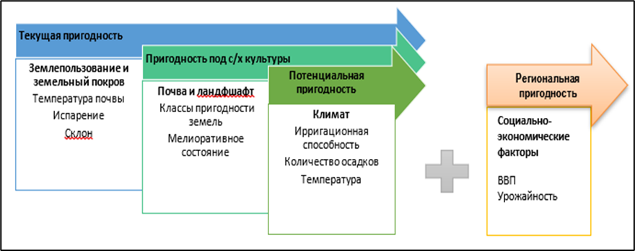
Рисунок 1 – Виды и факторы пригодности земель
Примечание: составлено автором

В ряде случаев тематическое содержание классов описывается расплывчато или вовсе не раскрывается, а используемые показатели применяются непоследовательно. Как отмечают ученые, формулирование категорий в виде описаний остаётся бессистемным, что приводит к отсутствию чёткой логики и неполному отражению доступной информации [47, 48].
Оценка пригодности земель выполняет важную функцию планирования, позволяя обоснованно выбирать методы устойчивого сельского хозяйства и минимизировать неопределённость, связанную с методом «проб и ошибок». Этот этап особенно важен перед внедрением нового вида сельскохозяйственного использования, так как способствует рациональному управлению земельными ресурсами [49,50]. В качестве примера, исследование выявило, что низкое содержание органического вещества (SOM) и низкий уровень pH являются главными ограничивающими факторами, требующими корректировки кислотности почвы и повышения SOM для обеспечения устойчивого земледелия [51].
В других регионах проблемы могут носить иной характер. Например, в юго-западной части Саудовской Аравии низкое качество управления земельными ресурсами привело к значительному загрязнению: 36,58% территории классифицированы как сильно загрязнённые, а 63,41% – как умеренно загрязнённые [52].
Применение ГИС для оценки угодий охватывает широкий спектр задач – от выявления непригодных для земледелия территорий [53] и картографирования оползневых рисков [54] до оценки воздействия землепользования [55]. При этом в аграрной сфере ГИС поддерживает точное земледелие, оптимизацию плодородия и повышение устойчивости сельского хозяйства [56], а новые методы оценки плодородия, ориентированные на оптимальные водно-физические свойства почв, предлагают более реалистичную основу для земледелия в засушливых регионах [57]. Методы дистанционного зондирования, использующие почвенно-растительные индикаторы, позволяют эффективно выявлять сельскохозяйственные земли, подходящие для интенсификации производства. Такие технологии особенно ценны для планировщиков землепользования и политиков [58].
В совокупности, комплексная оценка угодий начинается с отслеживания динамики гумуса и питательных веществ, на которые системно влияют длительная обработка почвы, минеральное питание, химическая мелиорация и севообороты [59], причём состав фракций гумуса в урбанизированных прибрежных системах по-разному реагирует на тип землепользования: фульвогуминовые фракции преимущественно связаны с метаболитами наземной растительности, а гуминовые – с растениями и речными водами [60]. Логичным продолжением является пространственная локализация наиболее продуктивных территорий: многокритериальные методы в среде ГИС позволяют выделять высоко- и очень пригодные зоны под виноград [61], тогда как нечеткая агроэкологическая зональность показывает узкие «окна» пригодности для нута в богарных и орошаемых условиях [62]. Параллельно, для предупреждения деградации используется интеграция RUSLE, ГИС и ДЗЗ – она повышает качество прогноза в засушливых ландшафтах [63], а современный синтез измерений и моделирования овражной эрозии формирует масштабные стратегии её сдерживания [64]. При адресной оценке опасности комплексного ветроводно-водного размыва фиксируют как сам механизм [65], так и долю территорий высокой уязвимости (до 19,7 %) с ключевой ролью уклонов и ветров [66]. На уровне практики это подводит к мерам: сообществ-ориентированная система контроля версий работает, если обеспечены уход и биологическое укрепление [67], а планы землепользования требуют институциональной опоры, чтобы реально тормозить деградацию и опустынивание [68]. Водный режим почв уточняют через связку ЦМР-показателей и влажности – это помогает в управлении орошением [69] и в диагностике переходов режимов испарения и транспирации по данным поверхностной и интегрированной влажности [70]. Для экспресс-оценки влагообеспеченности сельхозкультур задействуют тепловые ИК-каналы и индексы растительности [71], а NDWI/mNDWI/RSWIR эффективно выделяют влажные и подтопленные зоны в аридных регионах, в том числе для прогноза селевых очагов [72]. Масштабирование к задачам засоления и заболачивания опирается на глобальные 30-метровые карты водно-болотных угодий, синтезирующие мультиисточниковые и временные ряды [73], и на быстрые протоколы идентификации/оценки для выбора участков восстановления при дефиците данных [74]. В ресурсных исследованиях ДЗЗ+ГИС выявляют зоны потенциала на водосборах [75] и в микроводоразделах [76], а качество пространственных решений поддерживается точностью кадастра и LiDAR-картографированием зелёной инфраструктуры [77,78]. Наконец, для рисков засух и климата применяют как обзорные методики оценки/прогнозирования [79], так и сезонно-прогностические схемы с верификацией по наблюдениям [80]; а для опустынивания – MEDALUS-подход, выявляющий критические зоны и драйверы [81]. В сумме это подтверждает: ГИС – опора для мониторинга, обоснованного планирования и устойчивого управления земельными ресурсами [82].
Мониторинг изменений в структуре землепользования.
Особое значение ГИС приобретают в сельскохозяйственной отрасли, где они позволяют проводить оперативный мониторинг угодий, эффективно управлять ресурсами и фиксировать стадии зарастания сельхозземель древесной и кустарниковой растительностью [83]. Исследования показывают, что существует 17 различных путей деградации земель, из которых 5 ключевых – засушливость, водная эрозия, засоление, потеря органического углерода и деградация растительности – оказывают наиболее существенное влияние на функции экосистем [84]. Пахотные земли в глобальном масштабе испытывают давление со стороны этих процессов, особенно в странах Африки, что требует адаптивных мер управления сельским хозяйством [85].
Взаимосвязь между состоянием окружающей среды и деятельностью человека можно отразить через интенсивность использования земельных ресурсов при классификации пригодности [86]. В оценке пригодности сельхозкультур важную роль играет анализ связности изменений землепользования и растительного покрова [87]. Не менее важным направлением является определение границ земельных угодий и выявление зон, подверженных деградации и эрозии. Эрозионные процессы, тесно связанные с деградацией почв, представляют серьезную угрозу устойчивости агроландшафтов, что подтверждают исследования, проведенные с использованием ГИС-технологий на примере Пакистана [88]. В свою очередь, моделирование воздействия землепользования в условиях засушливых регионов позволяет оценивать риск ветровой эрозии, выявляя значительные площади с высоким уровнем угрозы [89].
Дополнительно ГИС активно применяется для мониторинга изменений в структуре землепользования, что особенно важно при разработке стратегий устойчивого территориального развития. Так, анализ изменений показал, что хотя наблюдается улучшение пространственной основы, качества и эффективности использования территории, общая сбалансированность остается недостаточной, что требует проведения целенаправленной корректировки [90].
Отраслевой инструмент принятия решений.
Кроме того, ГИС широко используется для поддержки принятия решений в экологии, здравоохранении, городском планировании и других отраслях [91].
Интеграция ГИС с другими технологиями, например в системах водоснабжения и канализации, обеспечивает оптимизацию работы инфраструктуры, повышение надежности и снижение затрат [92].
Современные методы интеграции данных, включая GPS, дистанционное зондирование и лазерное сканирование, значительно повышают точность оценки земельных ресурсов, обеспечивая основу для эффективного управления ими [93].
Дополнительное применение ГИС связано с интеграцией беспилотных летательных аппаратов, что сокращает затраты и расширяет возможности по сбору и обработке геопространственных данных [94].
Применение многомерных геостатистических методов к композиционным наборам данных обеспечивает согласованность результатов, независимо от используемого преобразования логарифмического отношения, что делает их важным инструментом пространственного анализа природных ресурсов [95]. Интеграция статистического моделирования, геостатистики и технологий ГИС позволяет значительно повысить точность оценки качества подземных вод, предоставляя ценную основу для экологического планирования и рационального управления водными ресурсами [96].
При этом горнодобывающая деятельность оказывает значительное воздействие на фенологию растительности, вызывая, в частности, задержку сезонного развития на 10 дней, что связано с загрязнением от хвостохранилищ [97].
Выявление зон опустынивания, засоления и переувлажнения также является ключевой задачей при управлении земельными ресурсами. Исследования, проведённые в штате Керала (Индия), показали, что засоление охватывает лишь 0,46% территории, тогда как сезонное заболачивание составляет 2,37% площади [98]. В то же время в засушливых районах Ирана умеренная интенсивность опустынивания затрагивает около 41% территории, а основными причинами являются интенсивное сельское хозяйство, колебания уровня грунтовых вод, засоление и эрозия, что требует внедрения программ по борьбе с деградацией земель [99].
Современные подходы к моделированию и прогнозированию в геоинформационных системах демонстрируют высокую эффективность при анализе пространственно-временных процессов. Так, использование многомерного нечеткого преобразования в ГИС-платформах позволяет с высокой точностью прогнозировать пространственное распределение и временную динамику демографического баланса, обеспечивая низкую погрешность и соответствие прогнозных данных реальным зонам концентрации [100]. Аналогично, интеграция ГИС с генеративно-состязательными сетями (GAN) даёт возможность формировать точные прогнозы будущих нагрузок на электроэнергию, объединяя вычислительные технологии, базы данных и информационные системы [101].
Комплексное применение методов ГИС, дистанционного зондирования и алгоритмов машинного обучения всё чаще используется для прогнозирования экстремальных природных явлений, включая наводнения, что повышает точность сценарного анализа и эффективность управления рисками. Однако для обеспечения устойчивости к наводнениям остаются актуальными вопросы доступности данных и необходимость координации между ведомствами [102].
В контексте устойчивого развития значительные результаты демонстрируют модели оптимизации землепользования. Применение ГИС позволило не только увеличить экономическую отдачу, но и повысить ценность экосистемных услуг при сохранении сбалансированного пространственного развития [103]. При этом многоцелевые модели городского планирования ориентированы на достижение максимальной пространственной компактности, совместимости и пригодности землепользования, учитывая ограничения по площади и допустимым видам использования [104].
Применение ГИС повышает эффективность экологического и ландшафтного управления территориями, включая населённые пункты [105], а создание систем индексов оценки пригодности городских земель позволяет рационализировать землепользование и формировать обоснованные решения для городского планирования [106]. При этом одним из ключевых преимуществ ГИС является высокая точность пространственного анализа: позиционная ошибка оказывает большее влияние на его результаты, чем уровень детализации [107], а интеграция спутниковых снимков и лидара позволяет повысить точность и безопасность навигации, включая задачи мониторинга в городских условиях [108]. Эффективность ГИС-технологий подтверждается примерами точного мониторинга сельскохозяйственных угодий [109] и повышением точности оценки земельного покрова до 90% [110]. Наряду с этим, автоматизация процессов в ГИС способствует снижению затрат, оптимизации ресурсов и упрощению обновлений систем [111], при этом её успешная реализация зависит от организационной эффективности и управления знаниями [112]. Интеграция ГИС с BIM-технологиями и сегментацией облака точек позволяет создавать точные модели для инфраструктурных проектов с минимальными затратами [113]. Наконец, возможность обработки больших массивов данных и построения карт в реальном времени обеспечивает принятие своевременных управленческих решений [114,115], что делает ГИС универсальным инструментом для анализа, мониторинга и прогнозирования в различных сферах.
Применение ГИС для прогнозирования. Использование ГИС в прогнозировании также демонстрирует высокую эффективность: от повышения качества обучения в военной топографии за счёт более детальной визуализации местности [116] до построения моделей динамики береговой линии с применением дистанционного зондирования [117]. Моделирование изменений землепользования, например, в Амазонии, позволяет разрабатывать стратегии сохранения природных территорий [118], а интеграция искусственных нейронных сетей, клеточных автоматов и цепей Маркова выявляет взаимосвязь между изменениями покрова и деградацией земель [119].
Комплексный анализ в рамках ГИС-исследований требует глубокого понимания параметров пространственного анализа, что позволяет точнее выявлять закономерности, прогнозировать тенденции и повышать достоверность моделей. Включение методов аналитического сетевого процесса в многокритериальный анализ решений на основе ГИС усиливает точность тематического картографирования, например, при оценке подверженности грунта проседанию, что подтверждается ростом точности на 6% при сочетании с глобальным анализом чувствительности [120]. Одновременно интеграция подходов науки о данных трансформировала возможности ГИС-платформ, обеспечив более сложную обработку многослойных данных и их использование в различных секторах [121]. Такой подход особенно востребован при совместном анализе почвенных, климатических, гидрологических и социально-экономических показателей, когда интеграция локальных и глобальных данных повышает точность моделирования природных процессов, включая речной сток и транспорт наносов [122,123].
В сфере управления угодьями ГИС-технологии позволяют оптимизировать экологическое и ландшафтное планирование в населённых пунктах и формировать сценарии рационального землепользования с повышением ценности экосистемных услуг. Комплексные проекты по улучшению состояния земель, интегрирующие агроэкологические и агротехнические подходы, повышают продуктивность и сохраняют ресурсы [124], а почво- и водоохранные меры снижают эрозионные риски [125].

1. 2 Зарубежный опыт применения информационных технологий при оценке качества земель
Ранее оценка состояния земель основывалась на традиционных полевых методах, которые обеспечивали целостное представление об угодьях и служили фундаментом для принятия управленческих решений.
Первым этапом выступала визуальная оценка, проводимая непосредственно на месте. Она позволяла определить состояние почвы и растительного покрова, выявить признаки деградации и оперативно зафиксировать общую характеристику участка. Для получения детализированных данных применялись почвенные анализы. В лабораторных условиях определялись физические и химические свойства почвы – содержание гумуса, уровень pH, а также основные питательные элементы. Эти сведения служили ключевыми показателями плодородия и основывались на научно обоснованных измерениях. Следующим важным направлением являлось картирование угодий, при котором на основе полевых данных создавались бумажные карты землепользования. Они отражали пространственное распределение различных типов земель и были незаменимы при планировании и мониторинге. В дополнении проводился гидрологический анализ, направленный на изучение водного баланса почв, процессов дренажа и эрозии. Это позволяло прогнозировать их влияние на продуктивность земель и разрабатывать меры по предотвращению деградации. Наконец, значимую роль играли биологические индикаторы – структура и состав растительного покрова, которые выступали наглядным отражением состояния и плодородия почвы, а также её экологической устойчивости. Сочетание этих методов обеспечивало комплексную оценку земель, способствуя их рациональному использованию и сохранению.
Традиционные подходы к оценке состояния земель основываются на полевых наблюдениях и проверенных временем методах. Прежде всего, к ним относится метод классификации земель для орошения (LCI), который сохраняет востребованность благодаря простоте применения и надежности результатов. Он опирается на минимально необходимый набор сведений о почвах и элементах ландшафта, что позволяет оперативно оценивать пригодность территорий для основных видов сельскохозяйственного использования [126].
Далее, традиционные методы анализа угодий включают полевые процедуры, направленные на выявление ключевых свойств почв и характеристик рельефа для последующей оценки соответствия земель различным видам использования. Несмотря на относительную простоту, эти подходы широко применяются благодаря воспроизводимости и способности формировать целостное представление о земельных условиях [127].
С позиции методологических регламентов особое место занимает визуальная оценка почвы (VSA), рекомендованная ФАО к регулярному проведению с интервалом в 2 года. При этом ключевым шагом выступает выбор локально адаптированной оценочной единицы – конкретного земельного участка, на котором проводятся наблюдения и фиксируются признаки, отражающие состояние почвы и растительного покрова [128]. Визуальная оценка почвы представляет собой обследование её состояния и растительного покрова непосредственно на месте. Данный метод используется как в сельском хозяйстве, так и в ряде других областей, включая здравоохранение, образование и технологии. Он включает анализ зрительной функции и остроты для диагностики нарушений или улучшения выполнения задач, связанных с восприятием информации [129]. На уровне ферм и отдельных участков широко применяются визуальные методы, в том числе визуальная оценка почвы (VSA) и визуальная оценка структуры почвы (VESS). Эти подходы позволяют оперативно оценить качество почвы, выявить различия в её структурных характеристиках и определить влияние методов управления земельнымы ресурсами. Их эффективность подтверждена практическим опытом применения на различных типах почв [130].
Структура почвы является одним из ключевых показателей её качества, и её оценка с использованием полуколичественных методов визуальной оценки (VSE) может существенно помочь исследователям, агрономам и фермерам в принятии решений по отбору проб и планированию мероприятий по улучшению состояния почвы [131]. Преимуществами этих методов являются низкие затраты, простота оборудования и возможность получения мгновенных результатов, которые при этом хорошо коррелируют с количественными измерениями физических и биохимических свойств почвы. Однако существуют определённые ограничения: для почв отдельных текстур результаты могут быть менее точными, а влияние влажности на критерии оценки остаётся недостаточно изученным. Методы VSE можно разделить на две основные группы: Методы профиля – ориентированы на детальное изучение взаимодействия процессов в конкретных точках поля, учитывают как естественные, так и антропогенные факторы; методы Spade – фокусируются на антропогенных характеристиках, обеспечивая быстрый обзор структуры почвы на обширных территориях [132].
Несмотря на ориентацию на структурную форму почвы, отдельные методики включают также показатели устойчивости и упругости. Необходимы дальнейшие исследования, направленные на совершенствование методов с учётом текстуры почвы, оптимизации процедур отбора проб и проведения более комплексных оценок [133].
В дополнение к визуальным методам, значительное место в оценке качества почвы занимают лабораторные почвенные анализы, позволяющие исследовать физические и химические свойства почвы, такие как содержание гумуса, кислотность (pH) и уровень обеспеченности питательными элементами. Эти исследования необходимы для определения плодородия, устойчивости и общей пригодности почвы для сельскохозяйственного использования [134,135] Физико-химические параметры, такие как текстура, влажность, кислотность, содержание азота, фосфора и калия, являются важнейшими индикаторами состояния почвы. Они позволяют оценить способность почвы поддерживать рост растений и обеспечивать их необходимыми элементами питания [136].
В целом анализ почвы – будь то визуальный или лабораторный – раскрывает её физические, химические и биологические характеристики. Эти данные играют ключевую роль в сельском хозяйстве, природопользовании и устойчивом управлении земельными ресурсами, позволяя формировать обоснованные решения по повышению урожайности и сохранению экосистем [137, 138].
Гидрологический анализ является неотъемлемой частью устойчивого управления земельными ресурсами, поскольку он позволяет изучать водный баланс почв, дренаж и процессы эрозии. Гидрология почвы рассматривает взаимодействие системы вода-почва-растение, где пористая среда почвы выступает как интерфейс между атмосферой и литосферой. Это взаимодействие определяет такие ключевые процессы, как сток, пополнение водоносных горизонтов, перемещение влаги и растворённых веществ, а также объём воды, доступной растениям для роста [139,140]. Для прогнозирования влажности почвы и оптимизации управления водными ресурсами применяются модели, такие как BEACH (Bridging Event and Continuous Hydrological), которые используют метеорологические данные и физические свойства почв для расчётов [141].
Дренаж, в свою очередь, является ключевым гидрологическим процессом, определяющим перераспределение осадков между стоком, пополнением запасов грунтовых вод и испарением. Его функционирование оказывает значительное влияние на водный баланс и общее состояние экосистем, особенно в горных и засушливых регионах. Современные исследования подчеркивают важность комплексных подходов к оценке дренажа, включая использование крупномасштабных наблюдений за влажностью почвы и усовершенствованных моделей, которые позволяют более точно описывать пространственно-временные закономерности водного движения [142].
Эрозия почвы представляет собой важный процесс деградации земель, тесно связанный с гидрологическими характеристиками территории. Оценка эрозионного состояния необходима для понимания устойчивости водосборных бассейнов и разработки эффективных мер по их охране. В ряде регионов, комплексная оценка, включающая морфометрические исследования дренажной сети и климатическое моделирование водного баланса, позволяет выявлять факторы, усиливающие эрозию [143]. Исследования показывают, что эрозионные процессы могут значительно ускоряться под воздействием климатических изменений и изменений в гидрологическом режиме, что требует разработки новых методов измерения и моделирования. В этом контексте важно учитывать взаимосвязь между эрозией и гидрологией почвы, что подчеркивается в работах, посвящённых интеграции гидрологических данных в оценку эрозионных рисков [144].
Биологические индикаторы, в частности анализ растительного покрова, служат важным инструментом оценки плодородия и общего состояния почвы. Растительность отражает как текущие, так и долгосрочные изменения в почвенных условиях, включая уровень органического вещества, влажность и биологическую активность. Влияние растительного покрова проявляется как в улучшении физических свойств почвы, так и в стимулировании её биохимической активности [145]. Например, исследования в горных экосистемах северного Ирана показали, что древесный покров формирует своеобразные "горячие точки" функциональных почвенных индикаторов в верхних горизонтах, повышая плодородие и биологическую активность [146]. В целом, выбор и применение индикаторов для мониторинга экологических изменений требует комплексного подхода и учета специфики экосистемы, что подтверждается результатами многолетнего анализа публикаций в области экологического мониторинга [147].
Картирование угодий – это процесс создания карт землепользования на основе полевых данных, который изначально выполнялся в бумажном формате. Такая работа имеет важное значение для управления землепользованием и планирования, поскольку позволяет фиксировать пространственное распределение различных видов земного покрова и их изменений [148].
Тем не менее, традиционные методы оценки земель обладают рядом недостатков: ограниченный пространственный охват, невозможность оперативного выявления изменений, высокие финансовые и временные затраты, а также зависимость от сезонных и климатических факторов.
По этой причине, с развитием технологий традиционные методы были дополнены современными инструментами, включая спутниковые данные и дистанционное зондирование, что позволило повысить точность и эффективность картографирования.
Современные методы анализа угодий опираются на цифровые и геоинформационные технологии, что обеспечивает высокую точность и оперативность мониторинга. В первую очередь используются методы дистанционного зондирования (ДЗЗ), включающие анализ спутниковых снимков (Landsat, Sentinel-2, MODIS) и данные беспилотных летательных аппаратов. На их основе рассчитываются ключевые вегетационные и почвенные индексы: NDVI – для оценки плотности растительного покрова, EVI – для уточнённого анализа в районах с высокой биомассой, GNDVI – для определения содержания хлорофилла, MSAVI – для корректировки влияния почвы, NDWI – для оценки влажности, а BSI – для выявления открытых почв и эрозии.
Со временем, геоинформационные системы (ГИС) в сочетании с технологиями Big Data позволяют создавать цифровые карты угодий и водных объектов, проводить многослойный анализ климатических и почвенных данных, а также прогнозировать процессы деградации и опустынивания [149]. Важным направлением стало применение машинного обучения и искусственного интеллекта, которые обеспечивают автоматическую классификацию земель, распознавание признаков деградации и прогнозирование урожайности [150]. Завершает комплекс технологий Интернет вещей (IoT), включающий датчики влажности, pH, температуры и содержания питательных веществ, а также автоматизированные метеостанции, подключённые к облачным сервисам. Эти системы поддерживают предиктивный анализ и позволяют оперативно реагировать на изменения в состоянии земель [151]. Следовательно, интеграция ДЗЗ, ГИС, ИИ и IoT формирует основу инновационного подхода к мониторингу и управлению угодьями.
Ниже приводятся наиболее актуальные современные методы используемые для исследования земель:
Комбинированные методы классификации. Использование пиксельных и объектно-ориентированных алгоритмов с данными Landsat в сочетании с анализом в ГИС позволяет получать карты землепользования высокой точности. Такой подход обеспечивает согласование карт земного покрова и землепользования, что способствует экономии времени и ресурсов [152].
Дистанционное зондирование и ГИС. Эти технологии играют ключевую роль в выявлении изменений землепользования и земного покрова, особенно в контексте планирования и управления водосборными бассейнами и природными ресурсами. Высокая точность карт, созданных на основе спутниковых данных, подтверждается сопоставлением с материалами Google Earth [153].
Глубокое обучение и многослойные данные. Методы, основанные на глубоких нейронных сетях и комплексных геоданных, позволяют учитывать сложные взаимосвязи между типами земного покрова и землепользования, что особенно важно при картировании городских территорий [154].
Участие местных сообществ и цифровизация. Подходы, такие как SmartLandMaps, сочетают высокоразрешённые спутниковые изображения с вовлечением местных жителей для оцифровки данных о правах на землю, что делает процесс сбора информации более быстрым и экономичным [155].
Таблица ниже приводит сравнение традиционных и современных методов.
Традиционные методы уступают современным по скорости получения данных, по инструментарию, по содержательности предоставляемых данных, по охвату территории и по точности обследования (Таблица 1). Методику оценки качества земель РК можно отнести к традиционным методам, тогда как за рубежом используеются преимущественно современные методы.
Таблица 1 – Сравнение традиционных и современных методов оценки земель

Критерий | Традиционные методы (отечественные) | Современные методы (зарубежные)
1 | 2 | 3
Источник данных | Полевые обследования, лабораторные анализы, бумажные карты | Спутниковые снимки (Landsat, Sentinel-2, MODIS), БПЛА, сенсоры IoT
Основные инструменты | Визуальная оценка, почвенные анализы, картирование, гидрологический анализ, биоиндикаторы | Дистанционное зондирование (ДЗЗ), ГИС, Big Data, машинное обучение, искусственный интеллект
Тип показателей | Физические и химические свойства почвы, растительный покров, водный баланс | Вегетационные индексы (NDVI, EVI, GNDVI, MSAVI, NDWI, BSI), климатические и почвенные параметры в реальном времени
Охват территории | Ограниченный (точечные исследования) | Широкий (региональный и глобальный мониторинг)
Точность | Зависит от опыта исследователя и качества отбора проб | Высокая благодаря автоматизированной обработке данных и многослойному анализу
Примечание: составлена автором

Современные методы анализа состояния земель всё активнее опираются на данные дистанционного зондирования Земли (ДЗЗ) и мультиспектральную съёмку. Одним из ключевых направлений является использование вегетационных индексов, позволяющих оценивать состояние растительного покрова и почв. Например, оптимизированное значение X в семействе индексов SAVI составляет 0,16, что минимизирует влияние почвы и повышает надёжность этих индексов по сравнению с NDVI [156,157].
Необходимость внедрения таких подходов обусловлена высокой изменчивостью сельскохозяйственного производства. Севообороты меняются ежегодно, появляются новые культуры, а производители нуждаются в регулярном и объективном мониторинге состояния угодий. ДЗЗ предоставляет достоверный и оперативный источник информации о посевах и свойствах сельхозземель. При этом система космического мониторинга АПК строится на основе дешифрирования и анализа спутниковых снимков. В процессе дешифрирования, для выделения объектов на фоне, используются различные комбинации спектральных каналов. В некоторых случаях они применяются поочерёдно, что позволяет поэтапно уточнять характеристики объектов. Стандартная комбинация «естественных цветов» предполагает распределение каналов R, G, B в соответствующих слотах многоканального растра как при визуальном дешифрировании, так и при автоматизированной классификации. Особенно информативными при визуальной интерпретации считаются ближний и средний инфракрасные диапазоны, которые могут быть использованы наряду с другими данными – например, каналами разновременных снимков или рассчитанными индексами растительности. При автоматизированной обработке число каналов может значительно превышать [158].
Выбор спектральных каналов для автоматической классификации напрямую зависит от характеристик выделяемых объектов. Наибольшее значение в этом процессе имеют инфракрасные каналы, которые позволяют уверенно различать искусственные и природные элементы ландшафта [159]. Применение данных сенсоров спутников серий Landsat и Sentinel-2 существенно расширяет возможности анализа. Эти системы охватывают диапазоны видимого, ближнего и среднего инфракрасного, а также теплового излучения (10,5–12,5 мкм). В научной литературе спектральные каналы обозначаются как Blue, Green, Red, NIR, PAN и SWIR. Последние особенно полезны для количественной оценки растительных остатков и состояния почвы, так как растительные остатки способствуют сохранению влаги и предотвращают эрозию. Кроме того, комбинация VNIR + SWIR (видимые и ближние ИК диапазоны) позволяет определять органический состав почвы и её влажность, а также оценивать влажность зерна – важный индикатор здоровья растений [160].
Примером практического применения этих технологий служат снимки Landsat 8, получаемые с одноимённого спутника, запущенного 11 февраля 2013 года в рамках совместного проекта NASA и USGS. Эти данные используются для высокоточного мониторинга земной поверхности, обеспечивая высокое пространственное и спектральное разрешение. Спутник Landsat 8 функционирует на полярной солнечно-синхронной орбите с периодом повторного сканирования каждые 16 дней и шириной полосы захвата около 185 км. Пространственное разрешение составляет 15 м для панхроматического канала, 30 м для мультиспектральных каналов и 100 м для тепловых каналов (интерполируемых до 30 м). Стандартный формат данных – GeoTIFF, что позволяет их обрабатывать в ГИС-программах. Съемка осуществляется двумя сенсорами: OLI (Operational Land Imager) – оптический сенсор с девятью каналами. TIRS (Thermal Infrared Sensor) – тепловой сенсор с двумя каналами [161].
Для оценки состояния почвенного и растительного покрова по данным ДЗЗ широко применяются спектральные индексы – комбинации значений яркости в различных длинах волн. Их применение основано на различии отражательной способности зеленой биомассы в видимом и ближнем инфракрасном диапазонах. Физиологические свойства растений, включая содержание хлорофилла, уровень влаги и структуру мезофилла, обусловливают низкую отражательную способность в красной зоне и высокую – в ближнем ИК-диапазоне [162].
В условиях засушливого климата и разреженного растительного покрова применяются модификации индексов с поправочными коэффициентами. При мониторинге сельскохозяйственных угодий Казахстана используются как индексы на основе ближнего ИК и видимого спектра, так и те, что задействуют отражение в среднем и коротковолновом ИК-диапазонах [163].
В международной практике для оценки состояния растительности и почв применяются различные вегетационные индексы: NIR, DVI, RVI, PVI, WDVI, IPVI, NDVI, SAVI, GEMI. Каждый индекс является числовым значением, рассчитанным для пикселя аэрокосмического снимка на основе комбинации спектральных диапазонов. Например, NDVI отражает состояние экосистемы и связан с биомассой, урожайностью, температурой, влажностью, питательным составом почвы, испаряемостью и осадками [164]. В агроэкологических исследованиях особое значение имеют индексы растительности, такие как NDVI, EVI и SAVI, позволяющие оценивать плодородие почв и прогнозировать урожайность сельскохозяйственных культур. Так, NDVI продемонстрировал высокую надежность как предиктор урожайности пшеницы в засушливых регионах, а сочетание данных дистанционного зондирования и полевых наблюдений обеспечивает комплексную оценку продуктивности почв [165].
К примеру, содержание азота в растительности может быть определено с помощью индексов, чувствительных к хлорофиллу, поскольку азот часто отражается совместно с ним. Для расчета относительного содержания азота применяется средний ИК-диапазон (SWIR), а величина отраженного света позволяет варьировать дозу удобрений от 0 до 120 кг/га [166].
А для выявления водных объектов используются NDWI, NDMI, MNDWI, WRI, NDVI и AWEI. Индекс AWEI эффективно разделяет водные и неводные пиксели за счет применения четырех спектральных каналов Landsat-8. NDWI, построенный на комбинации ближнего ИК и SWIR, минимизирует влияние растительности и почвы, что делает его ценным в сельском хозяйстве [167].
В дополнение к NDVI, для оценки отдельных показателей, используются другие индексы. EVI (Enhanced Vegetation Index) более чувствителен, чем NDVI, так как снижает влияние почвы, водного фона и облачности. Он эффективен при густой растительности и способен фиксировать малые изменения содержания хлорофилла и структуры листового полога. DVI (Difference Vegetation Index) отражает плотность биомассы , его значение снижается при уменьшении густоты растительности или изменении вида растений [168]. PVI (Perpendicular Vegetation Index) устраняет влияние почвенного фона, что особенно актуально в засушливых регионах, но требует атмосферной коррекции данных [169]. А еще, классический NDVI обладает рядом ограничений при наличии атмосферных искажений. Для их минимизации Кауфман и Танре предложили Atmospherically Resistant Vegetation Index (ARVI), устойчивый к влиянию атмосферных аэрозолей. Его принцип основан на том, что атмосфера сильнее влияет на красный диапазон (R), чем на ближний инфракрасный (NIR).
Несмотря на устойчивость ARVI к аэрозолям, для полной компенсации атмосферных эффектов рекомендуется использовать модель 5S, которая требует фактических атмосферных параметров. Поскольку их получение затруднено, был предложен IAVI – индекс устойчивости к атмосферным воздействиям, устраняющий помехи. Тесты показали, что ошибка IAVI при атмосферных искажениях составляет 0,4-3,7%, что значительно ниже, чем у NDVI (14-31%).
Почва тоже может повлиять на искажение результатов дешифрования зондирования. Отделение растительности от почвы изначально было предложено Ричардсоном и Вигандом через анализ линии почвы – линейной зависимости между NIR и R для спектрального отражения почвы. На этом принципе основаны многие индексы, включая PVI и SLRA. Последний был объединен с TSAVI для создания TSARVI, учитывающего как атмосферные, так и почвенные эффекты. Особое место занимает Soil Adjusted Vegetation Index (SAVI), менее чувствительный, чем RVI, к вариациям почвенного фона, вызванным цветом или влажностью почвы. На его основе разработаны модификации SAVI2, SAVI3 и SAVI4, которые дополнительно учитывают угол падения солнечного света и физическую структуру почвы, снижая влияние ее яркости [170, 171].
Микроволновые индексы растительности Radar Vegetation Index (RVI) применяется в исследованиях для прогнозирования динамики роста сельскохозяйственных культур. Он отражает объемное рассеяние, создаваемое сложными структурными элементами растительности (листья, ветви, стволы), и использует данные ко- и кросс-поляризации. Нормализуется в диапазоне от 0 до 1, увеличиваясь с ростом плотности растительного покрова. Этот индекс зарекомендовал себя как надежный микроволновый метрический показатель растительности [172].
Видоизменяясь, методы анализы угодий полностью стали применять картирование, далее и ГИС-технологии. Методы, базируемые на на ГИС, в свою очередь, можно поделить на 2 основные категории: традиционные и инновационные (Рис.2).
При этом последние приобретают наибольшую популярность благодаря своей гибкости и точности. Традиционные методы основаны на классических статистических и математических инструментах. К ним относятся булева логика, взвешенные комбинации и наложения, модели множественной линейной регрессии, индекс Storie и квадратичное преобразование, а также приём переменной статистики. Эти методы позволяют формализовать оценку земельных ресурсов и задать критерии пригодности угодий на основе количественных показателей [173].
Традиционные подходы к оценке пригодности земель во многом опираются на классификацию Продовольственной и сельскохозяйственной организации ООН (FAO), где выделяются четыре основных класса: подходящие (S1), умеренно подходящие (S2), незначительно подходящие (S3) и непригодные (N) [174]. Однако данный метод основывается на булевом (Boolean) подходе картирования, который не учитывает вариации почвенных свойств и возможные ошибки измерений, что снижает его адаптивность к сложным условиям [175].
Инновационные методы ориентированы на использование более сложных инструментов анализа. В их число входят многокритериальное принятие решений (MCDM), включая аналитический иерархический процесс (AHP) и методы размытых множеств, имитационные модели урожая, а также алгоритмы машинного обучения. Они дают возможность учитывать большое количество факторов (в исследовании обозначено 67 ключевых параметров) и обеспечивают более гибкий и адаптивный анализ.
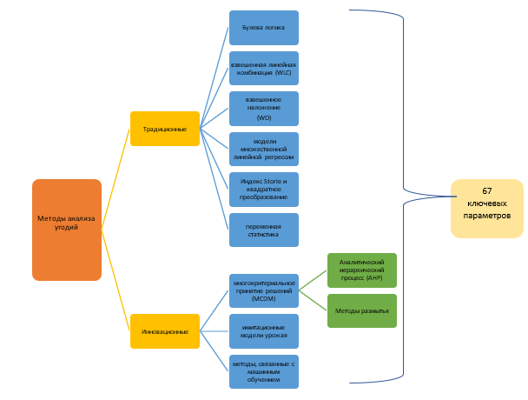

Рисунок 2 – Наиболее распространённые методы анализа угодий
Примечание: составлено автором

В последние годы в научной практике все чаще применяются методы аналитической иерархии (AHP) и нечеткой логики в рамках мультикритериального подхода к принятию решений, что позволяет учитывать значительное количество факторов в единой системе анализа [176]. В контексте мультикритериального анализа методов оценки пригодности земель исследование показало, что метод ELECTRE Tri превосходит AHP, поскольку способен учитывать неточность исходных данных и агрегировать предпочтения экспертов [177].
Пространственный анализ и современные методы картографирования, несмотря на их значительный потенциал, пока недостаточно широко применяются в ландшафтной архитектуре из-за ограниченной осведомленности и существующих предубеждений. Однако их интеграция в практику способна существенно расширить понимание пространственных закономерностей и выявить новые принципы проектирования [178]. Освоение параметров ГИС-анализа играет ключевую роль в формировании более точных и достоверных пространственных моделей и прогнозов, что, в свою очередь, повышает эффективность анализа территориальных процессов.

1.3 Основные критерии оценки качества земель сельскохозяйственного назначения
Качество земель – это совокупность характеристик, определяющих пригодность земли для различных видов использования. Эти характеристики могут включать экологические (например, устойчивость экосистемы, защита почв от эрозии), геологические, биологические и другие параметры. Категория земель определяет их целевое назначение и правовой режим использования – например, сельскохозяйственные земли, земли населённых пунктов, водного или лесного фондов и др. Таким образом, категория земель задаёт рамки допустимого использования, а качество земель характеризует эффективность и устойчивость этого использования. Иными словами, категория показывает для чего земля может быть использована, а качество – насколько хорошо она подходит для этой цели [179].
Часто качество земель граничит с понятием пригодности земель. Но пригодность земель является конечным результатом оценки качества, то есть еще до присваивания определенной классификации, пригодность это результат анализа того, насколько этот участок подходит для конкретной цели с учётом качества и других факторов. Качество земель – набор свойств, определяющих потенциал участка [180,181]. Алгоритмом оценки качественного состояния угодит служит следующее: определение критериев качества – пригодность – классификация.
Определение качества предшествует определение классификации земель. Качественное состояние земельного участка в Республике Казахстан оценивается по совокупности параметров, отражающих его агроэкологические характеристики. К таким параметрам относятся: вид угодий, шифр почв по республиканскому систематическому списку, площадь, балл бонитета почв, категория пригодности и класс земель, а также мелиоративное и культуртехническое состояние почвы. На основе этих данных выводится средневзвешенный балл бонитета по земельному участку, при этом учитывается и природная зона его расположения [182].
Для полного понимания подходов к оценке угодий необходимо предварительно определить, о какой классификации земель идет речь (рис. 3).
В Казахстане деление земельного фонда осуществляется по двум основным направлениям: по целевому назначению и по категориям пригодности земель [183].
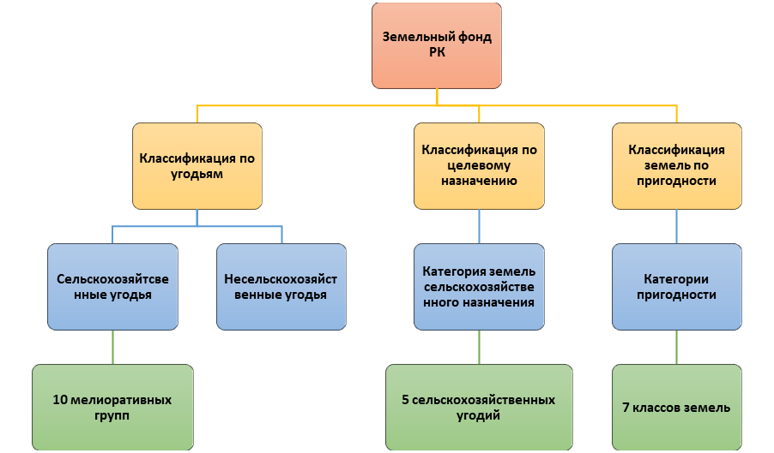
Рисунок 3 – Классификация земельного фонда РК
Примечание: составлено автором

Как отмечается в Сводном аналитическом отчете о состоянии и использовании земель Республики Казахстан за 2023 год [184], классификация земель по категориям пригодности базируется на оценке целесообразности их использования в сельском хозяйстве. Следует подчеркнуть, что данная классификация применяется исключительно в отношении сельскохозяйственных угодий, находящихся в категории земель сельскохозяйственного назначения. В настоящее время используется классификация 1999 года, в соответствии с которой характер использования земель определяется категорией пригодности, устанавливаемой на основе сочетания показателей плодородности почв и природно-климатических условий их расположения (состав и состояние почв, рельеф и др.) [185].
Согласно данной методике, по пригодности выделяют 7 классов земель: пригодные под пашню, пригодные под сенокосы, пастбищные (которые после улучшения могут быть пригодны под другие сельскохозяйственные угодья), пригодные под сельскохозяйственные угодья после коренных мелиораций, малопригодные, нарушенные земли (рис. 4).
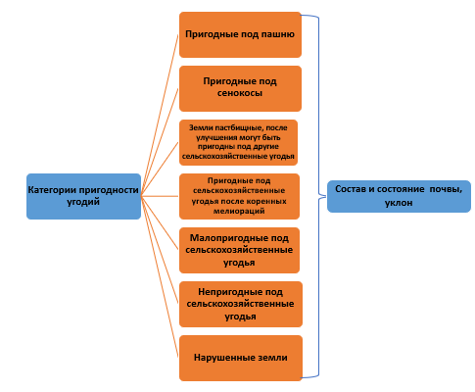
При этом количественные показатели распределения земель по этим классам в Республике Казахстан доподлинно неизвестны [186]. В упомянутом сводном аналитическом отчете качественное состояние кормовых угодий отражается их культур-техническим состоянием: сенокосы по качественному состоянию делятся на 6 категорий – чистые (4472,5 тыс.га ), покрытые кочками (144, 9 тыс. га), закустаренные (134,2 тыс.га), заросшие ядовитыми растениями (81,7 тыс.га), коренного улучшения (41 тыс. га), залесенные (12 тыс.га) сенокосы (рис.5а); пастбища делятся на чистые (109035,7 тыс.га), сбитые (27125,6 тыс. га), закустаренные (19020,1 тыс га), затырсованные (7666,1 тыс. га), коренного улучшения (5679,2 тыс. га), закамененные (4738,2 тыс. га), залесенные (2481,4 тыс. га), покрытые кочками (1592,3 тыс. га) – на 8 категорий качества (рис.5б). На рисунке 5 отображены все категории качественного состояния, за исключением преобладающего – чистые пастбища и сенокосы.

Рисунок 4 – Классификация земель по пригодности
Примечание: составлено автором на основе [185]

Причем фактическое использование земельного участка может соответствовать или не соответствовать категории, которая была установлена для данного участка исходя из качества земель. Согласно сводному аналитическому отчету о состоянии и использовании земель РК, общий земельный фонд также распределяется на угодья, по этой причине сельскохозяйственные угодья могут находится не только в составе соответствующей категории, но и в составе остальных 6 категорий земель.
В Земельном кодексе РК, в свою очередь, прописаны только физические характеристики сельскохозяйственных угодий, однако отсутствуют требования по их плодородности и описание качественных характеристик. Качественное состояние угодий в сводном аналитическом отчете приводится как мелиоративные группы земель. В данном документе приведены 10 мелиоративных групп, наиболее крупными являются солонцовые (27,2%), защебненные и каменистые (19,7%), неосложненные отрицательными признаками (19,4%), засоленные (16,6%), и дефлированные угодья (11,3%) (рис.6).
Качество земель на международной арене принято оценивать согласно Индикаторам устойчивого развития и международных SDG‑метрик ООН. В рамках Целей устойчивого развития (ЦУР), в частности ЦУР‑15 [187], используются количественные индикаторы, такие как доля деградированных земель, площадь лесов, или охват охраняемых территорий. Это позволяет стандартизовано оценивать состояние земель на международном уровне. Также используется подход UNCCD – индексы деградации и нейтральности земли (Land Degradation Neutrality, LDN) [188]. Они предлагают разделение земель на деградированные и не деградированные, однако эта категоризация может быть слишком упрощённой и не учитывает градацию состояний качества [189]. По этой причине, земли все больше принято оценивать более комплексно, учитывая мультикритерии, что возможно благодаря ГИС.

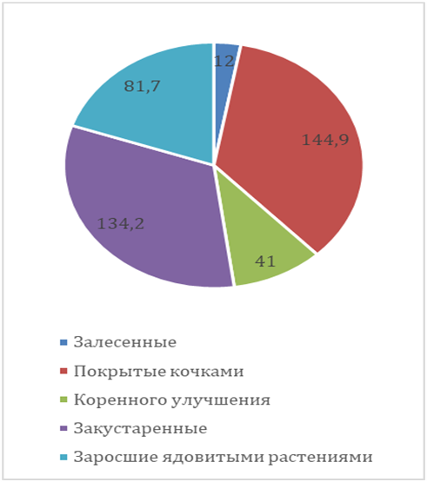 | 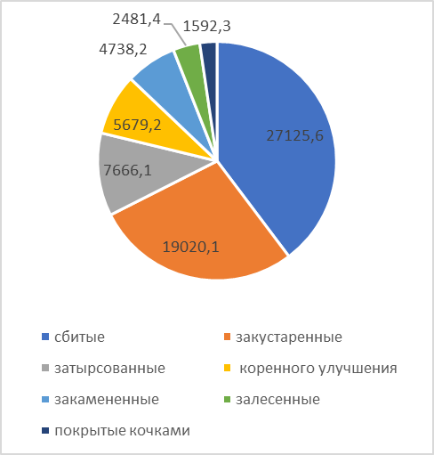
(а) | (б)

Рисунок 5 – Культур-техническое состояние кормовых угодий: (а) – сенокосы, (б) – пастбища
Примечание: составлено автором на основе [184]

Таким образом, при качественного состояния земель в Казахстане все еще используются устаревшие советские методики, которые не охватывают полный комплекс показателей качества. Недостаточная нормативная база препятствует формированию объективной картины о состоянии земельных активов и их рациональном использовании. Более того, отсутствие унифицированной информационной базы данных о структуре и качестве земельных угодий представляет собой актуальную проблему современного земельного менеджмента [190]. Недостаток сведений о таких характеристиках, как плодородность пахотных земель, фактическое состояние растительности, кормоемкость пастбищ и сенокосов, а также непрозрачность процедур конкурсного распределения земельных участков создают существенные трудности в эффективном управлении земельными ресурсами [191].
Несмотря на активные меры, предпринимаемые государством для вовлечения земель в сельскохозяйственный оборот, более трети земельного фонда Казахстана продолжает оставаться в категории земель запаса. Эти земли не имеют закреплённого хозяйствующего субъекта и требуют проведения оценки их качественного состояния перед последующим распределением [192].
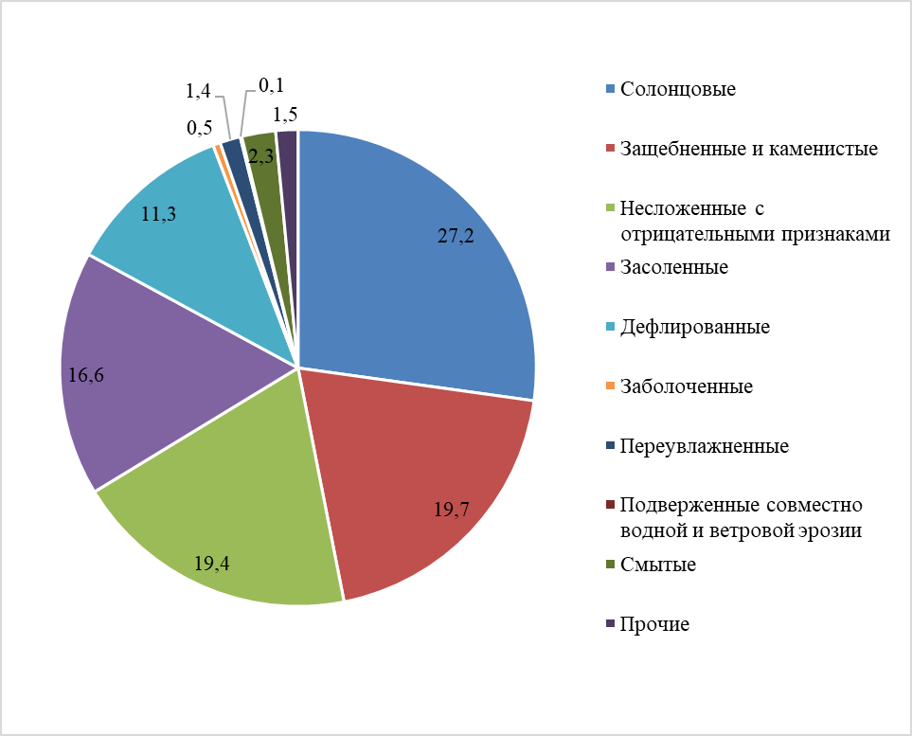

Рисунок 6 – Мелиоративные группы угодий по качеству
Примечание: составлено автором на основе [184]

Наряду с этим, в составе земель сельскохозяйственного назначения присутствуют участки, которые не используются по назначению. Выявление таких земель осуществляется с помощью космического мониторинга, внедрённого в 2018 году и охватывающего всю территорию страны. Данные участки подлежат перераспределению в пользу более добросовестных землепользователей [193].
Одновременно с этим, дефицит пастбищных угодий стал проблемой государственного уровня, особенно заметной в сельских регионах страны. Одной из ключевых причин нехватки пастбищ является ограниченная площадь земель, пригодных для выпаса скота. Дополнительным фактором выступает неправильная эксплуатация имеющихся пастбищ: чрезмерная нагрузка на угодья, использование плодородных земель под пастбищные цели и несбалансированное управление пастбищными ресурсами. Подобная практика способствует деградации почв и снижению их плодородности. При этом существует противоречие между официально фиксируемым дефицитом пастбищ и фактическими показателями, что нередко становится источником конфликтов между различными группами землепользователей – от сельских жителей до крупных сельскохозяйственных предприятий, оспаривающих право на использование пастбищ [194].
Современные вызовы, связанные с деградацией земельных ресурсов и необходимостью обеспечения продовольственной безопасности, обуславливают потребность в комплексных научно обоснованных подходах к управлению сельскохозяйственными угодьями. Оценка качественного состояния угодий обеспечивает пространственно-привязанную оценку структуры и интенсивности землепользования [195,196]. Данный процесс представлен как система взаимосвязанных компонентов (Рис. 7), обеспечивающих не только диагностику состояния земель, но и выработку управленческих решений, направленных на повышение эффективности их использования.
Центральным элементом схемы является оценка качественного состояния угодий, которая выполняет сразу несколько ключевых функций. Она помогает: выявить участки, подверженные деградации земель, что особенно актуально в условиях интенсификации природопользования; предотвратить потери сельскохозяйственного производства за счёт своевременного вмешательства и принятия восстановительных мер [197]. На основе проведённой оценки устанавливается пригодность угодий к использованию в сельском хозяйстве, что служит базой для дальнейшего планирования и управления земельными ресурсами.
В результате применение данной методики обеспечивает:
- рациональное использование земель, направленное на предотвращение истощения и деградации ресурсов;
- продовольственную безопасность путём устойчивого ведения сельского хозяйства и сохранения продуктивного потенциала территорий.
Содержательная часть оценки включает в себя оценку сельскохозяйственного потенциала, которая опирается на анализ следующих факторов: почва, климат, земельные ресурсы, рельеф, социальные и экономические показатели региона.
Процесс оценки качественного состояния угодий состоит из следующих этапов:
- анализ текущего использования на основе ГИС – сбор и пространственная визуализация данных об использовании земель;
- определение факторов, влияющих на качество – выявление природных и антропогенных воздействий, влияющих на продуктивность угодий;
- картирование качественного состояния угодий – пространственная дифференциация территории по уровням качественного состояния с использованием ГИС-технологий;
- интерпретация результатов анализа – синтез полученной информации и её перевод в практические рекомендации по управлению землями.
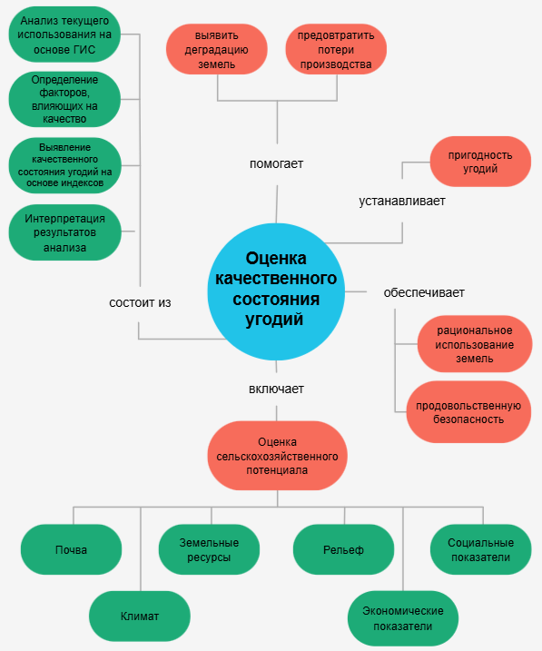

Рисунок 7 – Функции и содержание оценки качественного состояния угодий
Примечание: составлено автором

Из этого следует, что представленная схема демонстрирует системный подход к оценке земельных ресурсов, при котором интеграция пространственных данных, агроэкологических показателей и социально-экономических факторов позволяет получить объективную и научно обоснованную картину состояния угодий и сформировать стратегию их устойчивого использования [198].
Почвенный покров Казахстана отличается значительным разнообразием, обусловленным природно-климатическими и геологическими условиями. Отнесение сельскохозяйственных угодий к тому или иному виду осуществляется в соответствии с классификацией пригодности земель, утверждённой в 1990-х годах, которая до настоящего времени не претерпела изменений. Вместе с тем, современные цифровые технологии позволяют внедрять более точные и адаптивные подходы к управлению земельными ресурсами [199].
Следует отметить, что будущее сельского хозяйства напрямую связано с эффективностью использования природных ресурсов. Поскольку почти половина суши планеты занята сельхозпроизводством, качество земельных ресурсов оказывает влияние на широкий спектр сфер жизнедеятельности человека [200]. Важность устойчивого сельского хозяйства и охраны земельных ресурсов закреплена в Целях устойчивого развития ООН. Прогнозируемые изменения климата лишь усиливают необходимость адаптации структуры посевных площадей и технологий сельхозпроизводства, поскольку условия для растениеводства и земледелия будут меняться [201].
В связи с этим, для эффективного использования земельных ресурсов особое значение приобретает планирование землепользования, которое рассматривается как один из ключевых инструментов управления земельными ресурсами. Фундаментом такого планирования, так же, как и при определении пригодности земель под сельскохозяйственные угодья, выступает оценка земельного покрова. Это, в свою очередь, делает процесс регулирования землепользования более целенаправленным и результативным.
В современных условиях роль социальных и экономических факторов в управлении землепользованием значительно возросла. К ним относятся уровень финансовых вложений, применяемые технологические подходы и инновационные решения. Подтверждением этому служат международные инициативы, такие как проект ФАО «Оценка степени деградации земель в засушливых районах (LADA)» и «Всемирный обзор почво- и водосберегающих подходов и технологий (WOCAT)» [202]. Согласно целям Рио-де-Жанейрской декларации по окружающей среде и развитию, неотъемлемыми элементами планирования землепользования в сельском хозяйстве являются систематический сбор данных о земельных ресурсах, их обработка и формирование баз данных. Также важны выявление факторов и проблем, связанных с рациональным использованием земель, и определение участков с аналогичной продуктивностью [203]. Определение пригодности земель для сельскохозяйственного производства имеет две особенности. Во-первых, при планировании на административном уровне пригодность определяется в отношении конкретных целей использования. Во-вторых, для менее масштабного планирования территории пригодность устанавливается под определённые сельскохозяйственные культуры [204].
Анализ зарубежного опыта показывает, что пространственно-территориальное зонирование земель, как правило, осуществляется с учётом их функционального назначения. При этом, в отличие от многих стран, в Казахстане сельскохозяйственные угодья могут входить в состав различных категорий земель.
Например, в США выделяют шесть основных типов землепользования: пахотные земли (около 1/5 территории страны), луга и пастбища (более 1/3, преимущественно на западе страны), урбанизированные территории (около 4%), территории специального назначения (национальные парки, заповедники, транспортная инфраструктура, военные базы), прочие земли (болота, пустыни и территории с низкой экономической ценностью) и лесные угодья, которые занимают около 1/4 территории [205, 206].
В Польше преобладают земли сельскохозяйственного назначения (59,8%) и земли лесного фонда (30,5%). Остальные категории занимают небольшую долю: земли транспорта – 3,1%, земли населённых пунктов – 2,6%, земли под водами – 2,1%, пустыри – 1,5%, земли под полезными ископаемыми – 0,1%. В составе земель сельхозназначения доминируют пашни (73,3%) и многолетние луга (18,6%), в то время как пастбища (2,8%) и многолетние насаждения (2,5%) занимают примерно одинаковую площадь. Также выделяются залежи (1,3%) и огороды (0,1%) [207].
Китай, испытывающий дефицит земельных ресурсов, осуществляет планирование по трёхуровневой системе:
- первый уровень – три категории (сельхозугодья, земли под строительство, неиспользуемые земли);
- второй уровень – 15 категорий землепользования;
- третий уровень – 52 подкатегории.
Сельхозугодья Китая делятся на пять видов: пашни, сады, земли лесного фонда, пастбища и прочие сельхозземли. При этом, в отличие от Казахстана, земли лесного фонда Китая относятся к категории земель сельхозназначения [208].
В Германии выделяют четыре основные категории землепользования: земли населённых пунктов (9,4%), земли транспорта (5,1%), земли под растительностью (83,2%) и земли под водой (2,3%). При этом земли сельхозназначения входят в категорию земель под растительностью и составляют 50,5% от её общей площади, леса – около 1/3, а земли без растительности – 1,1% [209].
В отличие от зарубежных стран, где классификация включает классы качества и пригодности земель, на постсоветском пространстве чаще используется понятие агропроизводственных групп земель и почв. При этом традиционная оценка плодородия по баллу бонитета нередко искажает реальное представление о ресурсном потенциале, так как пастбища, расположенные рядом с пашнями на одинаковых почвах, могут иметь существенно более низкий балл.
В условиях дефицита кормовых угодий и ограниченности сенокосов необходимо внедрение универсальной классификации, охватывающей все категории земель, а не только сельхозугодья [210]. Это особенно важно для регионов с высокой концентрацией пшеничного производства, таких как северная степная зона Казахстана, где риск засухи и низкий уровень осадков приводят к колебаниям урожайности до 27% в год [211].
Важность усовершенствования методов оценки качества земель обусловлена, в частности, наличием большего количества неорошаемой пашни в стране, что требует особого подхода при их оценке. Так как сельскохозяйственный сектор страны сталкивается с проблемами недостаточной диверсификации, преобладания монокультуры и деградации пастбищ, низкое качество кормов и падение продуктивности угодий еще долго будут сопровождать сферу [212]. Для их решения необходим комплексный подход, включающий расширение кормовой базы, улучшение севооборота и повышение устойчивости агропроизводства [213].

Выводы по 1 главе:
- Анализ критериев оценки качества сельскохозяйственных угодий показал, что отечественные традиционные подходы опираются преимущественно на агрохимические и почвенные характеристики, тогда как в настоящее время требуется учет современных методов на основе ГИС-технологий.
- Зарубежный опыт показал, что особое значение приобрела интеграция геоинформационных технологий, которые позволяют проводить пространственный анализ, моделирование и мониторинг изменений в структуре землепользования.
- Применение ГИС в системе управления земельными ресурсами обеспечивает высокую точность оценки качества угодий, выявление зон деградации и формирование объективных картографических моделей. В результате удаётся не только систематизировать данные о состоянии земель, но и прогнозировать их продуктивность и устойчивость в долгосрочной перспективе. Следовательно, использование современных методов анализа в сочетании с ГИС открывает возможности для более рационального планирования и эффективного управления сельскохозяйственными территориями.

2. ФОРМИРОВАНИЕ АГРОПРОИЗВОДСТВЕННОГО ПОТЕНЦИАЛА ЗЕМЕЛЬ С/Х НАЗНАЧЕНИЯ
2.1 Агроэкономические факторы оценки с/х угодий
Объектом исследований является Акмолинская область, расположенная в степной и сухостепной зонах. Все почвы области объединены в несколько агропроизводственных категорий и групп, деление на которые осуществляется на основе следующих факторов:
- агропроизводственная ценность и их пригодность для земледелия;
- степень однородности почвенного покрова;
- водообеспеченность;
- негативные изменения в результате антропогенной деятельности человека.
В качестве объектов исследования были выбраны земельные ресурсы Ерейментауского и Зерендинского районов. Выбор объектов объясняется отличием плодородия земель. Как было указано выше, Акмолинская область расположена в степной и сухо-степной зонах. Балл бонитета варьирует от 23-57 (рис.8). Минимальное значение среднего балла бонитета [214] - в Ерейментауском районе (23), максимальное – в Зерендинском (57). Процесс дегумификации почв зафиксирован практически на всех пахотных почвах и кормовых угодьях области [215].

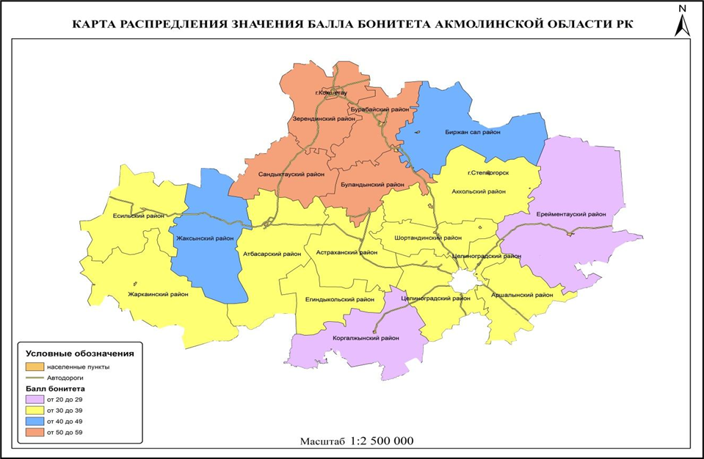

Рисунок 8 – Распределение значения балла бонитета на пашне по Акмолинской области
Примечание: составлено автором

Это доказано почвенными обследованиями наиболее плодородных земель в Зерендинском районе, где снижение балла бонитета составило 15-24 процента с 1980-х годов, что подтверждается данными НАО «ГК «Правительство для граждан».
Вопреки значительной доле неиспользуемых земель, Сандыктауский район выделяется сравнительно высокими показателями почвенного плодородия (50-59 баллов), что контрастирует с менее плодородными районами, такими как Шортандинский и Целиноградский (30-39 баллов), а также Коргалжынский (20-29 баллов). Визуальное сравнение отображено на Рисунке 9 [216].

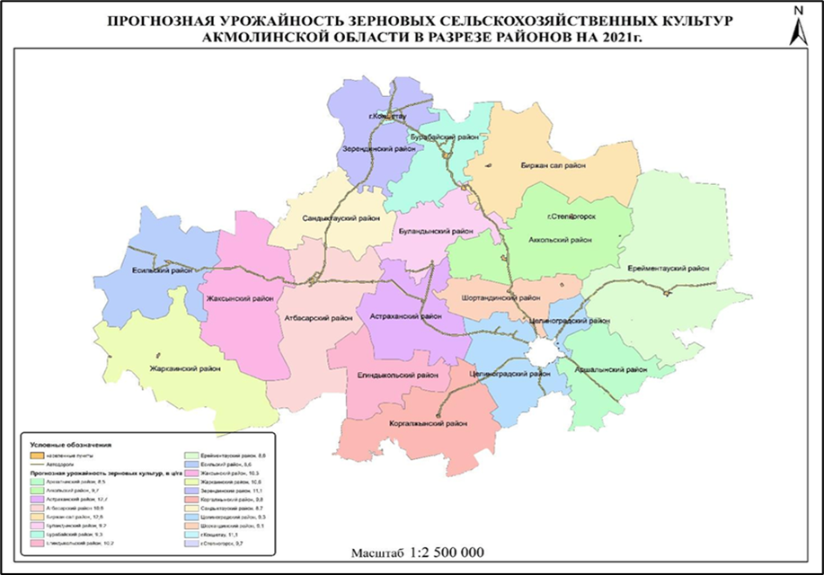

Рисунок 9 – Распределение урожайности на территории Акмолинской области
Примечание: составлено автором

В то же время наивысшие показатели урожайности демонстрируют Астраханский, Биржан Сала, Зерендинский районы, город Кокшетау, а также Атбасарский, Жаркаинский, Жаксынский и Егиндыкольский районы (Рис. 9). Примечательно, что в ряде территорий с высокой урожайностью - таких как Астраханский, Атбасарский, Жаркаинский и Егиндыкольский районы - значение бонитета почв находится в диапазоне ниже среднего (30-39 баллов).
Анализ картографических материалов позволяет установить, что наибольшие площади неиспользуемых сельскохозяйственных угодий в пределах Акмолинской области сосредоточены в Шортандинском, Целиноградском, Сандыктауском и Коргалжынском районах. Это можно наблюдать на Рисунке 10.
Зерендинский район расположен на севере Акмолинского региона, в то время как Ерейментауский район занимает почти всю его восточную часть и является наиболее крупной административной единицей региона.

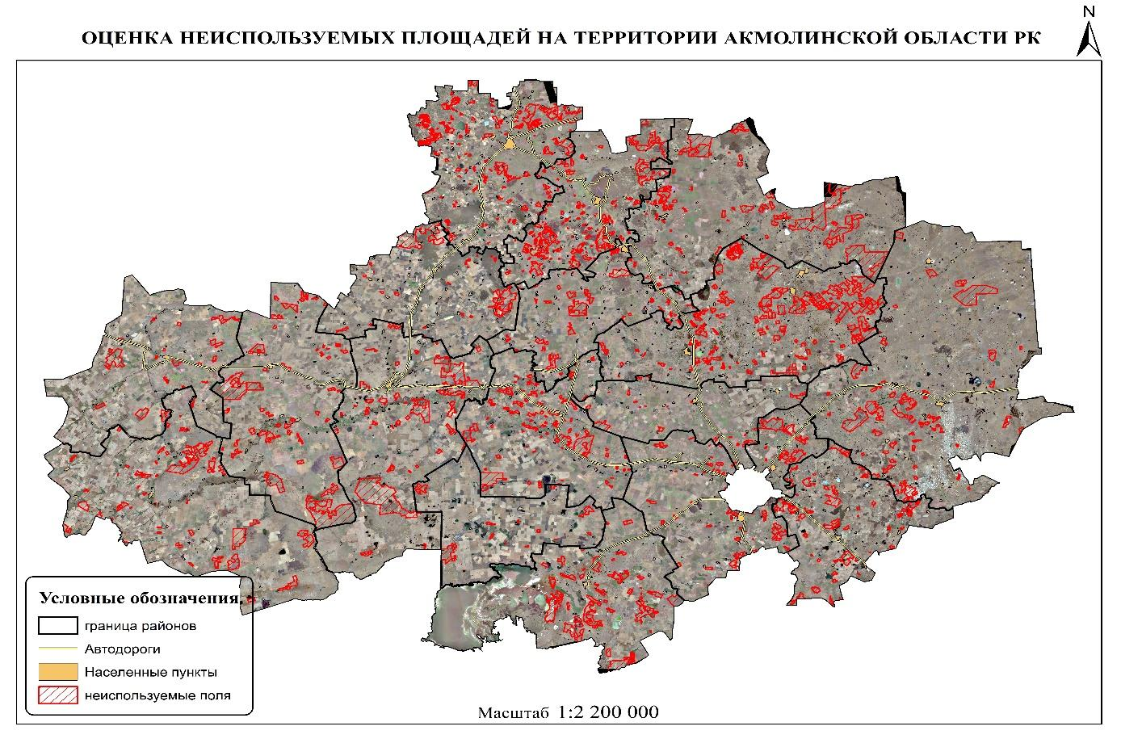

Рисунок 10 – Распределение неиспользуемых земель по области
Примечание: составлено автором

Несмотря на положительные природные характеристики, влияние населения и вклад в сельское хозяйство оказывают прямое влияние на уровень сельского хозяйства [217].
Далее рассмотрим влияние каждого критерия качества на оценку потенциала земель.
Почвы. Почвы на территории Акмолинской области отличаются высокой плодородностью, особенно в Зерендинском районе. Такая плодородность обусловлена широким распространением черноземов обыкновенных на западе и на юге района (рис.11). Из рис.11б видно, что на территории района распространены черноземы и черноземы южные осложненные солонцами. Черноземы обыкновенные малоразвитые и неполно развитые щебнистые встречаются на склонах района, затем в горных местностях их сменяют горные черноземы – обыкновенные и южные. На большей части территории доминируют почвы с средне- и легкосуглинистым составом, в южной части содержание глины увеличивается, по механическому составу почвы являются глинистыми и тяжелосуглинистыми, а также карбонатными и засоленными [218]. Промежуток между центром и югом района занимают щебнистые почвы. В общей сложности выделяются 5 типов почв, большинство почв засолены. Средневзвешенный балл бонитета на пашне – 57.

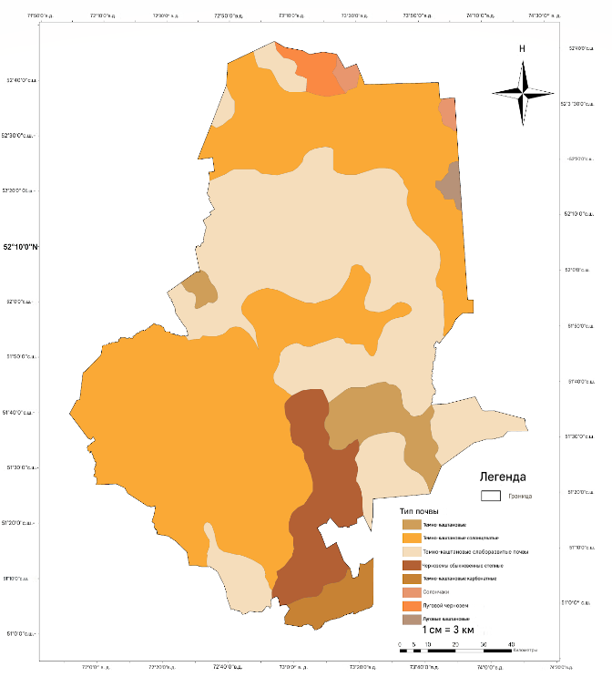 | 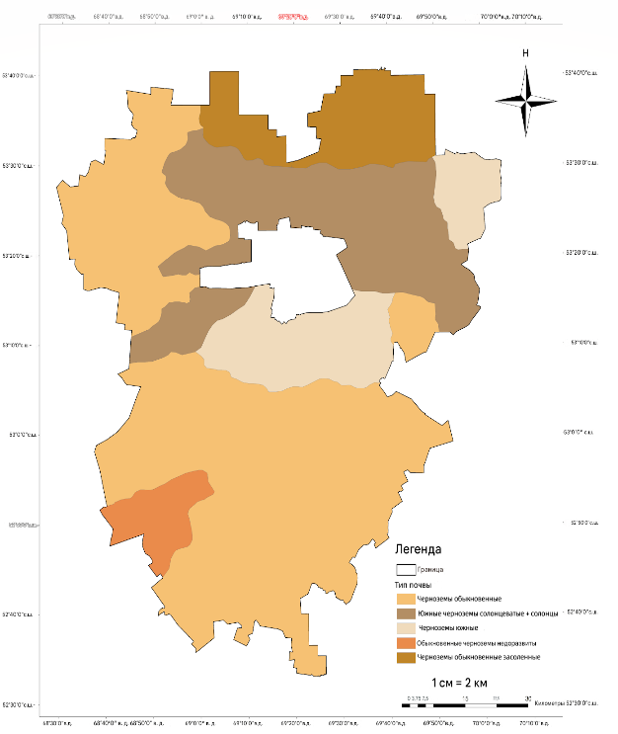
(а) | (б)

Рисунок 11 – (a) Разновидность почв Ерейментауского района;
(б) Разновидность почв Зерендинского района
Примечание: составлено автором

В Ерейментауском районе (рис.11а) большинство почв по типу относятся к темно-каштановым, по занимаемой территории лидируют почвы темно-каштановые засоленные и темно-каштановые слаборазвитые. Темно-каштановые засоленные почвы распространены в центре района, тогда как на юге преобладают темно-каштановые малоразвитые почвы и черноземы степные южные. Средневзвешенный балл бонитета на пашне – 23. При продолжительном использовании темно-каштановые почвы быстрее теряют уровень гумуса в составе [219]. Также, данный тип почв уступает по содержимому питательных и минеральных веществ, что было подтверждено космическим мониторингом [220].
Большую роль при оценке качестве почв имеет механический состав почвы. Так, в Ерейментауском районе почвы с высоким содержанием глины, расположены на севере региона (рис.11а).
Ближе к центру и к югу района состав становится легче – среднесуглинистые и легкосуглинистые почвы, местами щебнистая почва. В разрезе обеих районов доминируют почвы средне и легкосуглинистые. В Зерендинском районе механический состав почв утяжеляется к югу региона, преобладают среднесуглинистые и легкосуглинистые по составу почвы (рис.13 б).
Рельеф. Акмолинской области свойственен общий уклон рельефа с востока на запад. Территория Ерейментауского района приходится на возвышенную восточную часть Казахского мелкосопочника – Сарыарки, тогда как Зерендинский район занимает северную часть данной горной области.

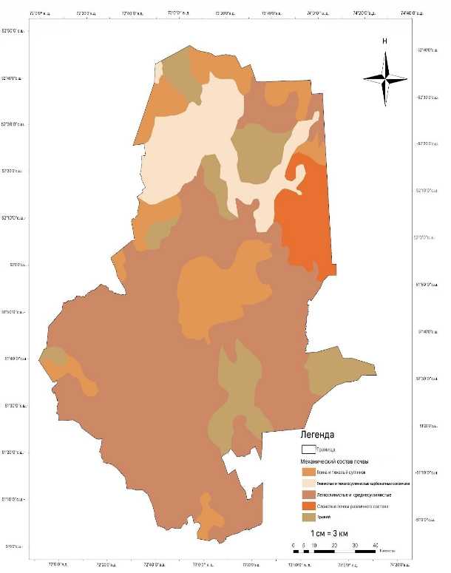 | 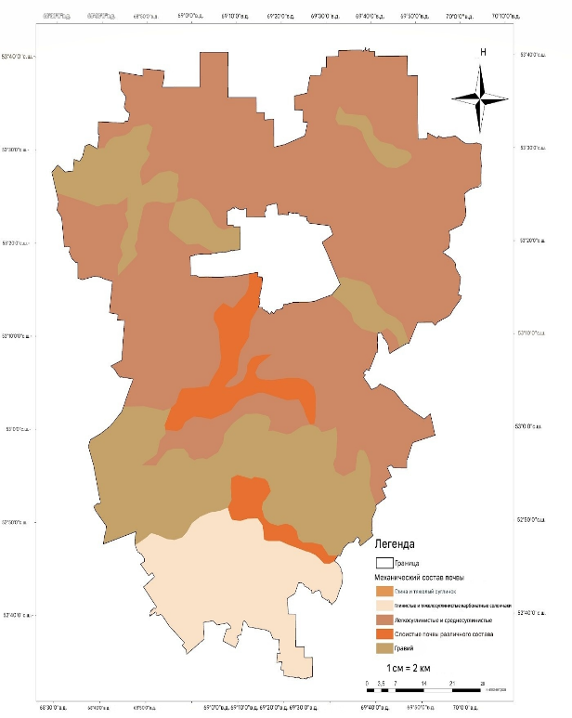
(а) | (б)

Рисунок 12 – (a) Механический состав почв Ерейментауского района; (б) Механический состав почв Зерендинского района
Примечание: составлено автором

Рельеф Ерейментауского района многообразен: север района преимущественно равнина с многочисленными речными долинами, встречаются небольшие мелкосопочные возвышения к центру, к югу района высота рельефа достигает почти 850 метров – здесь простираются скалистые горы горной цепи Сарыарка [221]. Самая высокая точка на территории района – 839 метров, самая низкая точка – 63 метра (рис. 13).

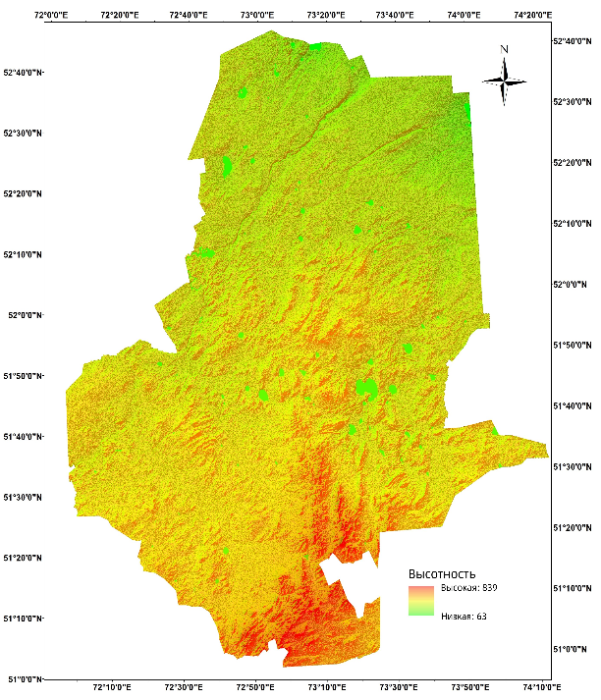 | 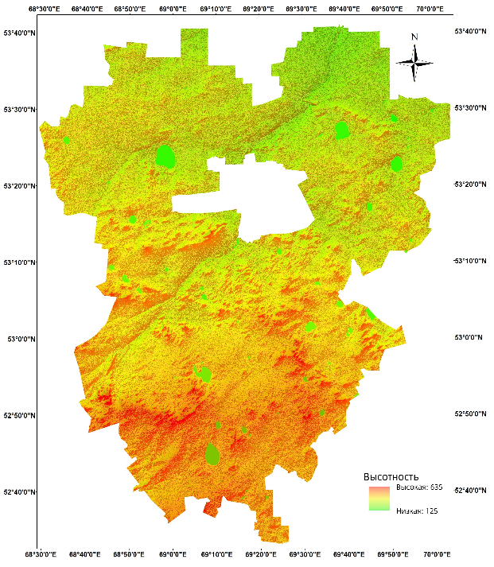
(a) | (б)

Рисунок 13 – (a) Высота рельефа Ерейментауского района; (б) Высота рельефа Зерендинского района
Примечание: составлено автором

Средняя высота согласно ЦМР составляет 298 метров, а среднее значение уклона – 1,52° (рис. 14а).

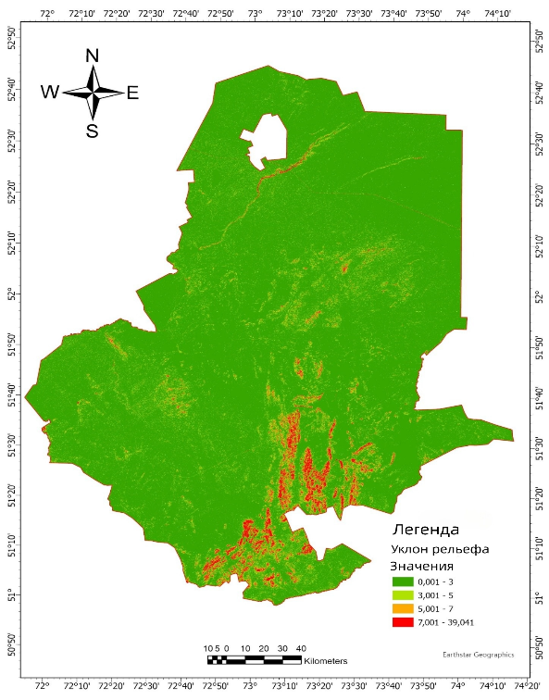 | 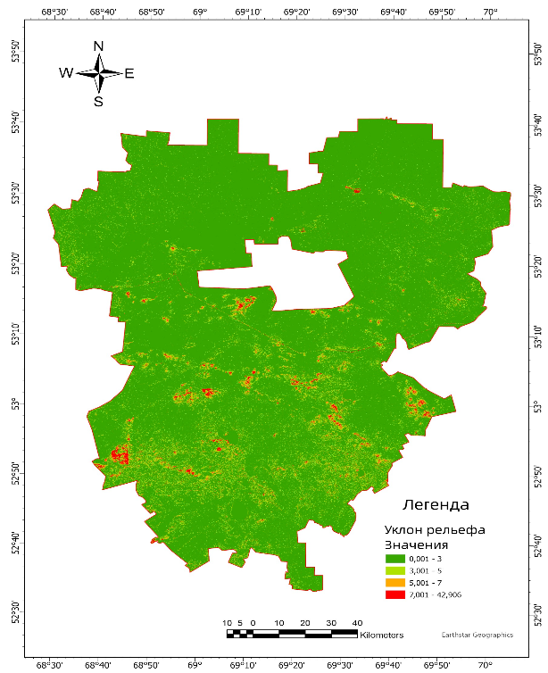
(a) | (б)

Рисунок 14 – (a)Уклон рельефа Ерейментауского района; (б) Уклон рельефа Зерендинского района
Примечание: составлено автором

В Зерендинском районе рельеф относится к низкогорной мелкосопочной равнине. В центре района рельеф осложнен мелкосопочниками, к югу района высота гор достигает 550-600 метров (14б). Наиболее высотными горными массивами являются Зерендинские горы и сопка Жыланды [222]. Самая высокая точка на территории района – 635 метров, самая низкая точка – 125 метра. Средняя высота рельефа 388 метров, а среднее значение уклона – 1,46°. Характеристики рельефа напрямую влияют на производительность агроландшафтов [223]. При этом, водная эрозия наблюдается на склонах менее 2-х градусов [224]. На холмистых рельефах, склонных к засухе регионов в будущем может наблюдаться неурожай, в этом особенное значение играют уклон и высота рельефа. Но при достаточном уровне осадков влияние рельефа на урожай снижается [225].
Климат. Климату присуща резкая континентальность в обеих районах, но в Ерейментауском районе засушливость более выраженная – согласно Казгидромету индекс засухи (SPI) колеблется между 1,11 и 1,53, тогда как в Зерендинском районе данный показатель диапазоне 0,53-0,89 [226]. При возвышенном рельефе урожайность во многом привязана к уклону и уровню влажности [227]. В Ерейментауском районе средняя температура летнего периода колеблется между 18,7°С и 20,9°С, тогда как в Зерендинском районе данный показатель достигает 21,4°С (рис. 15).

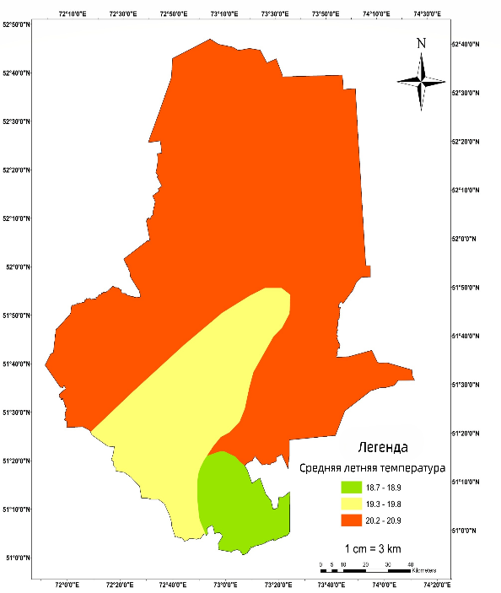 | 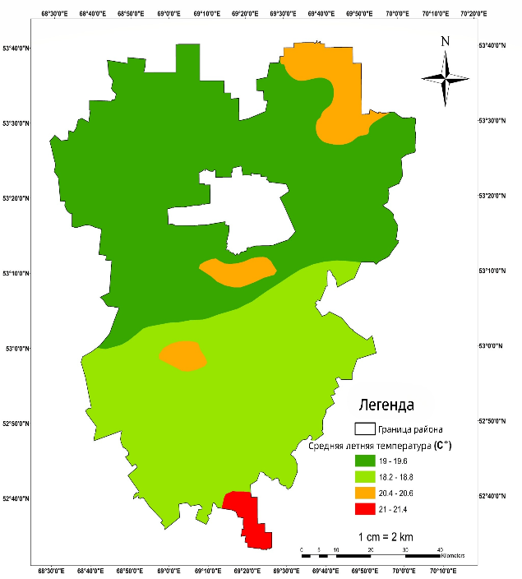
(а) | (б)

Рисунок 15 – (a) Средняя температура летнего периода Ерейментауского района; (б) Средняя температура летнего периода Зерендинского района
Примечание: составлено автором

На большинстве территории Ерейментауского района осадки не достигают уровня 400 мм, постепенно к югу осадки становятся обильнее, местами достигая уровня 460 мм (рис.15 а). На территории Зерендинского района преобладают осадки на уровне 410-439 и 470-489 мм (рис. 16б), к югу региона количество осадков усиливается, но местами можно наблюдать резкое снижение почти до 370 мм [228]. В целом, сохранение зональности климатами наблюдается в обеих регионах, в случае Зерендинского района дифференциация значений намного шире и перепады более заметны [229].
Земельные ресурсы. В Ерейментауском районе общая площадь района (1 765 815 га) значительно превышает общую площадь Зерендинского района (780 810 га). Вопреки этому, в Зерендинском районе площадь, выделенная под пашню, в 3 раза больше (341 602,3 га), чем в Ерейментауском районе (111 849,1 га), тогда как площадь пастбищных земель в Ерейментауском районе (1020302,6 га) в 6,5 раз превосходит площадь пастбищ в Зерендинском районе (147 577,0 га) (рис.17) [230].
В структуре земельного фонда сельского хозяйства Зерендинского района преобладают пахотные земли (67%), тогда как в Ерейментауском районе преобладают пастбища (81%) [231].

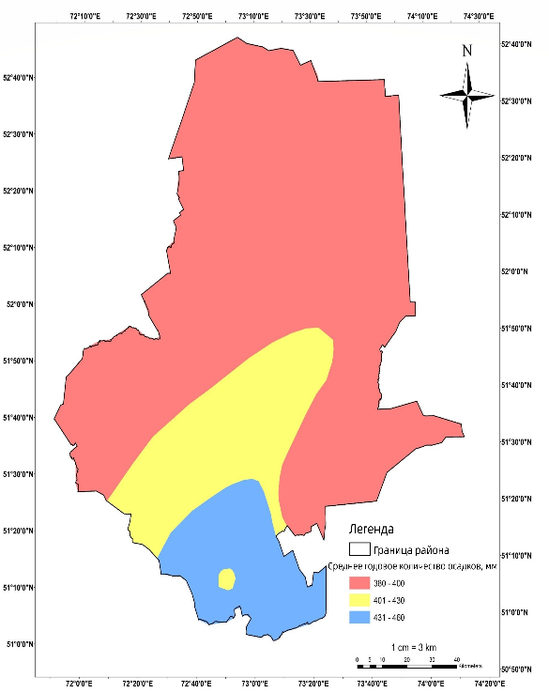 | 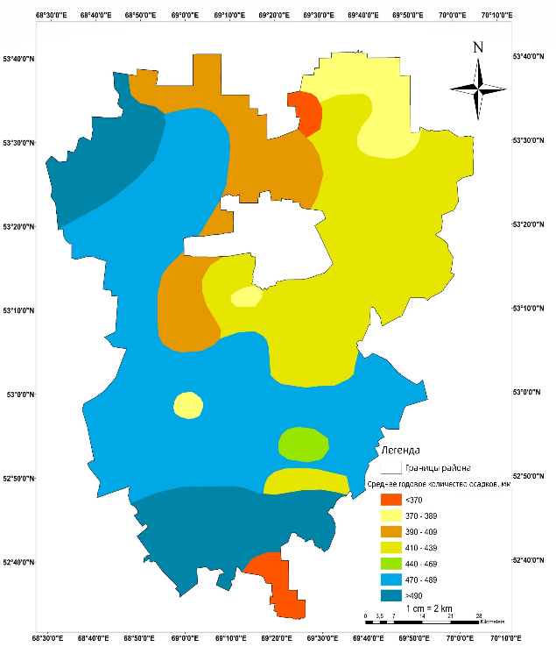
(а) | (б)
Рисунок 16 – (a) Среднегодовое количество осадков Ерейментауского района; (б) Среднегодовое количество осадков Зерендинского района
Примечание: составлено автором

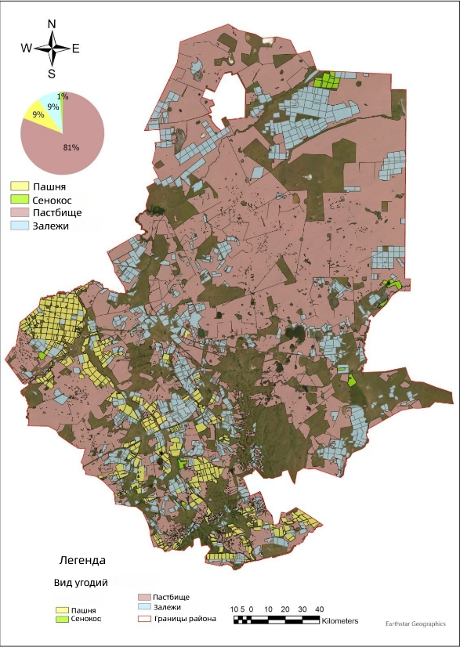 | 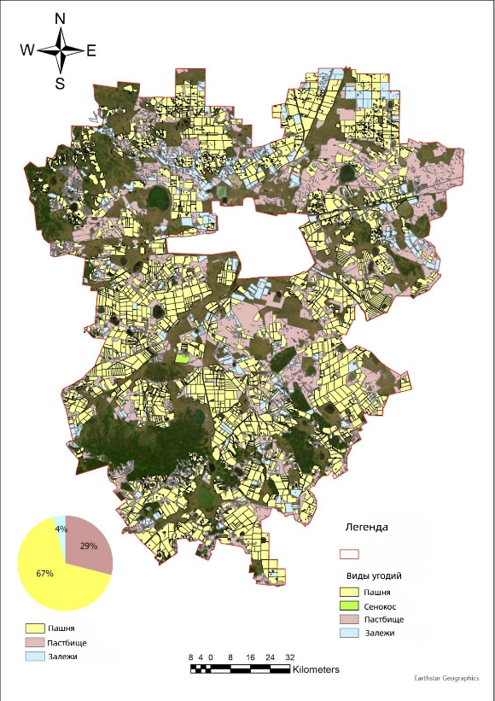
(a) | (б)

Рисунок 17 – (a) Состав сельскохозяйственных земель по угодьям Ерейментауского района; (б) Состав сельскохозяйственных земель по угодьям Зерендинского района.
Примечание: составлено автором

Эти различия отражают разные структуры сельскохозяйственной деятельности и ресурсов в каждом из районов: Зерендинский район специализируется на растениеводстве, тогда как специализация Ерейментауского района – животноводство [232]. Площадь залежи также в 6 раз больше в Ерейментауском районе: 117 109,8 га к 21 330,20 га в Зерендинском районе. По сенокосам ситуация аналогичная – 11 962,5 га в Ерейментауском районе к 670,40 га в Зерендинском районе [233, 234]. Таким образом, пашнеобеспеченность на душу населения в Ерейментауском районе составляет 4,32 гектар, тогда как в Зерендинском районе данный показатель достигает 9,8 га. Пастбище на голову скота в Ерейментауском районе превышает 17 га, а в Зерендинском достигает 4,3 га. Количество крупного рогатого скота в Ерейментауском районе больше в 1,7 раз Зерендинского (59 670 и 34 229 голов) [235, 236]. В земельной структуре Зерендинского района наблюдается увеличение пахотных и городских земель за счет сокращения пастбищ. Это нарушает естественный баланс экосистемы [237]. В Ерейментауском районе крупные участки сконцентрированы на севере, северо-западе (рис. 17а). В Зерендинском районе северные участки преимущественно крупнее, к югу и к центру становятся меньше (рис. 17б). На юге региона находятся крупные лесные массивы.
Различия в структуре землепользования основаны на природных характеристиках районов, ведь использование земель вразрез с их природой может нанести сильный урон ресурсам [238]. А также, для эффективного принятия решений в сельском хозяйстве необходимо учитывать стоимость производства в модели землепользований [239].
Плотность населения. Численность населения на момент 2024 года Зерендинского района составляет 34 830 человек, из них 100% сельское население. В Ерейментауском районе численность населения 25 864 человек, из них 12 242 городское население, доля сельского населения 65%. Плотность населения в Зерендинском районе составляет 4,46 человек на 1 км², а в Ерейментауском – 1,47 человек на 1 км². Среднее значение по области – 5,4 человек на 1 км². Увеличение плотности населения позитивно отражается на интенсивности сельского хозяйства и увеличивает доступность рынка для жителей отдаленных от города местностей [240]. При низкой плотности населения продолжительная интенсификация сельского хозяйства несет собой повышение плодородности почвы и увеличение урожая [241].
Предпринимательство. В Ерейментауском районе действующих производителей сельскохозяйственной продукции – 924, из них юридических лиц – 191, крестьянских и фермерских хозяйств – 682, индивидуальных предпринимателей – 51. В Зерендинском районе этот показатель выше – 982: 214 юридических лиц, 85 индивидуальных предпринимателей, 683 крестьянских и фермерских хозяйств. Мелких фермеров также можно отнести к категории предпринимателей, ведь принцип их работы не отличается от крупных конкурентов и заключается в диверсификации производства [242]. Развитие аграрной политики коренным образом влияет на продвижение сельского хозяйства в качестве вида предпринимательства [243].
Вовлеченность в сельское хозяйство. Фактическая численность сотрудников в сфере сельского хозяйства Ерейментауcкого района – 41 сотрудник, в Зерендинском районе 599 сотрудников. Ежегодно количество сотрудников сельского хозяйства по Акмолинской области сокращалось в пользу других сфер производства и услуг и в 2023 году количество составило 9888 человек. Ранее 2017 года в этой сфере были трудоустроены ½ часть населения [244]. В целом, эффективность в управлении трудового потенциала региона может позитивно отразиться на валовом продукте и на социальном климате региона [245].
Урожайность. Средняя урожайность зерновых в Ерейментауском районе в 2023 году составила 6,9 ц/га. Это меньше, чем в 2022 году - 11,6 ц/га. Ерейментауский район сильно потерял в данном показателе по сравнению с 2022 годом – 2,6 ц/га к 10,4 ц/га. В Зерендинском районе урожайность сократилась почти в два раза – с 15,4 до 8,4 ц/га [246]. Данный показатель на 40 процентов ниже показателя 2022 года. Причиной снижения урожайности являются климатические условия – засуха в период созревания и обильные дожди перед сбором урожая. В поддержании урожайности и ее улучшении контроль за деградацией земель имеет ключевое значение [247].
Валовая продукция сельского хозяйства. Данный показатель превышает 51 тыс тг на гектар в Зерендинском районе, тогда в как в Ерейментауском валовая продукция в два раза меньше - 20 193,4 тг. В целом, увеличение объема валовой продукции в Акмолинской области сдерживают преобладание мелкотоварного производства и недостаточность перерабатывающих предприятий [248].
Инвестиции. Данный показатель был рассчитан исходя из статистических данных инвестиций в сельское хозяйство в Акмолинской области. Общий объем инвестиций в сельское хозяйство составил 36 334 361 тыс. тенге, наиболее крупный удельный вес в привлечении занимает Аршалынский район с инвестициями в 14 072 061 тыс. тенге. Зерендинский район привлекает относительно больше инвестиций по сравнению с Ерейментауским районом - 511 479 тыс. тенге к 192 310 тыс. тенге. Уровень инвестиций отражается в следующем: в Зерендинском районе инженерная инфраструктура более развита по сравнению с социальной инфраструктурой [249]. По результатам реализации продукции растениеводства в сельхозформированиях уровень рентабельности (убыточности) в Ерейментауском районе составил 30,7%, в Зерендинском районе - 12,4%.

2.2 Методологические подходы к оценке качества с/х угодий
В данном разделе рассмотрены методологические подходы к оценке состояния угодий. На этом начальном этапе осуществляется систематизация исходной информации: экономические показатели (например, рентабельность, доходность сельского хозяйства); социальные показатели (занятость, численность сельского населения и др.); показатели землепользования и природной пригодности (структура угодий, тип землепользования и пр.). Картографический материал был получен с Автоматизированной информационной системы Государственного земельного кадастра (АИС ГЗК) РК [250], а статистические данные - с Национального Бюро Статистики Агентства по стратегическому планированию и реформам РК. Целью этапа является обеспечение базовой информационной основы для последующего анализа. При сборе данных необходимо установить искомые их значения, которые отображены в таблице 2.

Таблица 2 – Виды типа данных

№ | Тип данных | Источники | Ссылка
1 | 2 | 3 | 4
1 | Землепользование | Местные исполнительные органы – земельный баланс, тематические отчеты | [221,222,231,232,233,234]
2 | Климат | РГП «КАЗГИДРОМЕТ» | [226], [229]
3 | Почва | НАО «ГК «Правительство для граждан», АИС ГЗК РК | [213],[250]
4 | Социально-экономические показатели | Бюро национальной статистики РК | [235]
Примечание: составлена автором

Далее рассмотрим методику оценки с/х потенциала угодий. С этой целью на начальном этапе необходимо выявить основные природные и агроэкологические факторы качества земель:
- почвенные характеристики (тип почвы, бонитет);
- климатические условия (температура, осадки, агроклиматические зоны);
- рельеф местности (высота, уклоны, экспозиция);
- состояние растительности (оценка продуктивности, деградация).
Далее применяется метод пороговой шкальной оценки с агрегированием по критериям, что позволяет унифицировать и стандартизировать значения разнородных факторов. Предлагаемая методика оценки сельскохозяйственного потенциала земель основана на анализе статистических данных, отражающих динамику локальных показателей использования земель. Шкала оценки сельскохозяйственного потенциала и выбор критериев опирались на экспертный метод и на опыт проведенных исследований. Балльная шкала была составлена исходя из статистических данных страны методом интерполяции. В конечном итоге, сумма локальных индикаторов представляет комплексную оценку земель региона для сельскохозяйственных целей. Данная методика позволяет выявить потенциал земель в сельскохозяйственном производстве и предложить эффективные направления развития землепользования. Но для более точной интерпретации результатов было применено зонирование территорий исследуемых объектов, так как шкала отражает средний показатель для района.
В рамках исследования применялся метод визуального и лабораторного обследования земель. Картографический материал был обработан при помощи ArcGISPro. Использование ГИС позволяет перейти от исходных данных к пространственно привязанным аналитическим слоям. Для этого нужно сначала выполнить ряд подготовительных задач (табл.3):
- поиск спутниковых снимков (архивные и актуальные данные дистанционного зондирования);
- выбор снимков по содержанию (вегетационные индексы, разрешение, облачность);
- определение методов обработки: калибровка, коррекция, классификация.
После выполнения указанных действий, данные готовы для следующего этапа.

Таблица 3 – Источники картографического материала исследования

№ | Показатель | Снимки | Источник | Разрешение
1 | 2 | 3 | 4 | 5
1 | Вегетационные индексы и LST | Landsat 8-9. Оперативный наземный сканер и тепловизионный инфракрасный датчик. Сбор данных 2 уровня 1, данные уровня 2 | Геологическая служба США. EarthExplorer [251] | Мультиспектральные данные с разрешением от 15 до 30 метров
2 | DEM (ЦМР) | Изображения шаттловой радиолокационной топографической миссии (SRTM) | NASA Earthdata [252] | Мультиспектральные данные с разрешением от 15 до 30 метров
3 | SOCS(почвенный запас органического углерода) | SoilGrids – это система автоматизированного картирования почв на основе глобальных данных о профиле почвы и сопутствующих данных об окружающей среде | ISRIC – Всемирная информационная служба по почвам [253] | 250 м
Примечание: составлена автором

В таблице 3 приводятся источники снимков и других данных использованных в исследовании. Пространственные индексы, такие как NDVI, EVI, MSAVI, GNDVI, NDWI, VCI, BSI и LST рассчитаны на основе мультиспектральных изображений со спутников Landsat 8 и 9, полученных с помощью Оперативного наземного сканера (OLI) и тепловизионного инфракрасного датчика (TIRS). Источником данных выступает платформа EarthExplorer Геологической службы США [251], при этом пространственное разрешение варьируется от 15 до 30 метров. Цифровая модель рельефа (ЦМР) представлена на основе данных шаттловой радиолокационной топографической миссии (SRTM), распространяемых через портал NASA Earthdata [252]. Эти данные обеспечивают надёжную основу для анализа рельефных характеристик территории. Показатель SOC (содержание органического углерода в почве) был получен с использованием глобальной почвенной базы данных SoilGrids, разработанной Всемирной информационной службой по почвам (ISRIC) [253]. Пространственное разрешение данного ресурса составляет 250 метров, что обеспечивает адекватную детализацию почвенных условий на ландшафтном уровне.
Процесс получения данных с EarthExplorer включал несколько этапов:
1. Определение зоны интереса. На первом этапе был выбран район исследования. Это осуществлялось вручную с помощью инструмента создания полигона, задающего координатные границы интересующей территории. Альтернативно можно было бы загрузить KML-файл (Keyhole Markup Language), однако в данном случае использовались интерактивные точки на карте для построения прямоугольной зоны интереса. После задания полигона в интерфейсе отображаются соответствующие сцены спутниковых покрытий (Рисунок 18).

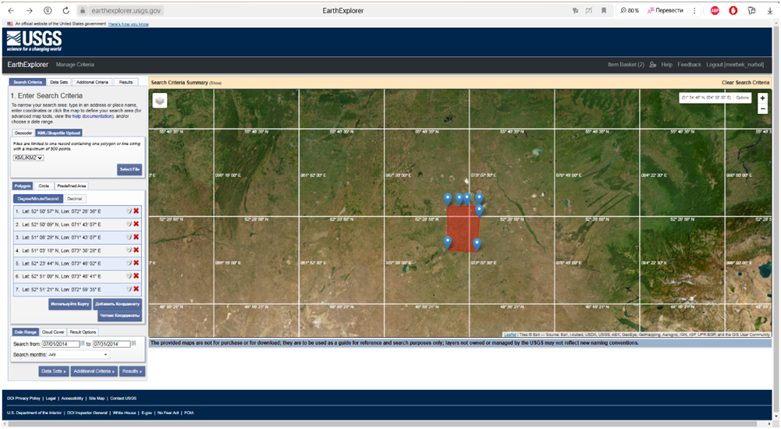

Рисунок 18 - Определение зоны интереса для поиска снимков в EarthExplorer
Примечание: скриншот с EarthExplorer

2. Выбор источника данных. На вкладке “Data Sets” (Рисунок 19а) из предложенного перечня категорий был выбран раздел “Landsat”, так как данные спутников Landsat 8 и 9 являются одними из наиболее применяемых в исследованиях пригодности земель благодаря своей спектральной и пространственной характеристике. В частности, был выбран набор данных “Landsat Collection 2 Level-1”, содержащий сцены с минимальной предобработкой, но высокой геометрической точностью (Рисунок 19б). Активированы каналы Landsat 8-9 OLI/TIRS C2 L1.

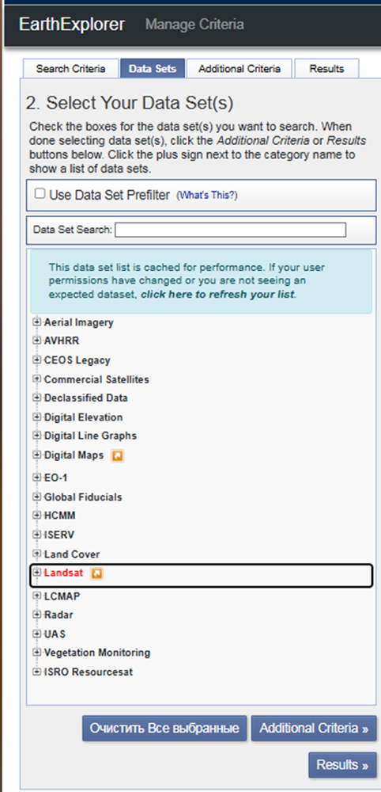 | 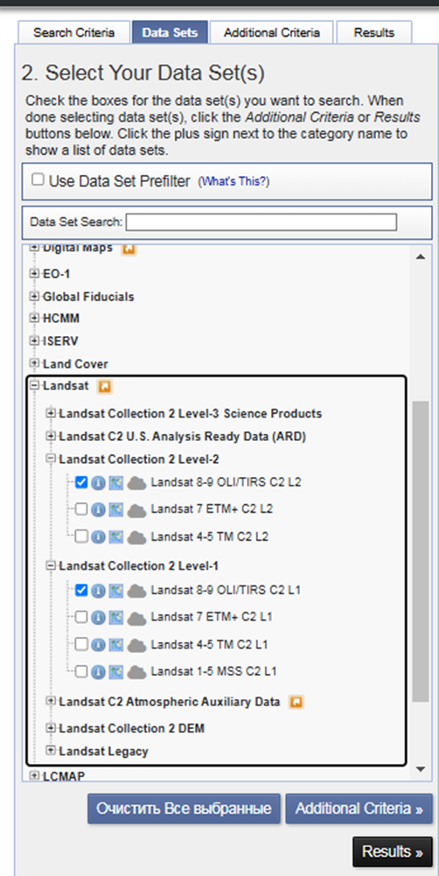
(а) | (б)

Рисунок 19 – (a) Выбор спутника для поиска снимков; (б) Доступные к выбору наборы данных
Примечание: скриншот с сайта EarthExplorer

3. Получение и отбор снимков. После задания временного диапазона (в данном случае - июль 2024 года) и подтверждения параметров, осуществляется переход на вкладку “Results” (Рисунок 20). Отображаются сцены, соответствующие зоне интереса. При необходимости обеспечения полного покрытия исследуемой территории, были загружены две сцены: одна для Зерендинского района (дата съемки: 27.07.2024), другая - для Ерейментауского района (30.07.2024). Если зона интереса не перекрывается одной сценой, необходимо скачать несколько изображений и объединить их в соответствующем программном обеспечении ГИС.

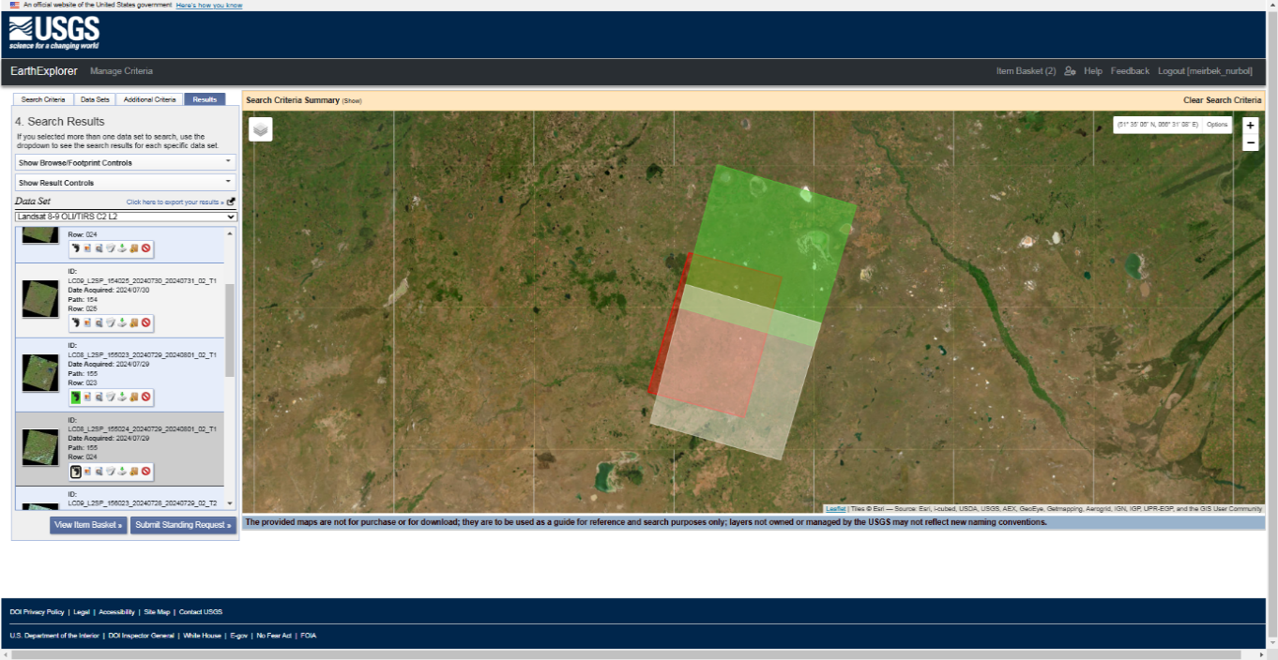
Рисунок 20 – Отображение сцен зоны интереса в EarthExplorer
Примечание: скриншот с сайта EarthExplorer

4. Загрузка каналов Landsat 8. В каждой сцене Landsat 8 содержится 11 спектральных каналов, которые были загружены для последующего анализа (Рисунок 21). Они представлены в виде отдельных TIFF-файлов: B1-B7 – мультиспектральные каналы с разрешением 30 м, B8 – панхроматический канал с разрешением 15 м, B10 и B11 – термальные инфракрасные каналы (TIRS),
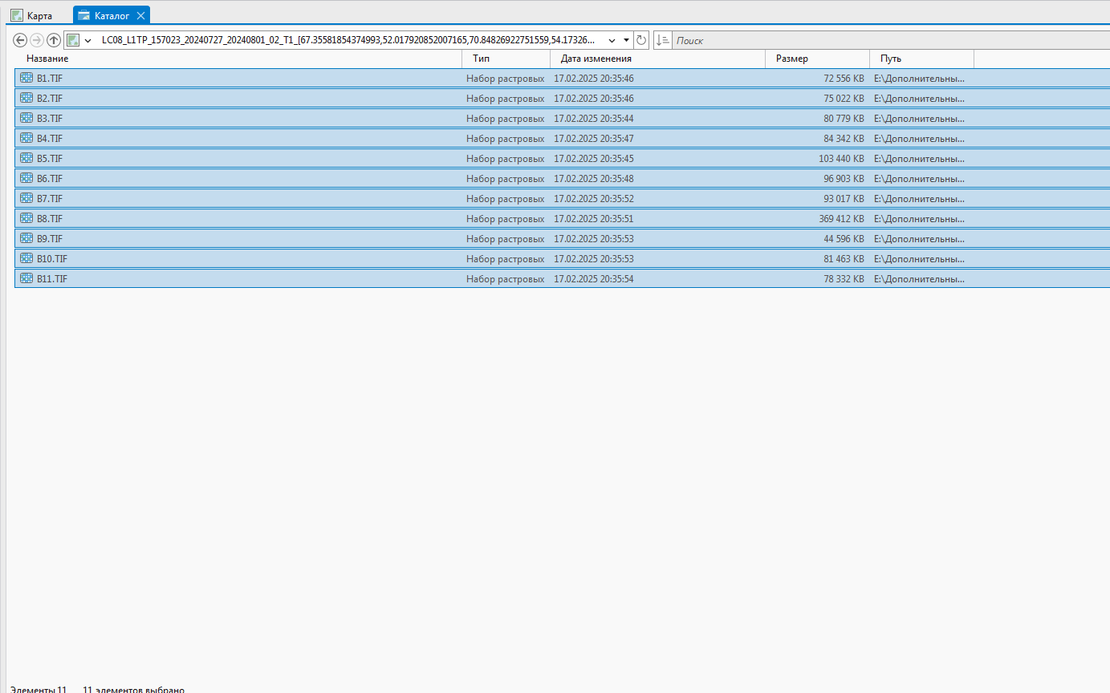

Рисунок 21 – Спектральные каналы Landsat 8 загруженного набора данных
Примечание: скриншот с ArcGIS Pro
интерполированные до 30 м. Все каналы используются для расчёта соответствующих вегетационных, влажностных, температурных и других индексов в рамках оценки агроэкологических условий.

2.3 Алгоритм определения геоиндикаторов состояния земель на основе космического мониторинга
В данном разделе приведен алгоритм расчета индексов для последующего наложения по каждому критерию, с целью отнесения с/х угодий к категориям пригодности под тот или иной вид их использования. К геоиндикаторам состояния земель относятся вегетационные, биофизические и топографические индексы. На основе спутниковых данных выполняются аналитические операции как расчёт вегетационных индексов (NDVI, EVI, MSAVI и др.), переклассификация и нормализация показателей (приведение к единой шкале), картирование всех критериев качества, позволяющее визуализировать пространственное распределение каждого критерия. Исходные данные используются в процессе мультикритериального анализа с применением метода взвешенного наложения, при котором каждому критерию присваивается определённый вес в зависимости от его степени важности.
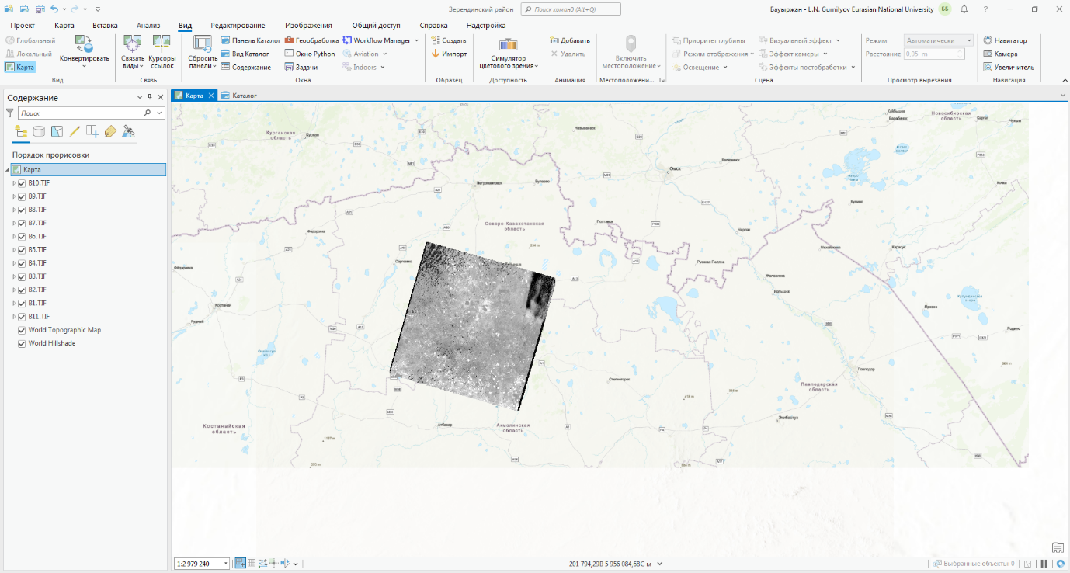
В начале определяются количественные показатели качества в ГИС. После загрузки каналов Landsat 8 каналы были добавлены в проект ArcGISPro через панель “Каталог”, где пользователь указывает путь к каждому TIFF-файлу (рис.22).

Рисунок 22 – Добавление каналов набора Зерендинского района в ArcGISPro
Примечание: скриншот с ArcGIS Pro

На Рисунке 22 отображён процесс добавления 11 каналов спутника Landsat 8, от B1 до B11. Эти каналы используются для построения различных вегетационных индексов.
Вегетационные индексы рассчитываются по очередности. Общее их количество – 7. Первым был рассчитан базовый NDVI (Normalized Difference Vegetation Index) по следующим формулам:

NDVI= NIR + RED / NIR - RED (1)

NDVI = B5+B4/B5−B4 (2)

На Рисунке 23 представлен интерфейс Калькулятора растра, в который введена соответствующая формула. Вводятся имена файлов каналов "B5.TIF" и "B4.TIF", результат сохраняется как NDVI.tif.
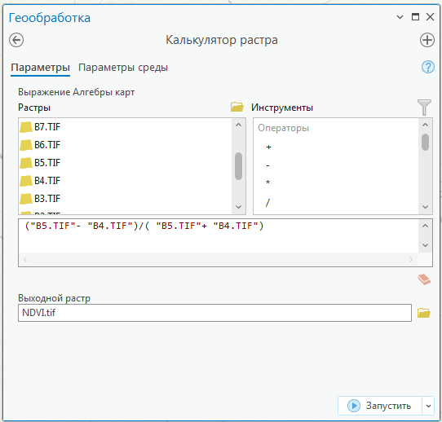

Рисунок 23 – Расчет NDVI через инструмент «Калькулятор растра»
Примечание: скриншот с ArcGIS Pro

Готовый слой NDVI визуализирован на Рисунке 24, где градация значений варьируется от отрицательных (деградированные территории) до положительных (густая зелёная растительность).
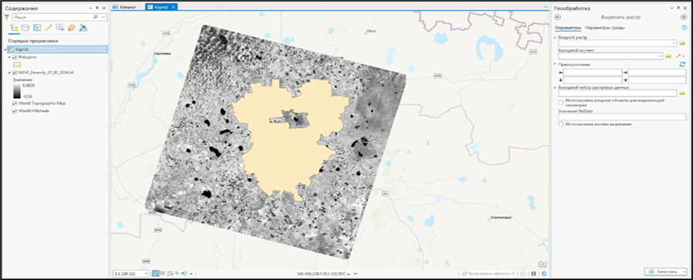
Рисунок 24 – Слой NDVI, перекрытый маской полигона
Примечание: скриншот с ArcGIS Pro

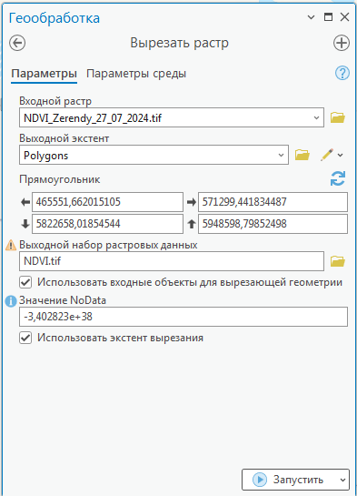
Чтобы NDVI отражал только территорию района, применяется инструмент “Вырезать растр” (Clip Raster).

Рисунок 25 – Инструмент вырезания растра под границы Зерендинского района
Примечание: скриншот с ArcGIS Pro

На Рисунке 25 представлен интерфейс вырезания. Здесь указаны входной растр (NDVI_Zerendy_27_07_2024.tif) и векторный слой Polygons, выступающий в роли маски.
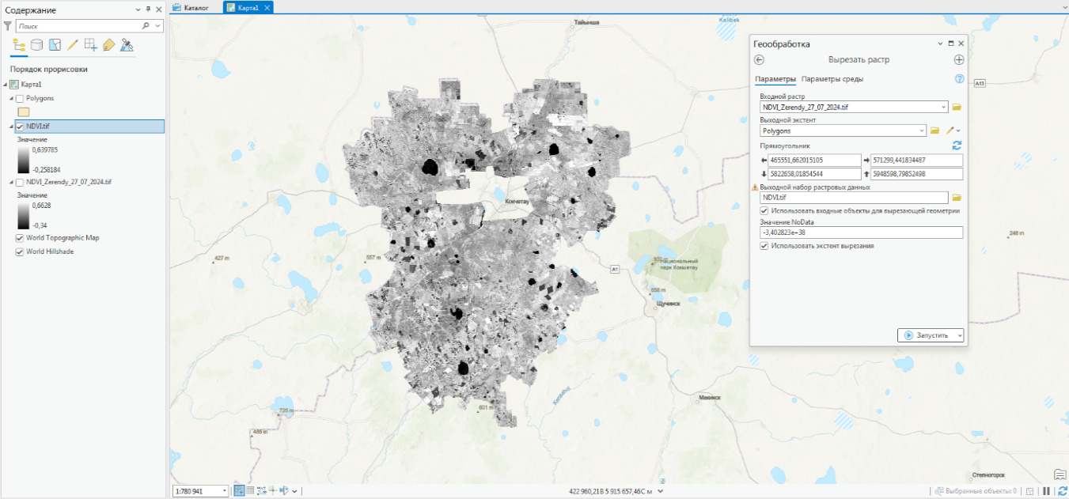
Рисунок 26 − Результат обрезки NDVI по административной границе района
Примечание: скриншот с ArcGIS Pro

Итоговый результат по NDVI-слою представлен на Рисунке 26. Таким образом, единый алгоритм обработки данных Landsat 8 был реализован в ArcGIS Pro для расчета NDVI, EVI, MSAVI, GNDVI, NDWI, BSI. В Таблице 4 приведены алгоритмы расчета всех используемых индексов

Таблица 4 − Схема расчёта индексов на основе Landsat 8

№ | Индекс | Формула с каналами | Используемые каналы | Назначение
1 | 2 | 3 | 4 | 5
1 | NDVI (Normalized Difference Vegetation Index) | (B5 − B4) / (B5 + B4) | B5 (NIR), B4 (Red) | Отражает плотность и здоровье растительности
2 | EVI (Enhanced Vegetation Index) | 2.5 × ((B5 − B4) / (B5 + 6×B4 − 7.5×B2 + 10000)) | B5 (NIR), B4 (Red), B2  (Blue) | Подходит для плотной растительности, устойчив к атмосферным и почвенным шумам
3 | MSAVI (Modified Soil Adjusted Vegetation Index) | 0.5 × [2×B5 + 1 − √((2×B5 + 1)² − 8×(B5 − B4))] | B5 (NIR), B4 (Red) | Корректирует влияние открытой почвы при разреженной растительности
Продолжение таблицы 4
4 | GNDVI (Green Normalized Difference Vegetation Index) | (B5 − B3) / (B5 + B3) | B5 (NIR), B3 (Green) | Чувствителен к содержанию хлорофилла и стрессу у растений
5 | NDWI (Normalized Difference Water Index) | (B3 − B5) / (B3 + B5) | B3 (Green), B5 (NIR) | Показывает влажность растительности и наличие воды
6 | BSI (Bare Soil Index) | ((B6 + B4) − (B5 + B2)) / ((B6 + B4) + (B5 + B2)) | B6 (SWIR1), B4 (Red), B5 (NIR), B2 (Blue) | Выделяет участки с оголённой почвой и деградацией покрова
7 | VCI (Vegetation Condition Index) | VCI = ((NDVI тек – NDVI min) / (NDVI max − NDVI min)) *100 | NDVI текущий, NDVImin, NDVImax | Сравнивает текущую растительность с историческим диапазоном – индикатор засухи
8 | LST (Land Surface Temperature) | LST=T_{B}/1+(λ⋅T_{B}/ρ)⋅lnε | B10 | Определяет нагрев поверхности земли
Примечание: составлено автором

Как показано в таблице 4, для каждого индекса используются соответствующие каналы (B2, B4, B5 и др.), далее применяется Raster Calculator и результат вырезается по административной границе района.
Ниже на Рисунке 27а и 27б, а также рис. 28 представлен процесс расчета остальных вегетационных индексов.

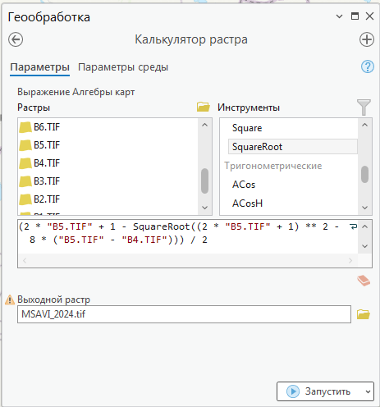 | 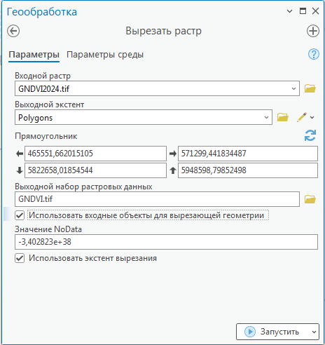
(а) | (б)

Рисунок 27 – (a) Расчет индекса MSAVI; (б) Вырезание растра под GNDVI
Примечание: скриншот с ArcGIS Pro
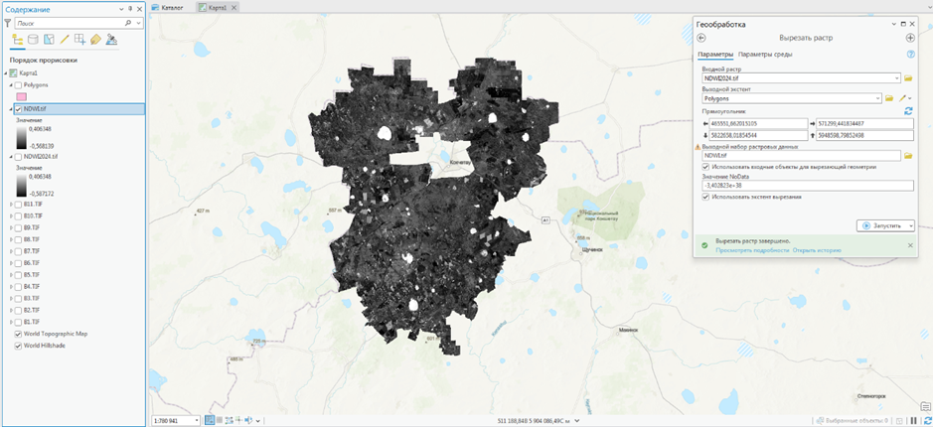
Рисунок 28 – Результат вырезания растра под индекс NDWI
Примечание: скриншот с ArcGIS Pro

Для вычисления индекса VCI требуется серия NDVI в разные промежутки времени. На Рисунке 29 отображена коллекция NDVI-слоёв по годам: 2018, 2019, 2020, 2022, 2023.

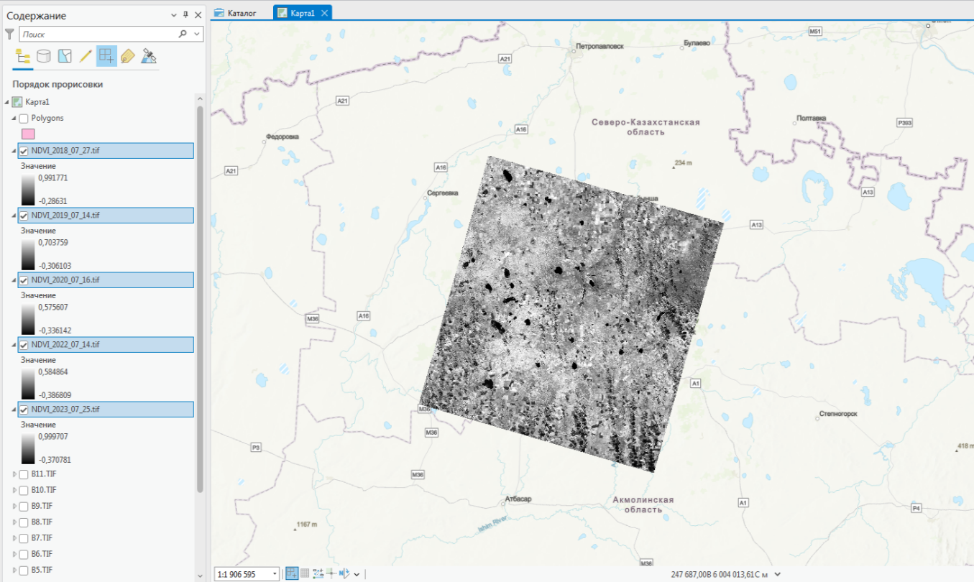
Рисунок 29 – Коллекция NDVI-слоёв по годам: 2018, 2019, 2020, 2022, 2023
Примечание: скриншот с ArcGIS Pro

Они были рассчитаны аналогично алгоритма действий по расчету индекса, с использованием соответствующих сцен Landsat каждого года. Для определения отклонения текущего состояния растительности от исторических пределов, рассчитываются NDVI_min – минимальные значения по пикселям за 5 лет (Рисунок 30а) и NDVI_max – максимальные значения (Рисунок 30б).
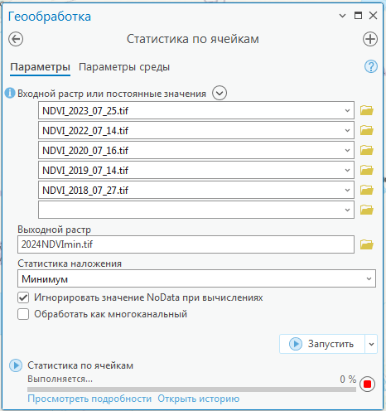 | 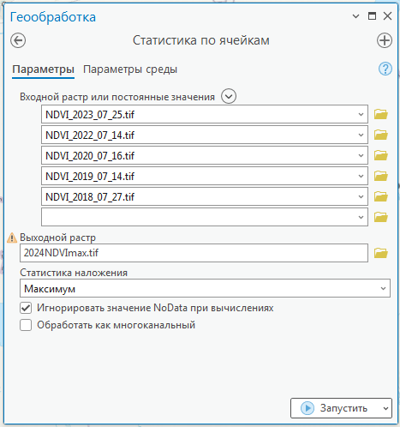
(а) | (б)

Рисунок 30 – Расчет максимальных (а) и минимальных значений(б) NDVI
Примечание: скриншот с ArcGIS Pro

Для расчета используется инструмент "Статистика по ячейкам" (Cell Statistics), где задаются входные растры NDVI. Опция “Игнорировать NoData” исключает пробелы при анализе. По итогу расчета, максимальные значения NDVI в диапазоне -0,198313-0,999707, что указывает на плотную растительность, в то время как минимальные значения в диапазоне -0,386809-0,649478, отражая наличие деградированных или безрастительных участков.
Наличие минимальных и максимальных значений позволяет рассчитать VCI (Vegetation Condition Index) по следующей формуле:

VCI= ((NDVI тек – NDVI min) / (NDVI max − NDVI min)) *100 (3)

Расчёт производится в Raster Calculator, аналогично предыдущим этапам, с использованием соответствующих NDVI-слоёв как показано на Рисунке 31.
Затем, температура поверхности земли (LST) была рассчитана на основе термальных каналов TIRS спутниковых снимков Landsat 8/9 (канал 10). Обработка выполнялась в Raster Calculator и с использованием метаданных (MTL файла), предоставляемых вместе со спутниковыми снимками.
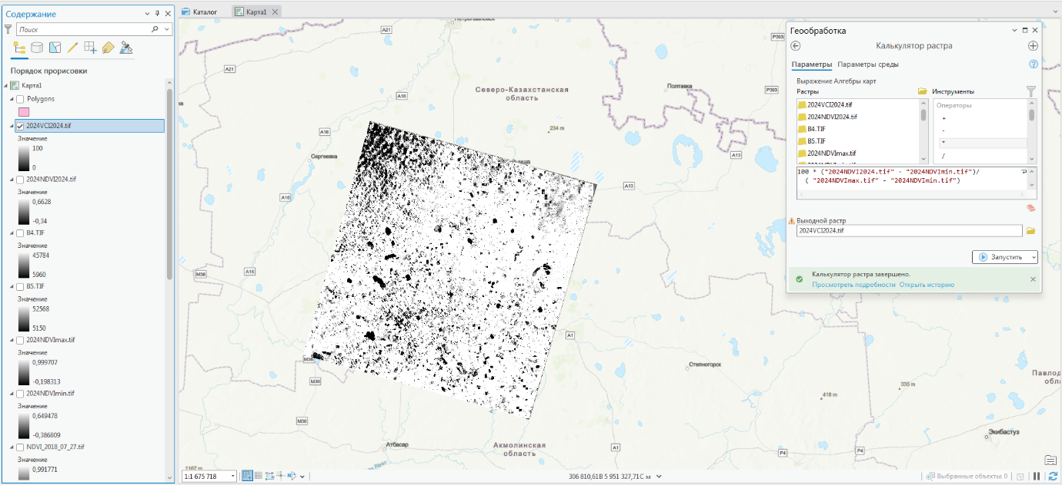
Рисунок 31 – Вычисление VCI в калькуляторе растра
Примечание: скриншот с ArcGIS Pro

Расчет проводился в несколько этапов. На первом этапе осуществляется преобразование цифровых значений (DN) в радиационную яркость (TOA Radiance). Для этого использовалась формула:

L_{λ} =M_{L} × Q _{cal} + A_{L} (4),

где M_{L} и A_{L} – коэффициенты калибровки из метаданных, Q_{cal} – значение пикселя.
Далее проводилось преобразование радиационной яркости в яркостную температуру (Brightness Temperature, T_{B}):

T_{B} = K₂ /ln(K₁/L_{λ} +1) (5),

где K₁ и K₂ – калибровочные константы из метаданных.
Далее следует коррекция яркостной температуры с учетом эмиссивности. Значения эмиссивности рассчитывались на основе NDVI с использованием метода NDVI Thresholds:

LST= T_{B} /1+(λ⋅T_{B}/ρ)⋅lnε (6),

где λ=10,895μm − эффективная длина волны, ρ= hc/σ =1,438×10⁻²mK, ε − эмиссивность, lnε − натуральный логарифм эмиссивности.
Далее значения LST преобразаются в градусы Цельсия:

LST (°C)=LST (K) - 273.15 (7)

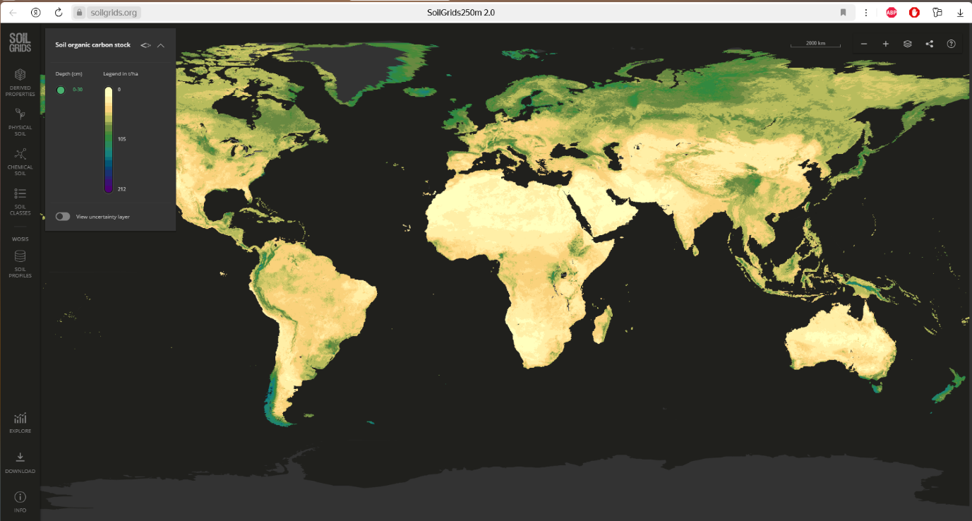
Для определения запаса органического углерода в почве на официальном сайте SoilGrids.org был визуализирован глобальный слой Soil Organic Carbon Stock (SOCS), отображающий содержание органического углерода в верхнем горизонте почвы (0-30 см) в тоннах на гектар (рис.32).

Рисунок 32 – Отображение запаса углерода на карте
Примечание: скриншот с ISRIC

Из рис. 32 видно, что цветовая шкала показывает пространственное распределение SOC по всему земному шару: фиолетово-синие тона – высокое содержание, зеленые тона – среднее содержание, светло-жёлтые – низкое содержание. После выбора зоны интереса, можно загрузить данные в растровом формате в разврешении 250 м. Далее, скачанный растр SOCS (например, SOCS_Zerendy.tif) был добавлен в ArcGIS Pro. Он был визуализирован монохромной шкалой от чёрного (минимальные значения) до белого (максимальные). Файл охватывал часть территории Акмолинской области, включая Зерендинский район.
Далее был использован инструмент "Вырезать растр" (Clip Raster): это позволяет получить SOC только в пределах интересующей административной территории. Интерфейс инструмента отображен на Рисунке 33. Входной растр: SOCS_Zerendy.tif, а границы обрезки были заданы по shapefile Polygons. Координаты прямоугольника были заданы вручную (широта и долгота). Имя выходного файла: SOCS.tif.

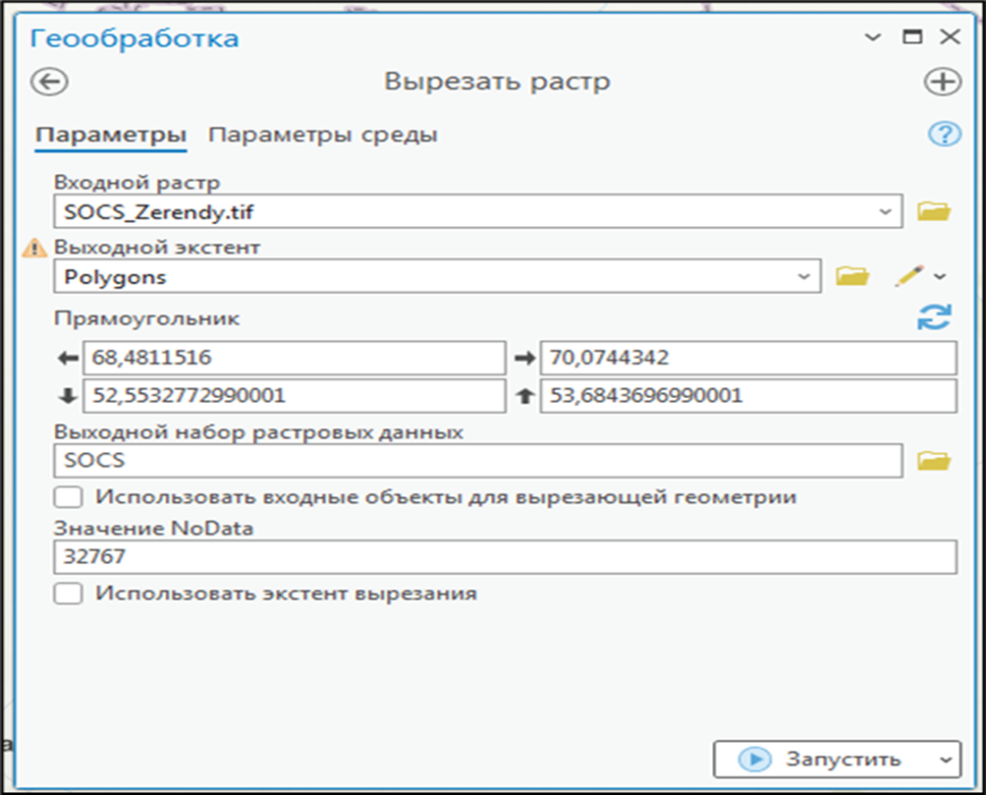

Рисунок 33 – Вырезание растра SOCS по границам Зерендинского района
Примечание: скриншот с ArcGIS Pro

Полученный обрезанный растр SOCS.tif успешно отображает значения органического углерода в пределах Зерендинского района (Рисунок 34).
Данные рельефа в растровом формате доступны на сайте dwtkns.com/srtm30m. На сайте вручную выбираются тайлы с данными SRTM, покрывающие территорию Зерендинского района (Рисунок 35).

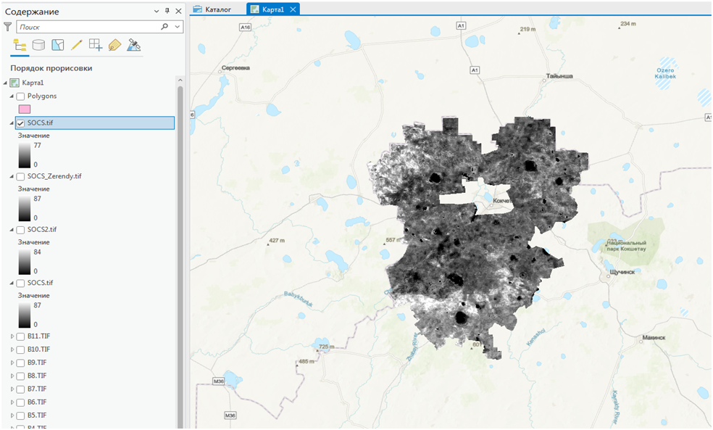

Рисунок 34 – Визуализация SOCS в ArcGIS Pro после вырезания растра
Примечание: скриншот с ArcGIS Pro
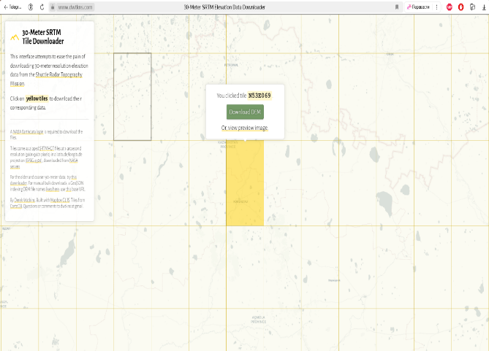 | 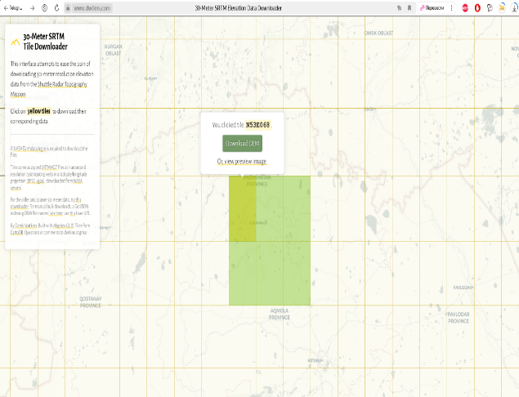
(а) | (б)

Рисунок 35 – Выбор зоны интереса (а) и расширение зоны интереса (б) для загрузки SRTM
Примечание: скриншот с ISRIC

Указанные на рисунке 35 фрагменты N53E069 и N53E068 скачиваются в формате hgt или tiff для дальнейшей работы в ArcGIS Pro и добавляются с различным диапазоном высот (от 77 до 921 м).
На Рисунке 36 показано, что каждый тайл отображает рельеф с градацией от тёмных (низменности) до светлых (возвышенности) оттенков. Красная линия обозначает границы Зерендинского района.
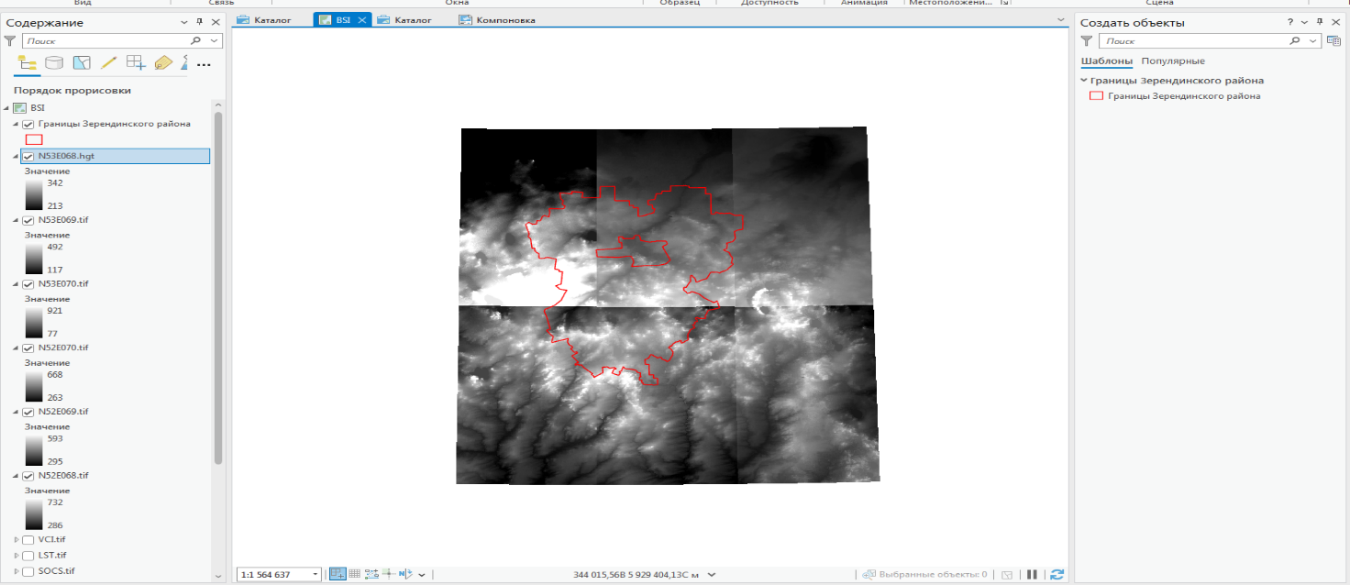
Для объединения тайлов используется инструмент "Мозаика (Mosaic)", где 6 отдельных растров (N53E069.tif, N53E070.tif, и т.д.) объединяются в единый слой Zerendy.tif.(Рисунок 36).

Рисунок 36 – Состыковка снимков до применения инструмента «Мозаика»
Примечание: скриншот с ArcGIS Pro
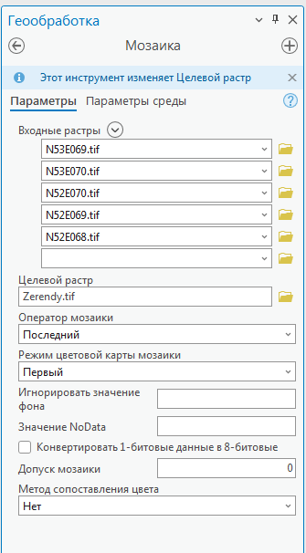
Рисунок 37 – Объединение тайлов инструментом "Мозаика"
Примечание: скриншот с ArcGIS Pro

Это необходимо для создания сплошной модели рельефа, покрывающей весь район. Созданная мозаика Zerendy.tif успешно визуализируется, охватывая границы района (рис. 37).
Далее мозаичный слой был обрезан по административным границам с использованием инструмента Clip, результат – файл SRTM.tif (Рисунок 38 ).

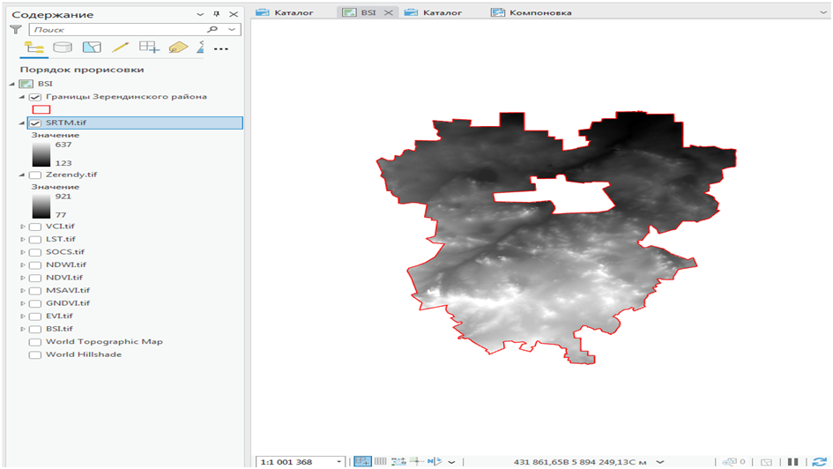

Рисунок 38 – Итоговый результат извлечения ЦМР
Примечание: скриншот с ArcGIS Pro
Итоговый DEM показан для территории Зерендинского района. Диапазон значений варьирует в пределах от 123 до 637 м, что говорит о разнообразии орографии – от равнин до холмистых участков.
Для улучшения визуального восприятия, для всех слоев была выбрана единая цветовая схема. На примере слоя BSI.tif (Bare Soil Index) была выбрана составная цветовая схема в окне "Символы", позволяющая отразить деградацию почвы (Рисунок 39).
На итоговой карте ярко выражено пространственное распределение BSI: синие/тёмные – участки с высоким индексом оголённости почвы (деградация), зелёные участки – умеренно оголенные земли, желтые участки – зоны у меренной растительностью, красные и оранжевые зоны – наиболее продуктивные, участки с растительностью. Однако, шкала значений BSI реверсивна, то есть чем выше показатель, тем ниже качество земель.
Заключительным этапом является классификация угодий по качеству на основе применения ГИС. Для объединения всех слоёв применяются инструменты наложения (overlay tools), затем для получения итоговой карты интегрируются показатели, после им задается категория класса и предельные значения для обозначения уровня качества земель (например, от очень высокого до низкого). В результате формируется целостная карта качественного состояния земель, пригодная для пространственного планирования, землепользования и мониторинга.

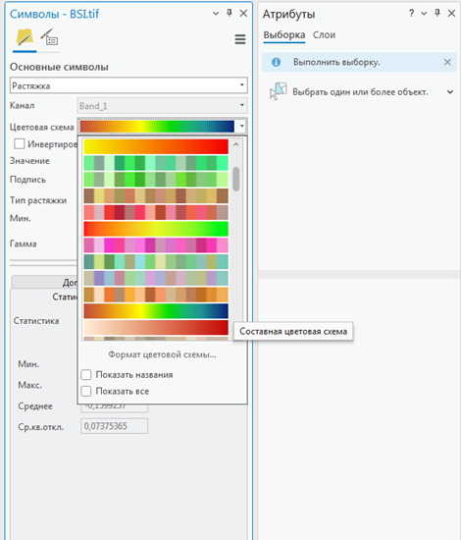 | 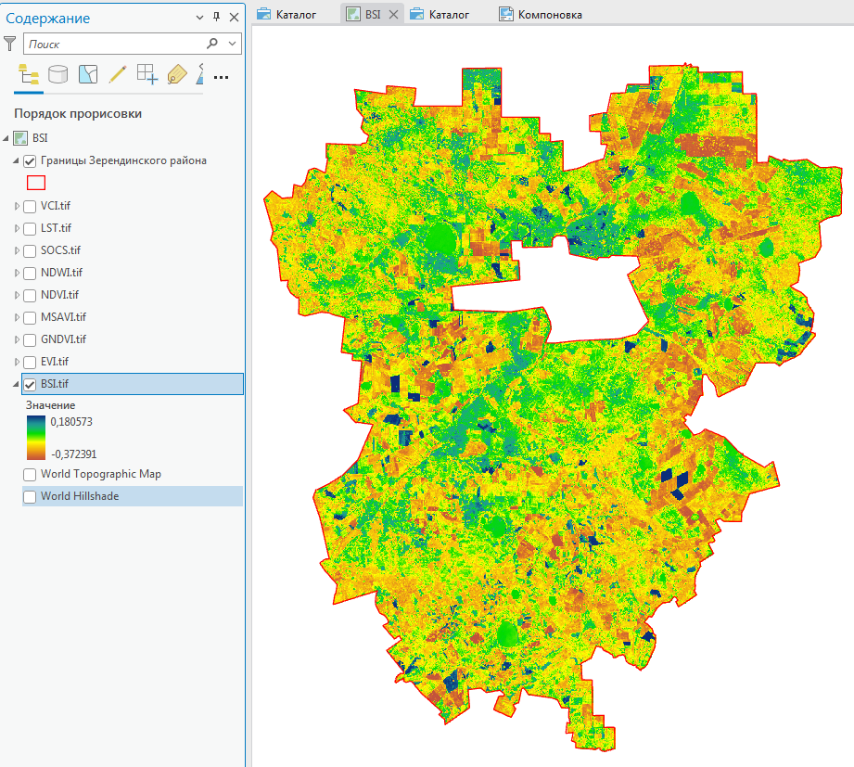
( а ) | ( б )

Рисунок 39 – Определение индекса BSI (а) и его конечный результат (б)
Примечание: скриншот с ArcGIS Pro

Обобщая, после вывода значений каждого показателя, они были классифицированы с помощью «Символов» (рис. 40).
Как видно из рисунка 40, слой NDVI.tif был классифицирован на 5 классов с использованием цветовой шкалы от жёлтого до красного. ≤ 0 (жёлтый) – без растительности или деградированные земли, 0,001-0,2 (оранжевый) – слабая растительность, 0,201-0,5 (оранжево-красный) – умеренная, 0,501-0,7 (красный) – высокая, 0,701-1 (тёмно-красный) – максимальная продуктивность.
Далее необходимо определить показатель взвешенного наложения. Для этого применяется инструмент "Переклассификация (Reclassify)", с помощью которого каждый индекс (в т.ч. SRTM, EVI и др.) был приведён к унифицированной шкале оценок: 1-5 или 1-3 (Рисунок 41 а). Диапазоны значений и соответствующие классы задаются вручную, а также нормализация индексов в балльную шкалу от 1 до 5. На Рисунке 41б показан пример настройки переклассификации для индекса EVI.tif: значения от -0.06 до 1 разбиты на 5 равных интервалов, каждому присвоено значение от 1 до 5, где 5 – наиболее благоприятные условия.
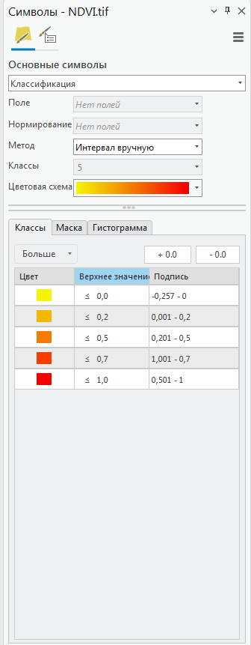

Рисунок 40 – Классификация значений NDVI
Примечание: скриншот с ArcGIS Pro

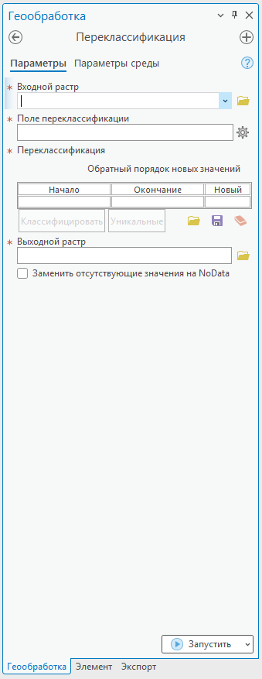 | 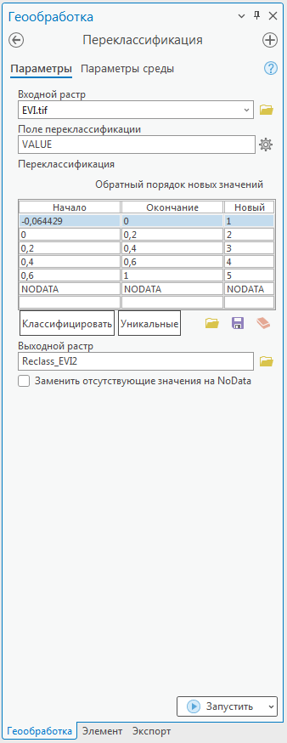
(а) | (б)

Рисунок 41 – Инструмент переклассификации (а) и пример его применения к EVI (б)
Примечание: скриншот с ArcGIS Pro

После переклассификации получены слои: Reclass_BSI, Reclass_NDVI, Reclass_SOCS, Reclass_VCI, Reclass_LST, Reclass_SRTM и др. (рис. 42).
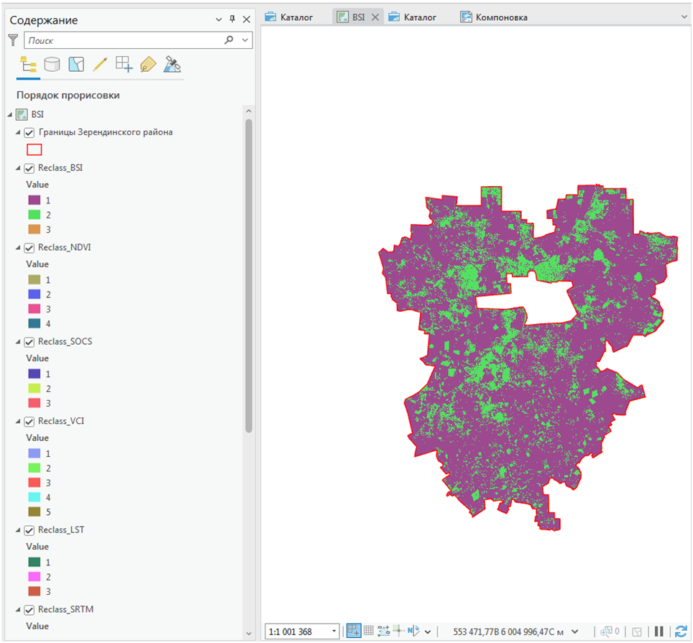

Рисунок 42 – Результат нормализации значений под классы
Примечание: скриншот с ArcGIS Pro

Из рисунка 42 видно, что каждый слой отображает территорию в виде дискретных классов, обозначенных цветами: 1 – неблагоприятное состояние, 3-5 – от среднего до отличного состояния по балльной шкале. Это формирует единое основание для выполнения многокритериального анализа.
Инструмент "Взвешенное наложение" объединяет все нормализованные показатели для оценки сельскохозяйственной пригодности или состояния земель. Параметры вносятся по каждому показателю из 10, варьируя между 5 и 20 % веса (Рисунок 43) .
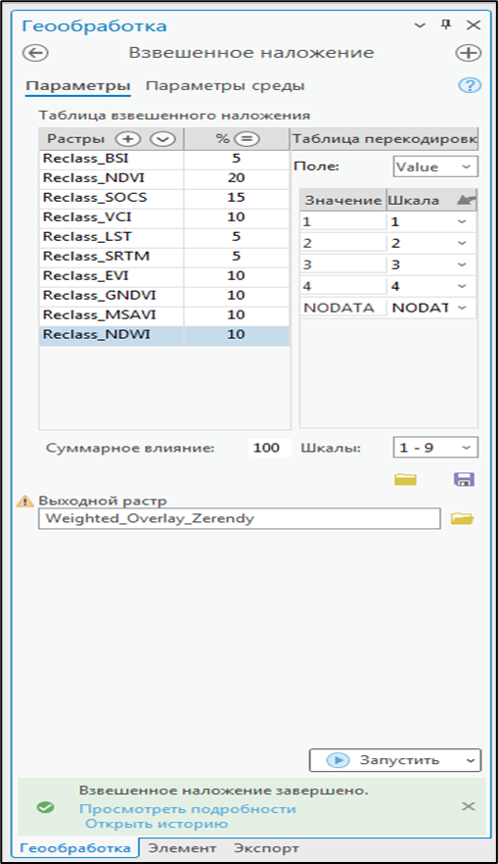
Рисунок 43 – Выполнения взвешенного наложения по весам показателей
Примечание: скриншот с ArcGIS Pro

Из рис. 43 видно, что общий вес составялет 100%, обеспечивая сбалансированный вклад всех факторов. Результат – выходной слой Weighted_Overlay_Zerendy, отражающий интегральную оценку состояния по множеству критериев, он показан в главе 3.

Выводы по 2 главе:
- Агроэкономическая оценка земельного фонда исследуемых районов, основанная на статистических материалах Бюро национальной статистики РК, фондовых данных кадастровой службы и нормативных источниках, показала существенные различия в структуре землепользования: в Зерендинском районе преобладают пахотные угодья с относительно высокой плодородностью, тогда как в Ерейментауском районе доминируют пастбища, характеризующиеся ограниченной продуктивностью и высоким уровнем антропогенной нагрузки. Анализ агропроизводственного потенциала подтвердил наличие пространственной дифференциации земель, что требует индивидуального подхода к управлению ими.
- Для определения качественного состояния сельскохозяйственных угодий необходимо применение метода дистанционного зондирования Земли с традиционными агроэкономическими подходами. С этой целью разработана проектная методика определения алгоритма оценки качества земель с/х назначения, основанная на использовании космических снимков Landsat-8/9 и Sentinel-2, обработанных в среде ArcGIS Pro с применением инструментов «Raster Calculator», «Reclassify», «Clip» и «Weighted Overlay». В результате рассчитаны проектные ключевые геоиндикаторы (NDVI, EVI, MSAVI, GNDVI, NDWI, VCI, BSI, SOCS, LST, DEM). Полученные результаты обеспечивают объективную и пространственно привязанную оценку качества земель и создают основу для дальнейшего зонирования территории по категориям пригодности для ведения товарного с/х производства.

3. МОДЕЛЬ ОЦЕНКИ КАЧЕСТВЕННОГО СОСТОЯНИЯ СЕЛЬСКОХОЗЯЙСТВЕННЫХ УГОДИЙ НА ОСНОВЕ ГИС-ТЕХНОЛОГИЙ
3.1. Методика оценки качественного состояния с/х угодий
В данном разделе изложена проектная методика оценки качества с/х угодий. Основой данной методики является два взаимодополняющих подхода: использование мультикритериального анализа методом взвешенного наложения в ГИС и определение сельскохозяйственного потенциала территорий методом пороговой шкальной оценки с агрегацией по критериям. Каждый из подходов опирается на специфические группы показателей, характеризующих природные и социально-экономические особенности исследуемой местности.
Оценку сельскохозяйственных земель, с точки зрения эконометрики, можно осуществить через анализ производственной пригодности земель. Производственный потенциал и эффективность земель могут быть выражены агро-климатическим потенциалом, показателем качества земли и выпуском с/х продукции на гектар [254]. При этом, изучение сельскохозяйственного производства зачастую опирается на эконометрическую модель производства [255]. Поэтому, модель оценки потенциала должна учитывать экономические показатели районов, такие как валовая продукция сельского хозяйства, урожайность, инвестиции, предпринимательскую активность региона [256].
Оценка на основе ГИС выражается через классификацию земель и включает в себя анализ следующих компонентов:
- почва: учитываются запасы органического углерода (SOCS) как индикатор плодородия и устойчивости почвенного покрова [257, 258];
- состояние растительности: оценивается на основе различных вегетационных индексов (NDVI, EVI, MSAVI, GNDVI, NDWI, VCI, BSI), которые отражают степень развития растительного покрова, его здоровье и уровень деградации [259, 260];
- рельеф: используется цифровая модель рельефа (ЦМР – DEM), позволяющая определить морфологические характеристики местности, влияющие на водный режим, эрозионные процессы и пригодность к использованию в сельском хозяйстве [261, 262];
- климат: анализируется температурный режим по данным температуры поверхности земли (LST), влияющий на продуктивность растительности и пригодность угодий к определённым видам сельскохозяйственной деятельности [263].
Учитывая эти факторы, разработана модель оценки качества с/х угодий (рис.44).
Оценка качественного состояния с/х угодий требует иного подхода, заключающегося в разработке новой методики определения классов пригодности земель методом мулькритериального анализа. Как было отмечено в 1 разделе, определение пригодности земель базируясь на 2-3 факторах является недостаточным и имеет ряд ограничений, ведь каждая земельная единица обладает неповторимыми свойствами. В этом и их заключается гетерогенность.

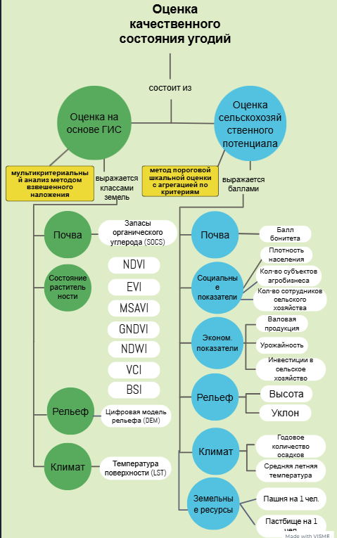

Рисунок 44 – Проектная модель оценки качественного состояния угодий
Примечание: составлено автором

Данная методика включает следующие этапы (Рис. 45).

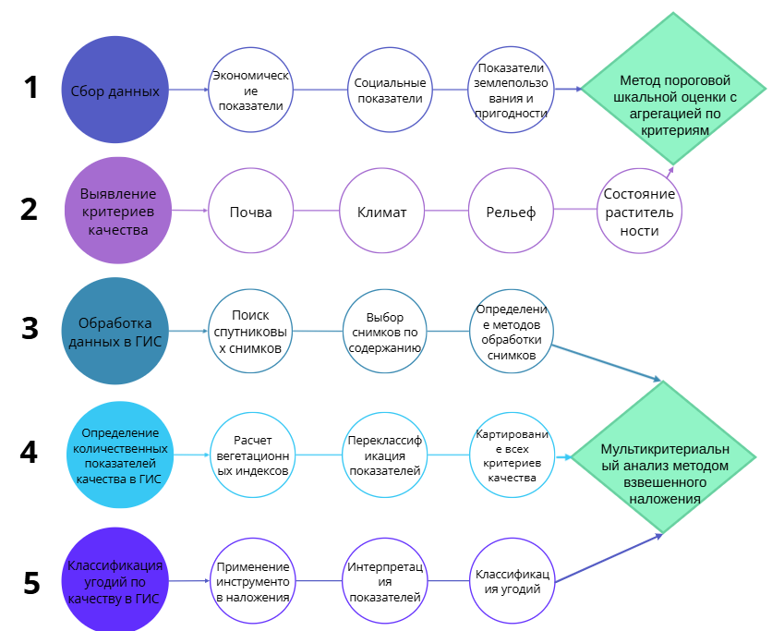

Рисунок 45 – Проектная методика оценки качества с/х угодий
Примечание: составлено автором

Итоги оценки сельскохозяйственного потенциала территорий, в свою очередь, выражаются в баллах и опираются на более широкий спектр показателей, охватывающих как природные, так и социально-экономические аспекты:
- почва: учитываются баллы бонитета, биомасса и плотность насаждений, а также качество сельхозпродукции [264];
- социальные показатели: анализируется численность работников агросектора и количество организаций сельскохозяйственного профиля [265, 266];
- экономические показатели: оцениваются объемы продукции, уровень урожайности и инвестиции в сельское хозяйство [267, 268];
- рельеф: помимо общей характеристики, особое внимание уделяется абсолютной высоте местности и уклону склонов [269];
- климат: рассматриваются суммарные показатели годового количества осадков и среднегодовой температуры, которые напрямую влияют на типы допустимых культур [270];
- земельные ресурсы: анализируются обеспеченность пастбищами в расчете на одного человека и структура землепользования [271].
Далее, с учетом всех критериев оценки потенциала выделены 4 зоны с различной способностью к сельскому хозяйству: земли с высоким потенциалом, средним потенциалом, умеренным потенциалом и низким потенциалом (таблица 5).

Таблица 5 – Зонирование территории по балльной шкале

№ | Сельскохозяйственный потенциал | Описание зоны | Баллы | Цвет на карте
1 | 2 | 3 | 4 | 5
1 | Высокий | Зоны с наилучшими агроэкологическими условиями, характеризуются плодородными почвами, благоприятным рельефом и климатом, высоким уровнем обеспеченности влагой и растительным покровом. Обеспечивают устойчиво высокие урожаи сельскохозяйственных культур при рациональном использовании | 120-95 | Зеленый
2 | Средний | Зоны с частично ограниченными условиями земледелия: могут наблюдаться умеренные ограничения по почвенному покрову, рельефу или водообеспеченности. При применении агротехнических мероприятий возможны стабильные урожаи | 95-70 | Салатовый
3 | Умеренный | Участки с выраженными прродными ограничениями (слабое плодородие, повышенная эрозионная опасность, недостаток влаги). Требуют комплексной мелиорации и агротехнических улучшений для эффективного использования в сельском хозяйстве | 70-55 | Оранжевый
4 | Низкий | Земли с крайне неблагоприятными условиями для ведения сельского хозяйства. Характеризуются низким плодородием, засолением, крутым рельефом или другими факторами деградации. Экономически нецелесообразны для сельхозпроизводства без значительных инвестиций | 55-20 | Пурпурный
Примечание: составлена автором

Присвоение баллов каждой зоне осуществлялось методом интерполяции. Максимальное количество баллов по данной шкале – 120, по этой причине зона высокого потенциала в промежутке от 120 до 95 баллов, средний потенциал – от 95 до 70 баллов, умеренный потенциал – от 70 до 55 баллов, и низкий потенциал – от 55 до 20 баллов.
Согласно табл.6 критерии сгруппированы по 4 блокам: природные условия (почва, рельеф, климат), ресурсы (земельные и социальные), а также экономические показатели. Каждый критерий имеет пороговые значения и шкалу балльной оценки (от 0 до 10), отражающую степень благоприятности. Описание и количественные показатели оцениваемых индикаторов, их картирование приведено в 2 главе исследования.
В результате наложения всех 13 критериев произведён расчёт баллов для определения сельскохозяйственного потенциала земель методом пороговой шкальной оценки в зависимости от критериев (таблица 6).

Таблица 6 – Определение с/х потенциала земель методом пороговой шкальной оценки

№ | Критерий оценки | Единица измерения | Пороговые значения | Показатели | Зерендинский район  Показатель/балл | Ерейментауский район Показатель/балл
1 | 2 | 3 | 4 | 5 | 6 | 7
1 | Почва | Балл бонитета | >45 | 10 | 57/10 | 23/5
1 | Почва | Балл бонитета | 25-45 | 7 | 57/10 | 23/5
1 | Почва | Балл бонитета | 15-25 | 5 | 57/10 | 23/5
1 | Почва | Балл бонитета | <15 | 0 | 57/10 | 23/5
2 | Рельеф | Высота, м | Низменность (<200 м) | 10 | 388/7 | 298/7
2 | Рельеф | Высота, м | Холмы (200-500 м) | 7 | 388/7 | 298/7
2 | Рельеф | Высота, м | Горы (>500 м) | 5 | 388/7 | 298/7
2 | Рельеф | Высота, м | Крутые склоны (>1000) | 0 | 388/7 | 298/7
3 | Рельеф | Уклон, градусы | 0-3° | 10 | 1,46/10 | 1,52/10
3 | Рельеф | Уклон, градусы | 3-5° | 7 | 1,46/10 | 1,52/10
3 | Рельеф | Уклон, градусы | 5-7° | 5 | 1,46/10 | 1,52/10
3 | Рельеф | Уклон, градусы | >7° | 0 | 1,46/10 | 1,52/10
4 | Климат | Годовое количество осадков, мм | >600 мм | 10 | 450/7 | <400/5
4 | Климат | Годовое количество осадков, мм | 400-600 мм | 7 | 450/7 | <400/5
4 | Климат | Годовое количество осадков, мм | 200-400 мм | 5 | 450/7 | <400/5
4 | Климат | Годовое количество осадков, мм | <200 мм | 0 | 450/7 | <400/5
5 | Климат | Средняя летняя температура, °C | 20-25°C | 10 | 20/10 | 21,4/10
5 | Климат | Средняя летняя температура, °C | 25-30° С | 7 | 20/10 | 21,4/10
5 | Климат | Средняя летняя температура, °C | 30-35°C | 5 | 20/10 | 21,4/10
5 | Климат | Средняя летняя температура, °C | <20°C или >35°C | 0 | 20/10 | 21,4/10

Продолжение таблицы 6
6 | Земельные ресурсы | Пашня на одного человека, га | >5 га | 10 | 9,8/10 | 4,32/7
6 | Земельные ресурсы | Пашня на одного человека, га | 3-5 га | 7 | 9,8/10 | 4,32/7
6 | Земельные ресурсы | Пашня на одного человека, га | 1-<3 га | 5 | 9,8/10 | 4,32/7
6 | Земельные ресурсы | Пашня на одного человека, га | <1 га | 0 | 9,8/10 | 4,32/7
7 | Земельные ресурсы | Пастбище на одну голову скота, га | > 6,5 га | 10 | 4,3/5 | 17,1/10
7 | Земельные ресурсы | Пастбище на одну голову скота, га | 6,5 - 4Га | 7 | 4,3/5 | 17,1/10
7 | Земельные ресурсы | Пастбище на одну голову скота, га | 4 - 1га | 5 | 4,3/5 | 17,1/10
7 | Земельные ресурсы | Пастбище на одну голову скота, га | <1 га | 0 | 4,3/5 | 17,1/10
8 | Социальные показатели | Плотность населения, человек/км² | >12 | 10 | 4,46 /5 | 1,47/0
8 | Социальные показатели | Плотность населения, человек/км² | 12-6 | 7 | 4,46 /5 | 1,47/0
8 | Социальные показатели | Плотность населения, человек/км² | 6-2 | 5 | 4,46 /5 | 1,47/0
8 | Социальные показатели | Плотность населения, человек/км² | <2 | 0 | 4,46 /5 | 1,47/0
9 | Социальные показатели | Количество субъектов агробизнеса на район | >1000 | 10 | 982/7 | 924/7
9 | Социальные показатели | Количество субъектов агробизнеса на район | 500-1000 | 7 | 982/7 | 924/7
9 | Социальные показатели | Количество субъектов агробизнеса на район | 100-500 | 5 | 982/7 | 924/7
9 | Социальные показатели | Количество субъектов агробизнеса на район | <100 | 0 | 982/7 | 924/7
10 | Социальные показатели | Количество сотрудников сельского хозяйства, человек | >1000 | 10 | 599/7 | 41/0
10 | Социальные показатели | Количество сотрудников сельского хозяйства, человек | 500-1000 | 7 | 599/7 | 41/0
10 | Социальные показатели | Количество сотрудников сельского хозяйства, человек | 100-500 | 5 | 599/7 | 41/0
10 | Социальные показатели | Количество сотрудников сельского хозяйства, человек | <100 | 0 | 599/7 | 41/0
11 | Экономические показатели | Урожайность, центнер/гектар | >18 ц/га | 10 | 8,4/0 | 2,7/0
11 | Экономические показатели | Урожайность, центнер/гектар | 12-18 ц/га | 7 | 8,4/0 | 2,7/0
11 | Экономические показатели | Урожайность, центнер/гектар | 10-12ц/га | 5 | 8,4/0 | 2,7/0
11 | Экономические показатели | Урожайность, центнер/гектар | <10 ц/га | 0 | 8,4/0 | 2,7/0
12 | Экономические показатели | Валовая продукция с/х на гектар, тенге | >100 тыс. | 10 | 51 326,3/7 | 20 193,4/0
12 | Экономические показатели | Валовая продукция с/х на гектар, тенге | 50-100 тыс | 7 | 51 326,3/7 | 20 193,4/0
12 | Экономические показатели | Валовая продукция с/х на гектар, тенге | 25-50 тыс | 5 | 51 326,3/7 | 20 193,4/0
12 | Экономические показатели | Валовая продукция с/х на гектар, тенге | <25 тыс | 0 | 51 326,3/7 | 20 193,4/0
13 | Экономические показатели | Инвестиции в сельское хозяйство, тыс. тенге | >7 000 | 10 | 511 479 /0 | 192 310 /0
13 | Экономические показатели | Инвестиции в сельское хозяйство, тыс. тенге | 7 000 - 3 500 | 7 | 511 479 /0 | 192 310 /0
13 | Экономические показатели | Инвестиции в сельское хозяйство, тыс. тенге | 3 500 - 1 000 | 5 | 511 479 /0 | 192 310 /0
13 | Экономические показатели | Инвестиции в сельское хозяйство, тыс. тенге | <1 000 | 0 | 511 479 /0 | 192 310 /0
Итого баллов: |  |  |  |  | 85 | 61
Примечание: составлена автором

Для каждого показателя указаны фактические значения и присвоенные баллы по обоим районам. Например, по критерию "Почва" Зерендинский район получил 10 баллов (бонитет 57), а Ерейментауский – 5 баллов (бонитет 23). Аналогично по остальным критериям. Из таблицы 6 видно, что балл по Зерендинскому району равен – 85, в Ерейментауском – 61.
Таким образом, применив метод пороговой шкальной оценки, земли Зерендинского района относятся к 1 зоне с/х потенциала, т.е. обладают несомненным высоким потенциалом для ведения сельского хозяйства, а Ерейментауский район – к 3 зоне (умеренный потенциал).
Согласно полученным результатам оценки потенциала, учитывая все физические и экономико-социальные показатели, было проведено зонирование исследуемых территорий. Карта зонирования представлена на Рисунке 46. На представленных картах визуализирована оценка сельскохозяйственного потенциала территорий двух административных районов. Каждая территория закрашена в соответствии с градацией по четырём уровням потенциала, указанным в легенде, которая одинакова для обеих карт.
Как это продемонстрировано на рисунке 46a, в Зерендинском районе территории с высоким потенциалом (зелёный цвет) сосредоточены на западе и юго-западе. Здесь преобладают населённые пункты с благоприятными условиями: ровный рельеф, достаточная обеспеченность землепользованием, высокая урожайность и плотность агропредприятий. Средний потенциал (салатовый цвет) занимает центральную часть района и частично его восточные границы. Это зоны с удовлетворительными условиями, но с отдельными ограничениями – например, по количеству осадков или агроинфраструктуре. Умеренный потенциал (оранжевый цвет) зафиксирован в юго-восточной зоне, что может быть связано с повышенной расчленённостью рельефа или сниженной обеспеченностью ресурсами. Низкий потенциал (пурпурный цвет) охватывает северную и северо-восточную части района. Это, вероятно, зоны с наименее благоприятными агроэкологическими условиями: низкая плотность населения, слабое развитие инфраструктуры, малое количество пахотных и пастбищных земель, а также неблагоприятные климатические параметры.
На карте справа отображён Ерейментауский район (Рис.46б), где картина распределения потенциала выглядит иначе: высокий сельскохозяйственный потенциал (зелёный цвет) охватывает большую часть северных, северо-западных и северо-восточных территорий. Эти зоны характеризуются устойчивыми агроклиматическими условиями, наличием сельхозинфраструктуры и благоприятными почвенными характеристиками. Средний потенциал (салатовый цвет) преобладает в центральной части района, занимая значительную долю общей площади. Здесь, вероятно, наблюдается сочетание благоприятных и ограничивающих факторов (например, средние урожайности или пониженные инвестиции). Низкий сельскохозяйственный потенциал (пурпурный цвет) сосредоточен в южной части района. Эта зона, судя по легенде, имеет комплексные ограничения – возможно, засушливый климат, низкую продуктивность угодий, низкую плотность агропредприятий и высокие высоты. Это подчёркивает необходимость дифференцированного подхода к землепользованию, при котором меры по развитию сельского хозяйства должны учитывать потенциал конкретных территорий.
Следовательно, исходя из прогнозной оценки земель с/х потенциала можно заключить, что земли Ерейментауского района больше подходят для ведения скотоводческого сельского хозяйства, поскольку здесь преобладают пастбищные угодья, почвы этого района имеют более низкий балл бонитета и легко поддаются деградации. А восстановление земель сельского хозяйства требует комплексного подхода [272].

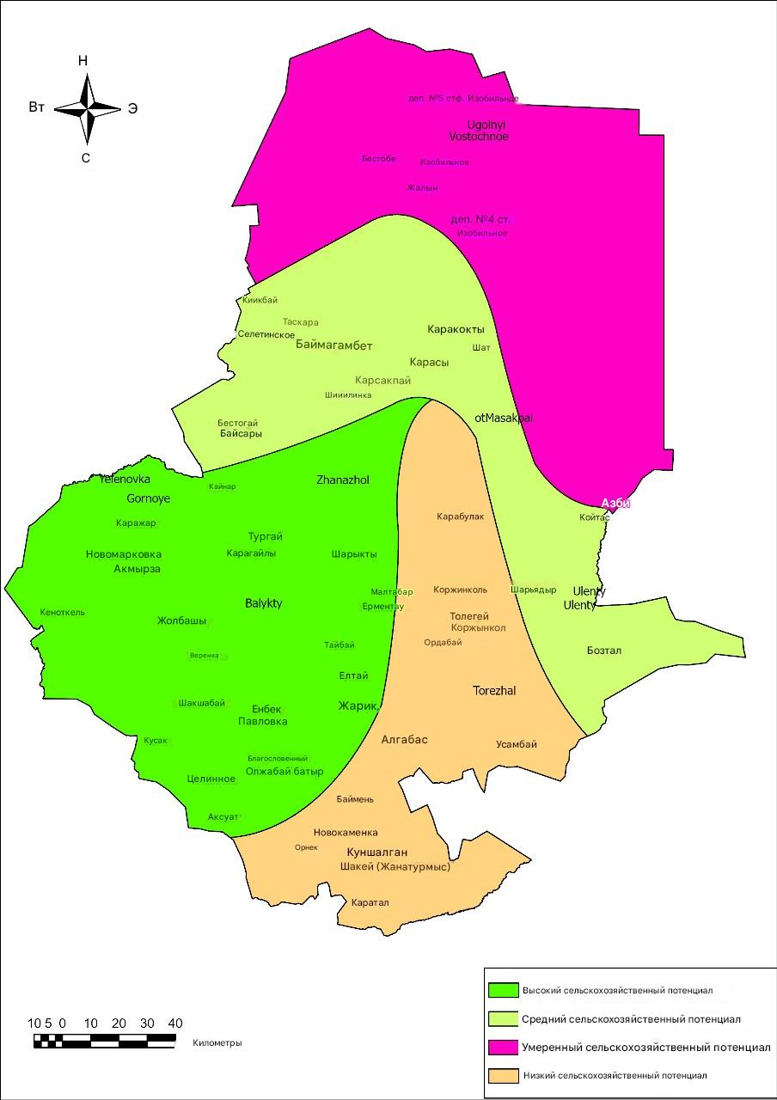 | 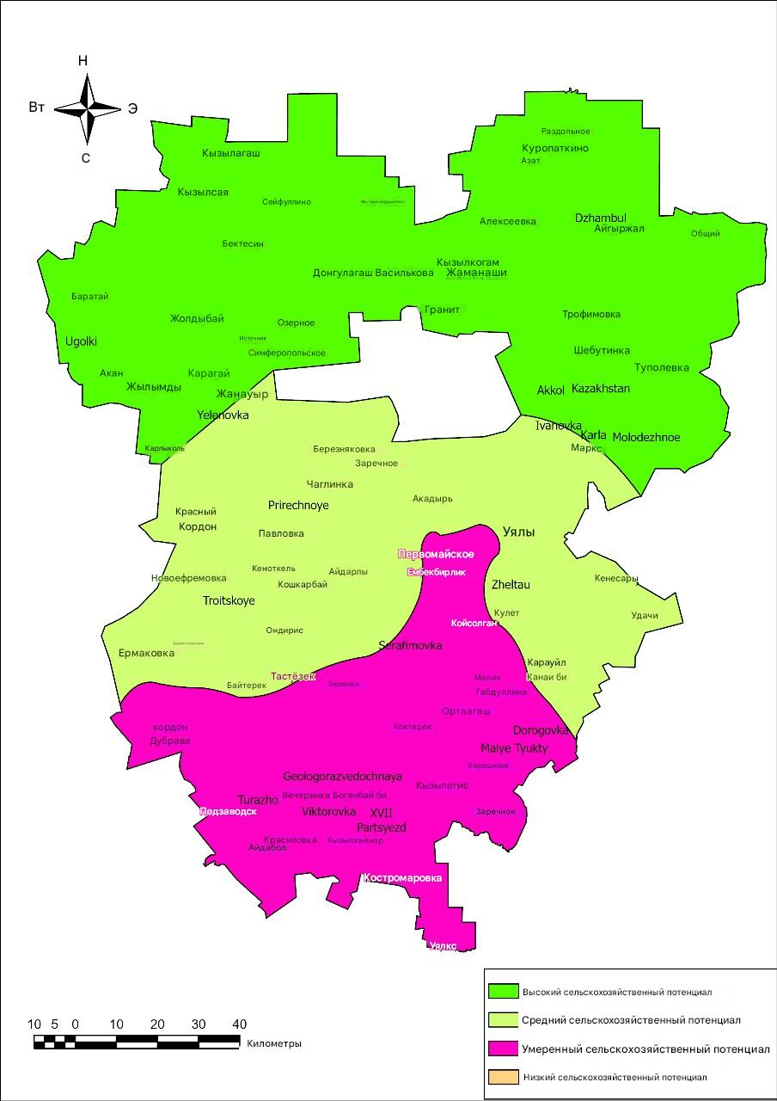
(а) | (б)

Рисунок 46 – Зонирование земель по с/х потенциалу
Ерейментауский район (a); Зерендинский район (б)
Примечание: составлено автором

Из рисунка 46 видно, что на сельскохозяйственный потенциал земель среди всех критериев больше всех повлиял рельеф и плодородность почв. Среди социально-экономических показателей решающим фактором является плотность населения.
Можно резюмировать, что изменения климата и ускоренная урбанизация требуют от сельского хозяйства устойчивой эффективности и долгосрочного прогнозирования [273-275]. Для данных целей важно использовать комплексные методы принятия решений как оценка сельскохозяйственного потенциала. Сравнительный анализ оценки сельскохозяйственного потенциала подтвердил влияние природных и социально-экономических факторов на потенциал земель. На стабильность сельского хозяйства больше всего оказывают влияние рельеф и плодородность почв, а также плотность населения. Вопреки сравнительной плодородности земель Акмолинской области, регионам с преимущественно умеренным и низким потенциалом стоит пересмотреть структуру землепользования и сконцентрироваться на сохранении ресурсов почв. Анализ показал, что альтернативным решением для упомянутых территорий может стать переход к традиционной для степной зоны деятельности и диверсификация сельского хозяйства [276-278]. Следует понимать, что изменения в сельском хозяйстве напрямую влияют на социально-экономические индикаторы региона и наоборот [279].

3.2 Зонирование территории на основе мультикритериальной ГИС-оценки качества земель
В рамках оценки качественного состояния сельскохозяйственных угодий на основе ГИС-технологий используются различные показатели, каждый из которых отражает отдельные аспекты состояния земельных ресурсов и растительного покрова [280]. Автором предлагается модель оценки качественного состояния угодий на основе ГИС: базой модели является мультикритериальный анализ (Multi-Criteria Evaluation - MCE) выполненный инструментом взвешенного наложения (Weighted Overlay Analysis - WOA) показатели охватывают вегетационные индексы, термические характеристики, геоморфологические данные и параметры плодородия почв [281]. Ниже в рис. 47 приводится краткая характеристика каждого из них с указанием их относительной значимости (веса), диапазонов значений и числа выделенных классов после проведения переклассификации [282].

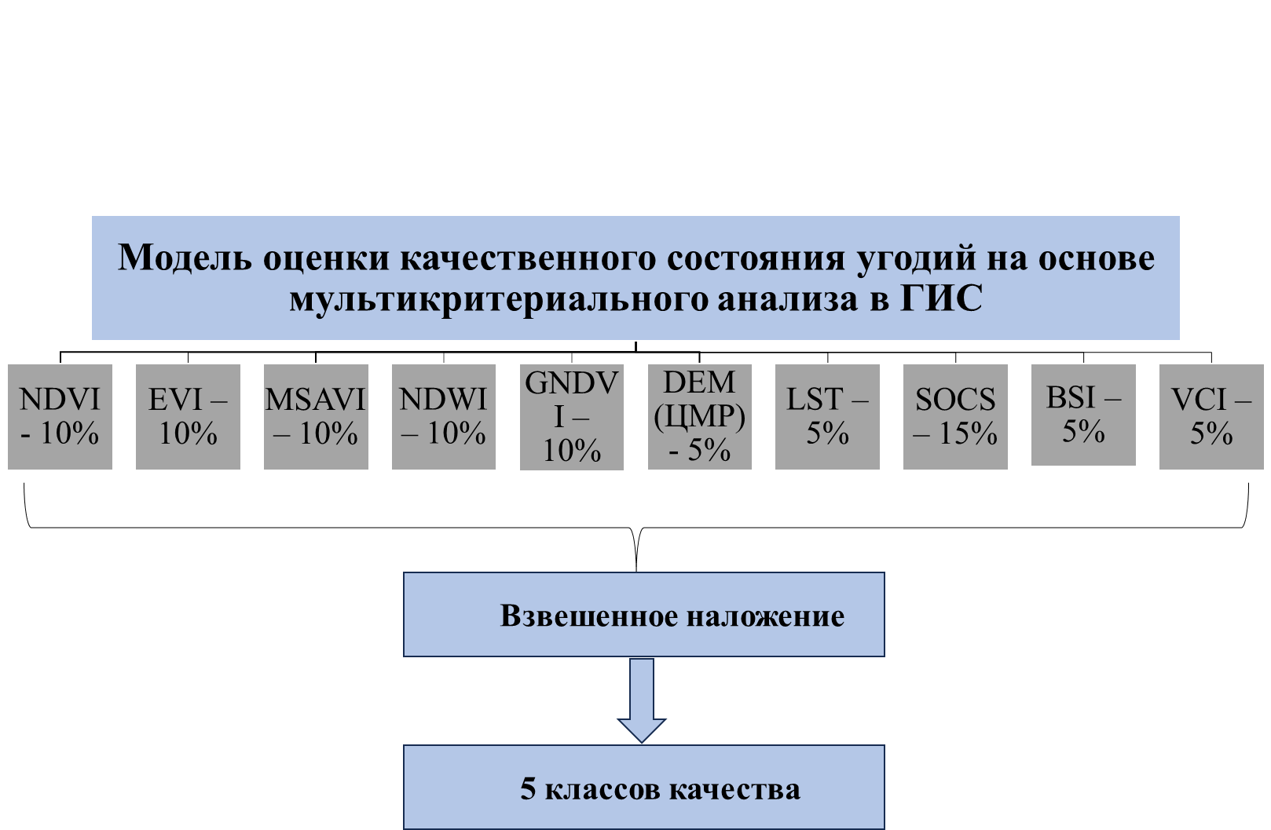

Рисунок 47 - Модель оценки качественного состояния угодий на основе мультикритериального анализа в ГИС
Примечание: составлено автором

Так, NDVI (Normalized Difference Vegetation Index) – один из базовых и широко применяемых индексов, отражающий здоровье и плотность зеленой массы. Благодаря высокой информативности NDVI имеет наибольший вес среди прочих показателей – 20% [283]. Значения NDVI варьируют в диапазоне от -1 до 1, а после переклассификации выделяется 5 классов. EVI (Enhanced Vegetation Index) представляет собой модифицированный вегетационный индекс, менее чувствительный к атмосферным помехам и плотности растительного покрова. Он учитывается с весом 10%, имеет аналогичный NDVI диапазон и также классифицируется на 5 уровней. MSAVI (Modified Soil Adjusted Vegetation Index) более эффективно корректирует влияние почвы, особенно при наличии редкого или слабого растительного покрова. Индекс имеет вес 10% и делится на 5 классов в пределах стандартного диапазона [284]. GNDVI (Green Normalized Difference Vegetation Index) отличается высокой чувствительностью к содержанию хлорофилла, что делает его информативным при мониторинге физиологического состояния растений. Вес – 10%, диапазон – от -1 до 1, количество классов – 5 [285]. NDWI (Normalized Difference Water Index) применяется для выявления содержания влаги в растениях и наличия поверхностной воды. Индекс включён в оценку с весом 10%, имеет диапазон от -1 до 1 и 5 переклассифицированных классов. VCI (Vegetation Condition Index) рассчитывается на основе отклонений значений NDVI от многолетних средних. Он используется для оценки засушливости и экстремальных отклонений от нормы, имеет фиксированный диапазон от 0 до 100, вес – 10%, количество классов – 5 [286]. BSI (Bare Soil Index) характеризует площади без растительного покрова и позволяет отличать их от урбанизированных территорий и вегетативных зон. Значимость индекса сравнительно невелика (5%), значения – от -1 до 1, 5 классов [287]. SOCS (Soil Organic Carbon Stock) отображает запасы органического углерода в почве, являясь ключевым показателем почвенного плодородия и углеродного цикла. Индекс обладает высокой значимостью (вес 15%) и варьирует в зависимости от ландшафтных и географических условий; по результатам переклассификации также выделяется 5 классов [288]. LST (Land Surface Temperature) позволяет определить температуру поверхности почвы, что важно для анализа теплового режима территорий [289]. Индекс включён в анализ с весом 5%, диапазон зависит от географического положения, количество классов – 5. ЦМР (DEM) на основе SRTM (Shuttle Radar Topography Mission) используется для анализа высот и уклонов местности, влияющих на водный сток, эрозионные процессы и агротехнические возможности. Вес показателя составляет 5%, диапазон значений – вариативен, переклассификация на 5 классов [290].
Таким образом, комплексная интеграция представленных показателей в рамках ГИС-анализа позволяет получить многопараметрическую оценку текущего состояния сельскохозяйственных угодий, учитывая как биофизические характеристики растительности, так и климато-почвенные условия местности [291].
В рамках мультикритериального анализа качественных характеристик угодий Зерендинского и Ерейментауского районов был выполнен сравнительный анализ на основе данных дистанционного зондирования и открытых геоинформационных источников. Результаты представлены в Таблице 7, включающей 10 ключевых показателей: спектральные, почвенные, температурные и рельефные параметры. Таблица 7 обобщает используемые параметры, источники данных, пространственное разрешение и диапазоны значений для двух исследуемых районов: Зеренды и Ерейментау.

Таблица 7 – Количественные характеристики показателей модели оценки угодий

№ | Показатель | Снимки | Источник | Разрешение | Диапазон |  | Единица измерения
 |  |  |  |  | Зеренды | Ерейментау | Единица измерения
1 | 2 | 3 | 4 | 5 | 6 | 7 | 8
1 | NDVI | Landsat 8-9 Оперативный наземный сканер и тепловизионный инфракрасный датчик Сбор данных 2 уровня 1, данные уровня 2 | Геологическая служба США. EarthExplorer | Мультиспектральные данные с разрешением от 15 до 30 метров | -0,26 - 0,64- | -0,3-0,93 | -
2 | EVI |  | Геологическая служба США. EarthExplorer | Мультиспектральные данные с разрешением от 15 до 30 метров | -0,06-0,41 | -0,10-0,40 | -
3 | MSAVI |  | Геологическая служба США. EarthExplorer | Мультиспектральные данные с разрешением от 15 до 30 метров | -0,69- 0,78 | -0,87-0,96- | -
4 | GNDVI |  | Геологическая служба США. EarthExplorer | Мультиспектральные данные с разрешением от 15 до 30 метров | -0,41-0,57 | -0,21-1 | -
5 | NDWI |  | Геологическая служба США. EarthExplorer | Мультиспектральные данные с разрешением от 15 до 30 метров | -0,57- 0,41 | -1-0,21 | -
6 | VCI |  | Геологическая служба США. EarthExplorer | Мультиспектральные данные с разрешением от 15 до 30 метров | 0-100 | 0-100 | -
7 | BSI |  | Геологическая служба США. EarthExplorer | Мультиспектральные данные с разрешением от 15 до 30 метров | -0,37- 0,18 | -0,42-0,26 | -
8 | LST |  | Геологическая служба США. EarthExplorer | Мультиспектральные данные с разрешением от 15 до 30 метров | 29,1 – 4,3 | -8,99-32,9 | °С
9 | DEM (ЦМР) | Изображения шаттловой радиолокационной топографической миссии (SRTM) | NASA Earthdata | Мультиспектральные данные с разрешением от 15 до 30 метров | 123-637 | 62-848 | Метры, м
10 | SOC | SoilGrids – это система автоматизированного картирования почв на основе глобальных данных о профиле почвы и сопутствующих данных об окружающей среде | ISRIC – Всемирная информационная служба по почвам | 250 м | 0-77 | 0-83 | ц/га
Примечание: составлена автором

Для каждого из 10 индикаторов качества применяется унифицированная цветовая градация, состоящая из 5 классов, отражающих уровни значений и их экологическую интерпретацию. Цвета варьируются от красного (наихудшие показатели) до синего (наилучшие либо, наоборот, критически неблагоприятные – в случае инвертированных шкал). Однако трактовка этих классов зависит от природы конкретного индекса (Таблица 8).

Таблица 8 – Классификация наложения индексов критериев качества земель

№ | Класс | Цвет | Интерпретация
1 | 2 | 3 | 4
1 | Класс 1 | Красный | Очень низкие/неблагоприятные значения
2 | Класс 2 | Оранжевый | Низкие значения / умеренно негативные
3 | Класс 3 | Жёлтый | Средний уровень
4 | Класс 4 | Светло-зелёный | Выше среднего / частично благоприятный
5 | Класс 5 | Синий | Очень высокие / благоприятные (или деградирующие – для инвертированных)

К примеру, индексы NDVI, EVI, MSAVI, GNDVI, NDWI, VCI и SOCS имеют нормальную шкалу, где увеличение значений отражает улучшение экологических условий. В таких случаях красный цвет соответствует наименее благоприятным условиям – полному отсутствию растительности, влаги или органического углерода, а синий отражает максимально развитую и продуктивную среду: густой растительный покров, высокую влажность или содержание гумуса.
Так, для NDVI, значения ниже 0,1 интерпретируются как отсутствие зелёной массы, что отображается красным цветом. Оранжевые и жёлтые тона сигнализируют о слабой и умеренной растительности соответственно, в то время как светло-зелёный обозначает хорошие условия роста. Синий цвет указывает на густую и здоровую растительность, как правило, характерную для лесных или пойменных экосистем.
EVI, как и NDVI, выражает здоровье растительного покрова, но в меньшей степени подвержен атмосферным помехам. При низких значениях индекс демонстрирует участки с деградированным покровом (отмеченные красным цветом), тогда как высокие значения отражают устойчивые, биологически активные экосистемы, визуализируемые в синем спектре.
MSAVI и GNDVI дают более точную картину на территориях со слабым покровом. В них аналогичная логика цветовой градации применяется: минимальные значения, говорящие о доминировании почвенного фона или стрессе растительности, окрашиваются в красные и оранжевые оттенки; максимальные значения, характерные для равномерного зелёного покрова, отражаются зелёными и синими цветами.
Водный индекс NDWI оценивает наличие влаги в растительности и на поверхности. Красные оттенки свидетельствуют о сухих, вододефицитных участках, тогда как синий цвет – об избыточной влаге, водоёмах и заболоченности.
VCI используется для мониторинга засушливых явлений. Его высокие значения (ближе к синему цвету) указывают на отсутствие стресса и нормальные условия, тогда как низкие (красные и оранжевые тона) – на засуху и отклонения от средних значений в сторону дефицита влаги.
SOCS, связанный с содержанием органического углерода в почве, интерпретируется аналогично: от бедных почв с истощённым гумусовым горизонтом (отмеченных красным) до высокоорганических чернозёмов (в синем спектре).
В отличие от вышеперечисленных, BSI и LST трактуются по инвертированной шкале, где высокие значения – это не благо, а признак деградации. В этих случаях красный цвет будет символизировать наилучшие условия: наличие растительного покрова и умеренные температуры. Напротив, синий цвет будет соответствовать высоким значениям BSI (что свидетельствует о наличии обнажённой почвы, эрозии и антропогенного давления) и LST (указывающим на тепловой стресс и перегрев поверхности). Таким образом, синий цвет в этих индексах несёт негативную нагрузку, а красный – положительную.
Последний индекс – DEM (ЦМР), отражающий абсолютные высоты, также требует отдельного подхода. Он интерпретируется в контексте агроэкологической пригодности, где наилучшими считаются равнинные территории с высотами до 200 метров. Соответственно, минимальные значения окрашиваются в красные и оранжевые тона, как наиболее благоприятные для земледелия, тогда как максимальные (высоты свыше 400-500 метров) – в синие, указывая на сложные или непригодные условия.
Таким образом, единая цветовая шкала применяется к 10 различным индексам, но с учётом их направленности: прямая шкала отражает улучшение условий от красного к синему, тогда как инвертированная трактует тот же градиент с противоположной экологической нагрузкой (см. в Табл. 9).

Таблица 9 – Классовая интерпретация шкалы по 10 качественным показателям

№ | Индекс | Класс 1 (Очень плохо) | Класс 2 (Плохо) | Класс 3 (Средне) | Класс 4 (Хорошо) | Класс 5 (Отлично) | Интерпретация шкалы
1 | 2 | 3 | 4 | 5 | 6 | 7 | 8
1 | NDVI | < 0 - отсутствие растительности | 0 - 0,2 – стресс | 0,2 - 0,3 – средняя вегетация | 0,3 - 06 – высокая плотность | > 0,6 – густая растительность | Чем выше, тем лучше

Продолжение таблицы 9
2 | EVI | < 0 – эрозия, нет биомассы | 0 - 0,1 – слабая активность | 0,1 - 0,2 – умеренная биомасса | 0,2 - 0,3 – хорошая продуктивность | > 0,3 – интенсивная вегетация | Чем выше, тем лучше
3 | MSAVI | < 0 – влияние почвы велико | 0 - 0,1 – слабое покрытие | 0,1 - 0,2 – средняя устойчивость | 0,2 - 0,3 – хороший покров | > 0,3 – плотная растительность | Чем выше, тем лучше
4 | GNDVI | < 0,1 – дефицит хлорофилла | 0,1 - 0,2 – начальный стресс | 0,2 - 0,3 – умеренная норма | 0,3 - 0,4 – активный фотосинтез | > 0,4 – пиковая активность | Чем выше, тем лучше
5 | NDWI | < -0.1 – засуха | -0,1 - 0 – недостаток влаги | 0 - 0,1 – сбалансированная влага | 0,1 - 0,3 – влажные условия | > 0,3 – высокая водонасыщенность | Чем выше, тем лучше
6 | VCI (%) | < 20% – экстр. Засуха | 20 - 40% – стресс | 40 - 60% – нестабильно | 60 - 80% – благоприятно | > 80% – вегетационный оптимум | Чем выше, тем лучше
7 | BSI | > 0,5 – максимальная деградация | 0,3 - 0,5 – эрозия | 0,1 - 0,3 – нестабильная зона | 0 - 0,1 – слабо оголённые земли | < 0 – почвы покрыты растительностью | Чем выше, тем хуже
8 | LST (°C) | 45°C – экстремальная жара, засуха | 35 - 45°C – засушливая зона | 25 - 35°C – умеренный климат | 15 – 25°C – оптимальный температурный режим | < 15°C – благоприятный для роста растений | Чем выше, тем хуже
9 | SOCS | < 5 – обеднённая почва | 5 - 15 – низкий запас гумуса | 15 - 30 – среднее плодородие | 30 - 50 – устойчивый гумус | > 50 – гумусные почвы | Чем выше, тем лучше
10 | DEM (ЦМР) | > 800 м – горный, резкие уклоны, ограничено земледелие | 500 - 800 м – пересечённый рельеф | 300 - 500 м – холмистость, ограниченное использование | 200 - 300 м – равнины, пригодно | < 200 м – низменность, оптимальные условия | Чем ниже, тем лучше

Из таблицы 9 видно, что такой подход позволяет не только визуально дифференцировать зоны по степени экологической устойчивости, но и обеспечить согласованную интерпретацию для комплексной оценки состояния угодий.
Остановимся на интерпретации диапазонов каждого показателя поочередно.
NDVI в Ерейментау достигает значения 0,93, что превышает максимум Зерендинского района (0,64). Это указывает на наличие более продуктивных участков с плотным растительным покровом. Нижние значения индекса в обоих районах свидетельствуют о наличии участков с пониженной вегетационной активностью. Обе карты (Рис. 47) содержат одинаковую классификацию качественных классов (от 1 до 5), однако отличаются шкалой абсолютных значений NDVI, что обусловлено нормализацией визуализации под каждый район. В Зеренде значение NDVI>0,7 отсутствует в абсолютной шкале, но синим цветом на карте обозначены максимальные значения в пределах этой территории – т.е. синий равен максимуму внутри района, что требует интерпретации как внутренне относительная пиковая зона.

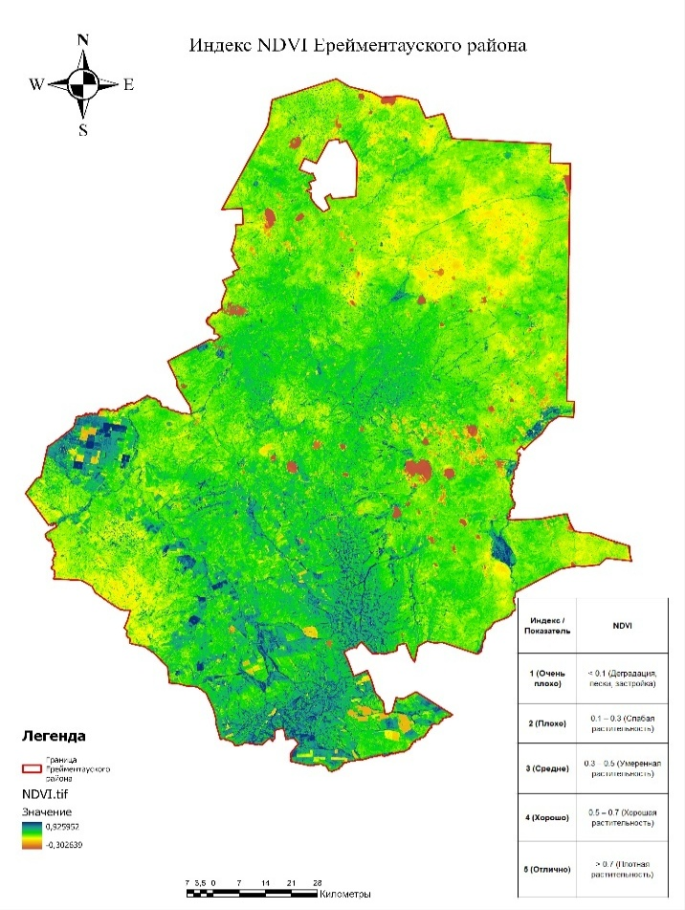 | 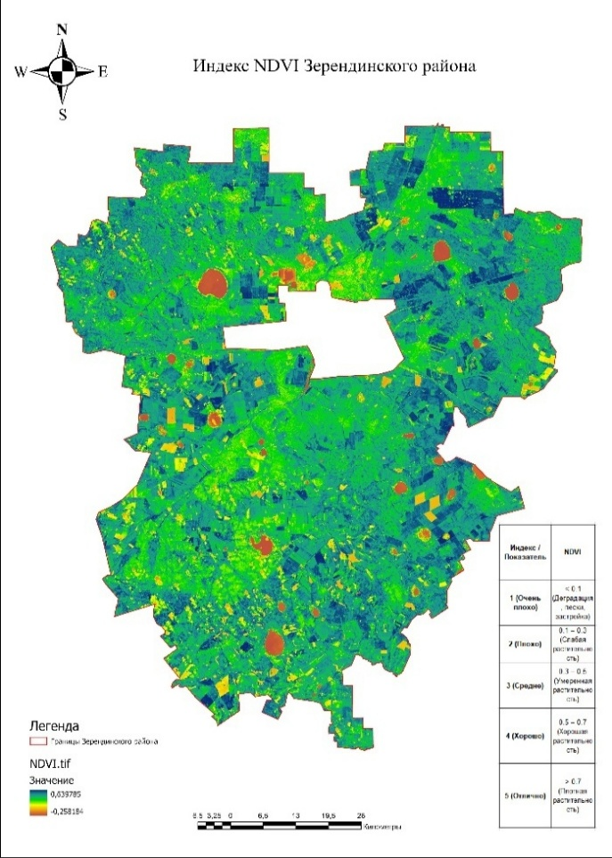
(а) | (б)

Рисунок 47 – Пространственная характеристика NDVI исследуемых объектов. Ерейментау - (а), Зеренды - (б)
Примечание: составлено автором

Касательно Зерендинского района, максимальные значения NDVI (синий цвет) присутствуют в южной, центральной и частично северо-восточной частях района. Синие участки сосредоточены в виде мозаичных фрагментов в пределах сельскохозяйственных массивов, лесополос и прилегающих к водоёмам территорий. Несмотря на то, что абсолютное значение NDVI не превышает 0,64, в контексте легенды карты синий цвет отражает наивысшую вегетационную активность в пределах региона. А минимальные значения (красный цвет, NDVI<0,1) концентрируются вдоль транспортной инфраструктуры, а также в западной и северной частях района, где наблюдается активное землепользование (пашни, застройка, нарушенные земли). Также они встречаются в виде точечных включений на всей территории района – это, как правило, техногенные объекты или участки деградации. Средние значения NDVI (светло-зелёный и зелёный цвета) доминируют по всей остальной территории, особенно в центральной и восточной частях, отражая стабильное агроландшафтное использование с устойчивой растительностью.
Расчет NDVI по Ерейментаускому району максимальные значения (синий цвет, NDVI>0,7) показал следующее: преимущественно сосредоточены в юго-западной, северо-западной и южной частях района, часто приурочены к долинам рек, лесистым массивам и пойменным угодьям.Зоны густой растительности имеют большую площадь по сравнению с Зерендинским, а также ярко выраженную линейную структуру в местах увлажнения. Тогда как минимальные значения (красный цвет, NDVI<0,1) наиболее выражены в центральной части района, а также вдоль восточной границы – в местах урбанизации, деградации почв и песчаных участках. По части промежуточных значений (0,3-0,7): они занимают основную часть района – в центре и востоке, где преобладают сельхозугодья с устойчивым, но не экстремально высоким NDVI.
Подытоживая сравнительную пространственную характеристику NDVI, можно сказать, что синий цвет на обеих картах отражает максимальные значения NDVI в пределах конкретного района, несмотря на то, что в Зеренде они не превышают абсолютный порог 0,7. Следовательно, анализ должен учитывать относительную визуализацию шкалы, а не только абсолютные значения. Зерендинский район характеризуется устойчивой, но менее экстремальной NDVI структурой. Синие зоны локализованы мозаично и отражают внутренние максимумы без достижения предельных значений NDVI. Пространственная неоднородность выражена умеренно. Ерейментауский район, напротив, демонстрирует ярко выраженные зоны высокой вегетационной продуктивности в южных и западных частях, а также контрастную структуру NDVI – от участков деградации до максимальных значений NDVI>0,9, то есть характеризуется высокой пространственной неоднородностью показателя.
Следующий показатель – EVI, варьирует в схожих пределах: от -0,06 до 0,41 в Зерендинском районе и от -0,10 до 0,40 в Ерейментау. Сходство диапазонов указывает на близкую степень плотности и однородности растительного покрова, несмотря на различия в NDVI. Однако, несмотря на одинаковую легенду, границы фактического диапазона значений EVI различаются. Как это отображено на Рисунке 48, это влияет на насыщенность цветов: синий в Зеренде отображает значения близкие к 0,41 (максимум по району), в то время как в Ерейментау максимум составляет 0,40. Таким образом, синий цвет = относительный максимум в пределах района, а не универсальное значение > 0,6.
Калькуляция EVI по Зерендинскому району выявила максимальные значения на северо-востоке, юге и в центральных частях района, преимущественно в зонах сельскохозяйственного использования и на увлажнённых территориях.

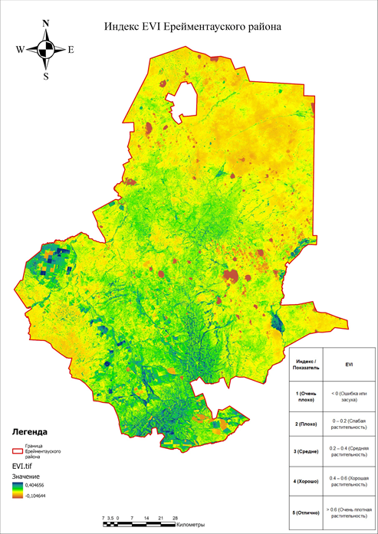 | 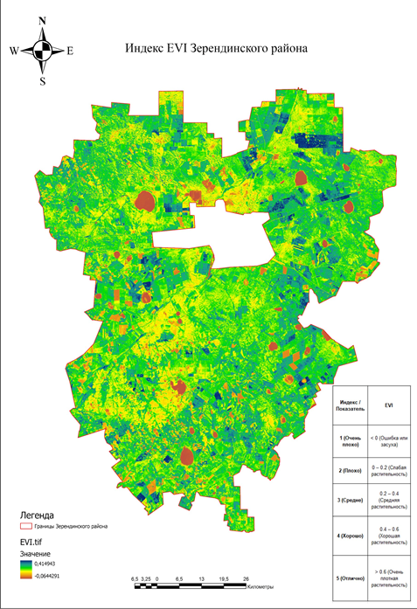
(а) | (б)

Рисунок 48 – Пространственная характеристика EVI исследуемых объектов. Ерейментау - (а), Зеренды - (б)
Примечание: составлено автором

Визуально синие участки представлены в виде плотных мозаичных фрагментов, что указывает на хорошо развитую и плотную вегетацию. Зелёные и светло-зелёные участки (0,2-0,4) преобладают на западе и северо-западе, формируя основную зону со средней продуктивностью. Жёлтые зоны (0,0-0,2) равномерно распределены вдоль транспортных коридоров, на периферии хозяйственно освоенных земель и в районах интенсивной агродеятельности. Красные участки (EVI<0) представлены точечно и соответствуют либо застроенным зонам, либо участкам с теневыми зонами, водоёмам, насыщенным почвам.
В то время как в Ерейментауском районе максимальные значения EVI (синий цвет) выражены в южной части района – вдоль речных долин, балок и в нижней террасной части ландшафта. Также похожая ситуация наблюдается на западе и юго-западе, в виде вытянутых структур, соответствующих пойменным и лесостепным образованиям. Светло-зелёные и зелёные участки (0,2-0,4 и 0,4-0,6) занимают большую часть центральной и южной половины района, особенно на ландшафтах с умеренным рельефом, свидетельствуя о средней и хорошей вегетационной активности. Тогда как жёлтые участки (0,0-0,2) выражены на севере, востоке и северо-востоке, формируя сплошные пятна, соответствующие зонам с пониженным уровнем влагообеспечения или активной агроэксплуатации. Минимальные значения – красные пятна (EVI<0) присутствуют локально, часто совпадая с озёрами, урбанизированными участками и сильно нарушенными территориями.
Несмотря на одинаковую классификационную схему легенды, диапазоны значений EVI отличаются, что обусловливает различную интенсивность цветового отображения. Это подчёркивает важность учёта не только цветовой легенды, но и шкалы значений при сравнительном анализе. Зерендинский район характеризуется высокой мозаичностью и равномерным распределением EVI, что связано с интенсивной агроэксплуатацией и равнинным рельефом. Наибольшие значения сконцентрированы в центральной и южной частях. Ерейментауский район демонстрирует четкую зональность в распределении вегетационного индекса, с доминированием максимальных значений на юге и западе, что связано с орографическими условиями(рельеф) и гидрографической сетью.
MSAVI, в свою очередь, демонстрирует как более высокие максимальные значения (до 0,96), так и более низкие минимальные (до -0,87) в Ерейментау, что указывает на значительную внутритерриториальную неоднородность по степени развития растительности (Рис. 49). Значения индекса выше 0,6 (синий спектр) широко представлены и образуют сплошные зоны высокой продуктивности: особенно в южной и юго-западной части района – очевидно, это наиболее благоприятные участки с устойчивым растительным покровом. Также синеватые участки протягиваются по речным долинам и вдоль оросительных систем. Между тем, средние показатели (0,2-0,6) (зелёный спектр) равномерно распределены в центральной и северной части. Минимальные значения индекса (<0) отмечаются в отдельных пятнах красного цвета, преимущественно: в центрально-восточной и северо-восточной части – возможные зоны эрозии, пастбищного истощения, урбанизации или водоёмов. На юге – локальные песчаные участки или неиспользуемые земли.
В Зерендинском районе диапазон умереннее – от -0,69 до 0,78. А максимальные значения индекса MSAVI (>0,6), соответствующие высокопродуктивным угодьям, отображаются преимущественно в тёмно-синем и насыщенно-зелёном цветах, как это показано на Рисунке 49. Эти участки концентрируются на юго-западе района, охватывая значительные аграрные участки.
Фрагментарно на востоке и юге, особенно вокруг агроценозов и орошаемых территорий. В тоже время средние значения (0,4-0,6) (зелёные тона), соответствующие хорошему состоянию растительности, занимают значительную долю площади в центральной и северной части. Также минимальные значения (<0) индекса, отображённые красными тонами, ограничены и встречаются в виде локальных пятен: в районе крупных антропогенных нарушений, карьеров, искусственных водоёмов. Красные участки в центральной части, вероятно, связаны с техногенными нарушениями либо теневыми зонами спутникового изображения.

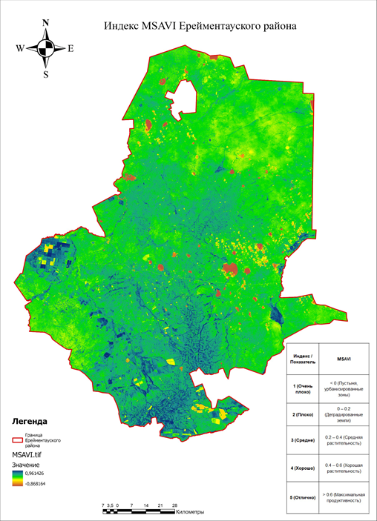 | 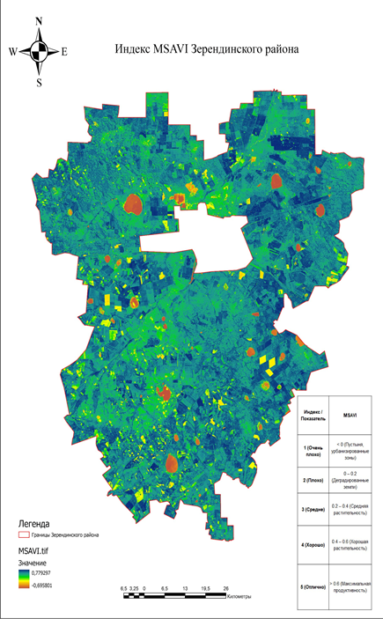
(а) | (б)

Рисунок 49 – Пространственная характеристика MSAVI исследуемых объектов. Ерейментау - (а), Зеренды - (б)
Примечание: составлено автором

Между тем, картографическая визуализация GNDVI по двум районам демонстрирует заметные различия как в абсолютных показателях индекса, так и в характере пространственного распределения растительности между двумя районами. Значения индекса варьируются в разных диапазонах: в Ерейментау максимальные значения достигают 1,0, а в Зерендинском районе – 0,568, однако по легенде оба значения относятся к одному и тому же качественному классу – «отлично» (>0,7 в легенде). Это подчёркивает важность интерпретации карты относительно шкалы и цветового диапазона, а не абсолютных значений. В сравнительной манере GNDVI также указывает на преимущество Ерейментау: максимальное значение достигает 1, тогда как в Зерендинском районе – 0,57. Это может свидетельствовать о наличии участков с выраженной фотосинтетической активностью.
Рисунок 50 свидетельствует о следующем: зоны с максимальными значениями (отражённые синим цветом) концентрируются в южной и юго-западной частях территории, особенно в пределах юго-восточных массивов. В этих участках наблюдаются выраженные контуры продуктивных сельхозугодий и, вероятно, участков с древесной растительностью. Минимальные значения (красные и жёлтые участки) преобладают в центрально-северных районах, где фиксируются эрозионные формы рельефа, овражные системы и территории, подвергшиеся техногенному воздействию.

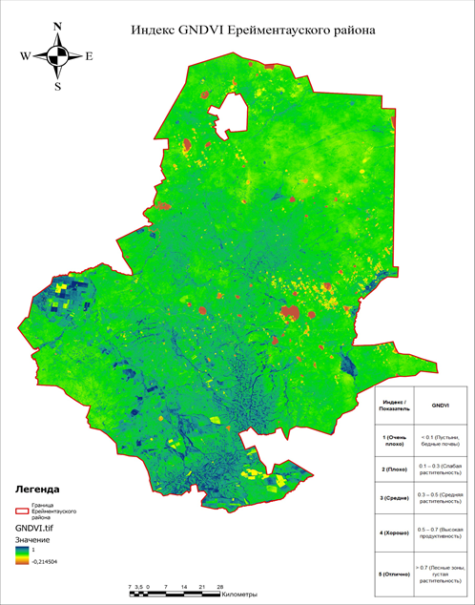 | 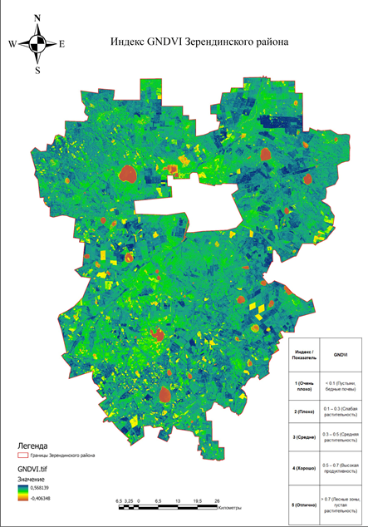
(а) | (б)

Рисунок 50 – Пространственная характеристика GNDVI исследуемых объектов. Ерейментау - (а), Зеренды - (б)
Примечание: составлено автором

Характерной особенностью Ерейментауского района является расширенная шкала значений, достигающая 1,0, что свидетельствует о наличии участков с максимально возможной биомассой и активностью фотосинтеза. В целом, Ерейментауский район характеризуется широким диапазоном значений GNDVI – от -0,2145 до 1,0. Наиболее распространёнными являются значения, соответствующие 4-му и 5-му классам (0,5-0,7 и >0,7), что указывает на высокую фотосинтетическую активность и плотность растительного покрова.
В Зерендинском районе диапазон GNDVI более ограничен – от -0,4063 до 0,568. Основную часть территории занимают земли, соответствующие 3-му и 4-му классам (0,3-0,5 и 0,5-0,7), то есть участки со средней и высокой продуктивностью. Максимальные значения наблюдаются в юго-западной части района, а также фрагментарно – на востоке. Несмотря на то что предельные значения значительно ниже по сравнению с Ерейментау, по легенде они также относятся к зоне высокой продуктивности. Минимальные значения сконцентрированы в центральной части, а также вблизи водоёмов и искусственно преобразованных территорий. Визуально такие зоны выделяются преобладанием красных и жёлтых оттенков (Рис.50). Шкала визуализации ограничивает возможности фиксации экстремальных значений, однако классификационное соответствие с Ерейментау сохраняется за счёт единого подхода к легенде.
Обобщая, можно отметить, что при сопоставимых классификационных шкалах, Ерейментауский район демонстрирует более высокие абсолютные значения индекса GNDVI, что свидетельствует о лучшем фотосинтетическом потенциале. В то время как Зерендинский район характеризуется умеренными значениями и менее выраженными зонами с максимальной продуктивностью. Следовательно, различия в продуктивности между районами фиксируются как по амплитуде значений, так и по площади занимаемых высокопродуктивных территорий.
В то же время показатель обводненности - NDWI в Зерендинском районе колеблется от -0,57 до 0,41, в то время как в Ерейментау – от -1 до 0,21. Смещение диапазона в сторону положительных значений в Зеренды может свидетельствовать о более благоприятных условиях по влажности, а также о лучшем водоудержании. Одним словом, анализ пространственного распределения NDWI по Ерейментаускому и Зерендинскому районам выявил существенные различия в уровнях влажности и водообеспеченности земель.
В Ерейментауском районе значения NDWI варьируют от -1,0 до 0,215. Преобладают низкие классы влажности (1-й и 2-й), соответствующие засушливым и деградированным территориям. Минимальные значения сконцентрированы в южной и центральной частях района, где отмечаются эрозионные формы и техногенные трансформации – это показано на Рисунке 52. Высокие значения (более 0,5), отражающие наличие водных объектов, локализуются преимущественно на севере и востоке. Шкала охватывает широкий диапазон, что позволяет детализировать условия с выраженным водным дефицитом.
В Зерендинском районе индекс NDWI колеблется в пределах от -0,568 до 0,406. Преобладают средние и низкие классы (2-й и 3-й), что указывает на преобладание умеренной и слабой влажности. Максимальные значения (>0,4) сосредоточены в центральной и южной частях – преимущественно вокруг озёр. Минимальные значения фиксируются на северо-западе и востоке. Несмотря на более узкий диапазон, положительные значения выше, чем в Ерейментау, что обеспечивает лучшую дифференциацию увлажнённых участков.
В целом, оба района демонстрируют сходное распределение NDWI по классам, однако Ерейментау характеризуется более выраженной засушливостью, в то время как Зеренды обладает более выраженной водной насыщенностью в определенных зонах.
Что касается VCI, то в обоих районах он охватывает весь возможный интервал от 0 до 100 (%), что отражает разнообразие условий в пределах каждой территории, но требует дополнительного анализа средних значений и их пространственного распределения.

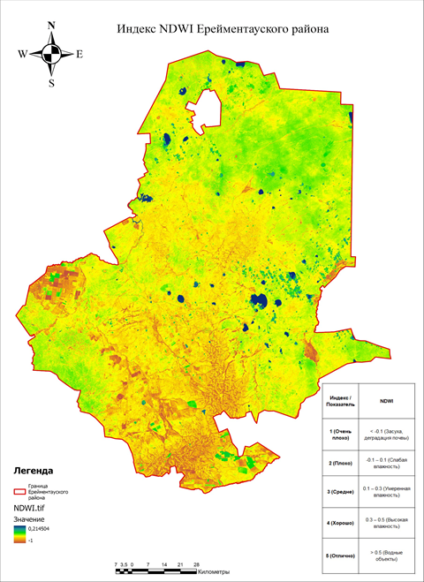 | 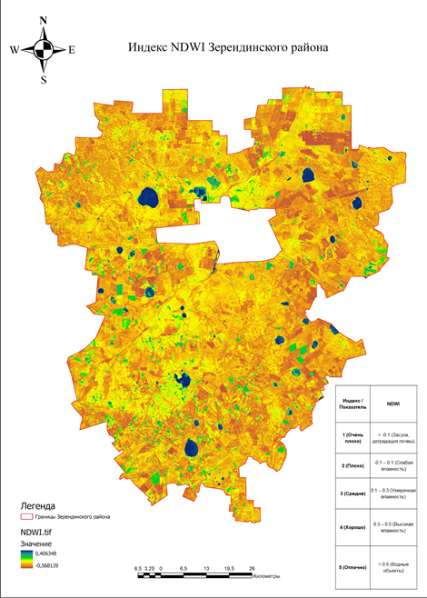
(а) | (б)

Рисунок 51 – Пространственная характеристика NDWI исследуемых объектов. Ерейментау - (а), Зеренды - (б)
Примечание: составлено автором

Диапазон значений в Ерейментауском районе варьирует от 0 до 100%. Судя по Рисунку 52, карта Ерейментауского района демонстрирует благоприятное состояние растительности, то есть перевес 5 класса, однако с менее выраженной доминантой синего цвета. Значительные площади окрашены в зелёный и жёлто-зелёный цвета - 3 и 2 класс (60-80% и 40-60% VCI соответственно), что указывает на хорошее и среднее состояние растительности. Особенно насыщенные участки синего и зелёного оттенков сосредоточены в юго-западной, западной и частично южной частях района. В то же время в центральной и восточной части наблюдаются более частые и обширные вкрапления красного и оранжевого цвета, указывающие на наличие очагов сильной и умеренной засухи. Эти зоны требуют дополнительного внимания в агроэкологическом управлении, так как их состояние указывает на высокую степень вегетационного стресса.
Тогда как в Зерендинском районе наблюдается значительное преобладание участков, окрашенных в синий цвет, что соответствует 5 классу VCI (более 80%) – "отличное состояние растительности".

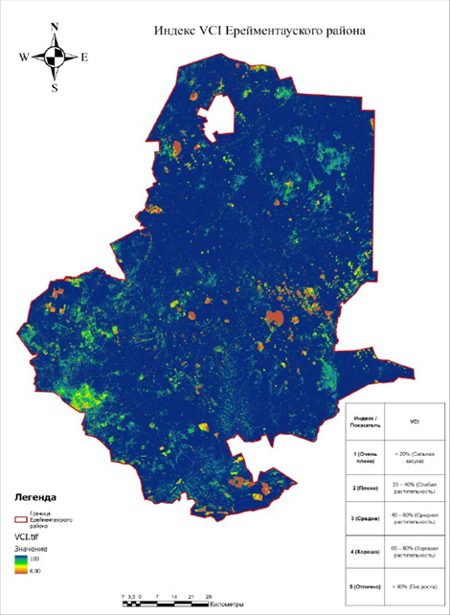 | 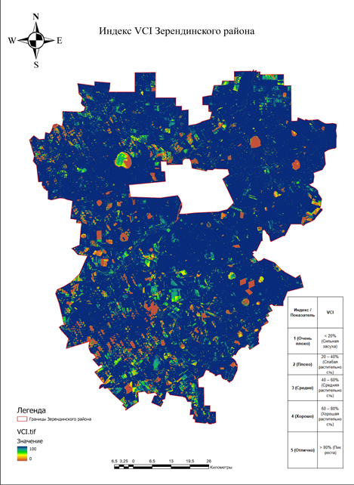
(а) | (б)

Рисунок 52 – Пространственная характеристика VCI исследуемых объектов. Ерейментау - (а), Зеренды - (б)
Примечание: составлено автором

Эти участки равномерно распределены по территории района, особенно заметны в центральной, северо-восточной и восточной частях. В то же время в южной и юго-западной частях района прослеживаются фрагменты красного и оранжевого цвета, указывающие на наличие очагов засушливости – участков с VCI ниже 40%. Отдельные ярко выраженные пятна низких значений также встречаются в западной и центральной части, что свидетельствует о локальных стрессах растительности, вероятно вызванных агротехническими факторами или особенностями почвенно-гидрологического режима.
Исходя из этого, в Ерейментауском районе отмечается более высокая пространственная неоднородность VCI, по сравнению с Зерендинским районом. Хотя значительная часть площади находится в удовлетворительном и хорошем агроэкологическом состоянии, присутствуют и обширные зоны с пониженными индексами растительности. А для Зерендинского района характерно преимущественно благополучное вегетационное состояние, с локализованными зонами деградации.
Показатели оголенности почвы, или BSI – варьируются от -0,37 до 0,18 в Зеренды и от -0,42 до 0,26 в Ерейментау. Более высокая верхняя граница в последнем может указывать на больший процент открытых участков почвы или участков с деградированной растительностью. Как это уже известно, BSI применяется для оценки деградации земель и потенциального плодородия: чем выше значение индекса, тем выше вероятность деградации, эрозии и снижения растительности (реверсивная шкала). В визуализации используется цветовая шкала: красный соответствует минимальным значениям (наилучшее состояние – наличие растительности), синий – максимальным значениям (деградированные земли) (Рис. 53).
Визуальный анализ карты Ерейментауского района показывает преобладание зелёных и сине-зелёных тонов, что соответствует интервалам BSI от -0,41 до примерно 0,1, то есть от участков с плотным растительным покровом до участков с устойчивым почвенным балансом.
Синие участки, указывающие на высокие значения BSI и, соответственно, признаки деградации (0,2-0,26), концентрируются на юго-западе района, вблизи границ с соседними территориями, а также на юге, особенно в юго-восточной части, отмечены локальные очаги деградации, вероятно, связанные с антропогенной нагрузкой. Красные и оранжевые области, отражающие низкие значения BSI (отрицательные значения), указывают на наличие устойчивого растительного покрова. Такие участки сосредоточены в центральной и северной частях района – территория здесь характеризуется высокой степенью растительности; отдельные очаги на западе и востоке, где преобладают сельхозугодья с устойчивым почвенно-растительным равновесием.

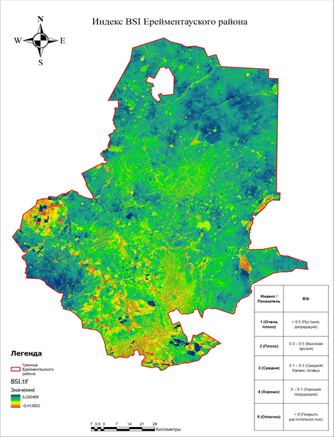 | 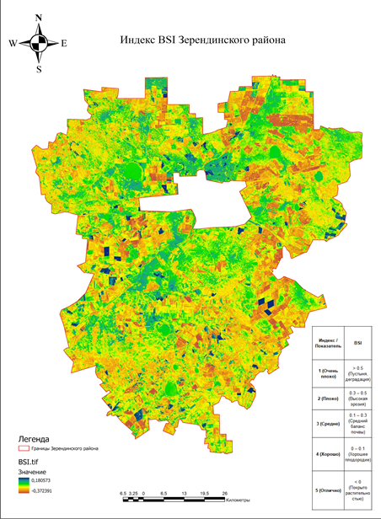
(а) | (б)

Рисунок 53 – Пространственная характеристика BSI исследуемых объектов. Ерейментау – (а), Зеренды – (б)
Примечание: cоставлено автором
Зерендинский район демонстрирует следующие значения BSI – вариативность в более узком диапазоне – от -0,372 до 0,180, что свидетельствует о менее выраженных экстремальных значениях по сравнению с Ерейментау. По карте отслеживается значительная мозаичность ландшафта: чередование участков с высокой и низкой обнаженностью почвы. Наиболее высокие значения индекса (приближенные к 0,18) представлены в восточной и юго-восточной частях, где преобладают желто-оранжевые и частично синие оттенки. Эти зоны, по-видимому, испытывают значительное антропогенное воздействие, связанное с аграрной деятельностью. Минимальные значения (в пределах от -0,3 до -0,37), обозначенные красными и зелёными оттенками, локализованы: в центральной части района, особенно вокруг водоёмов и лесных массивов; на северо-западе и юге, где наблюдаются участки с высокой плотностью растительности и хорошим состоянием почвы.
По итогу расчета BSI, оба района демонстрируют различную степень выраженности деградационных процессов. Ерейментау характеризуется более широким диапазоном значений BSI, что указывает на сильную контрастность между участками с деградацией и зонами с хорошим почвенно-растительным состоянием. Зерендинский район имеет более равномерное распределение значений, однако высокая мозаичность указывает на активную аграрную деятельность, чередующуюся с природными ландшафтами.
LST демонстрирует значительно более широкий температурный диапазон в Ерейментау (от -8,99 до 32,9°C), в то время как в Зеренды – от 4,3 до 29,1°C. Присутствие отрицательных температурных значений в Ерейментау связано с большей высотной дифференциацией рельефа, а также микроклиматическими различиями.
Так, в Зерендинском районе температурные значения варьируют от 4,28°C до 29,09°C, что указывает на преобладание умеренных и оптимальных температурных условий (Классы 3-4). Отсутствуют как экстремально жаркие зоны (>35°C), так и сильно пониженные температуры. Максимальные температуры (≈29°C) на карте отображены как синие зоны, такие значения наблюдаются на юге и юго-западе, где преобладают пахотные земли, подвергающиеся активному солнечному нагреву. Также синие пятна встречаются на востоке, вблизи участков с малым растительным покровом. Наименьшие значения LST (≈4°C) отмечены в центральной и северо-западной частях, где сосредоточены лесные массивы, заболоченные участки и озёра. Эти зоны характеризуются повышенной влажностью и наличием плотного растительного покрова, что способствует охлаждению поверхности. В целом, визуально, преобладают жёлто-зелёные и зелёные оттенки; экстремальные зоны (синие) локальны, термальная структура разнообразна. Это видно на Рисунке 54. Жёлто-зелёные и зелёные оттенки указывают на умеренные и оптимальные температуры. Это свидетельствует о сбалансированных климатических условиях, способствующих нормальному росту сельскохозяйственных культур.
Тем временем, в Ерейментауcком районе наблюдается значительно более широкий температурный диапазон – от -8,99°C до 32,86°C, что отражает большую климатическую неоднородность ландшафтов. Присутствуют как зоны с перегревом почвы, так и участки с пониженными значениями, характерными для водоёмов и лесов. Нагрев поверхности земли в районе достигает до 32,9°C в центральной, южной и юго-восточной частях, что, вероятно, связано с обширными участками открытого грунта, низкой влажностью почвы и деградированными территориями. Особенно выражены зоны перегрева в южной части, где температурный стресс может привести к снижению продуктивности почв и нарушению водного режима. Минимальные значения температур (до -9°C) зафиксированы на севере, западе и востоке, преимущественно в пределах овражно-балочных систем и водоёмов, отличающихся стабильной тенью и испарением влаги. Это подтверждает наличие локальных климатических «холодных пятен», благоприятных для природной регенерации растительности.
Результаты анализа LST подтверждают, что Ерейментауский район подвержен более выраженным температурным колебаниям и потенциальным рискам климатического перегрева, особенно в южной части. В то же время Зерендинский район характеризуется стабильными и умеренными условиями, благоприятными для аграрного использования. Температурная карта LST служит надёжным индикатором для выявления зон климатического стресса, засух и потенциальных угроз устойчивому землепользованию.

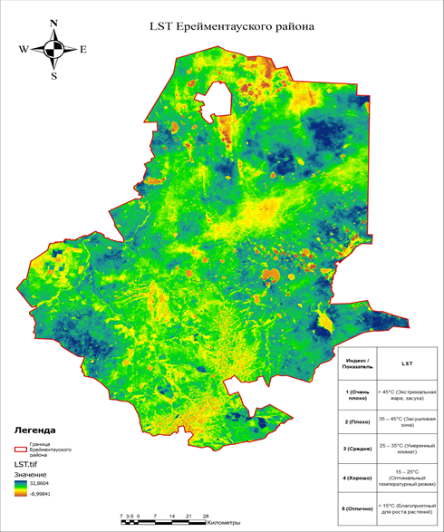 | 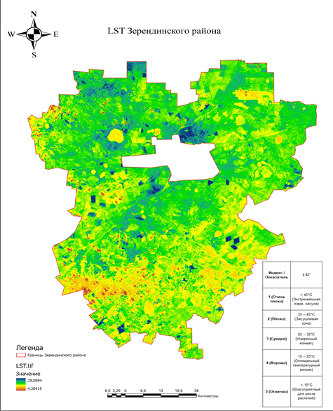
(а) | (б)

Рисунок 54 – Пространственная характеристика температуры поверхности земли исследуемых объектов. Ерейментау – ( a ), Зеренды – ( b )
Примечание: cоставлено автором

Исследование рельефа через ЦМР (на основе SRTM) также подтверждает неоднородность показетелей: в Ерейментау высотный диапазон составляет от 62 до 848 м, в то время как в Зеренды – от 123 до 637 м. Больший перепад высот в Ерейментау обусловливает выраженные различия по климатическим и почвенно-гидрологическим условиям.
В общих чертах, оценка морфометрических характеристик рельефа выполнена на основе данных SRTM (Shuttle Radar Topography Mission), где высотные значения закодированы по шкале от наименьших (равнинных) до наибольших (высокогорных) абсолютных отметок, далее построена ЦМР в ГИС. В представленных картах, на Рисунке 55, используются цветовые градиенты, в которых жёлто-коричневые оттенки соответствуют низким высотам, а зелёные и синие – высотным, возвышенным формам рельефа. Данная система представления данных требует обратной трактовки по сравнению с вегетационными или температурными картами – снова реверсивная шкала по качеству.

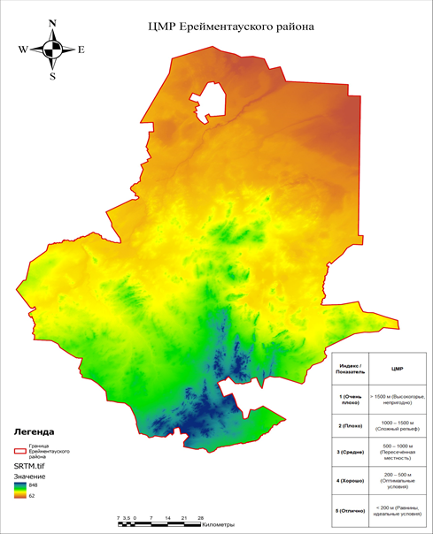 | 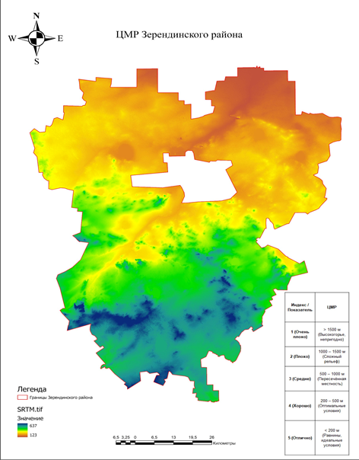
(а) | (б)

Рисунок 55 – Пространственное распределение высот – цифровая модель рельефа исследуемых объектов. Ерейментау – (а), Зеренды – (б)
Примечание: cоставлено автором

Пространственное распределение высот в Зерендинском районе следующее: южная часть, окрашенная в зелёно-синие тона, представляет наиболее приподнятый фрагмент территории. Здесь отмечаются высоты, достигающие 600-637 м, характерные для холмисто-лесного рельефа. Северные и центральные зоны, представленные жёлто-коричневыми цветами, демонстрируют низменный и равнинный характер, с абсолютными отметками в пределах 150-300 м. Эти участки обладают наивысшей агропригодностью. Район, в целом, характеризуется умеренной расчленённостью рельефа, где преобладают условия, благоприятные для сельскохозяйственного использования.
В Ерейментауском районе характеристика рельефа отличается, но схожа зональностью: юго-восточная, южная и юго-западная части окрашены в тёмно-зелёные и синие цвета, соответствующие максимальным абсолютным отметкам (до 848 м). Эти участки ассоциируются с возвышенными грядами, крутыми склонами и потенциальной эрозионной опасностью. Северо-восточные и восточные зоны, окрашенные в жёлтые и коричневые цвета, представлены низменными равнинными участками (до 200 м). Эти зоны наиболее благоприятны для сельхоздеятельности. Район отличается контрастной морфологией: наличие как возвышенных, так и равнинных территорий делает его геоморфологически неоднородным, что требует территориальной дифференциации при планировании землепользования.
Вкратце, рельеф обоих районов оказывает значительное влияние на потенциал использования земель: Зерендинский район в большей степени представлен пологими формами, с выраженной приподнятостью на юге. Это делает его аграрно перспективным, особенно в северной и центральной частях. Ерейментауcкий район демонстрирует широкий диапазон высот, что, с одной стороны, расширяет спектр природных условий, но с другой – усложняет хозяйственное освоение из-за наличия высокогорных и эрозионно активных участков.
Последний из 10 критериев качества, SOCS – запас почвенного органического углерода – варьирует от 0 до 77 ц/га в Зеренды и от 0 до 83 ц/га в Ерейментау, что свидетельствует о несколько более высоком потенциале плодородия на отдельных участках последнего. SOCS является одним из ключевых показателей экологической устойчивости почв: чем выше его значение, тем выше биопродуктивность, водоудерживающая способность и аграрная ценность территорий. Как это продемонстрировано на Рисунке 56, синие тона соответствуют высоким значениям SOCS – участки с наибольшим содержанием органического углерода (максимальное плодородие); жёлтые, оранжевые и коричневые оттенки указывают на низкие значения SOCS, то есть на обеднённые и деградированные почвы.
Максимальные значения данного показателя (более 50 т/га, класс 5) представлены в южной и юго-восточной частях Ерейментауcкого района, где преобладают синие тона. Эти зоны характеризуются наилучшими условиями для земледелия и высоким природным потенциалом. Также локальные фрагменты с высоким SOCS встречаются в западной и центральной частях, где наблюдаются тёмно-зелёные и сине-зелёные участки. Минимальные значения SOCS (менее 15 т/га, классы 1 и 2) занимают значительную часть северной, северо-западной и восточной зон. Эти территории окрашены в жёлто-коричневые тона, что указывает на обеднённость почв и вероятную эрозионную деградацию. В районе преобладают средние и низкие запасы органического углерода (классы 2-3), что отражает средний уровень плодородия и значительную степень аграрного освоения.

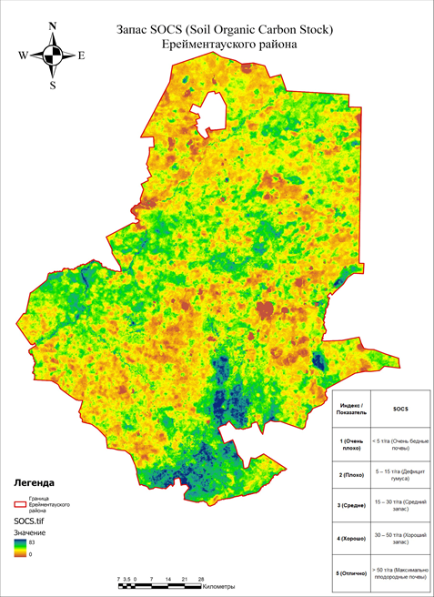 | 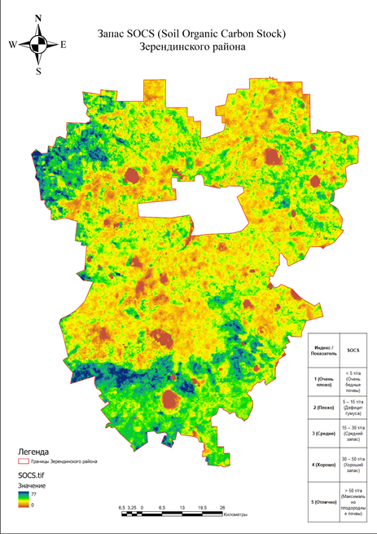
(а) | (б)

Рисунок 56 – Пространственное распределение почвенного органического углеродного запаса исследуемых объектов. Ерейментау – (а), Зеренды – (б)
Примечание: cоставлено автором

В Зерендинском районе достаточно высокие значения SOCS (синий цвет, >50 т/га) локализованы в южной, юго-западной и западной частях района. Особенно выделяются лесные и болотистые зоны, где почвы обогащены органическим веществом и имеют высокую влагоудерживающую способность.
В центральной части района и на востоке также встречаются фрагменты плодородных территорий, окрашенные в сине-зелёные оттенки. Значительные площади с низким SOCS (<15 т/га) охватывают центральную, северо-восточную и северную части района, включая территории интенсивного землепользования. Эти зоны характеризуются жёлто-оранжевыми оттенками, указывающими на истощение гумусового горизонта. Общая структура SOCS в районе отличается высокой фрагментированностью, при этом преобладают классы 2 и 3, что свидетельствует о дефиците органического углерода на фоне локальных очагов плодородия.
Результаты пространственного анализа SOCS указывают на различную степень устойчивости почвенного покрова в исследуемых районах. В Ерейментауcком районе отмечаются крупные массивы с высоким содержанием органического углерода, особенно в южной части, что создаёт благоприятные предпосылки для устойчивого землепользования. В то же время значительная часть территории испытывает дефицит гумуса, что требует мер по повышению органического содержания в почвах. Зерендинский район, напротив, отличается высокой территориальной мозаичностью: плодородные почвы чередуются с участками деградированного и истощённого покрова.
Такая структура требует дифференцированного подхода к аграрному зонированию и внесения органических удобрений на уязвимые участки.
Итак, оценка каждого индикатора качества и их сравнение дает нам предварительную картину качества угодий. Для Ерейментау это показано в сводной таблице в прилож. Е, где указаны зоны с максимальными и минимальными значениями каждого индекса, а также преобладающее состояние, отражающее обобщённый агроэкологический фон территории (2-3 класс).
Данные показывают чёткое разграничение между северо-восточной частью района, обладающей благоприятными природными условиями, и южной частью, характеризующейся деградированными ландшафтами и пониженными экологическими показателями.
В сводной таблице в прилож. Ж дана сводная характеристика пространственных показателей, отражающих спектр агроэкологических условий качественногосостояния земель Зерендинского района. Она представляет собой. На северо-западе и севере района преобладают участки с высокой фотосинтетической активностью, хорошим водным балансом и повышенным содержанием органического углерода, тогда как юг отличается деградированным покровом, пониженной влажностью и эрозионными процессами. В целом, преобладающее состояние большинства показателей соответствует 3-4 классу, что свидетельствует о среднем уровне экологической устойчивости с локальными зонами благоприятных и неблагоприятных условий.
Таким образом, проведена отдельная оценка каждого показателя, определены индикаторы для составления модели оценки качественного состояния угодий.
Для итогого пространственнего анализа качественного состояния угодий необходима интеграция 10 геоэкологических показателей. с применением метода взвеенного наложения (Weighted Overlay Analysis) является основной целью исследования. Этот инструмент был использован в финальной стадии анализа для объединения разнотипных пространственных данных в единую итоговую карту оценки качественного состояния угодий. На изображении (рис.57) представлен интерфейс инструмента «Взвешенное наложение» (Weighted Overlay) в среде ArcGIS, используемый для проведения мультикритериального анализа (MCDA) пространственных данных. Этот инструмент позволяет объединить несколько растровых слоёв с учетом их веса значимости для оценки пригодности территорий .
Как это было обозначено ранее, наиболее «влиятельным» показетелем среди 10 из них является NDVI (20%), далее следует SOCS (15%), у остальных вегетационных индексов по 10% веса, кроме BSI – 5%, у остальных – LST и ЦМР(DEM) так же 5% веса в модели оценки. При осуществлении мультикритериального анализа через инструмент взвешенного наложения в ПО есть два рабочих подхода: метод взвешенного наложения и метод расчёта на основе калькулятора растра (Raster Calculator). Первый подход основан на категоризации и нормализации входных растровых критериев с последующим их агрегированием на основе заданных весовых коэффициентов. Каждый из критериев предварительно переклассифицируется в дискретную шкалу (например, от 1 до 5), где 1 соответствует наихудшему, а 5 – наилучшему состоянию. После этого производится суммирование значений с учётом весов (в процентах), и инструмент генерирует итоговый растровый слой с целочисленными значениями, отражающими итоговую агроэкологическую оценку. В результате использования данного метода анализа значения выводятся категориально – 1-5.

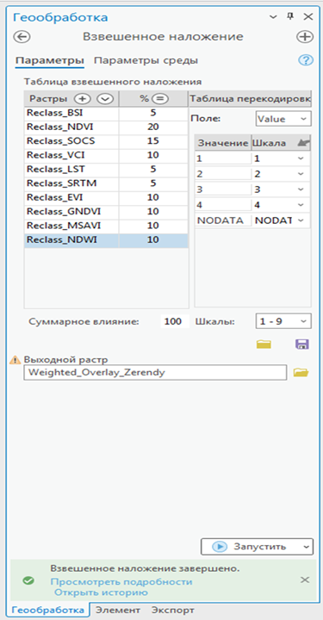 | 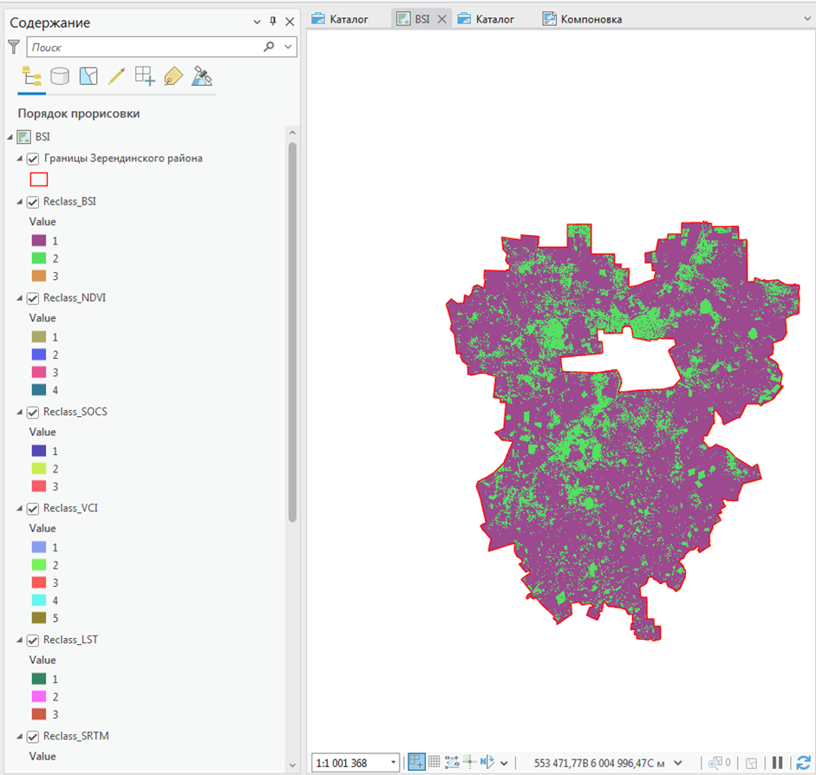
(а) | (б)

Рисунок 57 – Вес критериев (а) и предварительный результат (б) метода взвешенного наложения
Примечание: составлено автором

Преимуществом данного метода является высокая визуальная и картографическая интерпретируемость и чёткое разграничение классов пригодности. Результаты, полученные данным методом, демонстрируют более жёсткую градацию, что может усилить различия между зонами и выявить приоритетные участки для сельхоз. использования.
Метод расчёта на основе калькулятора растра предполагает реализацию формульного выражения, в котором каждый нормализованный критерий участвует в арифметической операции (взвешенная сумма, среднее, индексная формула и др.). Итогом служит непрерывный растр, в котором каждое значение пикселя представляет собой вычисленную оценку (например, 3,61, 2,48, 4,03 и т.д.), отражающую интегральную степень агроэкологической пригодности конкретной точки. В результате мы получаем непрерывный (интервальный), где значения представлены дробными числами - более детализированное отображение пространственных различий; точность анализа на уровне пикселя. При таком подходе значения распределены плавно, без жёсткой категоризации, что визуально создаёт эффект усреднённого состояния; локальные экстремумы менее выражены. Результат использования этого метода отображен на Рисунке 58.

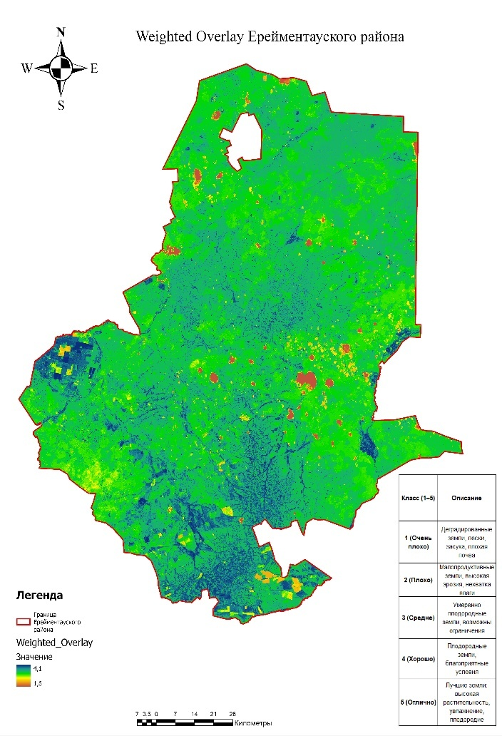 | 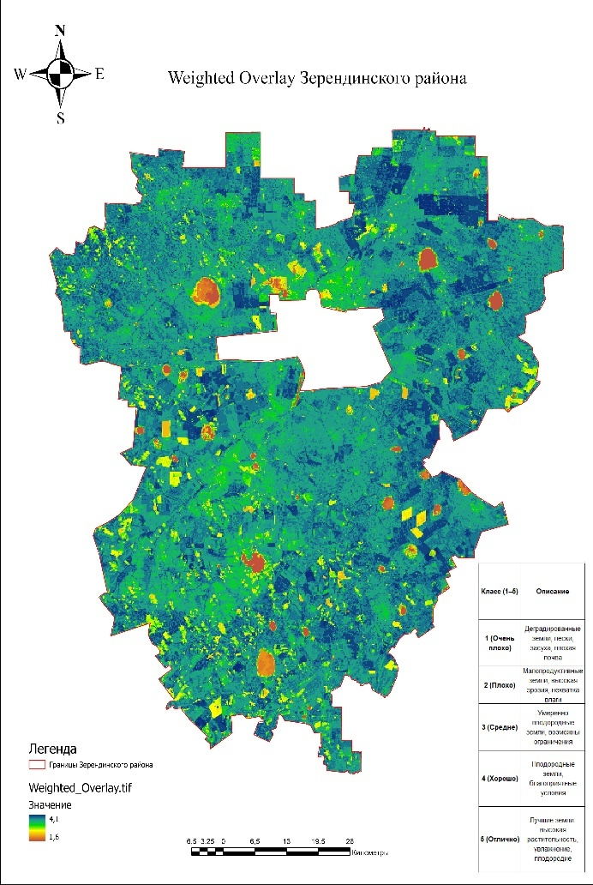
(а) | (б)

Рисунок 58 – Результат определения качества земель методом калькулятора растра (Raster Calculator). Ерейментау – (а), Зеренды – (б)
Примечание: составлено автором
На обеих картах превалирует зеленый и синий цвет, то есть высокая оценка качества земель. Здесь мы можем наблюдать некую нерешительность метода при делении на классы: при сопоставлении карт районов складывается ощущение, что оба района обладают одинаковым качеством земель. Это не совсем так, поэтому вернемся к результатам первого метода.
С методологической точки зрения инструмент взвешенного наложения предпочтителен, когда цель анализа - создание интерпретируемой карты пригодности с чёткими границами классов. Он более подходит для стратегического планирования и обоснования землепользования. В отличие от него, калькулятор растра обеспечивает гибкость и точность на уровне пикселя, но требует дополнительной классификации для полноценных картографических выводов. В представленных результатах именно метод взвешенного наложения проявил более выраженное распределение "хороших" и "плохих" участков, обеспечивая наглядность и категоричность в зонировании. В Таблице 10 показано сравнение методов.

Таблица 10 – Сравнительный вывод по выбору подхода мультикритериального анализа

Критерий | Взвешенное наложение (Weighted Overlay Tool) | Калькулятор растра (Raster Calculator)
1 | 2 | 3
Тип значений | Целочисленные (дискретные классы) | Дробные (непрерывный интервал)
Визуальная интерпретация | Чёткая, картографически выразительная | Плавная, с мозаичной структурой
Поддержка классификационного анализа | Прямое сопоставление с классами | Требуется дополнительная реклассификация
Подходящие задачи | Картографирование, зонирование, обобщение | Локальный анализ, численная детализация
Выраженность границ пригодности | Высокая (радикальные различия между зонами) | Сглаженные переходы между уровнями
Примечание: составлена автором

Итак, рассмотрим результаты применения взвешенного наложения. Они представлены на Рисунке 59. Пространственное распределение классов в Зерендинском районе: плодородные земли с благоприятными условиями (4 класс) – доминируют по площади и занимают большую часть территории, особенно в северных, восточных и центральных частях, они окрашены в тёмно-синий. Умеренно плодородные земли (3 класс), преимущественно локализованные в виде мозаики на фоне класса 4. Класс 2 (оранжевый) –малопродуктивные участки с ограниченной пригодностью к земледелию – концентрируются очагами в южной, юго-восточной и центральной частях. Ерейментауский район отличается менее благополучной картиной ресурсов –
земли со средней плодородностью и возможными ограничениями преобладают на большей части территории (3 класс), особенно в центральной, северо-восточной и восточной частях, и выделены желто-зеленым цветом. На юго-западе, юге и в западных частях района, где наблюдаются более благоприятные условия (класс 4) (синий) – локализуется пятнами, в основном. Класс 2 (красный) – выражен фрагментарно, концентрируется вблизи эрозионно опасных зон и водоразделов.

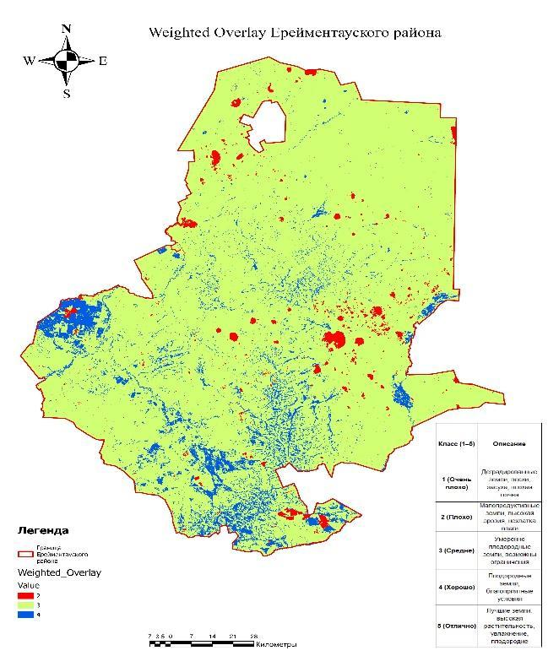 | 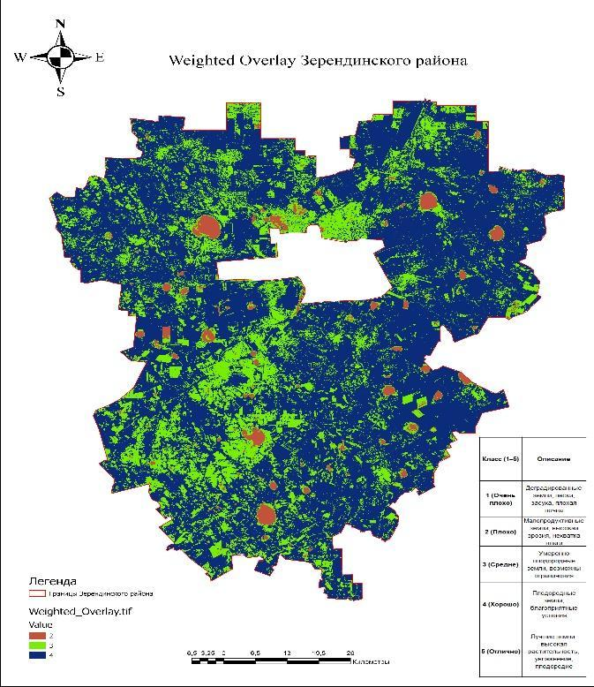
(а) | (б)

Рисунок 60 – Результат определения классов качества земель методом взвешенного наложения (Weighted Overlay). Ерейментау – (а), Зеренды – (б)
Примечание: составлено автором

Результаты применения мультикритериального анализа показаны в таблице 11 и на Рисунке 60. Таким образом, в Зерендинском районе преобладают земли 4 класса – плодородные территории с благоприятными условиями. Их площадь составляет 573,9 тыс. га, что соответствует 73% от общей территории. Это указывает на высокую степень агроэкологической пригодности земель для сельскохозяйственного использования. Земли 3 класса (умеренно плодородные) занимают 24%, что также является значительным показателем. Они могут требовать дополнительных мелиоративных или агротехнических мероприятий. Малопродуктивные земли (2 класс) занимают незначительную площадь – 2,53%, что говорит о невысокой степени эрозионной или засушливой деградации. Земли 1 и 5 классов не зафиксированы – крайние состояния показателей отсутствуют, что может быть связано с особенностями растительного сезона или землепользования.

Таблица 11 - Классы качества земель исследуемых объектов

Класс земель по качественному состоянию | Цвет на карте согласно легенде | Описание класса | Площадь занимаемых земель, га Зеренды | Удельный вес, % | Площадь занимаемых земель,га Ерейментау | Удельный вес, %
1 | 2 | 3 | 4 | 5 | 6 | 7
1 | Не представлен на карте из-за отсутствия значений | Деградированные земли, пески, засушливые земли, неплородная почва | - | - | - | -
2 | Красный | Малопродуктивные земли, высокая эрозия, нехватка влаги | 19 784,2 | 2,53 | 35 238,3 | 1,98
3 | Светло-зелёный | Умеренно плодородные земли, присуствуют ограничения в использовании | 187 465,4 | 24 | 1 607 763 | 90,4
4 | Синий | Плодородные земли, благоприятные условия | 573 956 | 73 | 136 189,2 | 7,65
5 | Не представлен на карте из-за отсутствия значений | Наилучшие земли по плодородности: густой растительный покров и уровень оптимальный уровень увлажнения | - | - | - | -
Общая площадь объекта, га |  |  | 781 205 | 100 | 1 779 190 | 100
Примечание: составлено автором

В Ерейментауским районе доминирующим является 3 класс, охватывающий 1,6 млн га (90,4%). Это указывает на однородность по умеренной продуктивности с возможными ограничениями (эрозия, рельеф, влагообеспечение и пр.). Плодородные земли (4 класс) представлены в значительно меньшем объеме – всего 7,65%, что подчёркивает ограниченность оптимальных условий для активного агроиспользования. Малопродуктивные земли (2 класс) занимают 1,98%, что примерно соответствует доле в Зерендинском районе. Земли 1 и 5 классов также не идентифицированы, что свидетельствует об отсутствии как деградированных, так и высокопродуктивных массивов.
В завершение применения мультикритериального анализа, можно заключить следующее: Зерендинский район характеризуется высокой долей плодородных земель (класс 4), в то время как Ерейментау имеет подавляющее большинство земель с умеренной продуктивностью (класс 3). Доля малопродуктивных земель в обоих районах не превышает 2-2,5%, что свидетельствует о достаточно благоприятном общем состоянии земельного фонда. Отсутствие крайних классов (1 и 5) требует уточнения: возможной причиной является агроклиматический сезон, выбор временного окна для снимков или особенности маскирования данных. Кроме того, высокая NDVI-оценка (>0,7) может быть смещена при среднем пространственном разрешении, что ограничивает выявление небольших участков с очень густой растительностью.
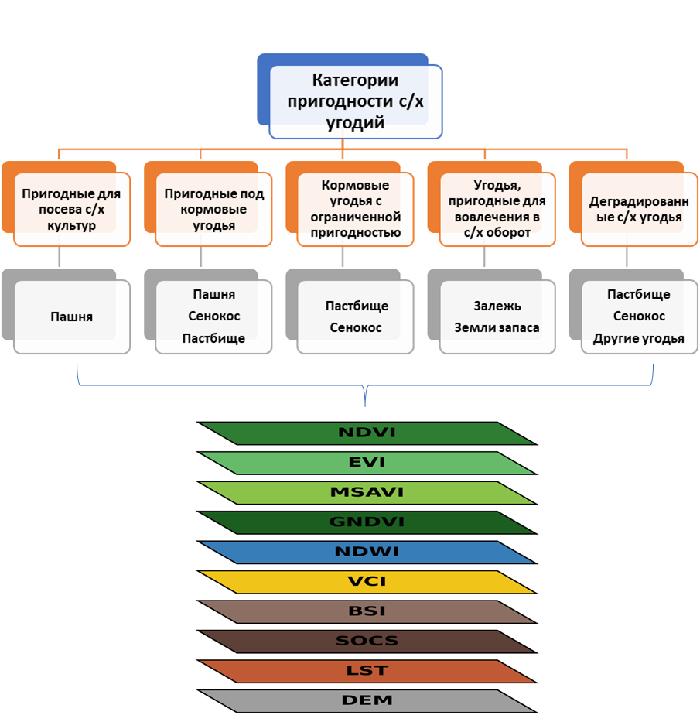
Рисунок 61 – Категории пригодности для ведения товарного сельскохозяйственного производства
Примечание: составлено автором
В результате проведённой оценки качественного состояния сельскохозяйственных угодий методом взвешенного наложения мультикритериального анализа в среде ГИС выполнено проектное зонирование территории по классам пригодности для ведения товарного сельскохозяйственного производства (рис. 61).
Было выделено 5 классов пригодности, учитывающие класс качества и тип угодий: пригодные для посева с/х культур, пригодные под кормовые угодья, кормовые угодья с ограниченной пригодностью, угодья, пригодные для вовлечения в с/х оборот, деградированные с/х угодья.
Как это видно на рис. 62, в Ерейментауском районе преобладают земли, пригодные под кормовые угодья, в то время как значительные площади также занимают угодья, требующие вовлечения в сельскохозяйственный оборот и участки с ограниченной пригодностью.

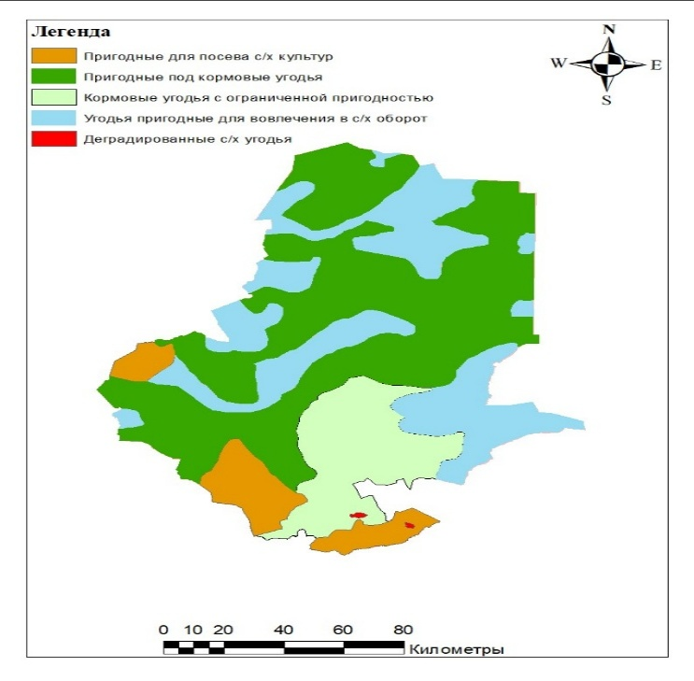 | 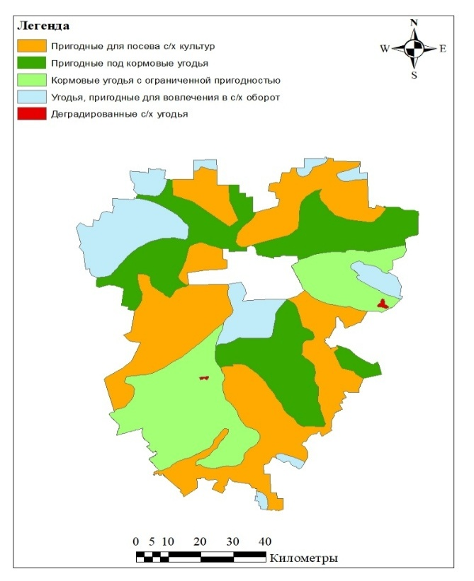
(а) | (б)

Рисунок 62 - Проектное зонирование территории по пригодности для ведения товарного сельскохозяйственного производства. Ерейментау - (а), Зеренды - (б)
Примечание: составлено автором

В Зерендинском районе наблюдается более равномерное распределение между пашенными и кормовыми угодьями, при этом заметная доля территории представлена резервными землями для вовлечения. Таблица 12 отражает результаты проектного зонирования территории Ерейментауского и Зерендинского районов по классам качественного состояния сельскохозяйственных угодий, выполненного на основе метода взвешенного наложения мультикритериального анализа в среде ГИС.
В Ерейментауском районе основную долю занимают угодья, пригодные под кормовые культуры (53,42%), что указывает на преобладание пастбищных и сенокосных земель, при этом почти треть территории (29,95%) составляют угодья, пригодные для вовлечения в сельскохозяйственный оборот. Земли, пригодные для возделывания сельскохозяйственных культур, занимают лишь 8,99%, а деградированные угодья имеют крайне малый удельный вес – всего 0,05%.

Таблица 12 – Проектные классы пригодности земель.

Класс угодий | Ерейментауский район, га | Зерендинский район, га | Ерейментауский район, % | Зерендинский район, %
1 | 2 | 3 | 4 | 5
Пригодные для посева с/х культур | 301 225 | 807 874 | 8,99 | 47,65
Пригодные под кормовые угодья | 1 790 157 | 610 985 | 53,42 | 36,04
Кормовые угодья с ограниченной пригодностью | 254 621,9 | 165 737 | 7,6 | 9,78
Угодья, пригодные для вовлечения в с/х оборот | 1 003 746 | 109 978 | 29,95 | 6,49
Деградированные с/х угодья | 1 624,8 | 825,3 | 0,05 | 0,05
Примечание: составлена автором

В Зерендинском районе структура распределения земель иная: наибольшая доля приходится на угодья, пригодные для возделывания сельскохозяйственных культур (47,65%), что выделяет район как более перспективный для земледелия. Значительная часть площади (36,04%) занята кормовыми угодьями, а угодья, пригодные для вовлечения в сельскохозяйственный оборот, занимают лишь 6,49%. Кормовые угодья с ограниченной пригодностью охватывают 9,78% площади, а деградированные земли имеют минимальное распространение – 0,05%.

3.3 Экономическая эффективность использования с/х угодий
Несмотря на свои просторы, Ерейментауский район уступает Зерендинскому в сельском хозяйстве. По состоянию на 1 ноября 2024 года в земельном фонде региона более 70% земель относятся к категории земель сельскохозяйственного назначения. Среди сельскохозяйственных угодий пастбища (82%) занимают львиную долю, это главным образом определяет специализацию региона – отгонное животноводство. Земли запаса занимают 9% от земельного фонда района, но при этом внутри земель запаса находятся ценные с/х угодья – пастбища и залежи. Залежи, некогда пахотные земли, нужно привлечь в с/х оборот. Хоть и пастбища занимают почти 80% земель запаса, у граждан страны выявляется острая нужда в землях для выпаса скота, и на этом фоне происходит немало земельных споров.
Данный регион не всегда демонстрировал низкую вовлеченность в сельское хозяйство. Пространственно-временной анализ показан на Рисунке 63. В 1989 году Ерейментауский район характеризовался высокой степенью освоенности пашни: большая часть территории, особенно южные и юго-западные зоны, была занята сельхозугодьями (422,8 тыс. га), тогда как залежи занимали лишь незначительные площади (9,5 тыс. га), главным образом на периферии, что отражало политику максимального вовлечения земель в оборот в советский период.

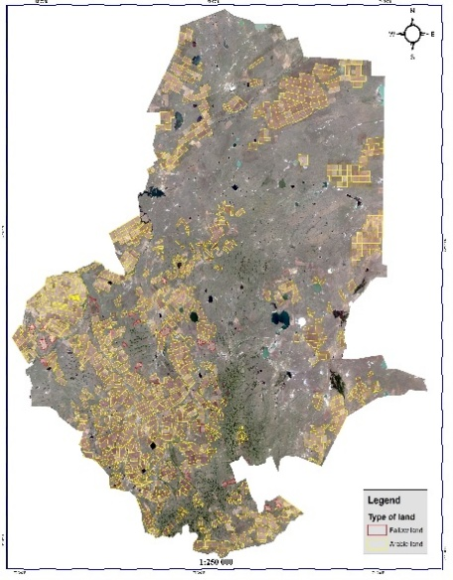 | 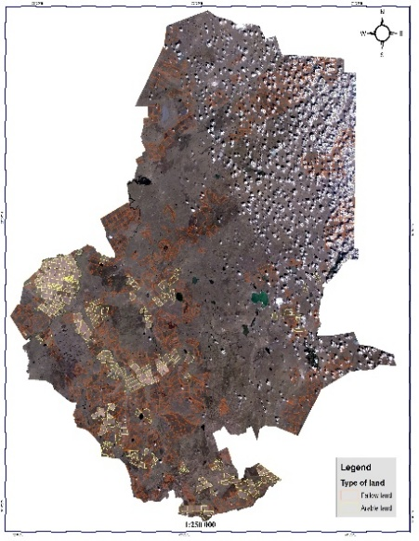 | 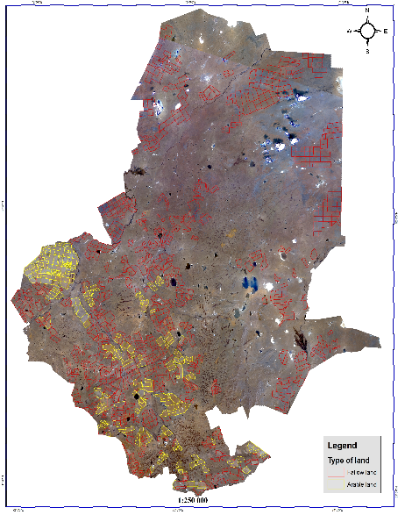
(а) | (б) | (в)

Рисунок 63 – Неиспользумые земли на примере пашни и залежь Ерейментауского района: (а) – 1989, (б) – 2009, (в) – 2023.
Примечание: составлено автором
К 2009 году пространственная структура землепользования значительно изменилась: площадь пашни сократилась почти в четыре раза и составила 109,2 тыс. га, тогда как площадь залежей выросла до 311,1 тыс. га, особенно в центральной и восточной частях района; многие поля были выведены из оборота вследствие экономического спада и сокращения сельхозпроизводства в постсоветское время, при этом южные и юго-западные территории сохраняли пашню, но уже в более фрагментированном виде. В 2023 году тенденция стабилизировалась: пашня занимала 94,1 тыс. га, а залежь – 324,1 тыс. га; залежные земли остаются преобладающими в северо-восточной части района, тогда как юг и юго-запад продолжают демонстрировать устойчивое сельскохозяйственное использование, опираясь на более благоприятные природные и инфраструктурные условия. В отдельных зонах наблюдается частичное возвращение залежей в оборот, однако в целом землепользование принимает мозаичный характер, где активно используемые поля сочетаются с обширными массивами не возделываемых земель. Таким образом, за период с 1989 по 2023 годы произошёл переход от максимального сельскохозяйственного освоения (432,3 тыс. га сельхозугодий, из которых 97,8 % составляла пашня) к более избирательному использованию земель, при котором продуктивные угодья концентрируются преимущественно в южной части района, а север и восток закрепляют статус зон с преобладанием залежей (в 2023 году пашня составляет лишь 22,5 % от общего фонда сельхозугодий, тогда как залежи – 77,5 %). Это подтверждает сомнительность информации, предоставляемой в земельном балансе.
Ошибки в управлении угодьями приводят к низким показателям сельского хозяйства. По данным мониторинга земель на основе ДЗЗ, в Ерейментауском районе имеются следующие виды нарушений: нарушение границ пахотных угодий, частично неиспользуемые пахотные угодья, а также неиспользуемые земли [292]. Наиболее распространённым видом нарушения использования земель является неиспользование земель, этот вид нарушения в 2023 году возрос больше чем в 1,5 раза по сравнению с 2022 годом – 13529,10 га к 8 611,70 га . Границы пахотных угодий были нарушены на землях более чем 7 тыс га, тогда как частично неиспользуемые пахотные угодья были выявлены на 2679,70 га в 2022 году, и на 3015,80 га в 2023 году. Это говорит об увеличении доли неэффективно используемых земель – нерациональность, урон по продовольственной безопасности.
В рамках исследования также был произведен выезд на неиспользуемые земли Ерейментауского района, согласно АИС ГЗК и данным ДЗЗ, для оценки их качественного состояния. Также были отобраны почвенные образцы для проведения лабораторного анализа механического состава и определения плодородия. В общей сложности было обследовано 600 га неиспользуемых земель.
При обследовании неиспользуемых земель были использованы такие инструменты как GPS навигатор Garmin Montana 610, ручной бур для отбора образцов почвы, влагомер почвы Aquaterr М-350. На Рисунке 64 продемонстрирован маршрут полевого выезда на неиспользуемые земли Новомарковского сельского округа Ерейментауского района. Всего было обозначено 4 контрольных точки при планировании маршрута.
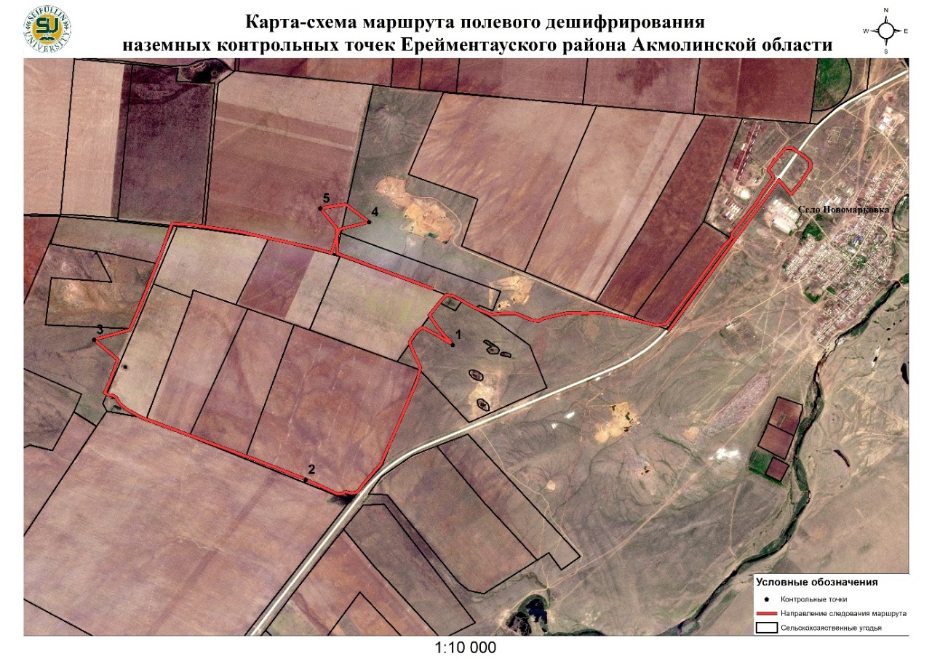
Рисунок 64 – Карта-схема маршрута полевого дешифрирования наземных контрольных точек Ерейментауского района
Примечание: составлено автором.
Как это известно с 2 главы, в регионе преобладают темно-каштановые почвы, осложненные солонцами, карбонатами. Это присуще и обследованной местности – неиспользуемые земли Новомарковского сельского округа (Рис. 65).
Взаимосвязь между влажностью и температурой почвы является сложной и широко изучается в области почвоведения. Учеными было выявлено, что при увеличении влажности почвы происходит соответствующее снижение температуры. Это явление объясняется тем, что вода обладает большей теплоемкостью, чем почва, то есть для нагревания воды требуется больше энергии, чем для нагревания почвы. Поэтому при низкой влажности почвы изменение температуры более выражено по сравнению с высокой влажностью почвы. Данная закономерность наблюдается и в измерениях предоставленных в таблице 13 [293].

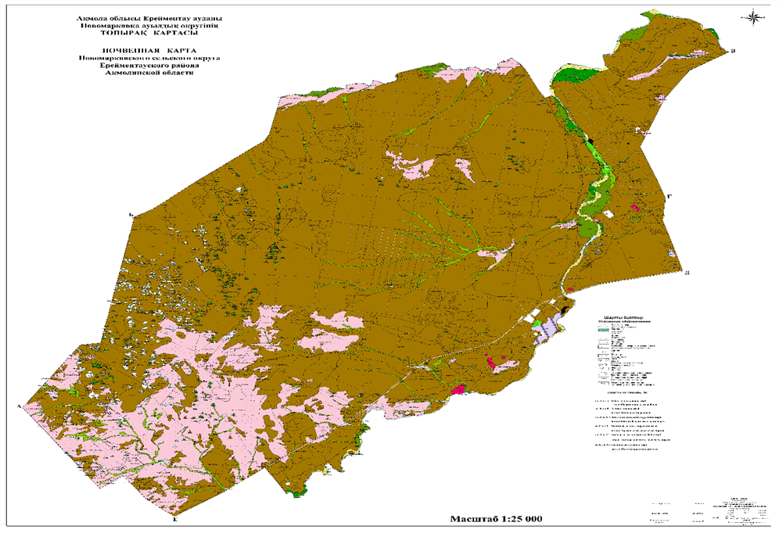

Рисунок 65 – Почвенная карта Новомарковского сельского округа Ерейментауского района
Примечание: источник – НАО «ГК «Правительство для граждан».
Данная таблица содержит данные о показателях влажности почвы и температуре на разных глубинах для 4 контрольных точек с использованием влагомера почвы Aquaterr М-350. Каждая строка таблицы представляет собой информацию о конкретной контрольной точке, включая номер точки, номер образца, глубину почвы, измеренный показатель влажности почвы в процентах и температуру почвы в градусах Цельсия. Во всех контрольных точках были взяты образцы почвы на глубинах 5 см, 10 см и 40 см. Наиболее влажными оказались образцы почвы в Контрольной точке №2 и в Контрольной точке №1 на глубине 5 см. Показатели влажности составили 72% (5 см), 74% (10 см), 57% (40 см) и 63% (5 см), 65% (10 см), 66% (40 см) соответственно. Температура почвы была повышена в образцах Контрольной точки №4 (42 °C, 46 °C, 46 °C) и Контрольной точки №2 (42 °C, 41 °C и 40 °C) на глубине почвы 5, 10, 40 см соответственно.
Гранулометрический состав почвы является важным параметром для понимания ее физических свойств и способности удерживать влагу, а также для оценки ее сельскохозяйственной или инженерной пригодности.

Таблица 13 – Показатели Влагомера почвы Aquaterr М-350
Контрольная точка | Образцы | Глубина почвы | Показатель, % | Температура почвы, °С
1 | 2 | 3 | 4 | 5
1 | Образец 1 | 5 см | 63 | 39
1 | Образец 2 | 10 см | 65 | 37
1 | Образец 3 | 40 см | 66 | 36
2 | Образец 1 | 5 см | 72 | 42
2 | Образец 2 | 10 см | 74 | 41
2 | Образец 3 | 40 см | 57 | 40
3 | Образец 1 | 5 см | 52 | 35
3 | Образец 2 | 10 см | 53 | 32
3 | Образец 3 | 40 см | 55 | 32
4 | Образец 1 | 5 см | 57 | 42
4 | Образец 2 | 10 см | 62 | 46
4 | Образец 3 | 40 см | 57 | 46
Примечание: составлена автором. Дата: 13.06.2023

Гранулометрический состав почвы был определен согласно ГОСТ 12536-2014 п. 4.4 в Агроэкологическом испытательном центре (лаборатории) при НАО «Казахский агротехнический исследовательский университет им. С.Сейфуллина». Протокол испытаний приведен в Приложении А. В составе почвы преобладают частицы размером от 0,1 до 0,05 мм (43 %), от 0,01 до 0,002 мм (18%) и частицы размером от 0,05 до 0,01 мм (15%). Доля крупных и средних частиц размером от 10 до 5 мм, от 5 до 2 мм, 2 до 1 мм незначительна - 1,7%, 7,7%, 6,1%. Это небольшой процент крупных частиц в почве. Ультрамелкие частицы размером менее 0,001 мм в составе почвы занимают менее 3,2%. Исходя из этого описания, можно сделать вывод, что данная почва содержит разнообразный гранулометрический состав с преобладанием мелких частиц размером менее 0,1 мм, это делает ее среднесуглинистой по механическому составу. Это влияет на ее водоудерживающие и дренирующие свойства, а также на способность поддерживать растительность [294].
Обследование контрольных точек охватывает разные виды угодий. Глубина почвы измеряется в сантиметрах, и каждая точка охватывает слой почвы с 0 до 20 см. Вид угодий включает пастбища, пашни и сенокосы. В таблице 14 указано содержание гумуса для каждой точки, которое было определено согласно ГОСТ 26213-91 в Агроэкологическом испытательном центре (лаборатории) при НАО «Казахский агротехнический университет им. С.Сейфуллина». Балл бонитета выражен в виде числа, также при расчете конечного балла бонитета применяется поправочный коэффициент, который учитывает дополнительные факторы для определения балла бонитета такие как содержание поглощенного натрия, поглощенного магния, засоленность почвы, гидроморфность почвы, защебненность и каменистость.
Исходя из предоставленных данных, можно сделать следующие наблюдения:
- Точки 1 и 2 относятся к пастбищам и имеют схожие значения содержания гумуса и поправочных коэффициентов. Однако они немного различаются по баллам бонитета: 20,4 и 21,3 соответственно.

Таблица 14 – Оценка плодородности почвы

№ контрольной точки | Вид угодий | Глубина почвы, см | Содержание гумуса | Поправочный коэффициент | Балл бонитета
1 | 2 | 3 | 4 | 5 | 6
1 | Пастбище | 0-20 | 3,40 | 0,42 | 20,4
2 | Пастбище | 0-20 | 3,54 | 0,42 | 21,3
3 | Пашня | 0-20 | 3,50 | 0,42 | 21
4 | Сенокос | 0-20 | 3,60 | 0,42 | 21,6
Примечание: составлена автором

- Точка 3 описывает пашню и имеет содержание гумуса 3,50 и поправочный коэффициент 0,42, что приводит к баллу бонитета 21.
- Точка 4 представляет сенокос и имеет немного более высокое содержание гумуса 3,60. Это также отражается в балле бонитета, который составляет 21,6.
Визуальный осмотр земель заключался в оценке земельного покрова растительности, поверхности почвы. Неиспользуемые земли были заросшие растительностью, местами их рост достигал 30 см. Следов эрозии не выявлено. Растительный покров представлен типичными степными сообществами: в первой точке преобладают типчак и полынь горькая с высотой до 10 см, во второй наблюдаются молочай, полынь, типчак и тысячелистник до 30 см, в третьей зафиксированы посевы зерновых культур во всходовой стадии (до 15 см), а в четвёртой точке распространены полынь горькая, житняк гребенчатый и полынь эстрагон с высотой до 20 см. Состояние почв варьирует от слабой до ниже средней каменистости и слабой засорённости. Рельеф характеризуется умеренными уклонами – до 10°. Данная информация представлена в табличном виде в Приложении А.
Сравнивая полученные данные, можно заключить что сенокос с немного более высоким содержанием гумуса оценивается наивысшим баллом бонитета среди всех представленных угодий, тогда как плодородность почвы пашни чуть ниже. Низкая плодородность земель и осложнение солонцами делают занятие растениеводством для фермеров вызовом. Исходя из этого, неиспользуемые земли нужно систематизировать и оценить их потенциал для их будущего использования и вовлечения в сельскохозяйственный оборот [295].
Одним из не менее важных аспектов поддержания качества земель является земельный менеджмент. Для выявления проблем землепользования и оценки их влияния на качество, среди собственников сельскохозяйственных земель, в частности среди держателей земельных паев, был проведен опрос в рамках исследования проблем общего землепользования [296]. Данный опрос охватывал 57 участников: 22 респондента (38,6%) имеют земельные паи в Акмолинской области, 16 респондентов (28%) владеют земельными долями в Северно-Казахстанской области, в Туркестанской области – 7 респондентов (12,4%), в Жамбылской области – 2 респондента (3,5%), в Костанайской области – 2 респондента (3,5%), в Актюбинской области – 2 респондента (3,5%), и по одному респонденту владеют землями в Кызылординской, Абайской, Жетысуской, Алматинской, Карагандинской и в Восточно-Казахстанской областях (10,5%). По итогам анкетирования можно заключить следующее:
Взаимосвязь с продовольственной безопасностью страны. Неоднозначная ситуация с земельными паями в целом, отражает недостатки аграрной политики. Особое отражение это нашло в вопросе о влиянии проблем с земельными паями на продовольственную безопасность страны: 33 – влияет напрямую (57,9%), 15 – воздержались от ответа (26,3%), 8 – не видят взаимосвязи (14%), 1 – возможно (1,75%) (Рисунок 66a).
Влияние на упадок села. Как уроженцам сельской местности, участникам анкетирования необходимо было оценить роль влияния механизма земельных паев на упадок села вследствие высокого уровня урбанизации. Результаты были следующие: 18 опрошенных (31,6%) указали на прямое влияние, 17 (29,8%) участников анкеты воздержались от ответа (не могу сказать/не раз), в то время как 16 респондентов (28,1%) считают, что механизм является одним из факторов упадка, 6 анкетируемых не видят взаимосвязи между этими процессами (Рисунок 66b).
Влияние на качество угодий. На вопрос о влиянии механизма использования земельных паев на качество сельскохозяйственных земель (угодий) 3 респондентов не увидели взаимосвязи (5,3%), еще 10 (17,5%) считают, что влияет косвенно, 36 анкетируемых (63,1%) думают, что влияет напрямую, и от этого зависит качество земли, 8 (14%) человек воздержались от ответа, потому что не разбираются в данной сфере (Рисунок 66c).
Здесь можно убедиться, что большинство респондентов во всех 3 вопросах согласны с влиянием качества управления земель на упомянутые аспекты.
В зонах рискованного сельского хозяйства, как Ерейментау, важно объединять усилия фермеров для получения максимальной выгоды от производства. Наиболее подходящим механизмом для этого является сельскохоязйтсвенный кооператив. В условиях низкой плотности населения, и разряженной локализации производства, как в данном регионе, валовая продукция сельского хозяйства может быть увеличена посредством совместного менеджмента земель. Это благоприятно отразится на благосостоянии сел, и воодушевит население к занятию сельским хозяйством [297].

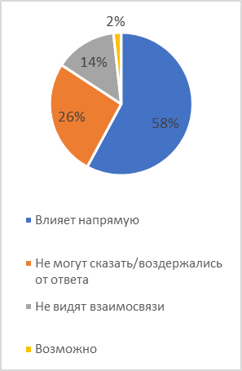 | 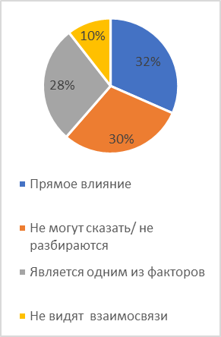 | 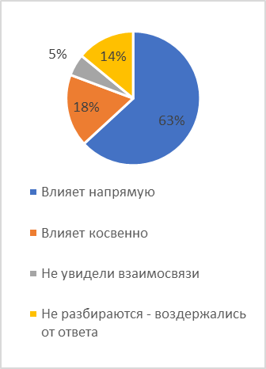
(а) | (б) | (в)
Рисунок 66 – Результаты опроса о проблемах менеджмента сельскохозяйственных земель: (а) – взаимосвязь с продовольственной безопасностью страны; (б) – влияние на упадок села; (в) – Влияние на качество угодий.
Примечание: составлено автором

Ерейментауский район характеризуется преобладанием пастбищных угодий (около 80 % территории), сравнительно ограниченными площадями пашни и сенокосов, а также выраженной пространственной неоднородностью качества земель. Результаты мультикритериальной оценки (Weighted Overlay) и зонирования агропотенциала показали, что на территории района преобладают земли низкого и среднего сельскохозяйственного потенциала, тогда как зоны высокого агропотенциала занимают ограниченные площади, приуроченные в основном к западным округам.
Сложившаяся ситуация усугубляется несоблюдением хозяйствами нормативных требований по лимитам пастбищной нагрузки. Данные портала zheropen.gharysh.kz демонстрируют значительную перегрузку пастбищ в отдельных сельских округах (Тургайский, Койтасский, Бозтал), тогда как в других (Аксуатский, Тайбайский) нагрузка на пастбища либо отсутствует, либо минимальна. Это свидетельствует о необходимости внедрения не только технологических и агротехнических решений, но и организационно-управленческих мер, направленных на усиление контроля за использованием земельных ресурсов.
Для удобства рассмотрения рекомендаций, они были разделены по локациям.
Северная часть района (Улентинский, Тайбайский, Еркиндыкский сельские округа). Север Ерейментауского района играет роль «буферной зоны» для стабилизации нагрузки: здесь потенциал не столь высок, как на западе, но и не столь низок, как на юге. Регион отличается преимущественно пастбищным использованием с отдельными массивами сенокосов. По данным карт зонирования и мультикритериальной оценки (Weighted Overlay) здесь преобладают земли среднего сельхозпотенциала. Территория отличается сочетанием равнинных участков, более благоприятных для сенокошения и выпаса, и холмистых зон с повышенным риском эрозии. В этой части района рекомендуется вовлечь недоиспользуемые пастбищные угодья в оборот с целью разгрузки перегруженных территорий (Койтасский, Бозтал), а также развивать сенокососы и заготовку кормов как стратегического резерва для животноводства в условиях засушливых лет. Наличие сложного рельефа обязывает к проведению противоэрозионных мероприятий на склонах и возвышенностях (лесополосы, контурное земледелие). Важно развитие экстенсивного животноводства, что позволит рационально распределить пастбищные ресурсы на уровне всего района.
Западная часть района (Тургайский, Новомарковка, Целинное, Аксуат, Шакшакбай). Данный сектор выделяется наиболее высоким сельскохозяйственным потенциалом и является ключевым для ведения растениеводства. Здесь целесообразно сосредоточить развитие высокопродуктивного растениеводства с акцентом на зерновые и кормовые культуры. Рекомендуется внедрение систем ресурсосберегающего земледелия (No-Till, Strip-Till), применение почвозащитных севооборотов, а также использование сидеральных культур для сохранения и повышения плодородия почв. Важным условием устойчивости является сохранение баланса между пашней и пастбищами с недопущением чрезмерной эксплуатации почвенного покрова.
Центральная часть района (Ерейментау, Малтабар, Карабулак, Жарлык, Ордабай, Төрежал). Центральные округа характеризуются землями среднего потенциала, где сочетаются пашня и пастбища. Существенным ограничивающим фактором является распространение склонов с уклоном до 20-30°, что повышает риск развития эрозионных процессов. В данных условиях необходимо ограничить распашку склонов и применять контурную обработку, минимальную вспашку и другие почвозащитные приёмы. Для снижения нагрузки и сохранения продуктивности рекомендуется развитие сенокосов и пастбищ с оптимальной степенью использования, а также внедрение адаптивных севооборотов с культурами, устойчивыми к засушливым условиям. Наиболее уязвимые земли целесообразно укреплять посредством противоэрозионных мероприятий, включая террасирование и создание защитных лесополос.
Восточная часть района (Койтасский, Бозтал). Для восточных округов характерен умеренный агропотенциал при высокой пастбищной нагрузке и признаках деградации растительного покрова. Здесь приоритетным направлением выступает регулирование использования пастбищ. Рекомендуется внедрение системы ротационного выпаса и перераспределение поголовья между хозяйствами с учётом реальной пастбищной ёмкости. Эффективным инструментом станет использование спутникового мониторинга (NDVI, VCI, BSI) для выявления зон перегрузки и оперативного контроля за соблюдением установленных лимитов. Для хозяйств, систематически нарушающих правила эксплуатации угодий, необходимы меры административного воздействия, включая изъятие деградированных земель в фонд перераспределения. В качестве мер восстановления пастбищного покрова следует применять фитомелиорацию, включая подсев многолетних злаково-бобовых трав.
Южная и юго-восточная часть района (Алгабас, Баймен, Коржинкол, Шакей, Усамбай). Южные и юго-восточные округа отличаются наиболее низким сельскохозяйственным потенциалом и высоким уровнем деградации угодий. В данных условиях интенсивное растениеводство оказывается малопродуктивным и экономически нецелесообразным. Рациональным направлением использования земель здесь выступает развитие пастбищ и сенокосов, ограничение распашки и проведение рекультивационных мероприятий. Дополнительно возможно развитие альтернативных форм землепользования – пчеловодства, экотуризма, охотничьих угодий, что позволит повысить экономическую отдачу территории при минимальном антропогенном воздействии. Для сохранения экологического равновесия целесообразно формирование так называемых экологических каркасов – сети природоохранных участков, обеспечивающих стабилизацию землепользования и сохранение биоразнообразия.
Свод данных рекомендаций систематично показан в Таблице 15.

Таблица 15 – Рекомендации по земельному менеджменту Ерейментауского района

Часть района | Характеристика | Рекомендации
1 | 2 | 3
Запад (Тургайский, Новомарковка, Целинное, Аксуат, Шакшакбай) | Зона высокого сельхозпотенциала, наиболее продуктивные пашни | Развитие щадящего земледелия (No-Till, Strip-Till);  Почвозащитные севообороты, сидераты;  Выращивание зерновых и кормовых культур;  Сохранение баланса пашня–пастбища.
Продолжение таблицы 15
1 | 2 | 3
Центр (Ерейментау, Малтабар, Карабулак, Жарлык, Ордабай, Төрежал) | Земли среднего потенциала, наличие склонов до 20–30°, эрозионная опасность | Ограничение распашки склонов;  Развитие сенокосов и пастбищ;  Адаптивные севообороты (засухоустойчивые культуры);  Террасирование и лесополосы.
Восток (Койтасский, Улентинский, Бозтал) | Умеренный потенциал, высокая пастбищная нагрузка, деградация | Ротационный выпас и перераспределение поголовья;  Спутниковый мониторинг нагрузки (NDVI, VCI, BSI);  Санкции за перегрузку и изъятие земель в фонд перераспределения;  Фитомелиорация пастбищ (подсев многолетних трав).
Юг (Алгабас, Баймен, Коржинкол, Шакей, Усамбай) | Низкий потенциал, деградация угодий, пашня малопродуктивна | Ограничение пашни, развитие пастбищ и сенокосов; Рекультивация и восстановление плодородия;  Развитие альтернативного землепользования (пчеловодство, экотуризм, охота);  Формирование экологических каркасов.
Север (Тайбайский, Еркиндыкский) | Земли среднего потенциала, недоиспользуемые пастбища, сочетание равнин и холмов | Вовлечение недоиспользуемых пастбищ для разгрузки других территорий;  Развитие сенокосов и заготовки кормов;  Противоэрозионные меры на возвышенностях; Экстенсивное животноводство;  Зонированное использование пастбищ.
Примечание: составлена автором
Важнейшим элементом устойчивого управления земельными ресурсами в Ерейментауском районе должно стать внедрение системы постоянного мониторинга. Создание регионального центра наблюдения за состоянием земель с использованием спутниковых данных Sentinel, Landsat и национальных космосистем позволит вести регулярный контроль пашни, пастбищ и сенокосов.
Следует ввести практику ведения цифровых паспортов угодий, включающих информацию о плодородии, степени эрозии, фактической нагрузке и использовании земель. Данные должны иметь открытый доступ, что обеспечит прозрачность землепользования и позволит органам власти и сельхозтоваропроизводителям оперативно реагировать на изменения состояния земель.
В настоящее время в ЕГКН (Единый государственный кадастр недвижимости), а точнее в его геопортале «Публичная кадастровая карта» по качественным характеристикам земель доступны такие сведения, как балл бонитета, тип почвы, вид угодья, геоботанические описания, а также баллы агропотенциала, рассчитываемые по нормативным методикам [298]. Эти показатели отражают базовую нормативную основу оценки земель, однако они имеют преимущественно статичный характер и не позволяют в полной мере отслеживать динамику деградационных процессов и фактическое состояние угодий. В этой связи целесообразно предложить интеграцию разработанной методики оценки качественного состояния угодий в ЕГКН, что позволит дополнить систему современными геоинформационными индексами и мультикритериальными моделями качества земель. В «Публичной кадастровой карте» можно сделать вкладку «Мониторинг качества земель», где автоматически интегрируются слои NDVI/EVI/BSI/LST и расчётные индексы (с атрибутивной статистикой по районам и хозяйствам). Такая интеграция обеспечит возможность оперативного мониторинга продуктивности и экологического состояния угодий, выявления зон деградации, расчёта интегрального сельскохозяйственного потенциала, а также визуализации изменений в пространстве и во времени. Включение динамических индексов и агрегированных оценок в ЕГКН существенно повысит его аналитический потенциал и позволит государственным органам, землепользователям и инвесторам принимать более быстрые и обоснованные управленческие решения.
Для повышения устойчивости аграрного производства в условиях низкого потенциала значительной части земель необходимо оптимизировать структуру сельхозпроизводства, ограничив расширение пашни и усилив развитие животноводства на экстенсивной основе.
Особое внимание должно уделяться развитию мелиорации, включая восстановление оросительных систем на пастбищах и сенокосах, а также созданию новых локальных систем водообеспечения. Перспективным направлением является развитие сельскохозяйственной кооперации, объединяющей мелкие хозяйства для совместного использования ресурсов и техники. В целях стимулирования природоохранного земледелия необходимо предусмотреть систему финансовых преференций для хозяйств, внедряющих инновационные и экологически безопасные технологии.
Для количественной оценки агроэкономической эффективности земель использован показатель относительной результативности, позволяющий сопоставить фактическую урожайность культур с эталонной (высокоплодородной) почвой. Расчёт выполняется по выражению:

Eур=У_{эталон} / У_{факт}×100% (8)

где У_{факт} – фактическая урожайность зерновых культур в исследуемом районе (ц/га), а У_{эталон} – урожайность на почве с оптимальными агрохимическими и агрофизическими параметрами (ц/га). В качестве эталонного значения принято У_{эталон} ​=20ц/га, что соответствует продуктивности высокоплодородных почв северной части Акмолинской области. Применение данной формулы позволило определить, что в Зерендинском районе фактическая урожайность составляет У_{факт} =19,1ц/га. Подставив в уравнение:

E_{урЗеренды}=19,1/20×100%=95,5%,

что свидетельствует о практически полном соответствии агропотенциала района эталонным условиям.
Для Ерейментауского района урожайность значительно ниже и составляет У_{факт}=11,8ц/га. Соответственно, расчет показывает:

E_{урЕрейментау}=11,8/20×100%=59,0%,

что указывает на снижение агроэкономической эффективности более чем на треть относительно эталонного показателя.
Таким образом, сравнительный анализ продемонстрировал наличие существенных различий между исследуемыми районами: при высокой устойчивости производственного потенциала в Зерендинском районе земли Ерейментау характеризуются ограниченной продуктивностью и требуют реализации мероприятий по восстановлению почвенного плодородия и повышению урожайности.
Для оценки экономической эффективности был рассмотрен сценарий, при котором внедрение ГИС-методики осуществляется на землях, пригодных для посева с/х культур, выделенных по результатам мультикритериальной оценки. В Ерейментауском районе площадь таких земель 301 225 га, а в Зерендинском районе 807 874 га. Оценка экономической эффективности внедрения ГИС-методики проводилась с использованием стандартной методики – анализа соотношения затрат и выгод [299]. При этом принята условная доля вовлечения в систему α=1,0. Расчеты выполнены в ценах 2024 года с использованием следующих исходных параметров: прирост урожайности ΔY=0,12 т/га, средняя цена зерна P=120 000 тг/т, экономия на ресурсах Δr=3000 тг/га, экономия полевых затрат Δc=1000 тг/га, предотвращение деградации на площади ΔA=15000 га (в результате применения поправки 0,65 на порог достижения цели), при нормативных затратах восстановления k=9000 тг/га, а также снижение трудозатрат на ΔT=7000 ч/год при средней ставке W=3500 тг/ч (табл.16).

Таблица 16 – Эффекты от внедрения ГИС-методики пригодности

Статья эффекта | Единица | Значение, Ерейментау | Доля, %  Ерейментау | Значение, Зеренды | Доля, %  Зеренды
Прирост урожайности | тг/год | 4337640000 | 76,0717217 | 11633385600 | 77,43004611
Экономия ресурсов (удобр., ГСМ) | тг/год | 903675000 | 15,84827535 | 2423622000 | 16,13125961
Экономия полевых/логистических затрат | тг/год | 301225000 | 5,282758451 | 807874000 | 5,377086535
Предотвращение деградации (экономия на восстановлении) | тг/год | 135000000 | 2,36757371 | 135000000 | 0,898539478
Экономия трудовых ресурсов | тг/год | 24500000 | 0,429670784 | 24500000 | 0,163068276
Примечание: составлена автором

Таким образом, в структуре совокупного экономического эффекта внедрения ГИС-методики в Ерейментауском районе доминирующим фактором выступает прирост урожайности, обеспечивающий 76,1 % всех выгод (4,34 млрд тг/год). На втором месте находится экономия материально-технических ресурсов (удобрения, семена, ГСМ), доля которой составляет 15,8 % (0,90 млрд тг/год). Совокупный вклад трёх остальных статей – снижение полевых и логистических затрат, предотвращение деградации земель и экономия трудовых ресурсов – не превышает 8,1 % (0,46 млрд тг/год).
В свою очередь, в Зерендинском районе распределение эффектов имеет аналогичную структуру: основная часть (77,4 %) формируется за счёт прироста урожайности (11,63 млрд тг/год), на втором месте находится экономия ресурсов (16,1 %, 2,42 млрд тг/год). Вклад остальных трёх статей составляет лишь 6,5 % (0,97 млрд тг/год), что указывает на доминирующее значение факторов, связанных с повышением урожайности и рационализацией ресурсопользования.
На основании выполненных расчётов представляется возможным сопоставить интегральные показатели экономической эффективности внедрения ГИС-методики в двух районах. Сравнительные данные сведены в таблицу 17, где отражены совокупный годовой эффект, удельная выгода на один гектар управляемых земель, величина чистого денежного потока, а также срок окупаемости капитальных затрат.
Таблица 17 – Сравнительные показатели экономической эффективности внедрения ГИС-методики

Показатель | Единица | Ерейментау | Зерендинский
Итог ежегодных выгод | тг/год | 5702040000 | 15024381600
Выгода на 1 га | тг/га·год | 18929,50452 | 18597,43178
Годовой чистый денежный поток | тг/год | 5662040000 | 14984381600
Срок окупаемости | Лет | 0,026492218 | 0,010010423
Примечание: составлена автором

Из таблицы видно, что при различиях в абсолютных значениях (суммарный годовой эффект в Зерендинском районе более чем в 2,5 раза выше за счёт значительно большей площади), удельные показатели эффективности на 1 гектар практически идентичны и составляют порядка 18,6-18,9 тыс. тг/га в год. В обоих случаях достигается крайне быстрый срок окупаемости – менее одного месяца, что подтверждает высокую экономическую целесообразность внедрения ГИС-методики как в Ерейментауcком, так и в Зерендинском районах.
Подводя итоги, оптимизация сельского хозяйства в Ерейментауском районе должна базироваться на территориально-ориентированном подходе, предполагающем приоритетное развитие интенсивного растениеводства в западных округах, почвозащитное и противоэрозионное землепользование в центральных районах, строгий контроль пастбищной нагрузки на востоке и переход к альтернативным видам землепользования на юге. При правильной организации хозяйственной деятельности север может стать важным элементом в общей стратегии перераспределения нагрузок, заготовки кормов и сохранения равновесия в структуре землепользования района. Комплексное внедрение технологий мониторинга и цифровизации управления земельными ресурсами позволит не только сохранить, но и повысить продуктивность земель при одновременном обеспечении экологической устойчивости.

Выводы по 3 главе:
- На основе комплексной методики оценки качественного состояния сельскохозяйственных угодий с использованием ГИС-технологий и мультикритериального анализа было проведено зонирование исследуемых территорий. В результате классификации выделено 5 категорий пригодности земель для ведения сельскохозяйственного товарного производства: земли, пригодные для посева сельскохозяйственных культур; земли, пригодные под кормовые угодья; кормовые угодья с ограниченной пригодностью; угодья, пригодные для вовлечения в сельскохозяйственный оборот; деградированные сельскохозяйственные угодья. Пространственное распределение показало, что в Зерендинском районе преобладают земли, пригодные для посева с/х культур (47,65 %), в то время как в Ерейментауском районе доминируют пастбища и кормовые угодья (53,42 %), а значительная доля территорий (29,95 %) требует вовлечения в оборот.
- На основе выделенных категорий была проведена оценка экономической эффективности использования сельскохозяйственных угодий. Расчёты показали, что наибольший эффект обеспечивается за счёт использования земель, пригодных для посева сельскохозяйственных культур, а также вовлечения резервных угодий в продуктивное использование. В совокупности результаты анализа позволили обосновать дифференцированные направления землепользования и подтвердить высокую значимость внедрения ГИС-технологий для повышения эффективности сельскохозяйственного производства и рационального распределения земельных ресурсов.

ЗАКЛЮЧЕНИЕ

1. Проведённый анализ зарубежного опыта оценки качественного состояния земель сельскохозяйственного назначения показал, что комплексные подходы, основанные на интеграции дистанционного зондирования, ГИС-технологий и многокритериального анализа, позволяют получать объективную информацию о состоянии угодий. В мировой практике они применяются для картографирования деградации, мониторинга агропотенциала и поддержки решений в сфере устойчивого землепользования (FAO, ESA, USDA). Изучение развития ГИС-методов определения качества угодий выявило недостатки отечественной методики. Систематизация опыта позволила адаптировать методические положения к условиям Казахстана и обосновать необходимость их внедрения в национальную систему мониторинга земель, что соответствует приоритетам Программы «Цифровой Казахстан – 2025».
2. В ходе исследования разработана методика комплексной оценки качественного состояния сельскохозяйственных угодий, включающая две взаимосвязанные части:
- оценку сельскохозяйственного потенциала земель на основе 13 факторов (почвенные, рельефные, климатические, социально-экономические показатели);
- ГИС-анализ качества угодий по 10 критериям (вегетационные, топографические и климатические индексы, а также почвенные характеристики).
Комбинирование двух подходов к оценке угодий усиливает точность определения качества земель.
3. Оценка сельскохозяйственного потенциала земель показала, что влияние на потенциал земель больше всего оказывают плодородие почвы, рельеф и климатические условия. Социально-экономический блок включал плотность населения (до 5 чел./км²), количество субъектов АПК (свыше 250 в двух районах), урожайность зерновых (8-12 ц/га), а также показатели инвестиций в сельское хозяйство. Климатический блок учитывал годовые осадки (280-360 мм) и среднюю летнюю температуру (+18,7…+20,9 °C). Агрегирование этих 13 факторов методом шкальной пороговой оценки позволило выделить территории с высоким, средним и низким агропотенциалом. Данный вид оценки благоприятно способствует выбору местности для ведения сельского хозяйства и подходящего вида деятельности.
4. ГИС-анализ качества угодий был выполнен по 10 критериям (NDVI, EVI, MSAVI, GNDVI, NDWI, VCI, BSI, DEM, LST, SOCS) методом взвешенного наложения критериев, где каждому показателя была присвоена доля – вес. Использование многокритериального анализа обеспечило интеграцию почвенных, биофизических и топографических данных, что позволило выявить пространственные различия по состоянию земель. Значения NDVI колебались от -0,21 (деградированные пашни) до 0,74 (лесные массивы), температура поверхности (LST) от +22 °C до +36 °C, BSI показал рост открытых и малопродуктивных территорий. Наименьшие значения были получены по показателю обводнения (NDWI), по показателю здоровья растительности (GNDVI) и по показателю плотности растительности (EVI). Полученные значения были распределены по классам качества.
5. Классификация земель по качественному состоянию методом взвешенного наложения 10 параметров в ГИС показала, что в Зерендинском районе преобладают плодородные земли класса 4 (73 % или 573,9 тыс. га), при 24 % умеренно плодородных (класс 3) и лишь 2,5 % малопродуктивных (класс 2). В Ерейментауском районе, напротив, доминируют умеренно плодородные земли класса 3 (90,4 % или 1 607,8 тыс. га), тогда как плодородные земли класса 4 занимают 7,65 %, а малопродуктивные класса 2 – около 2 %. Земли классов 1 и 5 в обоих районах не выявлены, что подтверждает более высокий потенциал Зерендинского района.
6. В результате применения комплексной методики оценки качественного состояния сельскохозяйственных угодий, основанной на использовании ГИС-технологий и методов мультикритериального анализа, выполнено зонирование исследуемых территорий. Проведённая классификация позволила выделить 5 категорий пригодности земель для сельскохозяйственного производства: земли, пригодные для посева сельскохозяйственных культур; земли, пригодные под кормовые угодья; кормовые угодья с ограниченной пригодностью; угодья, требующие вовлечения в сельскохозяйственный оборот; и деградированные сельскохозяйственные угодья. Анализ пространственного распределения показал, что в Зерендинском районе преобладают земли, пригодные для посева сельскохозяйственных культур (47,65 %), тогда как в Ерейментауском районе основную долю занимают пастбищные и кормовые угодья (53,42 %), а около 29,95 % территории нуждаются во вовлечении в оборот.
7. Пространственно-временной анализ динамики угодий за период 1989-2023 гг. выявил существенные трансформации. В Ерейментауском районе площадь пашни сократилась с 422,8 тыс. га до 94,1 тыс. га (-77,7 %), а залежи увеличились с 9,4 тыс. га до 324,1 тыс. га. Эти изменения отражаются в снижении средних значений NDVI и росте BSI, что свидетельствует об усилении процессов деградации и необходимости адаптивного управления землепользованием.
8. Разработаны практические рекомендации по комплексной оценке и управлению качественным состоянием сельскохозяйственных угодий:
- оптимизация сельского хозяйства на примере исследуемых районов на основе территориально-ориентированного подхода;
- введение публичных паспортов угодий в рамках программы «Цифровой Казахстан - 2025» для повышения прозрачности и доступности информации о землях;
- совершенствование ведения Единого кадастра недвижимости путём интеграции мониторинга качественного состояния угодий (NDVI, SOCS, LST и др.);
- объединение мелких товаропроизводителей (КФХ, ЛПХ) в кооперативы, что позволит увеличить и сохранить качество земель.
9. Оценена экономическая эффективность от внедрения ГИС-методики пригодности. Наибольший эффект выражается в увеличении урожая в обоих районах. Расчет агроэкономической эффективности подтвердил соответствие земель Зерендинского района эталонному качеству.
10. Дополнительно в исследовании проводились почвенные изыскания – полевые обследования и анкетирование собственников сельскохозяйственных земель, что позволило верифицировать ГИС-данные и определить социально-экономические аспекты оценки качества земель в практических рекомендациях.

СПИСОК ИСПОЛЬЗОВАННЫХ ИСТОЧНИКОВ

- Токаев, К.-Ж. К. (2025, 8 сентября). Казахстан в эпоху искусственного интеллекта: актуальные задачи и их решения через цифровую трансформацию [Послание народу Казахстана]. Официальный сайт Президента Республики Казахстан. https://www.akorda.kz/ru/poslanie-glavy-gosudarstva-kasym-zhomarta-tokaeva-narodu-kazahstana-kazahstan-v-epohu-iskusstvennogo-intellekta-aktualnye-zadachi-i-ih-resheniya-cherez-cifrovuyu-transformaciyu-885145
- Copernicus Land Monitoring Service. (n.d.). Land. Copernicus. https://land.copernicus.eu/en
- Panagos, P., Standardi, G., Borrelli, P., Lugato, E., Montanarella, L., & Bosello, F. (2018). Cost of agricultural productivity loss due to soil erosion in the European Union: From direct cost evaluation approaches to the use of macroeconomic models. Land Degradation & Development, 29, 471–484. https://doi.org/10.1002/ldr.2879
- Zhu, Z., Feng, M., Chen, Y., Duan, W., Li, Z., Cornelis, W., & De Maeyer, P. (2025). Absolute environmental sustainability assessment of the arid Central Asia by downscaling planetary boundaries. Earth’s Future, 13, e2025EF006129. https://doi.org/10.1029/2025EF006129
- Mugiyo, H., Magadzire, T., Choruma, D. J., Chimonyo, V. G. P., Manzou, R., Jiri, O., & Mabhaudhi, T. (2023). El Niño’s effects on Southern African agriculture in 2023/24 and anticipatory action strategies to reduce the impacts in Zimbabwe. Atmosphere, 14(11), 1692. https://doi.org/10.3390/atmos14111692
- Frankenberg, C., Butz, A., & Crisp, D. (2013). Direct remote sensing of greenhouse gases from space: A review. Proceedings of the National Academy of Sciences (PNAS), 110(47), E4534–E4543. https://doi.org/10.1073/pnas.1218875110
- Lal, R. (2015). Restoring soil quality to mitigate soil degradation. Sustainability, 7(5), 5875–5895. https://doi.org/10.3390/su7055875
- Abdellatif, M. A., El Baroudy, A. A., Arshad, M., Mahmoud, E. K., Saleh, A. M., Moghanm, F. S., Shaltout, K. H., Eid, E. M., & Shokr, M. S. (2021). A GIS-based approach for the quantitative assessment of soil quality and sustainable agriculture. Sustainability, 13(23), 13438. https://doi.org/10.3390/su132313438
- Wang, Y., & Zhang, J. (2024). Research on cultural diversity and sustainable land-use management assessment model. Frontiers in Environmental Science, 12, 1359521. https://doi.org/10.3389/fenvs.2024.1359521
- Lu, M., Wu, W., You, L., See, L., Fritz, S., Yu, Q., Wei, Y., Chen, D., Yang, P., & Xue, B. (2020). A cultivated planet in 2010 – Part 1: The global synergy cropland map. Earth System Science Data, 12, 1913-1930. https://doi.org/10.5194/essd-12-1913-2020
- Abdel Rahman, M. A. E. (2023). An overview of land degradation, desertification and sustainable land management using GIS and remote sensing applications. Rendiconti Lincei. Scienze Fisiche e Naturali, 34, 767-808. https://doi.org/10.1007/s12210-023-01155-3
- Kumar, A., & Pnt, S. (2022). Analytical hierarchy process for sustainable agriculture: An overview. MethodsX, 10, 101954. https://doi.org/10.1016/j.mex.2022.101954
- Prăvălie, R., Borrelli, P., Panagos, P., et al. (2024). A unifying modelling of multiple land degradation pathways in Europe. Nature Communications, 15, 3862. https://doi.org/10.1038/s41467-024-48252-x
- Lin, L., Di, L., Zhang, C., et al. (2022). Validation and refinement of cropland data layer using a spatial-temporal decision tree algorithm. Scientific Data, 9, 63. https://doi.org/10.1038/s41597-022-01169-w
- Thenkabail, P. S., Teluguntla, P. G., Xiong, J., Oliphant, A., Congalton, R. G., Ozdogan, M., Gumma, M. K., Tilton, J. C., Giri, C., Milesi, C., Phalke, A., Massey, R., Yadav, K., Sankey, T., Zhong, Y., Aneece, I., & Foley, D. (2021). Global cropland-extent product at 30-m resolution (GCEP30) derived from Landsat satellite time-series data for the year 2015 using multiple machine-learning algorithms on Google Earth Engine cloud. U.S. Geological Survey Professional Paper 1868, 63 pp. https://doi.org/10.3133/pp1868
- Ahmed, W., Ashraf, M. N., Sanaullah, M., et al. (2024). Soil organic carbon and nitrogen mineralization potential of manures regulated by soil microbial activities in contrasting soil textures. Journal of Soil Science and Plant Nutrition, 24, 3056–3067. https://doi.org/10.1007/s42729-024-01730-z
- Ziadat, F., De Pauw, E., Nachtergaele, F., & Fetsi, T. (2021). A land resources planning toolbox to promote sustainable land management. Sustainable Agriculture Research, 10(1), 73–82. https://doi.org/10.5539/sar.v10n1p73
- Abuzaid, A. S., AbdelRahman, M. A. E., Fadl, M. E., & Scopa, A. (2021). Land degradation vulnerability mapping in a newly reclaimed desert oasis in a hyper-arid agro-ecosystem using AHP and geospatial techniques. Agronomy, 11(7), 1426. https://doi.org/10.3390/agronomy11071426
- Binte Mostafiz, R., Noguchi, R., & Ahamed, T. (2021). Calorie-based seasonal multicrop land suitability analysis for regional food nutrition security in Bangladesh. Asia-Pacific Journal of Regional Science, 5, 757–795. https://doi.org/10.1007/s41685-021-00197-5
- Qian, F., Lal, R., & Wang, Q. (2021). Land evaluation and site assessment for the basic farmland protection in Lingyuan County, Northeast China. Journal of Cleaner Production, 314, 128097. https://doi.org/10.1016/j.jclepro.2021.128097
- Bagheri Bodaghabadi, M., Amini Faskhodi, A., Salehi, M. H., Hosseinifard, S. J., & Heydari, M. (2019). Soil suitability analysis and evaluation of pistachio orchard farming, using canonical multivariate analysis. Scientia Horticulturae, 246, 528–534. https://doi.org/10.1016/j.scienta.2018.10.069
- Fadl, M. E., Jalhoum, M. E. M., AbdelRahman, M. A. E., Ali, E. A., Zahra, W. R., Abuzaid, A. S., Fiorentino, C., D’Antonio, P., Belal, A. A., & Scopa, A. (2023). Soil salinity assessing and mapping using several statistical and distribution techniques in arid and semi-arid ecosystems, Egypt. Agronomy, 13(2), 583. https://doi.org/10.3390/agronomy13020583
- Докучаев, В. В. (1949). Избранные сочинения в трёх томах (Т. 2, Труды по геологии и сельскому хозяйству). Москва: Сельхозгиз.
- Варламов, А. А., Гальченко, С. А., Богданова, О. В., & Гвоздёва, О. В. (2021). Генезис формирования и функционирования Российской системы землепользования. Москва: Первое экономическое издательство. https://doi.org/10.18334/9785912923647
- Волков, С. Н., Вершинин, В. В., & Федоринов, А. В. (Ред.). (2023). Вовлечение неиспользуемых земель сельскохозяйственного назначения в активный экономический оборот. Москва: ГУЗ.
- Гендельман, М. А. (1978). Научные и методические основы землеустройства. Москва: Колос.
- Спектор, М. Д. (1995). Прогнозирование и планирование использования земельных ресурсов. Акмола: Акмолинский сельскохозяйственный институт.
- Ткачук, С. А., Шевченко, П. С., & Мауль, Я. Я. (1983). Эффективное использование земельных ресурсов (вопросы управления земельными ресурсами). Москва: Экономика.
- Кырыкбаев, Ж. К., & Карбозов, Т. Е. (2002). Шаруа шаруашылығының жер пайдаланушылығын құру: әдістемелік нұсқау. Астана: С. Сейфуллин атындағы Қазақ аграрлық университеті.
- Айтуганов, К. К., Әліпбеки, О. Ә., Муздыбаева, Т. К., и др. (2023). Влияние социальной инфраструктуры сельских территорий в условиях полифункциональности сельского производства на повышение доходности аграрного сектора: методические рекомендации. Астана: КАТИУ им. С. Сейфуллина.
- Озеранская, Н. Л. (2011). Основы ландшафтоведения: учебно-методический комплекс. Астана: КАТУ им. С. Сейфуллина
- Kurmanova, G. K., Wendland, A., & Omarov, M. B. (2025). Digitalization and its impact on land use in rural areas. Problems of AgriMarket, (1), 123–133. https://doi.org/10.46666/2025-1.2708-9991.11
- Акимов, В. В., Жуманазаров, К. Б., & Агибаев, Ж. Е. (2021). Технология кадастровой деятельности: учебное пособие. Нур-Султан: Мастер По.
- Акимов, В. В., Жуманазаров, К. Б., & Агибаев, Ж. Е. (2021). Научные основы землеустройства и кадастра: учебное пособие. Нур-Султан: Мастер По.
- Kabzhanova, G., Arystanova, R., Bissembayev, A., Arystanov, A., Sagin, J., Nasiyev, B., & Kurmasheva, A. (2025). Remote Sensing Applications for Pasture Assessment in Kazakhstan. Agronomy, 15(3), 526. https://doi.org/10.3390/agronomy15030526
- Sunny, M. A. U. (2024). Unveiling spatial insights: Navigating the parameters of dynamic Geographic Information Systems (GIS) analysis. International Journal of Science and Research Archive, 11(2), 1976–1985. https://doi.org/10.30574/ijsra.2024.11.2.0690
- Adeniyi, O. D., Bature, H., & Mearker, M. (2024). A Systematic Review on Digital Soil Mapping Approaches in Lowland Areas. Land, 13(3), 379. https://doi.org/10.3390/land13030379
- Meng, X., Bao, Y., Liu, H., Zhang, X., & Wang, X. (2022). A new digital soil mapping method with temporal-spatial-spectral information derived from multi-source satellite images. Geoderma, 425, 116065. https://doi.org/10.1016/j.geoderma.2022.116065
- Mathenge, M., Sonneveld, B. G. J. S., & Broerse, J. E. W. (2022). Application of GIS in Agriculture in Promoting Evidence-Informed Decision Making for Improving Agriculture Sustainability: A Systematic Review. Sustainability, 14(16), 9974. https://doi.org/10.3390/su14169974
- Musikhin, I. A., & Karpik, A. P. (2023). Use of GIS technology and cellular automata for modeling multiple socio-economic scenarios of regional spatial development and inter-regional cooperation. Geo-Spatial Information Science, 26(1), 71–93. https://doi.org/10.1080/10095020.2023.2182237
- Panasyuk, M. V., Safiollin, F. N., Sultanov, V. A., & Sabirzyanov, A. M. (2020). Geoinformation system for monitoring and assessment of agricultural lands condition. IOP Conference Series: Earth and Environmental Science, 579, 012147. https://doi.org/10.1088/1755-1315/579/1/012147
- Nguyen, T. B., Dinh, H. D., & Doan, T. T. (2024). Application of GIS in land unit mapping and evaluation of land suitability for agriculture in Uong Bi district – Quang Ninh province. IOP Conference Series: Earth and Environmental Science, 1345, 012017. https://doi.org/10.1088/1755-1315/1345/1/012017
- Колесник, О. А., Демидова, П. М., & Санникова, А. П. (2022). Создание геопространственной базы данных особо ценных продуктивных сельскохозяйственных угодий с учетом геодезических данных в целях обеспечения мониторинга сельскохозяйственных земель. Вестник СГУГиТ (Сибирского государственного университета геосистем и технологий), 27(6), 39-48. https://doi.org/10.33764/2411-1759-2022-27-6-39-48
- Nguyen, C.The, Tran, M.Xuan, Nguyen, D.Thi, Pham, T.Kim Thi & Nguyen, H.Thi (2020). Building a land statistics, testing database. Journal of Mining and Earth Sciences, 61(2), 96-105. https://doi.org/10.46326/JMES.2020.61(2).11 (in Vietnamese)
- Wu, F., Mo, C., Dai, X., & Li, H. (2022). Spatial analysis of cultivated land productivity, site condition and cultivated land health at county scale. International Journal of Environmental Research and Public Health, 19(19), 12266. https://doi.org/10.3390/ijerph191912266
- Abdel Rahman, M. A. E., Saleh, A. M., & Arafat, S. M. (2022). Assessment of land suitability using a soil-indicator-based approach in a geomatics environment. Scientific Reports, 12, 18113. https://doi.org/10.1038/s41598-022-22727-7
- Food and Agriculture Organization of the United Nations. (2020). Land use in agriculture by the numbers. FAO. https://www.fao.org/sustainability/news/detail/en/c/1274219/
- Di Gregorio, A. (2016). Land cover classification system: Classification concepts. Rome: FAO. https://agris.fao.org/agris-search/search.do?recordID=XF2016057609
- Bilas, G., Karapetsas, N., Gobin, A., Mesdanitis, K., Toth, G., Hermann, T., Wang, Y., Luo, L., Koutsos, T. M., Moshou, D., et al. (2022). Land suitability analysis as a tool for evaluating soil-improving cropping systems. Land, 11(12), 2200. https://doi.org/10.3390/land11122200
- Chen, S., Zhang, Q., Chen, Y., Zhou, H., Xiang, Y., Liu, Z., & Hou, Y. (2023). Vegetation change and eco-environmental quality evaluation in the Loess Plateau of China from 2000 to 2020. Remote Sensing, 15(2), 424. https://doi.org/10.3390/rs15020424
- Qian, F., Jiao, S., Yu, Y., Wang, X., & Shao, T. (2024). Cultivated land quality assessment and obstacle factors diagnosis in Changtu County, Northeast China. Land Degradation & Development, 35(5), 1093–1108. https://doi.org/10.1002/ldr.5278
- Alzahrani, H., El-Sorogy, A., Okok, A., & Shokr, M. (2024). GIS- and multivariate-based approaches for assessing potential environmental hazards in some areas of southwestern Saudi Arabia. Toxics, 12(8), 569. https://doi.org/10.3390/toxics12080569
- Wang, Y., Chen, H., & Wang, L. (2024). Evaluation of land degradation using remote sensing indices and soil properties. Revista Brasileira de Ciência do Solo, 48, e20230062. https://doi.org/10.36783/18069657rbcs20230062
- Roccati, A., Paliaga, G., Luino, F., Faccini, F., & Turconi, L. (2021). GIS-Based Landslide Susceptibility Mapping for Land Use Planning and Risk Assessment. Land, 10(2), 162. https://doi.org/10.3390/land10020162
- Bos, U., Maier, S. D., Horn, R., & Finkbeiner, M. (2020). A GIS-based method to calculate regionalized land use characterization factors for life cycle impact assessment using LANCA®. International Journal of Life Cycle Assessment, 25, 1259-1277. https://doi.org/10.1007/s11367-020-01730-y
- Lanki, A. D., & Onwu, C. A. (2024). Geographic Information System (GIS) application in soil fertility management: A review. Journal of Global Agriculture and Ecology, 16(2), 29-40. https://doi.org/10.56557/jogae/2024/v16i28592
- Hag Husein, H., Lucke, B., Bäumler, R., & Sahwan, W. (2021). A Contribution to Soil Fertility Assessment for Arid and Semi-Arid Lands. Soil Systems, 5(3), 42. https://doi.org/10.3390/soilsystems5030042
- Mostafiz, R., Noguchi, R., & Ahamed, T. (2021). Agricultural land suitability assessment using satellite remote sensing-derived soil-vegetation indices. Land, 10(2), 223. https://doi.org/10.3390/land10020223
- Fandaliuk, A. (2023). Humus content in the soils of the low zone of the Transcarpathian region. Plant Science (Horticulture, Viticulture, Seed Production),(1-2), 24-27. https://doi.org/10.47279/Plantscience_2023-01-5
- Tang, C., Hou, J., Liu, D., Xi, B., Li, J., & Yu, H. (2024). Applying fluorescence spectroscopy coupled with Gaussian band fitting to reveal dynamic variation process of humus fractions from riparian soils along an urbanized river. Science of the Total Environment, 927, 172193. https://doi.org/10.1016/j.scitotenv.2024.172193
- D’Antonio, P., Fiorentino, C., AbdelRahman, M. A. E., Sannino, M., Scalcione, E., Lacertosa, G., Modugno, F., & Marsico, A. (2024). Modeling climatic, terrain and soil factors using AHP in GIS for grapevines suitability assessment. Sustainable Development. https://doi.org/10.1002/sd.3136
- Nabati, J., Nezami, A., Neamatollahi, E., & Akbari, M. (2020). GIS-based agro-ecological zoning for crop suitability using fuzzy inference system in semi-arid regions. Ecological Indicators, 117, 106646. https://doi.org/10.1016/j.ecolind.2020.106646
- Gammoudi, A., Guesmi, H., Tebini, A., Attia, R., Sahli Chahed, T., & Trabelsi, H. (2025). Soil degradation risk prediction in an arid region (Northern Tataouine, Tunisia): Using an empirical model coupling with remote sensing and GIS. Environmental Research Communications, 7(1), 015019. https://doi.org/10.1088/2515-7620/ada879
- Vanmaercke, M., Panagos, P., Vanwalleghem, T., Hayas, A., Foerster, S., Borrelli, P., Rossi, M., Torri, D., Casali, J., Borselli, L., Vigiak, O., Maerker, M., Haregeweyn, N., De Geeter, S., Zgłobicki, W., Bielders, C., Cerdà, A., Conoscenti, C., de Figueiredo, T., Evans, B., & Poesen, J. (2021). Measuring, modelling and managing gully erosion at large scales: A state of the art. Earth-Science Reviews, 218, 103637. https://doi.org/10.1016/j.earscirev.2021.103637
- Lin, D., Shi, P., Meadows, M., Yang, H., Wang, J., Zhang, G., & Hu, Z. (2022). Measuring Compound Soil Erosion by Wind and Water in the Eastern Agro–Pastoral Ecotone of Northern China. Sustainability, 14(10), 6272. https://doi.org/10.3390/su14106272
- Gholami, H., Jalali, M., Rezaei, M., Mohamadifar, A., Song, Y., Li, Y., Wang, Y., Niu, B., Omidvar, E., & Kaskaoutis, D. G. (2024). An explainable integrated machine learning model for mapping soil erosion by wind and water in a catchment with three desiccated lakes. Aeolian Research, 67–69, 100924. https://doi.org/10.1016/j.aeolia.2024.100924
- Addis, H. K., Tamir, S., Belay, B., Mekuriaw, S., Birehanu, T., & Wuletaw, Y. (2024). Community-mobilized soil and water conservation and farmers' preferences for mitigating land degradation. Environmental Research Communications, 6(12), 125016. https://doi.org/10.1088/2515-7620/ad9c1e
- Briassoulis, H. (2019). Combating land degradation and desertification: The land-use planning quandary. Land, 8(2), 27. https://doi.org/10.3390/land8020027
- DeákT., DobaiA., KovácsZ. K., MolnárF., & DobosE. (2024). Spatial extension of soil water regime variables derived from soil moisture values using geomorphological variables in Hungary. Hungarian Geographical Bulletin, 73(4), 337-353. https://doi.org/10.15201/hungeobull.73.4.1
- Dong, J., Akbar, R., Short Gianotti, D. J., Feldman, A. F., Crow, W. T., & Entekhabi, D. (2022). Can surface soil moisture information identify evapotranspiration regime transitions? Geophysical Research Letters, 49, e2021GL097697. https://doi.org/10.1029/2021GL097697
- Imtiaz, F., Farooque, A. A., Randhawa, G. S., Wang, X., Esau, T. J., Acharya, B., & Hashemi Garmdareh, S. E. (2024). An inclusive approach to crop soil moisture estimation: Leveraging satellite thermal infrared bands and vegetation indices on Google Earth Engine. Agricultural Water Management, 306, 109172. https://doi.org/10.1016/j.agwat.2024.109172
- Al-Ali, Z., Abulibdeh, A., Al-Awadhi, T., Mohan, M., Al Nasiri, N., Al-Barwani, M., Al Nabbi, S., & Abdullah, M. (2024). Examining the potential and effectiveness of water indices using multispectral Sentinel-2 data to detect soil moisture as an indicator of mudflow occurrence in arid regions. International Journal of Applied Earth Observation and Geoinformation, 130, 103887. https://doi.org/10.1016/j.jag.2024.103887
- Zhang, X., Liu, L., Zhao, T., Chen, X., Lin, S., Wang, J., Mi, J., & Liu, W. (2023). GWL_FCS30: A global 30 m wetland map with a fine classification system using multi-sourced and time-series remote sensing imagery in 2020. Earth System Science Data, 15(1), 265–293. https://doi.org/10.5194/essd-15-265-2023
- Castillo-Uzcanga, M.M., Barba-Macías, E., Espinoza-Tenorio, A. (2018). Freshwater Wetlands Conservation: An Assessment Protocol for Coastal Restoration in the Context of Climate Change. In: Ortega-Rubio, A. (eds) Mexican Natural Resources Management and Biodiversity Conservation. Springer, Cham. https://doi.org/10.1007/978-3-319-90584-6_17
- Chhillar, N., & Joshi, V. (2022). Application of remote sensing and GIS technique to identify resource potential zone for sustainable watershed: A case study of Takoli Gad watershed, Tehri Garhwal, Uttarakhand, India. Proceedings of SPIE, 12262, 1226211. https://doi.org/10.1117/12.2638786
- Vijayakumari Raveendra Channavar, Jagadeesh B R, Milind P Potdar, P L Patil & Chandrashekhar S S. (2024). Geospatial Techniques for Mapping Madapur Micro-Watershed Using GIS and Remote Sensing Techniques. International Journal of Environment and Climate Change, 14(7), 670–694. https://doi.org/10.9734/ijecc/2024/v14i74307
- Tauchman, M., & Janata, T. (2024). Positional accuracy of cadastral maps digitized from the stable cadastre system. Stavební Obzor – Civil Engineering Journal, 33(2), 153–167. https://doi.org/10.14311/CEJ.2024.02.0011
- Knopp, J. M., Levin, G., & Banzhaf, E. (2023). Aerial data analysis for integration into a green cadastre – An example from Aarhus, Denmark. IEEE Journal of Selected Topics in Applied Earth Observations and Remote Sensing, 16, 6545–6555. https://doi.org/10.1109/JSTARS.2023.3289218
- Kim, T.-W., & Jehanzaib, M. (2020). Drought Risk Analysis, Forecasting and Assessment under Climate Change. Water, 12(7), 1862. https://doi.org/10.3390/w12071862
- Arnone, E., Cucchi, M., Gesso, S. D., & others. (2020). Droughts prediction: A methodology based on climate seasonal forecasts. Water Resources Management, 34, 4313–4328. https://doi.org/10.1007/s11269-020-02623-3
- Afzali, S. F., Khanamani, A., Maskooni, E. K., & Berndtsson, R. (2021). Quantitative Assessment of Environmental Sensitivity to Desertification Using the Modified MEDALUS Model in a Semiarid Area. Sustainability, 13(14), 7817. https://doi.org/10.3390/su13147817
- Fadl, M. E., Abuzaid, A. S., AbdelRahman, M. A. E., & Biswas, A. (2022). Evaluation of Desertification Severity in El-Farafra Oasis, Western Desert of Egypt: Application of Modified MEDALUS Approach Using Wind Erosion Index and Factor Analysis. Land, 11(1), 54. https://doi.org/10.3390/land11010054
- Bogomazov, S. V., Lyandenburskaya, A. V., Levin, A. A., Efremova, E. V., & Tkachuk, O. A. (2021). Real-time monitoring of agricultural land using GIS technology. IOP Conference Series: Earth and Environmental Science, 839(3), 032025. https://doi.org/10.1088/1755-1315/839/3/032025
- Prăvălie, R. (2021). Exploring the multiple land degradation pathways across the planet. Earth-Science Reviews, 220, 103689. https://doi.org/10.1016/j.earscirev.2021.103689
- Prăvălie, R., Patriche, C., Borrelli, P., Panagos, P., Roșca, B., Dumitraşcu, M., Nita, I.-A., Săvulescu, I., Bîrsan, M.-V., & Bandoc, G. (2021). Arable lands under the pressure of multiple land degradation processes: A global perspective. Environmental Research, 194, 110697. https://doi.org/10.1016/j.envres.2020.110697
- Gao, Y., Jiang, P., & Li, M. (2021). Spatial planning zoning based on land-type mapping: A case study in Changzhou City, Eastern China. Journal of Land Use Science, 16(5–6), 498–521. https://doi.org/10.1080/1747423X.2021.2011968
- Fontes, M. P. F., Fontes, R. M. O., & Carneiro, P. A. S. (2009). Land suitability, water balance and agricultural technology as a geographic-technological index to support regional planning and economic studies. Land Use Policy, 26(3), 589–598. https://doi.org/10.1016/j.landusepol.2008.08.010
- Ulain, Q., Ali, S. M., Shah, A. A., Iqbal, K. M. J., Ullah, W., & Tariq, M. A. U. R. (2022). Identification of Soil Erosion-Based Degraded Land Areas by Employing a Geographic Information System – A Case Study of Pakistan for 1990–2020. Sustainability, 14(19), 11888. https://doi.org/10.3390/su141911888
- Sardo, I. K., Besalatpour, A. A., Bashari, H., Shirani, H., & Yildiz, Ö. (2020). A geographic information system-based land use impact model to map areas with risk for land degradation: Wind erosion as an example. Land Degradation & Development, 31, 1110–1124. https://doi.org/10.1002/ldr.3511
- Jiang, G., Tian, Y., Zhang, R., Wu, S., & Chen, T. (2022). Assessing the effects of land use pattern change applying a spatially oriented indicator system framework. Habitat International, 129, 102619. https://doi.org/10.1016/j.habitatint.2022.102619
- Dimanova, D. (2024). Geographic information systems and their application in various fields. Journal of Scientific and Applied Research, 27(1), 59–68. https://doi.org/10.46687/jsar.v27i1.409
- Premsudha, R., Kumar, D., Prasath, H. B., Sivabalan, M., & Prasath, N. S. (2024). Data management system – water supply and channeling with GIS mapping. International Journal of Advanced Research in Science, Communication and Technology (IJARSCT), 4(3), 101. https://doi.org/10.48175/IJARSCT-18218
- Hoi, V., Kharyv, V., & Burvykov, I. (2024). Problems and prospects of land property valuation by geodetic method. Spatial Development, 8, 391–404. https://doi.org/10.32347/2786-7269.2024.8.391-404 [In Ukrainian]
- Kumar, M., Al-Ramadan, B., Khan, K., Shafiullah, M., & El-Ferik, S., 2023. Advances and applications of Geographic Information System technology integrated with drones – a review. Remote Sensing, 15, 5039. https://doi.org/10.3390/rs15205039)
- Tolosana-Delgado, R., Mueller, U., & van den Boogaart, K. G. (2019). Geostatistics for compositional data: An overview. Mathematical Geosciences, 51(4), 485–526. https://doi.org/10.1007/s11004-018-9769-3
- Chen, Y. (2023). GIS-statistically-based modelling the groundwater quality assessment coupled with soil and terrain attributes data. PLOS ONE, 18(11), e0292680. https://doi.org/10.1371/journal.pone.0292680
- Sun, X., Zhou, Y., Jia, S., Shao, H., Liu, M., Tao, S., & Dai, X. (2024). Impacts of mining on vegetation phenology and sensitivity assessment of spectral vegetation indices to mining activities in arid/semi-arid areas. Journal of Environmental Management, 356, 120678. https://doi.org/10.1016/j.jenvman.2024.120678
- Prajapati, G. S., Rai, P. K., Mishra, V. N., Singh, P., & Shahi, A. P. (2021). Remote sensing-based assessment of waterlogging and soil salinity: A case study from Kerala, India. Remote Sensing Applications: Society and Environment, 7, 100024. https://doi.org/10.1016/j.ringps.2021.100024
- Akbari, M., Jafari Shalamzari, M., Memarian, H., & Gholami, A. (2020). Monitoring desertification processes using ecological indicators and providing management programs in arid regions of Iran. Ecological Indicators, 111, 106011-106026. https://doi.org/10.1016/j.ecolind.2019.106011
- Cardone, B., & Di Martino, F. (2023). A novel spatiotemporal prediction method based on fuzzy transform: Application to demographic balance data. Information Sciences, 634, 677-695. https://doi.org/10.1016/j.ins.2023.03.117
- Zhuang, J., Guo, Z., Gong, S., Hu, Y., Lian, H., Xu, W., & Zhao, S. (2023). Spatial load forecasting method based on GIS and generative adversarial network. In Proceedings of the 8th Asia Conference on Power and Electrical Engineering (ACPEE) (pp. 1965-1969). IEEE. https://doi.org/10.1109/ACPEE56931.2023.10135732
- Gyang, P. A.-E.-M., Akomolafe, O., Panful, B., & Yowetu, I. A. (2025). A review of integrated use of machine learning algorithms, GIS and remote sensing techniques in the prediction of rainfall patterns and floods in the U.S. World Journal of Advanced Engineering Technology and Sciences, 14(1), 159-167. https://doi.org/10.30574/wjaets.2025.14.1.0025
- Song, M., He, W., Wu, Y., & An, M. (2024). Research on land use optimization based on PSO-GA model with the goals of increasing economic benefits and ecosystem services value. Sustainable Cities and Society, 112, 106072. https://doi.org/10.1016/j.scs.2024.106072
- Rahman, M., & Szabo, G. (2021). Multi-objective urban land use optimization using spatial data: A systematic review. Sustainable Cities and Society, 74, 103214. https://doi.org/10.1016/j.scs.2021.103214
- Shevchuk, S., Gapon, S., Chuvpylo, V., Nagorna, S., & Kuryshko, R. (2024). The use of GIS for ecological and landscape land management of human settlements. AD ALTA: Journal of Interdisciplinary Research, 14(01-XXXIX). https://doi.org/10.33543/140139200203
- Yan, Y., Zhang, Y., Sharma, A., & Al-Amri, J. F. (2021). Evaluation of Suitability of Urban Land Using GIS Technology. Sustainability, 13(19), 10521. https://doi.org/10.3390/su131910521
- Biljecki, F., Heuvelink, G. B. M., Ledoux, H., & Stoter, J. (2017). The effect of acquisition error and level of detail on the accuracy of spatial analyses. Cartography and Geographic Information Science, 45(2), 156-176. https://doi.org/10.1080/15230406.2017.1279986
- Castagno, J., & Atkins, E. (2018). Roof Shape Classification from LiDAR and Satellite Image Data Fusion Using Supervised Learning. Sensors, 18(11), 3960. https://doi.org/10.3390/s18113960
- Oymatov, R., Musaev, I., Bakhriev, M., & Aminova, G. (2023). Monitoring agricultural land areas using GIS-online program EOS DA: Case study of Andijan region. E3S Web of Conferences, 401, Article 02005. https://doi.org/10.1051/e3sconf/202340102005 .
- Li, W., Lu, K., & Cao, S. (2021). Dynamic remote sensing monitoring of land cover in ecological protection area based on GIS technology. International Journal of Environmental Technology and Management, 24(1-2), 1-16. https://doi.org/10.1504/IJETM.2021.10038732
- Kazan, K., & Marian, K. (2024). Automation improvement for GIS-based applications deployment in fast growing high scalability data-rooms. Revue Roumaine des Sciences Techniques – Série Électrotechnique et Énergétique, 69(3), 347–352. https://doi.org/10.59277/rrst-ee.2024.69.3.16
- Arantes, M. C., Santos, S. F. dos, & Simão, V. G. (2023). Process management: Systematic review of determining factors for automation. Business Process Management Journal, 29(3), 893–910. https://doi.org/10.1108/BPMJ-09-2022-0460
- Alabassy, M. (2024). Textured As-Is Building Information Modeling (BIM) via GIS-informed point cloud segmentation. arXiv preprint arXiv:2411.18898. https://doi.org/10.48550/arXiv.2411.18898
- Chai, Y., Wang, Y., & Xue, W. (2024). Deep learning-based glioma grading and feature visualization analysis. Applied and Computational Engineering, 31(20230173). https://doi.org/10.54254/2755-2721/31/20230173
- Okorotie, E., & Dienagha, D. N. (2024). Unlocking Insights: The Imperative of Real-Time Data Collection and Mapping Systems. International Journal Of Mathematics And Computer Research, 12(8), 4372-4378. https://doi.org/10.47191/ijmcr/v12i8.01
- Stojanović, M., Galjak, N., Jovanović, J. M., & Simić, M. (2024). The use of Geographic Information Systems (GIS) in the teaching of military topography. 11th International Scientific Conference on Defensive Technologies – OTEX 2024, Telecommunication and Information Systems (TIS), 409–414. https://doi.org/10.5937/oteh24073s
- Francis, S., Kanungo, A., Sowale, E., Pagarware, M., & Kingsly, S. (2024). Forecasting coastal changes: A case study on Florida’s shorelines. 2024 15th International Conference on Computing Communication and Networking Technologies (ICCCNT), 1–5. https://doi.org/10.1109/ICCCNT61001.2024.10725053
- Kapitza, S., Golding, N., & Wintle, B. (2022). A fractional land use change model for ecological applications. Environmental Modelling & Software, 147, 105258. https://doi.org/10.1016/j.envsoft.2021.105258
- Girma, R., Fürst, C., & Moges, A. (2021). Land use land cover change modeling by integrating artificial neural network with cellular Automata-Markov chain model in Gidabo river basin, main Ethiopian rift. Environmental Challenges, 4, 100419. https://doi.org/10.1016/j.envc.2021.100419
- Ghorbanzadeh, O., Feizizadeh, B., & Blaschke, T. (2017). Multi-criteria risk evaluation by integrating an analytical network process approach into GIS-based sensitivity and uncertainty analyses. Geomatics, Natural Hazards and Risk, 9(1), 127-151. https://doi.org/10.1080/19475705.2017.1413012
- Oliveira, A., Fachada, N., & Matos-Carvalho, J. P. (2024). Data science for Geographic Information Systems. 2024 8th International Young Engineers Forum on Electrical and Computer Engineering (YEF-ECE), 1–7. IEEE. https://doi.org/10.1109/YEF-ECE62614.2024.10624902
- Pilkington, L. I., Kerner, W., Bertoldi, D., Larcher, R., Lee, S. A., Goddard, M. R., Albanese, D., Franceschi, P., & Fedrizzi, B. (2024). Integration and holistic analysis of multiple multidimensional soil data sets. Talanta, 274, 125954. https://doi.org/10.1016/j.talanta.2024.125954
- Bayabil, H. K., & Dile, Y. T. (2020). Improving Hydrologic Simulations of a Small Watershed through Soil Data Integration. Water, 12(10), 2763. https://doi.org/10.3390/w12102763
- Chen, X., Zhao, R., Shi, P., Zhang, L., Yue, X., Han, Z., Wang, J., & Dou, H. (2023). Land Use Optimization Embedding in Ecological Suitability in the Embryonic Urban Agglomeration. Land, 12(6), 1164. https://doi.org/10.3390/land12061164
- Povydalo, V., Tereshchenko, O., Bliznyuk, V.M., & Bliznyuk, Y.P. (2024). Soil and water protection measures for the use of lands of sloping agricultural landscapes. Agriculture and Plant Sciences: Theory and Practice, (2), 25-31. https://doi.org/10.54651/agri.2024.02.04 (in Ukraninian)
- Bodaghabadi, M., Martinez-Casasnovas, J., Khakili, P., Masihabadi, M., & Gandomkar, A. (2015). Evaluation of traditional FAO land evaluation methods: A case study of the Iranian land classification method. Soil Use and Management, 31(3), 384–394. https://doi.org/10.1111/sum.12191
- Shary, P., Sharaya, L., & Mitusov, A. (2002). Fundamental quantitative methods of land surface analysis. Geoderma, 107(1-2), 1-32. https://doi.org/10.1016/S0016-7061(01)00136-7
- Food and Agriculture Organization of the United Nations. (n.d.). Land evaluation: Towards a revised framework. FAO. https://www.fao.org/3/i0007e/i0007e00.htm
- Chabert, A., Amossé, A., & Sarthou, J. (2019). Assessing landscape composition using visual assessment: Accuracy of rapid description compared to digital mapping. Landscape Research, 44(1), 18–36. https://doi.org/10.1080/01426397.2017.1392493
- Zonneveld, M., Heuvelink, G., & Molenaar, S. (2014). Application of visual soil assessment and evaluation at field and farm level. Soil Use and Management, 30(1), 94-106. https://doi.org/10.1111/sum.12117
- Tiberius, C., Van Der Marel, H., Reudink, R., & Van Leijen, F. (2021). Surveying and mapping. Transactions in GIS, 25(7), 1453–1469. https://doi.org/10.5074/t.2021.007
- Medeiros, A., Fernandes, C., Gonçalves, J., Farinha-Marques, P., & Da Silva, I. (2024). How can landscape visual assessment inform landscape planning and management? – Alto Douro Wine region case study, Portugal. Applied Geography, 163, 103203. https://doi.org/10.1016/j.apgeog.2024.103203
- Withers, P. J. A., Flynn, N. J., Warren, G. P., Taylor, M., & Chambers, B. J. (2016). Sustainable management of biosolid phosphorus: A field study. Soil Use and Management. https://doi.org/10.1111/sum.12235
- Shumilo, L., Lavreniuk, M., Skakun, S., & Kussul, N. (2021). Is Soil Bonitet an Adequate Indicator for Agricultural Land Appraisal in Ukraine? Sustainability, 13(21), 12096. https://doi.org/10.3390/su132112096
- Mora-Motta, D., Llanos-Cabrera, M. P., Chavarro-Bermeo, J. P., Ortíz-Morea, F. A., & Silva-Olaya, A. M. (2024). Visual evaluation of soil structure is a reliable method to detect changes in the soil quality of Colombian Amazon pasturelands. Soil Science Society of America Journal. https://doi.org/10.1002/saj2.20637
- Vǎduva, B., Matei, O., Avram, A., Andreica, L. (2025). Embedding GIS in Crop Field Bonitation Computation. In: Quintián, H., et al. The 19th International Conference on Soft Computing Models in Industrial and Environmental Applications SOCO 2024. SOCO 2024. Lecture Notes in Networks and Systems, vol 889. Springer, Cham. https://doi.org/10.1007/978-3-031-75010-6_17
- Bhatia, S., Nair, R. S., & Mishra, V. P. (2021). Nutrient analysis of soil samples treated with agrochemicals. In 2021 International Conference on Computational Intelligence and Knowledge Economy (ICCIKE) (pp. 64–67). IEEE. https://doi.org/10.1109/ICCIKE51210.2021.9410729
- Musthafa, S. A., Kulkarni, M., Kamalakannan, R., Balasubramaniyan, S., Sri Prasanna, N. M., & Sathish, T. (2023). Environmental impacts and remediation in soil analysis techniques. In 2023 International Conference on Sustainable Communication Networks and Application (ICSCNA) (pp. 666–672). IEEE. https://doi.org/10.1109/ICSCNA58489.2023.10370485
- Samiei-Fard, R., Heidari, A., Drohan, P. J., Mahmoodi, S., & Ghatrehsamani, S. (2024). The effect of using a geopedological approach in determining land quality indicators, land degradation, and development (Case study: Caspian Sea coast). Environments, 11(1), 20. https://doi.org/10.3390/environments11010020
- Di Prima, S., Castellini, M., Rodrigo-Comino, J., & Cerdà, A. (2020). Laboratory tests for soil hydrological properties estimation: A review. Water, 12(4), 1109. https://doi.org/10.3390/w12041109
- Sheikh, V., Visser, S., & Stroosnijder, L. (2009). A simple model to predict soil moisture: Bridging event and continuous hydrological (BEACH) modelling. Environmental Modelling & Software, 24(4), 542–556. https://doi.org/10.1016/j.envsoft.2008.10.005
- Tian, J., Kang, W., Zhang, B., Wang, X., Shang, Z., & He, C. (2024). Drainage estimation across mountainous regions from large-scale soil moisture observations. Geoderma, 117077. https://doi.org/10.1016/j.geoderma.2024.117077
- Shankar, V. S., Purti, N., Ganta, N., Mandal, K. K., Singh, R. P., & Kaviarasan, T. (2022). Assessment of the hydrological and erosive status of South Andaman’s watersheds using drainage morphometric studies and climatic water balance model. Geocarto International. https://doi.org/10.1080/10106049.2022.2076927
- Rodrigo-Comino, J., Senciales-González, J. M., & Ruiz-Sinoga, J. D. (2020). The Effect of Hydrology on Soil Erosion. Water, 12(3), 839. https://doi.org/10.3390/w12030839
- Gorain, B., & Paul, S. (2021). Biological indicators for monitoring soil quality under different land use systems. Soil Quality Indicators and Soil Degradation (pp. 121–137). CRC Press. https://doi.org/10.1201/9780429327643-8
- Kooch, Y., Ghorbanzadeh, N., Wirth, S., Novara, A., & Shah Piri, A. (2021). Soil functional indicators in a mountain forest–rangeland mosaic of northern Iran. Ecological Indicators, 126, 107672. https://doi.org/10.1016/j.ecolind.2021.107672
- Siddig, A. A. H., Ellison, A. M., Ochs, A., Villar-Leeman, C., & Lau, M. K. (2016). How do ecologists select and use indicator species to monitor ecological change? Insights from 14 years of publication in Ecological Indicators. Ecological Indicators, 60, 223–230. https://doi.org/10.1016/j.ecolind.2015.06.036
- Malinowski, R., Lewinski, S., Rybicki, M., Gromny, E., Jenerowicz, M., Krupiński, M., Nowakowski, A., Wojtkowski, C., Krätzschmar, E., & Schauer, P. (2020). Automated production of a land cover/use map of Europe based on Sentinel-2 imagery. Remote Sensing, 12(21), 3523. https://doi.org/10.3390/rs12213523
- Usmani, R., Hashem, I., Pillai, T., Saeed, A., & Abdullahi, A. (2020). Geographic information system and big spatial data: A review and challenges. International Journal of Enterprise Information Systems, 16(4), 101–145. https://doi.org/10.4018/ijeis.2020100106
- Yu, J., Zeng, P., Yu, Y., Yu, H., Huang, L., & Zhou, D. (2022). A combined convolutional neural network for urban land-use classification with GIS data. Remote Sensing, 14(5), 1128. https://doi.org/10.3390/rs14051128
- Bazargani, J., Sadeghi-Niaraki, A., & Choi, S. (2021). A survey of GIS and IoT integration: Applications and architecture. Applied Sciences, 11(21), 10365. https://doi.org/10.3390/app112110365
- Bui, D. H., & Mucsi, L. (2021). From Land Cover Map to Land Use Map: A Combined Pixel-Based and Object-Based Approach Using Multi-Temporal Landsat Data, a Random Forest Classifier, and Decision Rules. Remote Sensing, 13(9), 1700. https://doi.org/10.3390/rs13091700
- Pande, C. B., Moharir, K. N., & Khadri, S. F. R. (2021). Assessment of land-use and land-cover changes in Pangari watershed area (MS), India, based on the remote sensing and GIS techniques. Applied Water Science, 11, 96. https://doi.org/10.1007/s13201-021-01425-1
- Zhu, Q., Lei, Y., Sun, X., Guan, Q., Zhong, Y., Zhang, L., & Li, D. (2022). Knowledge-guided land pattern depiction for urban land use mapping: A case study of Chinese cities. Remote Sensing of Environment, 272, 112916. https://doi.org/10.1016/j.rse.2022.112916
- Lindner, C., Degbelo, A., Vassányi, G., Kundert, K., & Schwering, A. (2023). The SmartLandMaps Approach for Participatory Land Rights Mapping. Land, 12(11), 2043. https://doi.org/10.3390/land12112043
- Rondeaux, G., Steven, M., & Baret, F. (1996). Optimization of soil-adjusted vegetation indices. Remote Sensing of Environment, 55(2), 95–107. https://doi.org/10.1016/0034-4257(95)00186-7
- Xu, H. (2006). Modification of normalized difference water index (NDWI) to enhance open water features in remotely sensed imagery. International Journal of Remote Sensing, 27(14), 3025–3033. https://doi.org/10.1080/01431160600589179
- Шихов, А. Н., Герасимов, А. П., Пономарчук, А. И., & Перминова, Е. С. (2020). Тематическое дешифрирование и интерпретация космических снимков среднего и высокого пространственного разрешения: Учебное пособие. Пермский государственный национальный исследовательский университет. http://www.psu.ru/files/docs/science/books/uchebnie-posobiya/shikhov-gerasimov-ponomarchuk-perminova-tematicheskoe-deshifrovanie-i-interpretaciya-kosmicheskih-snimkov.pdf
- Пономарчук, А. И., Черепанова, Е. С., & Шихов, А. Н. (2013). ДЗЗ в картографии: Учебное пособие. Пермь: Пермский государственный национальный исследовательский университет. http://gis.psu.ru/wp-content/uploads/2014/11/%D0%94%D0%97%D0%97-%D0%B2-%D0%BA%D0%B0%D1%80%D1%82%D0%BE%D0%B3%D1%80%D0%B0%D1%84%D0%B8%D0%B8.pdf
- Әліпбеки, О. Ә., & Әліпбекова, Ч. А. (2022). Точное сельское хозяйство. Т. 1. Сущность и научно-технические основы (ГИС, ДЗЗ, РНС, ВЕБ). Нур-Султан: Казахский агротехнический университет им. С. Сейфуллина. https://www-iprbookshop-ru.ezproxy.kazatu.kz/127623.html
- Chaves, M., Picoli, M., & Sanches, I. (2020). Recent applications of Landsat 8/OLI and Sentinel-2/MSI for land use and land cover mapping: A systematic review. Remote Sensing, 12(18), 3062. https://doi.org/10.3390/rs12183062
- Tran, T., Reef, R., & Zhu, X. (2022). A review of spectral indices for mangrove remote sensing. Remote Sensing, 14(19), 4868. https://doi.org/10.3390/rs14194868
- Цычуева, Н. Ю., Карабкина, Н. Н., & Малахов, Д. В. (2017). Методы космического мониторинга сельскохозяйственного производства в Казахстане. Белорусский Космический Конгресс. Минск. URL: https://pps.kaznu.kz/kz/Main/FileShow2/110294/94/3/1/2017
- Токарева О.С., Пасько О.А., Маджид С.М., & Кабраль П. (2020). Мониторинг состояния растительного покрова территории центрального Ирака с использованием спутниковых данных LANDSAT-8. Известия Томского политехнического университета. Инжиниринг георесурсов, 331 (6), 19-31. URL: https://cyberleninka.ru/article/n/monitoring-sostoyaniya-rastitelnogo-pokrova-territorii-tsentralnogo-iraka-s-ispolzovaniem-sputnikovyh-dannyh-landsat-8
- Fadl, M. E., AbdelRahman, M. A. E., El-Desoky, A. I., & Sayed, Y. A. (2024). Assessing soil productivity potential in arid region using remote sensing vegetation indices. Journal of Arid Environments, 222, 105166. https://doi.org/10.1016/j.jaridenv.2024.105166
- Катаев, М. Ю., & Бекеров, А. А. (2017). Методика обнаружения водных объектов по многоспектральным спутниковым измерениям. Доклады ТУСУРа, 20(4), 32-37. URL: https://cyberleninka.ru/article/n/metodika-obnaruzheniya-vodnyh-obektov-po-mnogospektralnym-sputnikovym-izmereniyam
- Труфляк, Е. В., Курченко, Н. Ю., Тенеков, А. А., & Якушев, В. В. (2021). Точное сельское хозяйство: Учебник для вузов (2-е изд.). Санкт-Петербург: Лань. URL: https://e.lanbook.com/book/151671
- Al-lami, A. K., Abbood, R. A., Al Maliki, A. A., & Al-Ansari, N. (2021). Using vegetation indices for monitoring the spread of Nile Rose plant in the Tigris River within Wasit province, Iraq. Remote Sensing Applications: Society and Environment, 22, 100471. https://doi.org/10.1016/j.rsase.2021.100471
- Naji, T. A. H. (2018). Study of vegetation cover distribution using DVI, PVI, WDVI indices with 2D-space plot. IOP Conference Series: Journal of Physics, 1003(1), 012083. https://doi.org/10.1088/1742-6596/1003/1/012083
- Xue, J., & Su, B. (2017). Significant remote sensing vegetation indices: A review of developments and applications. Journal of Sensors, 2017, 1353691. https://doi.org/10.1155/2017/1353691
- Lao, C., Chen, J., Zhang, Z., Chen, Y., Chen, H., Gu, X., Ning, J., Jin, J., & Li, X. (2021). Predicting the contents of soil salt and major water-soluble ions with fractional-order derivative spectral indices and variable selection. Computers and Electronics in Agriculture, 182, 106031. https://doi.org/10.1016/j.compag.2021.106031
- Szigarski, C., Jagdhuber, T., Baur, M., Thiel, C., Parrens, M., Wigneron, J.-P., Piles, M., & Entekhabi, D. (2018). Analysis of the radar vegetation index and potential improvements. Remote Sensing, 10(11), 1776. https://doi.org/10.3390/rs10111776
- Bai, S., Chen, Y., Fu, B., et al. (2025). Cropland suitability assessment: Evolution and outlooks. Discover Sustainability, 6, 773. https://doi.org/10.1007/s43621-025-01712-w
- Food and Agriculture Organization of the United Nations. (1976). A framework for land evaluation (FAO Soils Bulletin 32). Rome: FAO. https://www.fao.org/3/x5310e/x5310e04.htm
- Hoseini, Y., & Kamrani, M. (2018). Using a fuzzy logic decision system to optimize the land suitability evaluation for a sprinkler irrigation method. Outlook on Agriculture, 47(4), 298–307. https://doi.org/10.1177/0030727018798381
- Mugiyo, H., Chimonyo, V. G. P., Sibanda, M., Kunz, R., Masemola, C. R., Modi, A. T., & Mabhaudhi, T. (2021). Evaluation of land suitability methods with reference to neglected and underutilised crop species: A scoping review. Land, 10(2), 125. https://doi.org/10.3390/land10020125
- Mendas, A., Mebrek, A., & Mekranfar, Z. (2020). Comparison between two multicriteria methods for assessing land suitability for agriculture: Application in the area of Mleta in western part of Algeria. Environment, Development and Sustainability, 23(7), 9076–9089. https://doi.org/10.1007/s10668-020-01012-5
- Liu, M., & Nijhuis, S. (2021). The application of advanced mapping methods and tools for spatial-visual analysis in landscape design practice. Sustainability, 13(14), 7952. https://doi.org/10.3390/su13147952
- Даниярова, М. Т. (2020). Качественное состояние сельскохозяйственных земель РК. Проблемы агрорынка, (4), 183–190. https://doi.org/10.46666/2020-4-2708-9991.23
- Maghami Moghim, F., Karimi, A., Bagheri-Bodaghabadi, M., Emami, H., & Duraisamy, V. (2024). Evaluation of soil quality and land suitability in different management systems. Archives of Agronomy and Soil Science, 70(1), 1–19. https://doi.org/10.1080/03650340.2023.2298851
- Kumar, R., Ghosh, S., Patel, G. R., Singh, L. K., Mohanty, A. K., & Singha, A. K. (2025). Mapping wheat potential: A GIS-based agro-land suitability analysis in Gujarat’s Bhal Region, Western India. Frontiers in Agronomy, 7, 1551494. https://doi.org/10.3389/fagro.2025.1551494
- Правительство Республики Казахстан. (2020). Об утверждении Правил по оказанию государственных услуг в сфере земельных отношений. Adilet. https://adilet.zan.kz/rus/docs/V2000021366
- Правительство Республики Казахстан. (2003). Земельный кодекс Республики Казахстан (Статья 1. Земельный фонд Республики Казахстан). Adilet. https://adilet.zan.kz/rus/docs/K030000442_
- Министерство сельского хозяйства РК. (2023). Сводный аналитический отчет о состоянии и использовании земель Республики Казахстан за 2023 год. https://www.gov.kz/memleket/entities/land/documents/details/667055?lang=ru
- Министерство сельского хозяйства РК. (2023). Приложение 46 к Методике по проведению крупномасштабных почвенных изысканий земель. Adilet. https://adilet.zan.kz/rus/docs/V2300031999
- Ермеков, Ф., Абдыгалиева, С., Джангарашева, Н., Омарбекова, А., Ахметкеримова, Г., & Дабылова, Б. (2025). Земельно-ресурсный потенциал Северо-Казахстанской области. Ізденістер, нәтижелер – Исследования, результаты, 1(105), 236–247. https://doi.org/10.37884/1-2025/28
- United Nations. (n.d.). The 17 goals. United Nations Sustainable Development Goals. https://sdgs.un.org/goals
- United Nations Convention to Combat Desertification. (n.d.). Land degradation neutrality overview. UNCCD. https://www.unccd.int/land-and-life/land-degradation-neutrality/overview
- Feng, S., Zhao, W., Zhan, T., Yan, Y., & Pereira, P. (2022). Land degradation neutrality: A review of progress and perspectives. Ecological Indicators, 144, 109530. https://doi.org/10.1016/j.ecolind.2022.109530
- Усипбаев, Г. Б., Омарбекова, А. Д., Сагандыкова, Д. Н., & Бегазимов, Д. Г. (2024). Анализ формирования земель сельскохозяйственного назначения в Казахстане. Ізденістер, нәтижелер – Исследования, результаты, 4(104), 358. https://doi.org/10.37884/4-2024/37
- Курманова, Г. К., & Даниярова, М. Т. (2024). Роль информационного обеспечения при изъятии неиспользуемых земель. Проблемы агрорынка, (1), 163–173. https://doi.org/10.46666/2024-1.2708-9991.14
- Даниярова, М. Т. (2023). Қазақстан Республикасындағы ауыл шаруашылығы алқаптарының сапасы мен өнімділігі арасындағы өзара байланыс. В Сейфуллин оқулары – 19: М.А. Гендельманның 110 жылдығына арналған халықаралық ғылыми-практикалық конференциясының материалдары (Т. I, Ч. III, б. 212–215). https://kazatu.edu.kz/ru/page/sekcia-innovacionnye-obrazovatel-nye-praktiki-v-naukah-o-zemle
- АО «Национальная компания «Қазақстан Ғарыш Сапары». (2023). О компании. https://km.gharysh.kz/about
- Kurmanova, G. K., Bielska, A., & Mutalipova, K. K. (2025). Natural pastures of the Republic of Kazakhstan: Monitoring and conservation of productivity. Problems of AgriMarket, (3), 181–190. https://doi.org/10.46666/2025-3.2708-9991.16
- Abuzaid, A., Mazrou, Y., Baroudy, A., Ding, Z., & Shokr, M. (2022). Multi-indicator and geospatial based approaches for assessing variation of land quality in arid agroecosystems. Sustainability, 14(10), 5840. https://doi.org/10.3390/su14105840
- Zahedifar, M. (2023). Assessing alteration of soil quality, degradation, and resistance indices under different land uses through network and factor analysis. CATENA, 222, 106807. https://doi.org/10.1016/j.catena.2022.106807
- Бактыбеков, К. С., Кабжанова, Г. Р., Аимбетов, А. А., Кабдулова, Г. А., & Танат, Н. Б. (2020). Мониторинг сельскохозяйственного производства Республики Казахстан на основе данных ДЗЗ. ArcReview, 2020(2(93)). https://arcreview.esri-cis.ru/2020/09/29/monitoring-of-agricultural-production-in-kazakhstan-with-dzz/
- Torekhanov, A. A., & Sabirova, A. I. (2020). Effective use of remote and near-village pastures of the Republic of Kazakhstan. Problems of AgriMarket, (4), 24–30. https://doi.org/10.46666/2020-4-2708-9991.02
- Даниярова, М. Т. (2021). Агроөнеркәсіптік кешенді цифрландырудың әсері. В Сейфуллин оқулары – 17: Қазіргі аграрлық ғылым: цифрлық трансформация (Т. 1, Ч. 3, с. 265–267). Материалы международной научно–теоретической конференции. https://kazatu.edu.kz/page/sekcia-gis-tehnologii-kak-vaznoe-uslovie-cifrovoj-transformacii-zemleustrojstva-kadastra-i-monitoringa-zemel
- Конвенция ООН по борьбе с опустыниванием (КБОООН). (2022). Земельные ресурсы: всемирный обзор. Резюме для тех, кто принимает решения (2-е изд.). UNCCD. https://www.unccd.int/resources/latest-publications
- Продовольственная и сельскохозяйственная организация ООН (ФАО). (2021). Состояние мировых земельных и водных ресурсов для производства продовольствия и ведения сельского хозяйства. Системы на пределе. Сводный доклад 2021. Рим: ФАО. https://doi.org/10.4060/cb7654ru
- Ziadat, F., Bunning, S., & De Pauw, E. (2018). Планирование использования земельных ресурсов для устойчивого управления землепользованием (Рабочий документ отдела земельных и водных ресурсов). Рим: Продовольственная и сельскохозяйственная организация Объединённых Наций. https://www.fao.org/publications/card/ru/c/I5937RU
- Организация Объединённых Наций. (1992). Рио-де-Жанейрская декларация по окружающей среде и развитию. Конференция ООН по окружающей среде и развитию. https://www.un.org/ru/documents/decl_conv/conventions/agenda21_ch14d.shtml
- Liu, Y., Wu, K., Li, X., Li, X., & Cao, H. (2022). Adaptive management of cultivated land use zoning based on land types classification: A case study of Henan Province. Land, 11(3), 346. https://doi.org/10.3390/land11030346
- Landgate. (n.d.). Land usage and property types. Landgate. https://www.landgate.com/news/land-usage-and-property-types
- Acres. (n.d.). Land use by state: Visual guide. LandValues. https://landvalues.acres.com/land-use-by-state-visual-guide
- Statistics Poland. (2022). Statistical yearbook of agriculture 2022. https://stat.gov.pl/en/topics/statistical-yearbooks/statistical-yearbooks/statistical-yearbook-of-agriculture-2022,6,17.html
- Han, H., & Lai, S. (2012). National land use management in China: An analytical framework. Journal of Urban Management, 1(1), 3–38. https://doi.org/10.1016/S2226-5856(18)30052-9
- Federal Statistical Office of Germany. (n.d.). Land use in Germany. Destatis. https://www.destatis.de/EN/Themes/Economic-Sectors-Enterprises/Agriculture-Forestry-Fisheries/Land-Use/Tables/areas-new.html
- Даниярова, М. Т., Әлиякбар, С. А., & Ысқақова, З. Ұ. (2024). ҚР ауыл шаруашылығы жерлерін классификациялау мәселелері. In the World of Science and Education, (20), 42–44. https://doi.org/10.24412/3007-8946-2024-20-42-44
- ФАО. (2022). Комплексный анализ системы снижения риска бедствий в сельском хозяйстве Республики Казахстан. Будапешт: ФАО. https://doi.org/10.4060/cb8757ru
- Даниярова, М. Т., Маликова, З. И., & Самарбаева, А. А. (2024). Түркістан облысының ауылшаруашылық жерлерін қолдану тиімділігіне шолу. Вестник «Бөбек», 1(1), 104-106.
- Правительство Республики Казахстан. (2021). Об утверждении Концепции развития агропромышленного комплекса Республики Казахстан на 2021–2030 годы (Постановление № 960 от 30 декабря 2021 года). Adilet. https://adilet.zan.kz/rus/docs/P2100000960
- НАО «Государственная корпорация «Правительство для граждан». (н.д.). Главная. https://gov4c.kz/ru/
- Оспанов, А. Е. (2016). Исследование трансформации сельскохозяйственных угодий Акмолинской области методами дистанционного зондирования. Молодой ученый, 6(110), 318–322. https://moluch.ru/archive/110/27238/
- Курманова, Г. К., Асилов, Б. У., & Даниярова, М. Т. (2021). Повышение эффективности использования сельскохозяйственных угодий. Проблемы агрорынка, 4(4), 169–177. https://doi.org/10.46666/2021-4.2708-9991.19
- Bethwell, C., Burkhard, B., Daedlow, K., Sattler, C., Reckling, M., & Zander, P. (2021). Towards an enhanced indication of provisioning ecosystem services in agro-ecosystems. Environmental Monitoring and Assessment, 193(S1). https://doi.org/10.1007/s10661-020-08816-y
- Уалиева, Г., Кусаинова, М. Е., Айдарбекова, Т. Ж., & Тағаев, Қ. Ж. (2023). Формирование урожая чечевицы при применении минеральных удобрений и стимулятора роста на черноземах обыкновенных в условиях Акмолинской области. Ġylym ža̋ne bìlìm, 2(3(72)), 120–131. https://doi.org/10.52578/2305-9397-2023-3-2-120-131
- Насиев, Б. Н., & Назарова, А. Ж. (2019). Трансформация показателей почвенного покрова зерно-паровых севооборотов Акмолинской области. Почвоведение и агрохимия, (4), 28–35. https://cyberleninka.ru/article/n/transformatsiya-pokazately-pochvennogo-pokrova-zerno-parovyh-sevoborotov-akmolinskoy-oblasti
- Kabzhanova, G., Baktybekov, K., Kabdulova, G., Aimbetov, A., & Aligazhiyeva, L. (2020). Use of the Earth remote sensing data for the monitoring of the level of soil fertility. Bulletin of the Karaganda University. Biology, Medicine, Geography Series. https://doi.org/10.31489/2020BMG4/112-121
- Информационный портал акима Ерейментауского района. (н.д.). http://ereymen2.akmol.kz/o_rajone3.html
- Официальный сайт Зерендинского района. (н.д.). http://zerenda.gov.kz/
- Шпедт, А. А., Ерунова, М. Г., & Злотникова, В. В. (2023). Методика оценки природно-ресурсного потенциала агроландшафтов с использованием ГИС-технологий. Земледелие, (8). https://cyberleninka.ru/article/n/metodika-otsenki-prirodno-resursnogo-potentsiala-agrolandshaftov-s-ispolzovaniem-gis-tehnologiy
- Озеранская, Н. Л., & Шакенова, Ж. К. (2024). Ландшафтно-экологическое территориальное зонирование (на материалах Акмолинской области). Устойчивое развитие горных территорий, 16(2), 431–440. https://doi.org/10.21177/1998-4502-2024-16-2-431-440
- Ferrara, R., Trevisiol, P., Acutis, M., Rana, G., Richter, G., & Baggaley, N. (2010). Topographic impacts on wheat yields under climate change: Two contrasted case studies in Europe. Theoretical and Applied Climatology, 99, 53–65. https://doi.org/10.1007/s00704-009-0126-9
- Жаздық бидай өнімділігінің нақты болжамы. (2024). Тамыз айына құрғақшылықтың алдын ала болжамы. Қазгидромет. https://agrodata.kz/#/forecasts/drought-productivity
- Ajami, M., Heidari, A., Khormali, F., Zeraatpisheh, M., Gorji, M., & Ayoubi, S. (2020). Spatial variability of rainfed wheat production under the influence of topography and soil properties in loess-derived soils, northern Iran. International Journal of Plant Production, 1–12. https://doi.org/10.1007/s42106-020-00106-4
- Karatayev, M., Clarke, M., Salnikov, V., Bekseitova, R., & Nizamova, M. (2022). Monitoring climate change, drought conditions and wheat production in Eurasia: The case study of Kazakhstan. Heliyon, 8(1), e08660. https://doi.org/10.1016/j.heliyon.2021.e08660
- Байшоланова, С. С. (2017). Агроклиматические ресурсы Акмолинской области: научно-прикладной справочник (133 с.). https://isca.kz/ru/analytics-ru/3698
- Даниярова, М. Т., & Мусатай, С. Б. (2024). Оценка рационального использования сельскохозяйственных земель Акмолинской области. В Материалах международной научно-практической конференции, посвященной 130-летию С. Сейфуллина (Ч. III, с. 175–179). https://kazatu.edu.kz/ru/page/innovacionnye-obrazovatel-nye-praktiki-v-naukah-o-zemle
- Алқаптардың құрамы бойынша ауыл шаруашылығына арналған жерлерді Ақмола облысының аудандары мен облыстық маңызы бар қалаларда орналастыру. (2020). https://www.gov.kz/memleket/entities/aqmola-uzo/documents/details/33174?directionId=4386
- Программа развития территорий Зерендинского района Акмолинской области на 2021–2025 годы. (2021). https://www.gov.kz/memleket/entities/aqmola-zerendy/press/article/details/63139?lang=ru
- Об утверждении Плана по управлению пастбищами и их использованию Ерейментауского района на 2022–2023 годы. (2021). https://adilet.zan.kz/rus/docs/G22BI72752M
- Об утверждении Плана по управлению пастбищами и их использованию Ерейментауского района на 2023–2024 годы. (2023). https://adilet.zan.kz/rus/docs/G23BN00533M
- Краткие итоги социально-экономического развития региона Акмолинской области. (2024). https://stat.gov.kz/ru/region/akmola/
- Об утверждении предельно допустимой нормы нагрузки на общую площадь пастбищ. (2015). https://adilet.zan.kz/rus/docs/V1500011064
- Alipbeki, O., Grossul, P., Rakhimov, D., Kupidura, P., Alipbekova, C., Musaif, G., Turekeldiyeva, R., Augambaev, K., & Begaliyeva, M. (2025). Ecosystem health assessment of the Zerendy District, Kazakhstan. Sustainability, 17, 277. https://doi.org/10.3390/su17010277
- Wiggering, H., & Steinhardt, U. (2015). A conceptual model for site-specific agricultural land-use. Ecological Modelling, 295, 42–46. https://doi.org/10.1016/j.ecolmodel.2014.08.011
- Ustaoğlu, E., Castillo, C., Jacobs-Crisioni, C., & Lavalle, C. (2016). Economic evaluation of agricultural land to assess land use changes. Land Use Policy, 56, 125–146. https://doi.org/10.1016/j.landusepol.2016.04.020
- Doan, P. (1995). Population density, urban centrality, and agricultural intensification in Jordan. Population Research and Policy Review, 14, 29–44. https://doi.org/10.1007/BF01255686
- Willy, D., Muyanga, M., & Jayne, T. (2018). Can economic and environmental benefits associated with agricultural intensification be sustained at high population densities? A farm level empirical analysis. Land Use Policy, 81, 100–110. https://doi.org/10.1016/j.landusepol.2018.10.046
- Dias, C., Rodrigues, R., & Ferreira, J. (2019). Agricultural entrepreneurship: Going back to the basics. Journal of Rural Studies. https://doi.org/10.1016/j.jrurstud.2019.06.001
- Martinho, V. (2020). Agricultural entrepreneurship in the European Union: Contributions for a sustainable development. Applied Sciences, 10(6), 2080. https://doi.org/10.3390/app10062080
- Бельгибаева, А. С., Мусина, А. Ж., & Волохова, М. А. (2021). Тенденции рынка труда в Акмолинской области Казахстана. Проблемы агрорынка, 1(1), 163-171. https://doi.org/10.46666/2021-1-2708-9991.20
- Belgibayeva, A. S., Ashimova, I. D., Zakirova, M. S., & Sabikenov, S. N. (2021). Quantitative characteristics of labor potential in agricultural sector of Akmola region. Bulletin of the National Academy of Sciences of the Republic of Kazakhstan, 1(389), 131–136. https://doi.org/10.32014/2021.2518-1467.18
- Даниярова, М. Т., Әлімбек, Д. Е., & Төребай, Н. Ш. (2024). Зеренді ауданының ауылшаруашылық жерлерін қолдану көрсеткіштерін талдау. ELS, (31), 29-32. https://doi.org/10.24412/2709-1201-2024-318-29-32
- David, I. G. (2022). Benefits of land degradation control (pp. 53–57). In Land Degradation and Society. Springer. https://doi.org/10.1007/978-3-031-12138-8_5
- Ashimova, I., Iskakov, A., & Ayulov, A. (2023). Agricultural sector of Akmola region of the Republic of Kazakhstan: Methodological approach to assessment and analysis. Problems of AgriMarket. https://doi.org/10.46666/2023-3.2708-9991.06
- Әліпбеки, О. Ә., Женсхан, Д., Уразбаев, Н. Ж., & Алипбекова, Ч. А. (2023). Корпоративтік әлеуметтік жауапкершілік негізінде ауылдық аумақтардың әлеуметтік-инженерлік инфрақұрылымын тұрақты дамыту. Turan University Bulletin, (1), 68–86. https://doi.org/10.51176/1997-9967-2023-1-68-86
- РГУ "Комитет по управлению земельными ресурсами Министерства сельского хозяйства Республики Казахста. АИС ГЗК https://www.aisgzk.kz/aisgzk/ru/content/maps/
- Геологическая служба США. (н. д.). EarthExplorer. https://earthexplorer.usgs.gov/
- Earthdata. (н. д.). Shuttle Radar Topography Mission (SRTM) images. NASA Earthdata. https://cmr.earthdata.nasa.gov/search/concepts/C1220566448-USGS_LTA.html
- ISRIC – Всемирная информационная служба по почвам. (н. д.). SoilGrids. https://soilgrids.org/
- Татаринцев, В. Л., Татаринцев, Л. М., Ермеков, Ф. К., & Лисовская, Ю. С. (2022). Оценка агроэкологического состояния сельскохозяйственных ландшафтов для повышения их устойчивости. Устойчивое развитие горных территорий, 14(1), 76-86. https://doi.org/10.21177/1998-4502-2022-14-1-76-86
- Zhang, J., Chen, Y., & Li, Z. (2018). Assessment of efficiency and potentiality of agricultural resources in Central Asia. Journal of Geographical Sciences, 28(9), 1329-1340. https://doi.org/10.1007/s11442-018-1528-3
- Wang, D., Li, R., Gao, G., Jiakula, N., Toktarbek, S., Li, S., Ma, P., & Feng, Y. (2022). Impact of climate change on food security in Kazakhstan. Agriculture, 12(8), 1087. https://doi.org/10.3390/agriculture12081087
- De Laurentiis, V., Maier, S., Horn, R., Uusitalo, V., Hiederer, R., Chéron-Bessou, C., Morais, T., Grant, T., Canals, L., & Sala, S. (2024). Soil organic carbon as an indicator of land use impacts in life cycle assessment. The International Journal of Life Cycle Assessment. https://doi.org/10.1007/s11367-024-02307-9
- Lorenz, K., Lal, R., & Ehlers, K. (2019). Soil organic carbon stock as an indicator for monitoring land and soil degradation in relation to United Nations' Sustainable Development Goals. Land Degradation & Development, 30(7), 824-838. https://doi.org/10.1002/ldr.3270
- Radočaj, D., Jurišić, M., Gašparović, M., Plaščak, I., & Antonić, O. (2021). Cropland Suitability Assessment Using Satellite-Based Biophysical Vegetation Properties and Machine Learning. Agronomy, 11(8), 1620. https://doi.org/10.3390/agronomy11081620
- Zeng, Y., Hao, D., Huete, A., Dechant, B., Berry, J., Chen, J., Joiner, J., Frankenberg, C., Bond‐Lamberty, B., Ryu, Y., Xiao, J., Asrar, G., & Chen, M. (2022). Optical vegetation indices for monitoring terrestrial ecosystems globally. Nature Reviews Earth & Environment, 3(7), 477-493. https://doi.org/10.1038/s43017-022-00298-5
- Lisso, L., Lindsay, J., & Berg, A. (2024). Evaluating the topographic factors for land suitability mapping of specialty crops in Southern Ontario. Agronomy, 14(2), 319. https://doi.org/10.3390/agronomy14020319
- Kennelly, P., Patterson, T., Jenny, B., Huffman, D., Marston, B., Bell, S., & Tait, A. (2021). Elevation models for reproducible evaluation of terrain representation. Cartography and Geographic Information Science, 48(1), 63-77. https://doi.org/10.1080/15230406.2020.1830856
- Ullah, W., Ahmad, K., Ullah, S., Tahir, A., Javed, M., Nazir, A., Abbasi, A., Aziz, M., & Mohamed, A. (2023). Analysis of the relationship among land surface temperature (LST), land use land cover (LULC), and normalized difference vegetation index (NDVI) with topographic elements in the lower Himalayan region. Heliyon, 9(5), e13322. https://doi.org/10.1016/j.heliyon.2023.e13322
- Raiesi, F., & Salek-Gilani, S. (2020). Development of a soil quality index for characterizing effects of land‐use changes on degradation and ecological restoration of rangeland soils in a semi‐arid ecosystem. Land Degradation & Development, 31(12), 1533–1544. https://doi.org/10.1002/ldr.3553
- Restuccia, D., & Santaeulàlia-Llopis, R. (2017). Land misallocation and productivity. Development Economics: Macroeconomic Issues in Developing Economies eJournal. https://doi.org/10.2139/ssrn.2607103
- Dymczyk, R., Shpykuliak, O., Hrytsaienko, M., Sakovska, O., & Hrytsaienko, H. (2021). Social capital of the agricultural sphere: Indicators of measurement for conditions of formation and results of use. Agricultural and Resource Economics: International Scientific E-Journal, 7(4), 107–123. https://doi.org/10.51599/are.2021.07.04.07
- Komarov, S. (2021). Methodology for assessing the investment and resource potential of agricultural land. European Proceedings of Social and Behavioural Sciences, 114, 252–259. https://doi.org/10.15405/epsbs.2021.07.31
- Пармакли, Д. М. (2020). Методологические основы экономической оценки урожайности сельскохозяйственных культур. Сибирский вестник сельскохозяйственной науки, 50(1), 101–109. https://doi.org/10.26898/0370-8799-2020-1-12
- Karna, B., Shrestha, S., & Koirala, H. (2021). Land suitability analysis for potential agriculture land use in Sambhunath Municipality, Saptari, Nepal. The Geographic Base, 8(1), 43–55. https://doi.org/10.3126/tgb.v8i01.43464
- Sergeeva, V., & Shirina, N. (2021). Suggestions for mainstreaming agro-climatic zone of the subject in order to assess the integrated land quality indicator. IOP Conference Series: Earth and Environmental Science, 677(5), 052022. https://doi.org/10.1088/1755-1315/677/5/052022
- Rogatnev, Y., Puminova, K., Garafutdinova, L., & Medanova, K. (2020). Land use parameters ensuring sustainable development of agricultural producers taking into account characteristics of climatic zones and land quality. IOP Conference Series: Earth and Environmental Science, 579(1), 012135. https://doi.org/10.1088/1755-1315/579/1/012135
- Shishkina, N., Yushkova, V., & Mamistova, E. (2019). Assessment of the use of the potential of agricultural lands in Voronezh Region. Life Sciences, 4(14), 467–477. https://doi.org/10.18502/kls.v4i14.5634
- Antle, J. M., & Capalbo, S. M. (2001). Econometric‐process models for integrated assessment of agricultural production systems. American Journal of Agricultural Economics, 83(2), 389–401. https://doi.org/10.1111/0002-9092.00164
- Кирейчева, Л. В., Шевченко, В. А., & Юрченко, И. Ф. (2021). Оценка эффективности использования сельскохозяйственных угодий в агропроизводстве. Аграрная наука, 352(9), 135–139. https://doi.org/10.32634/0869-8155-2021-352-9-135-139
- Daniyarova, M. T., Kurmanova, G. K., & Wendland, A. (2025). Assessment of agricultural land potential in the Zerendy and Yereymentau districts of Northern Kazakhstan based on a comparative analysis. Sustainable development of mountain territories, 17(2), 886–899. https://doi.org/10.21177/1998-4502-2025-17-2-886-899
- Li, J., Chen, X., Kurban, A., Voorde, T., Maeyer, P., & Zhang, C. (2021). Coupled SSPs-RCPs scenarios to project the future dynamic variations of water-soil-carbon-biodiversity services in Central Asia. Ecological Indicators, 129, 107936. https://doi.org/10.1016/j.ecolind.2021.107936
- UNCCD. (2024). Global land outlook thematic report on rangelands and pastoralism. United Nations Convention to Combat Desertification. https://www.unccd.int/resources/global-land-outlook/glo-rangelands-pastoralism
- Suleimenov, M. (2014). Trends in the agriculture of Central Asia and implications for rangelands and croplands. In A. S. F. Giller, P. J. van Oort, & M. S. A. K. (Eds.), Sustainable intensification in smallholder agriculture: An integrated systems research approach (pp. 91–105). Springer. https://doi.org/10.1007/978-3-319-01017-5_4
- Appelt, J. L., Rojas, D. C. G., Verburg, P. H., & Vliet, J. van. (2022). Socioeconomic outcomes of agricultural land use change in Southeast Asia. AMBIO, 51(5), 1094–1109. https://doi.org/10.1007/s13280-022-01712-4
- Montero, M., Ariza, A., Barreno, N., Figueroa-Saavedra, H., Porras, A. F., Aguilar, Y., & Moya, W. (2024). Land suitability of coffee cultivation under climate change influence in the Ecuadorian Amazon. Geography, Environment, Sustainability, 17(2), 49–62. https://doi.org/10.24057/2071-9388-2024-2969
- Hilali, A., Baghdadi, E., & Hamzaoui, E. (2021). GIS and AHP multi-criteria analysis methods for the quality assessment of agricultural soils irrigated with wastewater: Case of the Day River, Beni Mellal (Morocco). Arabian Journal of Geosciences, 14(16), 1552. https://doi.org/10.1007/s12517-021-08654-3
- Salas López, R., Alvarado, R., Malca, D., & Cuenca, P. (2020). Land suitability for coffee (Coffea arabica) growing in Amazonas, Peru: Integrated use of AHP, GIS and RS. ISPRS International Journal of Geo-Information, 9(11), 673. https://doi.org/10.3390/ijgi9110673
- Kılıc, O. M., Ersayın, K., Gunal, H., Khalofah, A., & Alsubeie, M. S. (2022). Combination of fuzzy-AHP and GIS techniques in land suitability assessment for wheat (Triticum aestivum) cultivation. Saudi journal of biological sciences, 29(4), 2634-2644. https://doi.org/10.1016/j.sjbs.2021.12.050
- Da Silva, V., Salami, G., Da Silva, M., Silva, E., Júnior, J., & Alba, E. (2020). Methodological evaluation of vegetation indexes in land use and land cover (LULC) classification. Geology, Ecology, and Landscapes, 4(3), 159-169. https://doi.org/10.1080/24749508.2019.1608409
- Ferro, M., Catania, P., Miccichè, D., Pisciotta, A., Vallone, M., & Orlando, S. (2023). Assessment of vineyard vigour and yield spatio-temporal variability based on UAV high resolution multispectral images. Biosystems Engineering, 232, 88-101. https://doi.org/10.1016/j.biosystemseng.2023.06.001
- Vélez, S., Martínez-Peña, R., & Castrillo, D. (2023). Beyond vegetation: A review unveiling additional insights into agriculture and forestry through the application of vegetation indices. J, 6(3), 421–436. https://doi.org/10.3390/j6030028
- Rasul, A., Balzter, H., Ibrahim, G. R. F., Hameed, H. M., Wheeler, J., Adamu, B., Ibrahim, S., & Najmaddin, P. M. (2018). Applying built-up and bare-soil indices from Landsat 8 to cities in dry climates. Land, 7(3), 81. https://doi.org/10.3390/land7030081
- Bhunia, G. S., Kumar Shit, P., & Pourghasemi, H. R. (2017). Soil organic carbon mapping using remote sensing techniques and multivariate regression model. Geocarto International, 34(2), 215–226. https://doi.org/10.1080/10106049.2017.1381179
- Guha, S., & Govil, H. (2020). An assessment on the relationship between land surface temperature and normalized difference vegetation index. Environment, Development and Sustainability, 23(2), 1944–1963. https://doi.org/10.1007/s10668-020-00657-6
- Abdulmalik, N., Garba, I., Abubakar, I. Y., Muhyideen, H., Agunleti, Y. S., Magaji, S. S., Aliyu, A. E., & Umaru, A. O. (2021). Application of Landsat-8 operational land imager and Shuttle Radar Topography Mission-digital elevation model in the study of Ikara and its environs, Northwestern Nigeria. FUDMA Journal of Sciences, 5(4), 308–325. https://doi.org/10.33003/fjs-2021-0504-835
- Ahmad, N., Younas, F., Ahmad, H. R., Sarfraz, M., Ayub, M. A., Maqsood, M. A., Rasul, F., Sardar, M. F., Mehmood, T., Ajarem, J. S., Maoda, S. N., Li, X., & Cui, Z. (2023). Soybean (Glycine max) cropland suitability analysis in subtropical desert climate through GIS-based multicriteria analysis and Sentinel-2 multispectral imaging. Land, 12(11), 2034. https://doi.org/10.3390/land12112034
- АО «Национальная компания «Қазақстан Ғарыш Сапары». (н.д.). Главная. https://km.gharysh.kz/
- Zhang, Z., Pan, Z., Pan, F., Zhang, J., Han, G., Huang, N., Wang, J., Pan, Y., Wang, Z., & Peng, R. (2020). The change characteristics and interactions of soil moisture and temperature in the farmland in Wuchuan County, Inner Mongolia, China. Atmosphere, 11(5), 503. https://doi.org/10.3390/atmos11050503
- Татаринцев, В. Л., & Татаринцев, Л. М. (2008). Агроэкологическая оценка гранулометрического состава почв Алтайского Приобья. Известия Тимирязевской сельскохозяйственной академии, (4). https://cyberleninka.ru/article/n/agroekologicheskaya-otsenka-granulometricheskogo-sostava-pochv-altayskogo-priobya
- Айтқазина, А. Е., & Даниярова, М. Т. (2024). Ерейментау ауданының ауыл шаруашылығы жерлерінің пайдалану тиімділігін бағалау. In the World of Science and Education, (20), 47-50. https://doi.org/10.24412/3007-8946-2024-20-47-49
- Daniyarova, M., Kurmanova, G., & Wendland, A. (2025). Analysis of the use of land shares in Kazakhstan as a transitional form of joint land ownership. International Journal of Sustainable Development and Planning, 20(2), 645-658. https://doi.org/10.18280/ijsdp.200215
- Айтуганов, К. К., Курманова, Г. К., Кульмаганбетова, А. С., Жанбусинова, М. Х., Даниярова, М. Т., & Кенжегалиев, Е. М. (2022). Пути объединения малых форм хозяйствования в сельскохозяйственные кооперативы. Вестник науки Казахского агротехнического университета им. С. Сейфуллина (междисциплинарный), (1[112]), 73-82. https://doi.org/10.51452/kazatu.2022.1(112).934
- НАО «Государственная корпорация “Правительство для граждан”». (б. г.). Публичная кадастровая карта – Единый государственный кадастр недвижимости (ЕГКН) [Интерактивная карта]. https://map.gov4c.kz/egkn/
- Ziadat, F. M., Zdruli, P., Christiansen, S., Caon, L., Abdel Monem, M., & Fetsi, T. (2022). An overview of land degradation and sustainable land management in the Near East and North Africa. Sustainable Agriculture Research, 11(1), 11-27. https://doi.org/10.5539/sar.v11n1p11

Приложение А
Таблица А. 1 – Описание контрольных точек обследования земель
№ контрольной точки | Горизонт, глубина образца (в см.) | Название почвы | Механический состав | Состояние : засоренное, защебненность, каменистость, засоленность. Среднее, слабое, сильное | Рельеф | Эрозия | Растительность
1 | 2 | 3 | 4 | 5 | 6 | 7 | 8
1 | 0-20 | темно-каштановые карбонатно-слабосолончаковатые маломощные; солонцы каштановые мелкие и средние; | Среднесуглинистая | Каменистость слабая, засоренность слабая | До 10 градусов уклона | Нет | Типчак, полынь горькая, высота растений до 10 см
2 | 0-20 | темно-каштановые карбонатно-слабосолончаковатые маломощные; солонцы каштановые мелкие и средние; | Среднесуглинистая | Каменистость ниже средней, засоренность слабая | До 10 градусов уклона | Нет | Молочай, полынь горькая, типчак, тысячелистник обыкновенный, высота растений до 30 см
3 | 0-20 | темно-каштановые карбонатно-слабосолончаковатые маломощные; солонцы каштановые мелкие и средние; | Среднесуглинистая | Каменистость ниже средней, засоренность слабая | До 10 градусов уклона | Нет | Зерновые культуры, всходы до 15 см

Продолжение таблицы А.1
4 | 0-20 | темно-каштановые карбонатно-слабосолончаковатые маломощные; солонцы каштановые мелкие и средние; | Среднесуглинистая | Каменистость ниже средней, засоренность слабая | До 10 градусов уклона | Нет | Полынь горькая, житняк гребенчатый, полынь эстрагон, высота растений до 20 см

Приложение Б. Протокол почвенных исследований

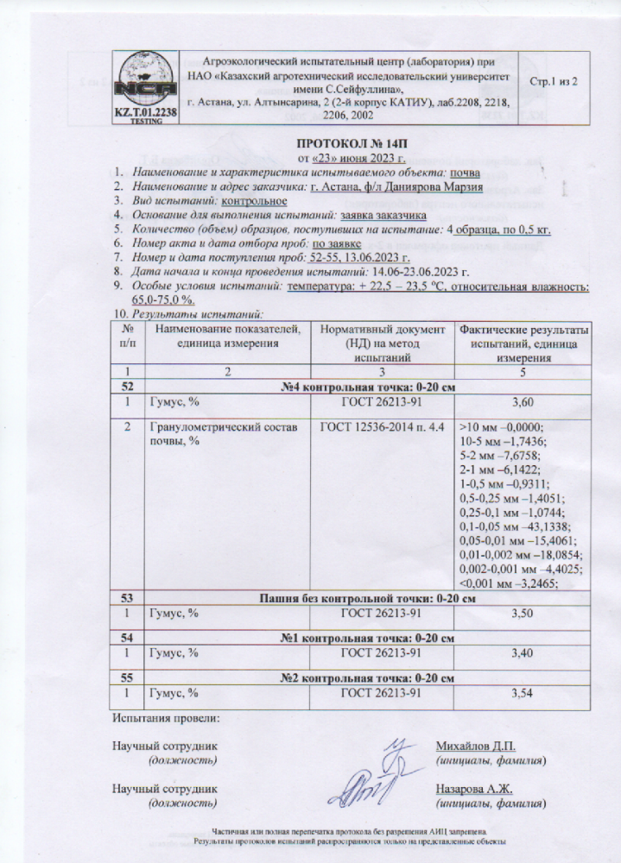
Продолжение приложения Б
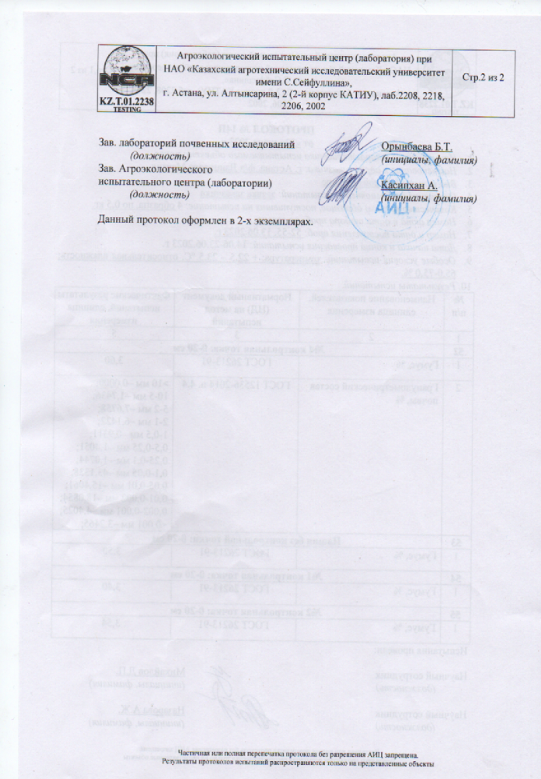

Приложение В. Свидетельство о внесении сведений в государственный реестр прав на объекты, охраняемые авторским правом

Приложение Г. Акт внедрения в учебный процесс
Продолжение приложения Г
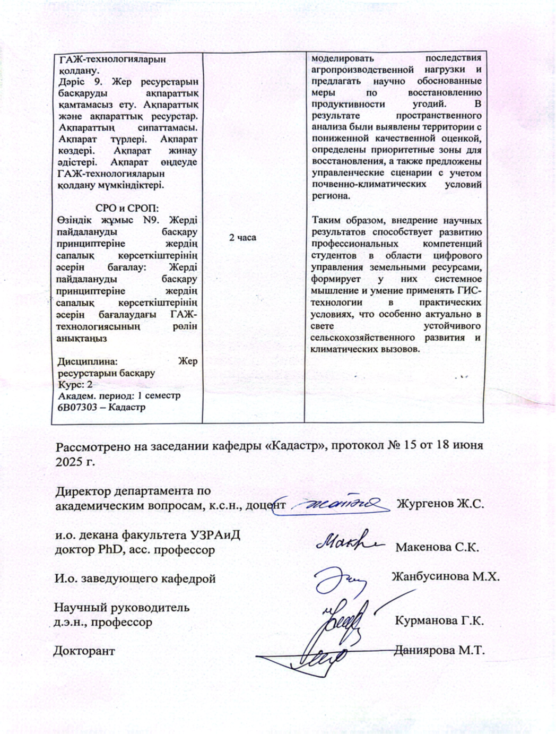
Приложение Д. Акт внедрения в производство

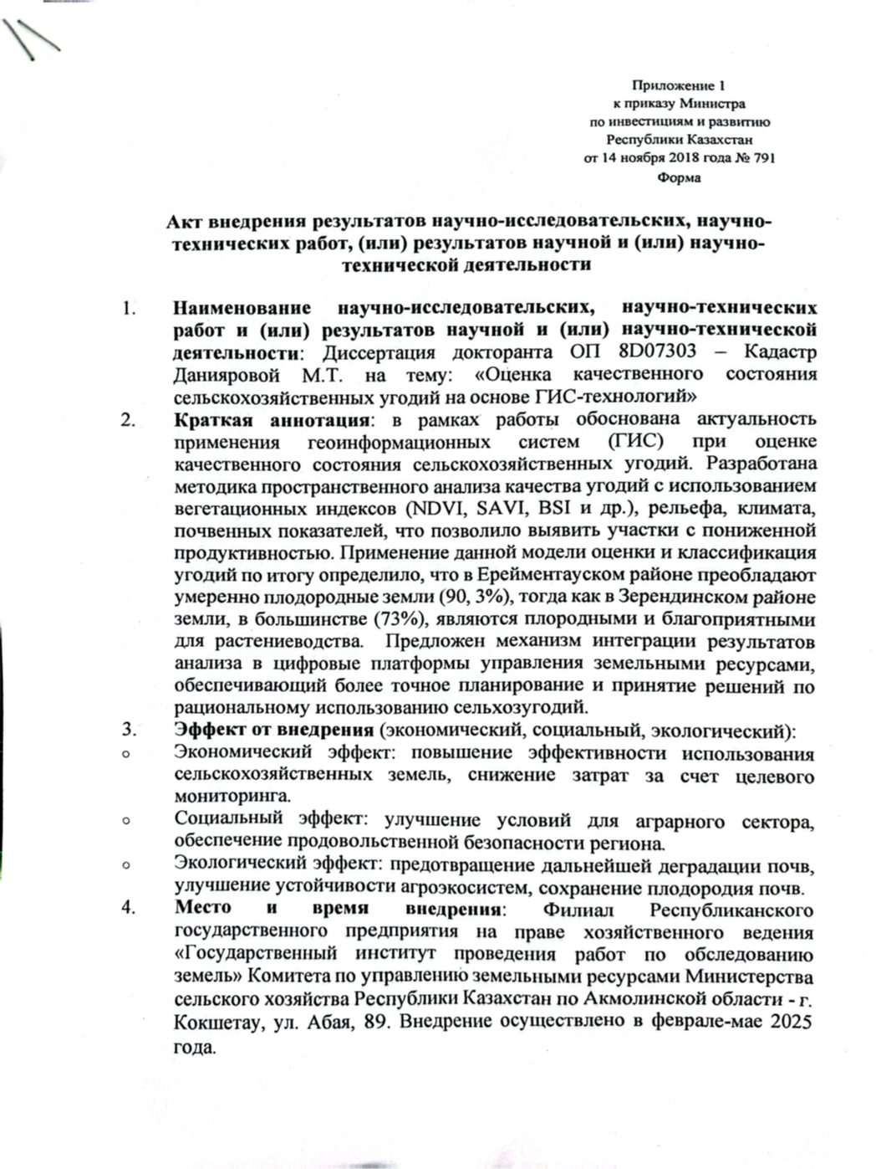
Продолжение приложения Д
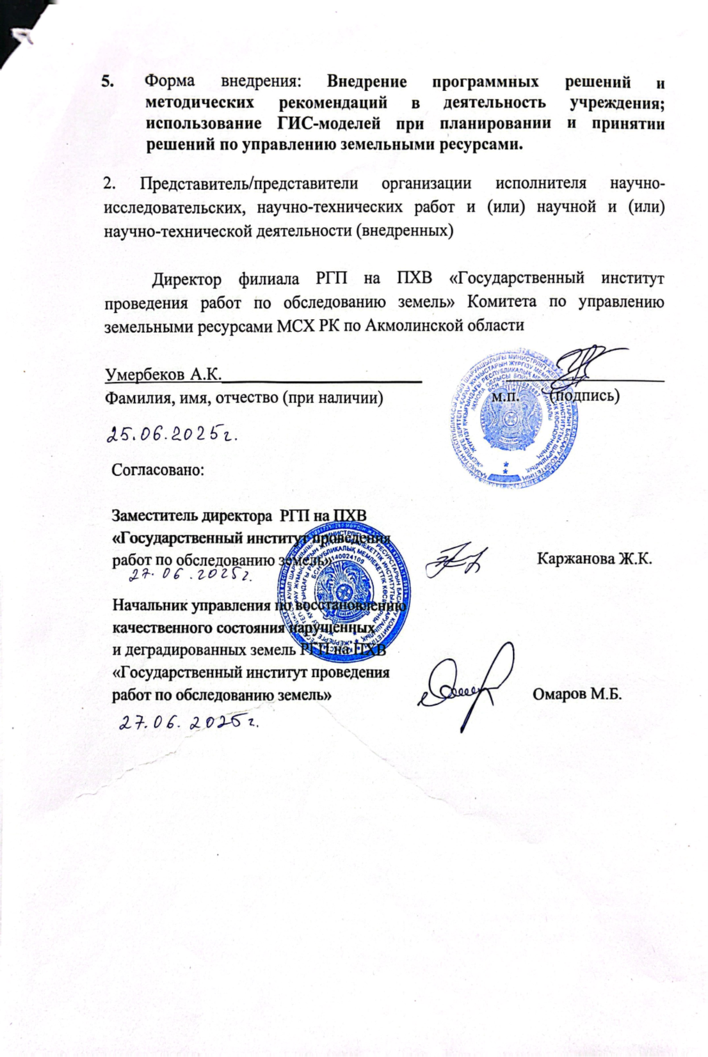

Приложение Е

Таблица Е.1 – Сводная таблица по пространственным показателям агроэкологических условий Ерейментауского района

№ | Показатель | Максимальные значения | Минимальные значения | Преобладающее состояние
1 | 2 | 3 | 4 | 5
1 | NDVI | Около 0,71 на северо-востоке и в центральной части, где преобладают плодородные сельскохозяйственные угодья и стабильный растительный покров | Около -0,17 на юге и юго-западе – участки с деградированным покровом и интенсивным сельхозиспользованием | Класс 2-3: умеренное состояние NDVI с признаками локального снижения продуктивности
2 | EVI | До 0,55 в северо-восточной зоне с хорошо увлажнённой и плотной растительностью | Значения до -0,08 фиксируются в южной части, где наблюдается слабое развитие растительности | Класс 2-3: пониженные значения EVI в центральной и южной частях, что указывает на среднюю плотность покрова
3 | MSAVI | Значения до 0,70 зафиксированы на севере и востоке, где преобладают умеренно плотные покровы на равнинных участках | Минимум -0,18 на юго-западе – участки с оголённой почвой и неразвитым покровом | Класс 2-3: средний уровень вегетации, с выраженными участками почвенного воздействия
4 | GNDVI | Максимум около 0,66 на северо-востоке – зона высокой фотосинтетической активности и плотного травостоя | Около -0,09 на юге – указывает на низкое содержание хлорофилла и вегетационную активность | Класс 2-3: чувствительность к снижению хлорофилла и активности фотосинтеза
5 | NDWI | До 0,47 в заболоченных северо-восточных районах с избыточной влагой | До -0,44 на юге – зоны с недостаточным увлажнением или выветриванием | Класс 2-3: пониженное водное содержание, характерное для сухих участков
6 | VCI | Показатели до 88 в северо-восточной части, отражающие нормальные условия вегетации | Минимум 13 на юге и юго-западе, где проявляется дефицит влаги и стрессовое состояние | Класс 2-3: вегетационные условия с локальной засушливостью и нормой в северо-востоке
7 | BSI | До 0,56 на юге и в центральной части – зоны с интенсивным воздействием и оголённой почвой | Около -0,43 на севере и востоке, где преобладают природные покровы без деградации | Класс 3: мозаичный характер деградации с умеренным развитием
Продолжение таблицы Е.1
 | 8 | SOCS | Максимум 4,58 в северных и восточных районах с лесами и богатым органическим слоем | Минимум 0,08 на юге – бедные органикой и выработанные почвы | Класс 3: умеренное плодородие с признаками локального истощения
9 |  | LST | Около 32,9 °C на юге, в центре и на востоке, что указывает на участки с активным солнечным прогревом и низкой растительностью | До -9 °C на севере, западе и востоке – зоны с высокой влажностью и лесным покровом | Класс 3-2: преобладают тёплые и жаркие условия с признаками засушливости
10 |  | DEM (ЦМР) | Высоты до 496 м на юге и юго-западе, характеризующиеся холмистым и гористым рельефом | Минимальная высота 253 м на северо-востоке – равнинная и более благоприятная зона | Класс 4-5: высокогорные и холмистые зоны, ограничивающие земледелие
Примечание: составлена автором

Приложение Ж

Таблица Ж.1 – Сводная таблица по пространственным показателям агроэкологических условий Зерендинского района

№ | Показатель | Максимальные значения | Минимальные значения | Преобладающее состояние
1 | 2 | 3 | 4 | 5
1 | NDVI | Около 0,74 на северо-западе, севере и востоке, где распространены лесные участки и устойчивая растительность | Около -0,21 на юге и юго-западе – деградированные сельхозугодья с оголённой почвой | Класс 3: преобладает средний уровень продуктивности и мозаичное распределение растительности
2 | EVI | До 0,60 на севере и северо-западе – зоны с густым и здоровым растительным покровом | До -0,14 на юго-западе – участки с разреженной или отсутствующей растительностью | Класс 3: умеренные значения EVI, характерные для равнин с устойчивой вегетацией
3 | MSAVI | Максимум 0,72 на севере и в центре района – участки с равномерным вегетационным покрытием | Минимум -0,30 на юге – зоны с ярко выраженным почвенным фоном и отсутствием растительности | Класс 3-4: умеренно выраженное развитие растительного покрова, типичное для смешанных ландшафтов
4 | GNDVI | Значения до 0,70 на севере и в лесных зонах – показатели высокой фотосинтетической активности | Около -0,11 на юге – индикатор пониженного содержания хлорофилла и растительной массы | Класс 3: средний уровень содержания хлорофилла, свидетельствующий о стабильных условиях
5 | NDWI | До 0,49 в районах водоёмов и заболоченности – участки с максимальной водонасыщенностью | До -0,49 на юге и в центре – территории с минимальным содержанием влаги | Класс 2-3: ограниченное водное содержание, особенно на юге и в центральных частях
6 | VCI | Показатели до 87 на севере, что отражает нормальное состояние растительности в благоприятных условиях | Минимум 10 на юге – отражает стрессовое состояние и сухость вегетационного покрова | Класс 3: умеренное состояние растительности, с незначительными отклонениями от нормы
7 | BSI | До 0,55 на юге – открытые участки с низкой растительностью, подверженные эрозии | Около -0,45 в лесных массивах и около водоёмов – стабильные покровы без деградации | Класс 3–4: умеренный уровень деградации, наблюдающийся на юге и в распаханных зонах

Продолжение таблицы Ж.1
8 | SOCS | Максимум 4,72 на севере, в пойменных и лесных зонах с высоким содержанием органики | Минимум 0,13 на юге – истощённые почвы с низким содержанием органического углерода | Класс 3-4: преобладает среднее и высокое содержание органического углерода, особенно в северной части
9 | LST | Около 29°C на юге, юго-западе и востоке – зоны с высокой солнечной инсоляцией и разреженным покровом | До 4,3 °C в центре и на северо-западе – прохладные зоны с густой растительностью и высокой влажностью | Класс 3-4: умеренные температуры с оптимальными условиями для развития растительности
10 | DEM (ЦМР) | Высоты до 410 м на юго-западе и западе – холмистые участки с ограниченным потенциалом для земледелия | Минимальная высота 201 м на севере и северо-востоке – равнинные, благоприятные для сельского хозяйства участки | Класс 3-4: средняя агроэкологическая пригодность, ограниченная на холмистых участках
Примечание; составлено автором

